2º INFORME ANUAL DE ACTIVIDADES 2019 – 2020

D I R E C C I Ó N : H I G U E R A # 7 0 C O L . C E N T R O 4 5 6 4 0
MAIL: deveronica.c@gmail.com TELEFONO: 32 83 44 00 ext. 3040/304
1

V E R Ó N I C A M A R I A N A D E L G A D O C A R R I LLO
REGIDORA DEL MUNICIPIO DE TLAJOMULCO DE ZÚÑIGA, JALISCO.
2018 – 2021

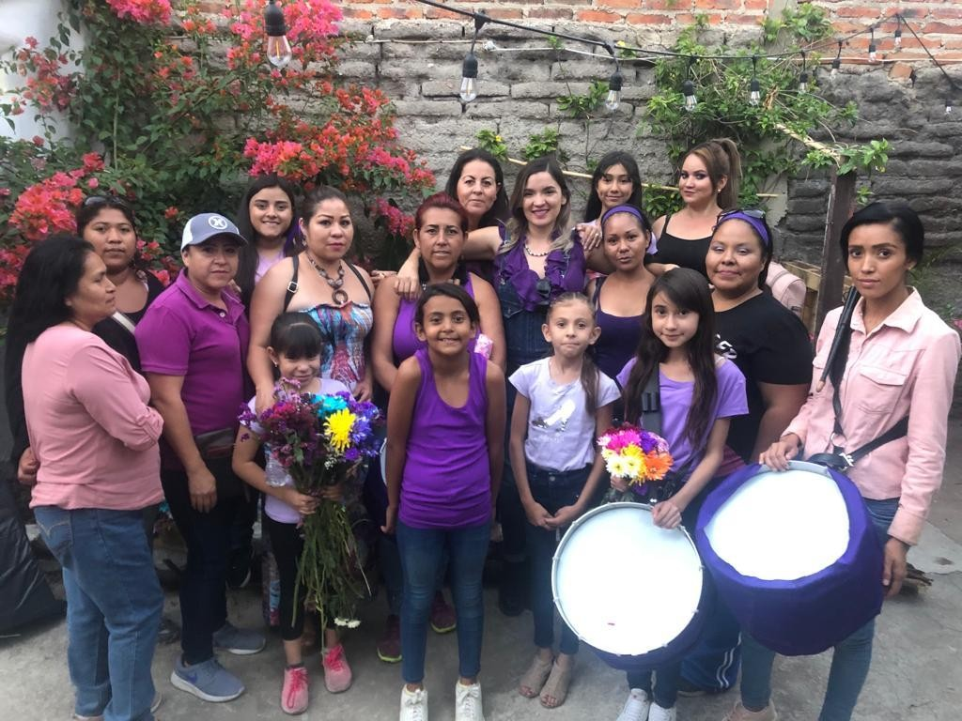

2

Contenido

I.-Introduccion

II- Sesiones de Ayuntamiento III.- Comisiones Edilicias
IV.-Otros Organismos V.- Iniciativas
VI.- Atención Ciudadana

VII.- Actividades Institucionales VIII.- Conclusiones

3

En respeto a los derechos humanos y garantías individuales de los habitantes del municipio de Tlajomulco de Zúñiga, Jalisco, comparezco a este acto democrático, de rendición de cuentas, a efecto de informar las actividades que la Suscrita en mi carácter de Regidora realice en el periodo comprendido del mes de septiembre del año 2019 al mes de agosto del año 2020, el artículo Primero de la Constitución Política de los Estados Unidos Mexicanos, consagra y protege los derechos humanos de toda persona que se encuentra en el territorio nacional, y el artículo 6º, consagra el derecho a la información, por tal motivo y en cumplimiento a lo establecido en los artículos 49 fracción IV de la Ley de Gobierno y la Administración Pública Municipal del estado de Jalisco, y la fracción XIII del Reglamento del Ayuntamiento de Tlajomulco de Zúñiga, Jalisco, les:

INFORMO:

El momento que estamos viviendo a causa de la emergencia sanitaria por la pandemia provocada por el virus COVID-19, nos obligó a hacer una pausa en nuestra vida, nos hizo voltear hacia atrás, y reflexionar el daño que le hemos hecho a nuestro planeta, a nuestro entorno.

Bajo dicha premisa, quiero hacer de su conocimiento, que la suscrita desde antes del surgimiento de la pandemia, he pugnado por la protección al medio ambiente, y por lo tanto la protección a la salud y a la vida.

Esta pandemia ha puesto en descubierto nuestras debilidades, y la fragilidad de nuestra salud, pero también nos ha enseñado a que podemos salir adelante.

Como es sabido que el virus afecta en mayor grado a las personas que padecen alguna enfermedad alguna enfermedad crónica, como lo son la diabetes, hipertensión, obesidad, cancer etc., etc.

También es del conocimiento público, que las personas debidamente alimentadas son menos propicias a complicaciones de salud por el virus.

Bajo dicha premisa, la suscrita antes de que se decretara la emergencia sanitaria, se realizaron diversas actividades encaminadas a preparar la iniciativa para la creación del reglamento denominado:

4

Reglamento para el Derecho a la Alimentación y la Agricultura Urbana, Periurbana y Rural a pequeña escala del municipio de Tlajomulco de Zúñiga.

El día 07 de Febrero del año 2020, se llevó acabo el foro denominado: “Tlajomulco al camino a la soberanía alimentaria”, en donde expertos analizaron, discutieron y aportaron nutrientes para el Reglamento para el Derecho a la Alimentación y la Agricultura Urbana, Periurbana y Rural a pequeña escala del municipio de Tlajomulco de Zúñiga.

"Tlajomulco al camino de la soberania alimentaria "

De acuerdo al proyecto del Reglamento de Agricultura Urbana, Periurbana y Rural a pequeña escala del municipio de Tlajomulco de Zúñiga, Jalisco, soberanía es el derecho de todos los pueblos y territorios a definir sus propias políticas y estrategias sustentables de producción, distribución y consumo de alimentos que garanticen el Derecho a la Alimentación para toda la población, en base a la pequeña y mediana producción, respetando sus propias culturas y la diversidad de los modos rurales, indígenas y asociativos locales de producción agropecuaria, de comercialización y de gestión de los espacios urbanos, periurbanos y rurales, en los cuales la mujer desempeña un papel fundamental.
Se contó con la participación de 90 asistentes de la sociedad civil organizada, académicos, investigadores, directores de instituciones académicas, agricultores, estudiantes, representantes de las dependencias de gobierno Federal y Estatal, funcionarios del Ayuntamiento y representantes de comunidades.

Ponentes:

- Dr. Fernando Funes Aguilar Especialista en Agroecología y Profesor Emérito de la Estación Experimental de Pastos y Forrajes INDIO HUATEY

- Doctor Humberto González Chávez Investigador SNI NiveI I Centro de Investigaciones y Estudios Superiores en Antropología Social Occidente

5

- Doctor Jaime Morales Hernandez Centro Interdisciplinario para la Formación y la Vinculación (ITESO)

•
- María del Rocío Romero Movimiento Agroecológico de América Latina y el Caribe
•
- Maestro Rodrigo Rodríguez Especialista en economía solidaria y agroecología y parte del programa de economía solidaria y desigualdades (ITESO)

- Maestra Sandra Gallo Corona Coordinadora General de Educación y Cultura para la Sustentabilidad (SEMADET)

- C. Judith Lopez Aguilar Colectivo Manantial Huerto Lomas del Sur

- C. Ezequiel Cardenas Rodríguez Casa del Maíz

- Doctor Jorge Mariano Beret Investigador CENTRO DE INVESTIGACIONES Y ESTUDIOS SUPERIORES EN ANTROPOLOGÍA SOCIAL OCCIDENTE

Se llevaron a cabo las siguientes actividades:

- Ponencia por parte de expertos, sociedad civil, agricultores y académicos para el análisis del proyecto del Reglamento de Agricultura, Urbana, Periurbana y Rural a pequeña escala del Municipio de Tlajomulco de Zúñiga
- Visita al Mercado Orgánico de Lomas del Sur
- 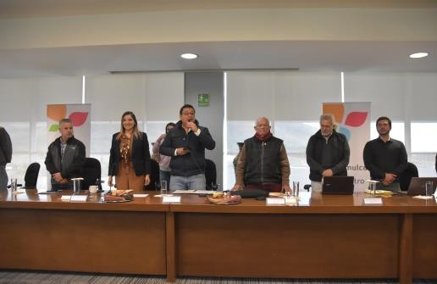Intercambio de Experiencias en la Casa del Maíz de San Juan Evangelista, Tlajomulco.
6

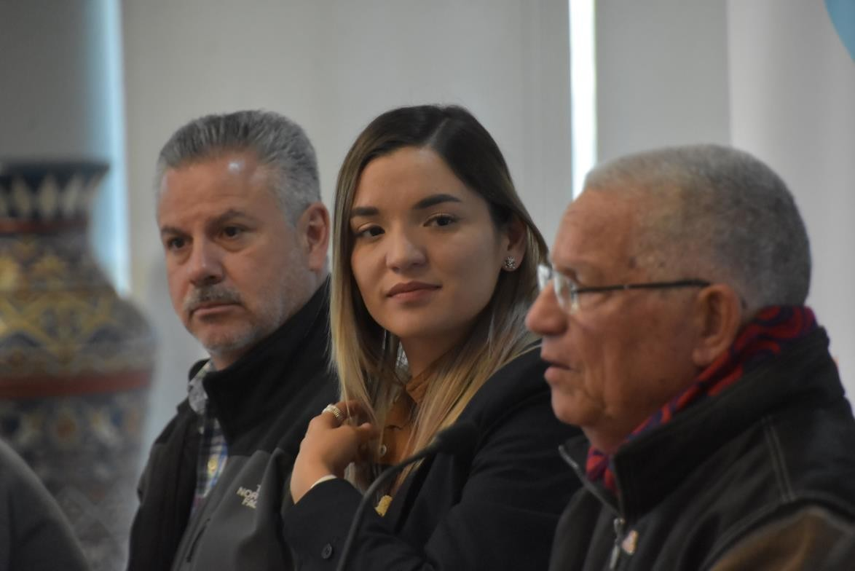
7

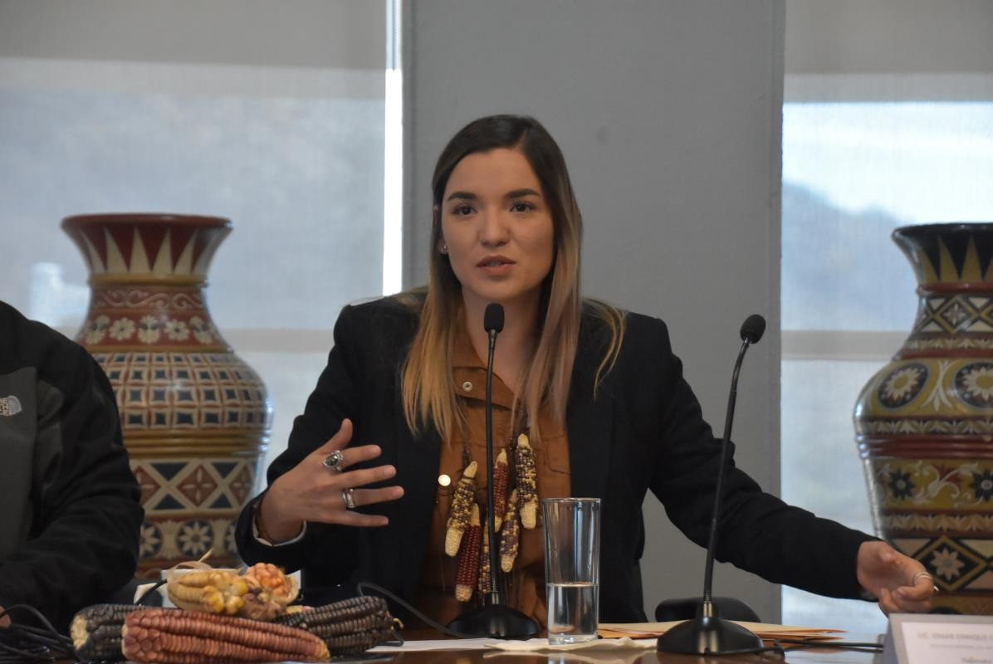

Foro “Tlajomulco al Camino a la Soberanía Alimentaria” sala de sesiones del Centro Administrativo de Tlajomulco de Zuñiga,Jalisco.
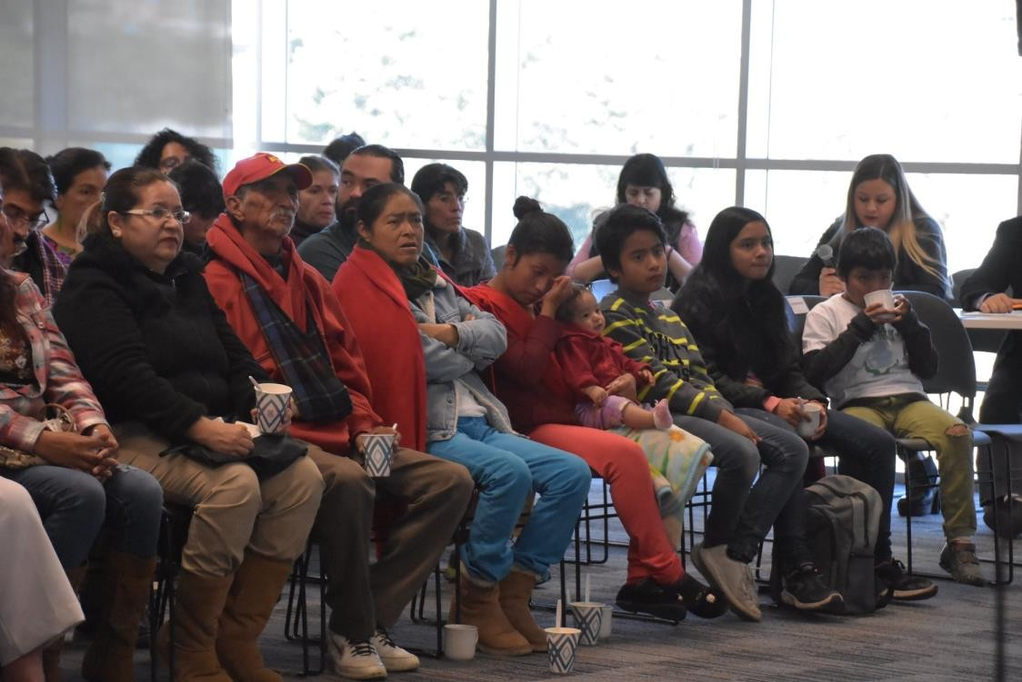
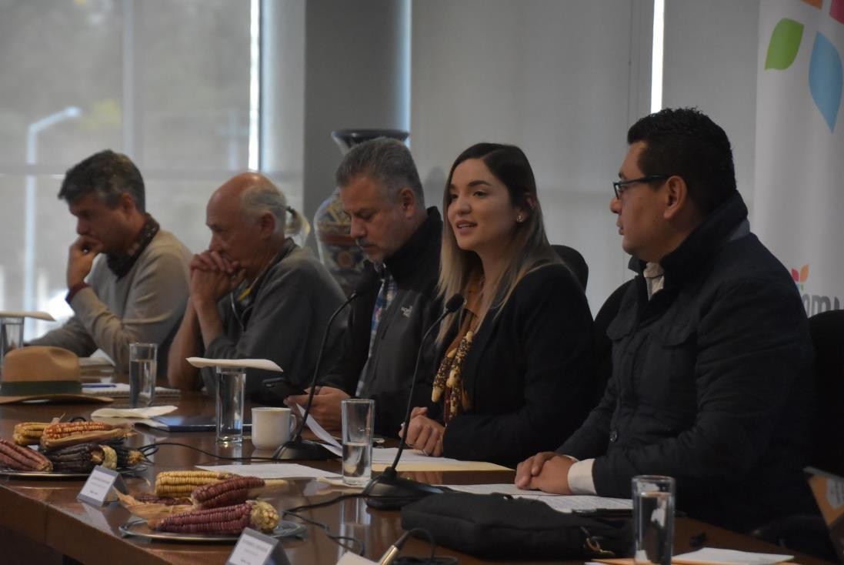

8

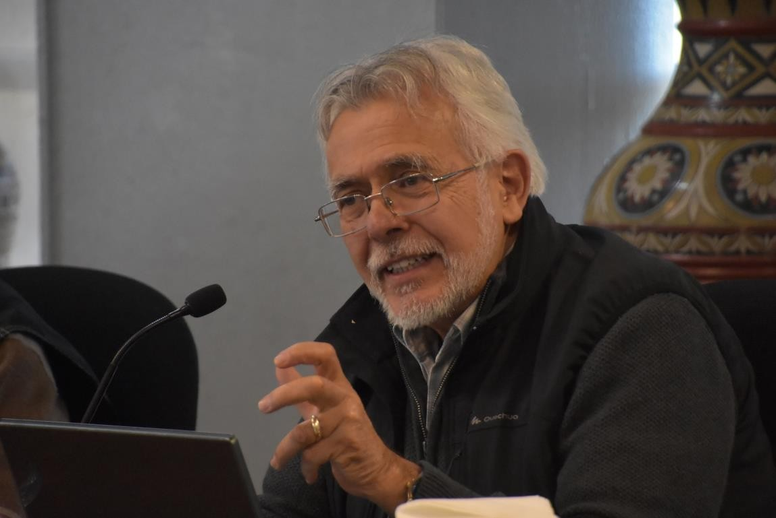

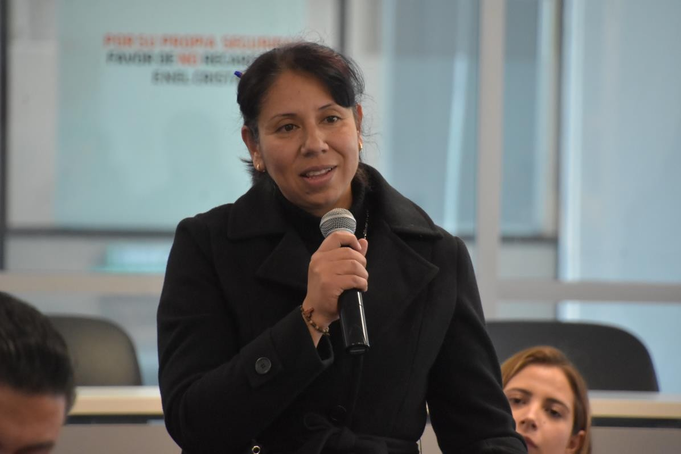

9

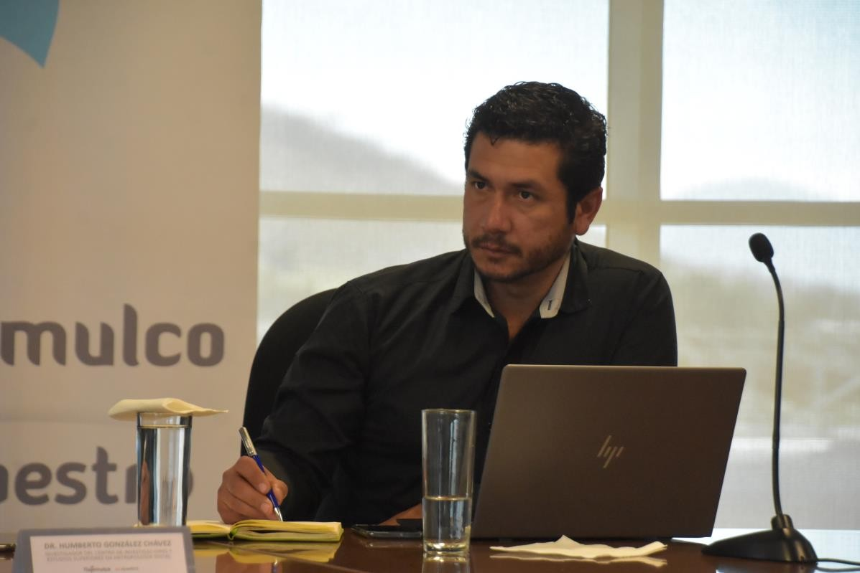
Foro “Tlajomulco al Camino a la Soberanía Alimentaria” sala de sesiones del Centro Administrativo de Tlajomulco de
Zuñiga,Jalisco.

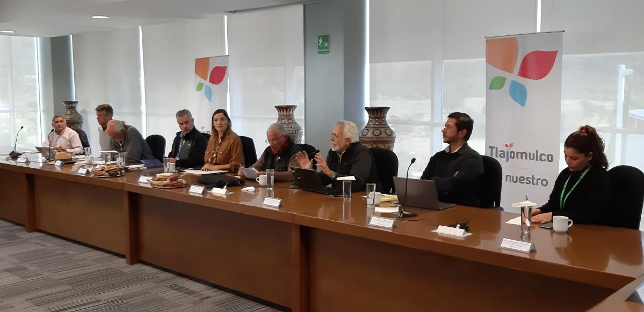

10

Ponencia por parte de expertos, sociedad civil, agricultores y académicos para el análisis del proyecto del Reglamento de Agricultura, Urbana, Periurbana y Rural a pequeña escala del Municipio de Tlajomulco de Zúñiga, 7 de Febrero del 2020.
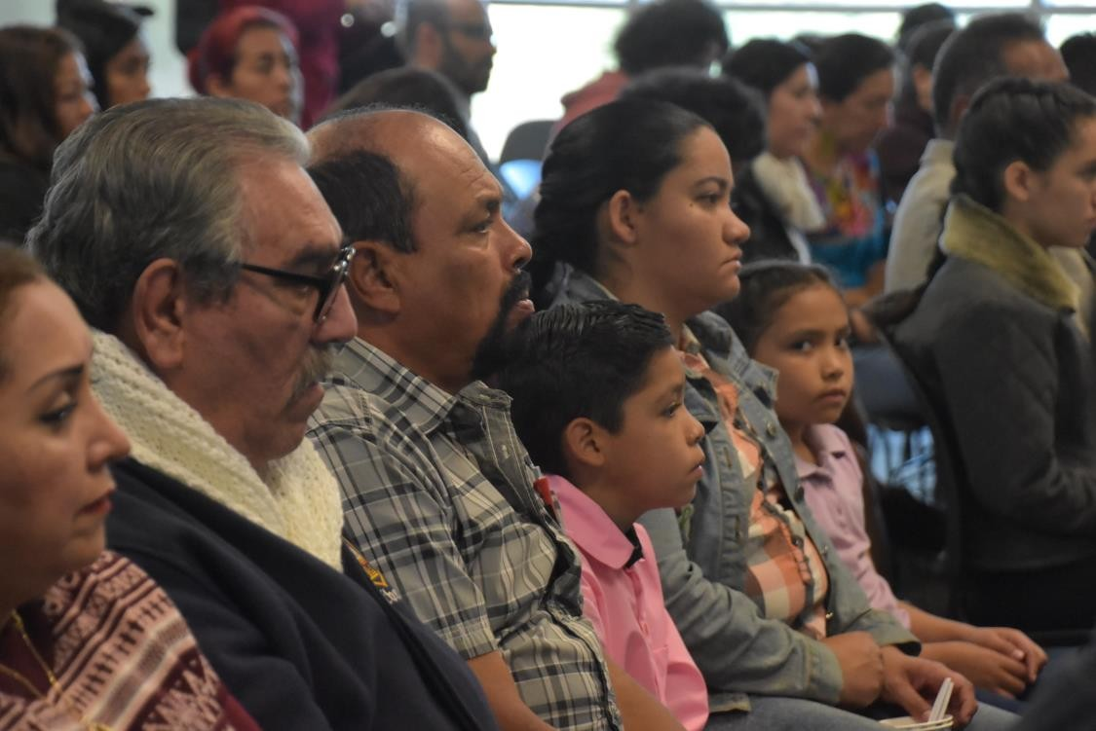

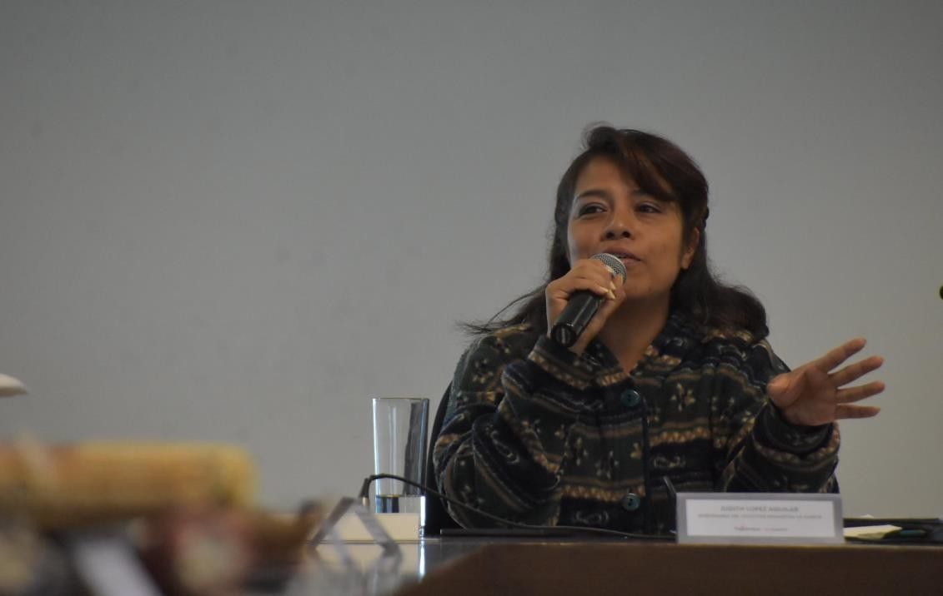

11

Ponencia por parte de expertos, sociedad civil, agricultores y académicos para el análisis del proyecto del Reglamento de Agricultura, Urbana, Periurbana y Rural a pequeña escala del Municipio de Tlajomulco de Zúñiga, 7 de Febrero del 2020.

Visita al Mercado Oganico de Lomas del Sur como parte de las actividades del Foro “Tlajomulco al Camino de la Soberania Alimentaria”
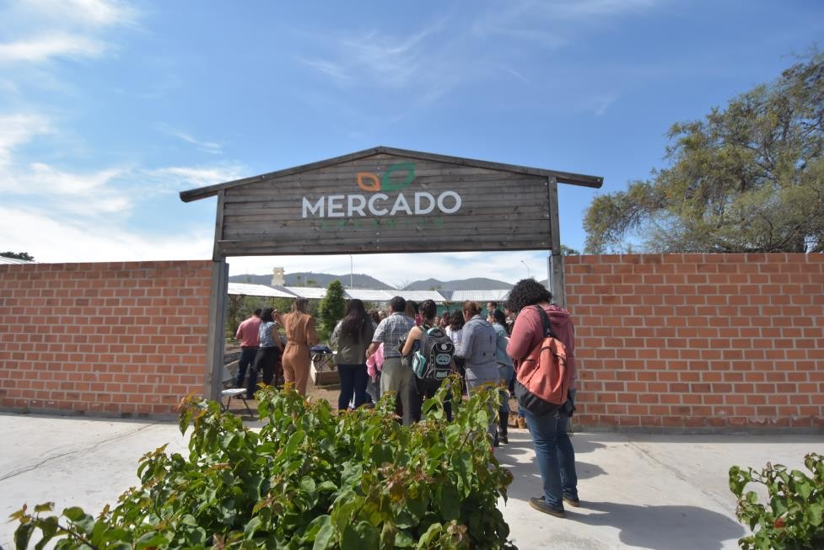
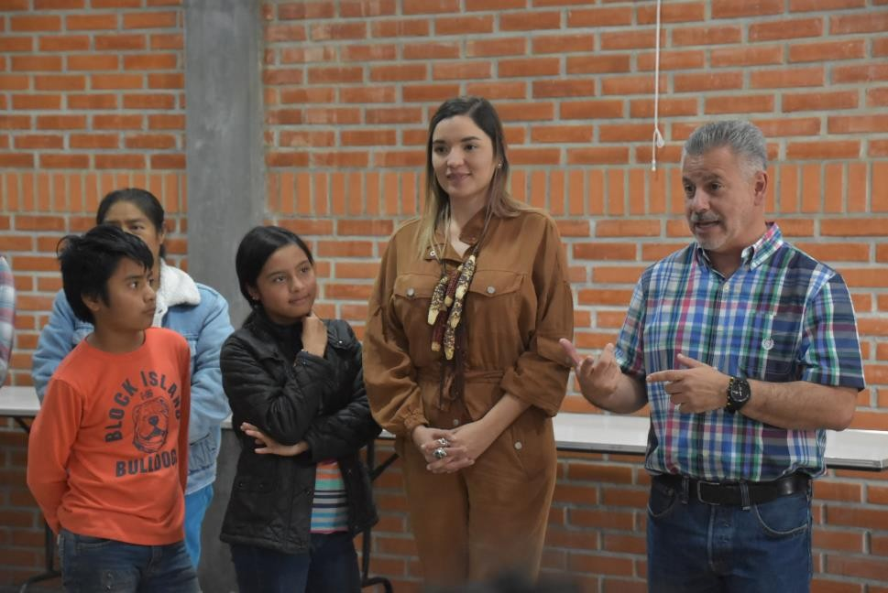

12

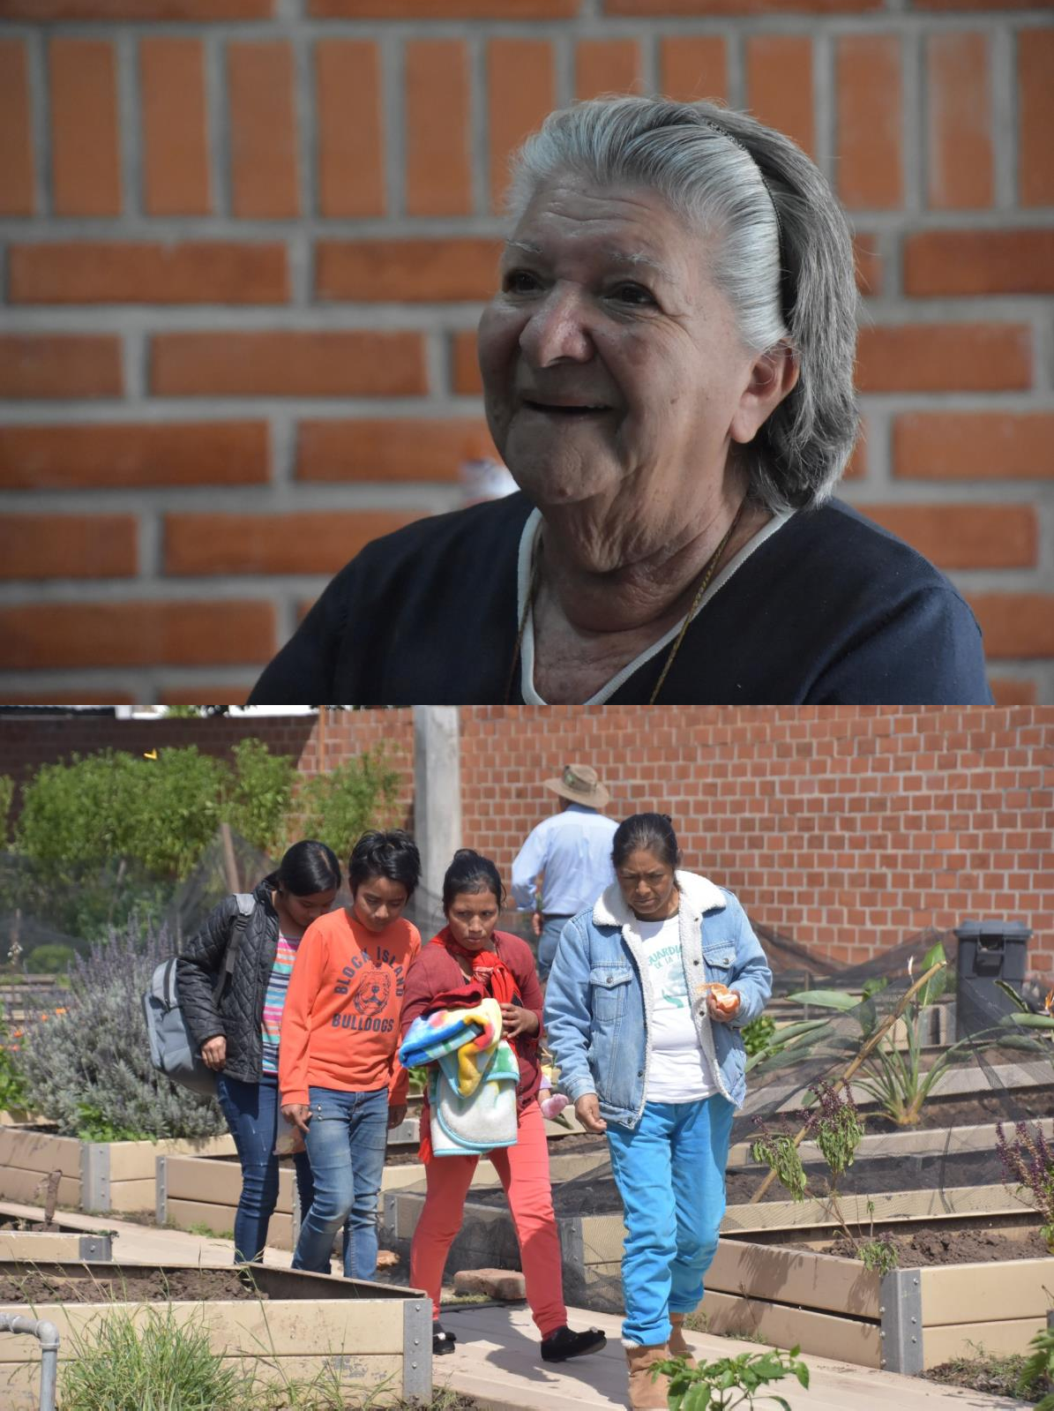

Visita al Mercado Oganico de Lomas del Sur como parte de las actividades del Foro “Tlajomulco al
Camino de la Soberania Alimentari “.
13

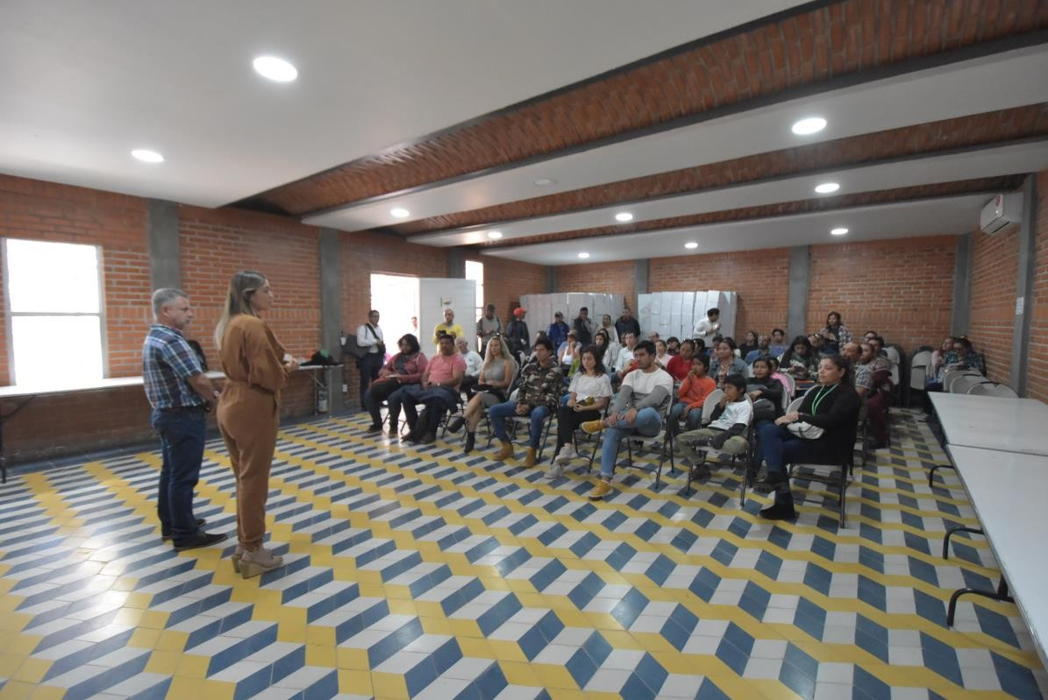
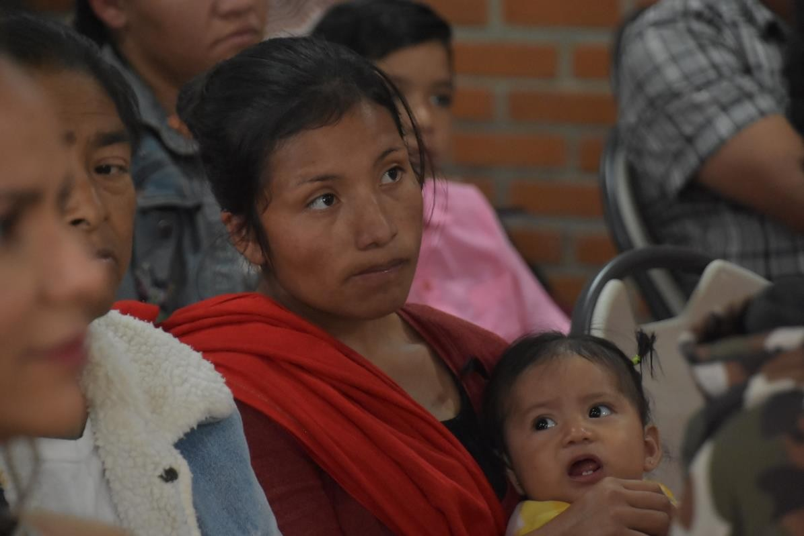

Visita al Mercado Oganico de Lomas del Sur como parte de las actividades del Foro “Tlajomulco al
Camino de la Soberania Alimentaria “.

14

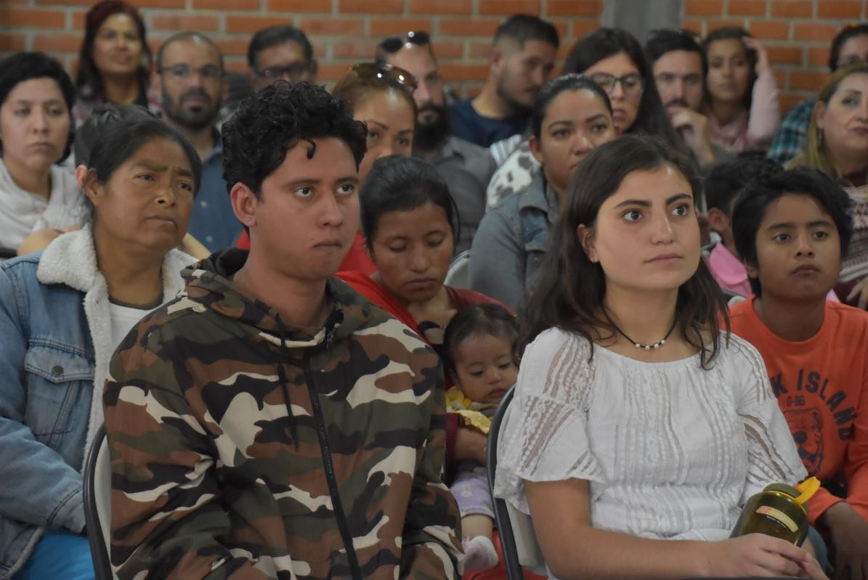
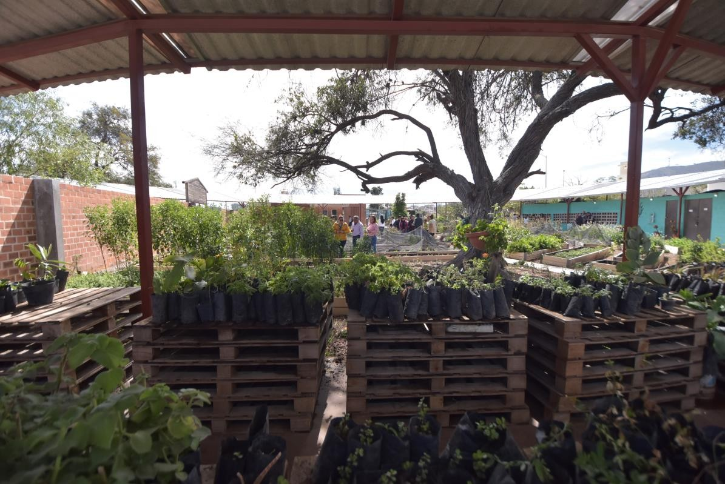

Visita al Mercado Oganico de Lomas del Sur como parte de las actividades del Foro “Tlajomulco al Camino de la Soberania Alimentaria “.
15

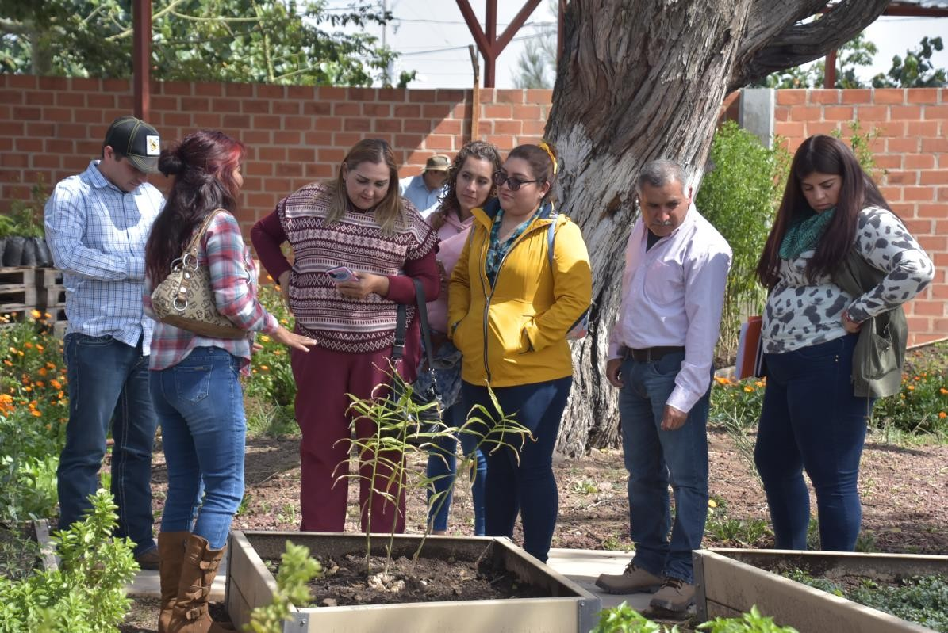
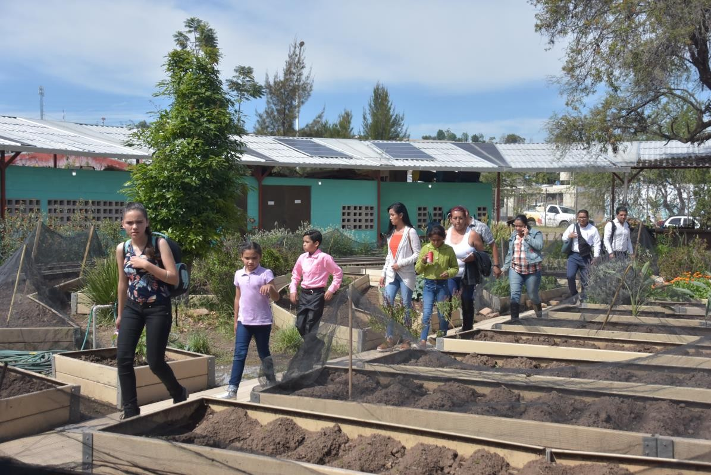

Visita al Mercado Oganico de Lomas del Sur como parte de las actividades del Foro “Tlajomulco al Camino de la Soberania Alimentaria “.

16

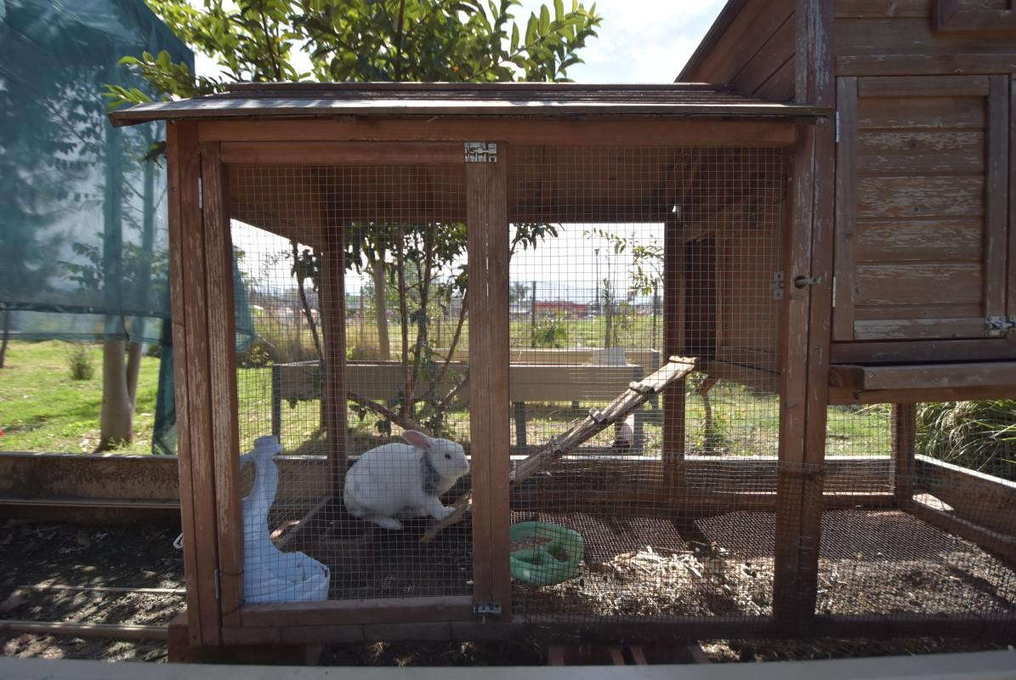
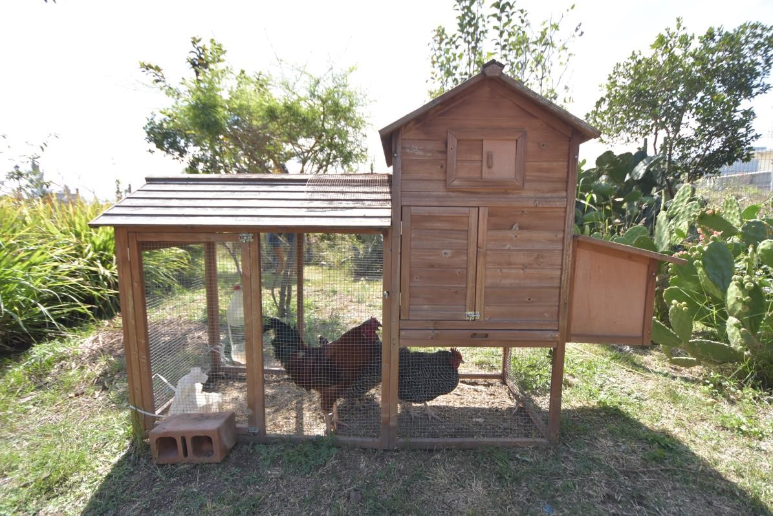

Visita al Mercado Oganico de Lomas del Sur como parte de las actividades del Foro “Tlajomulco al
Camino de la Soberania Alimentaria
17

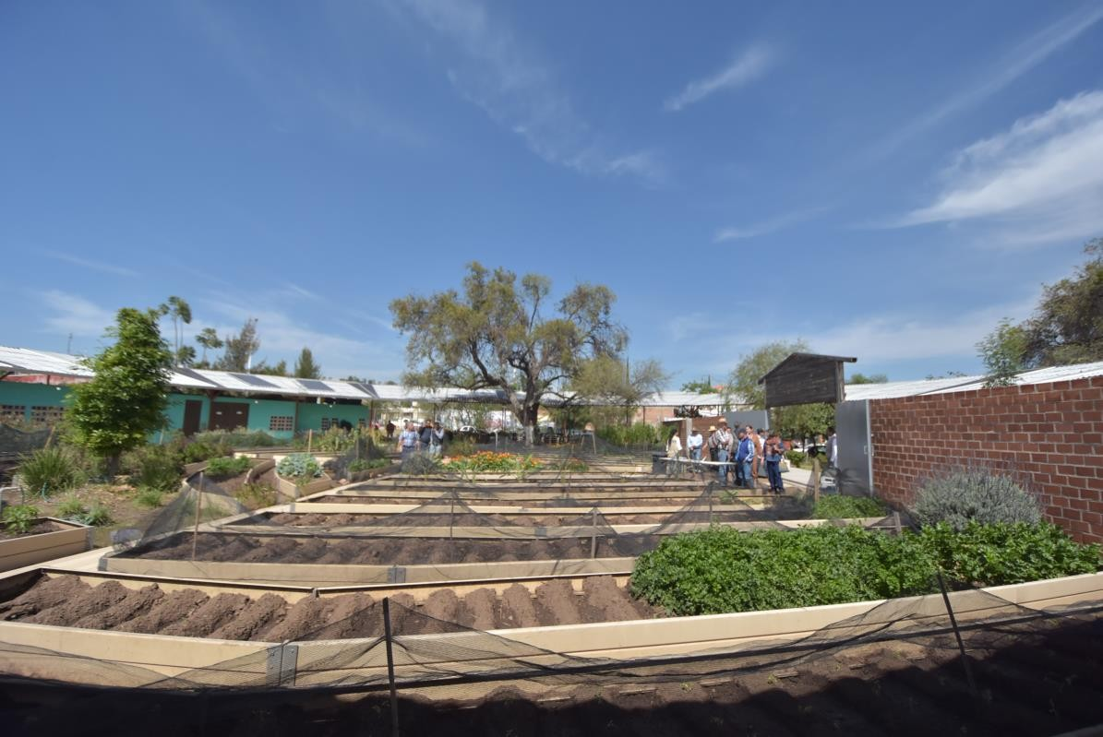
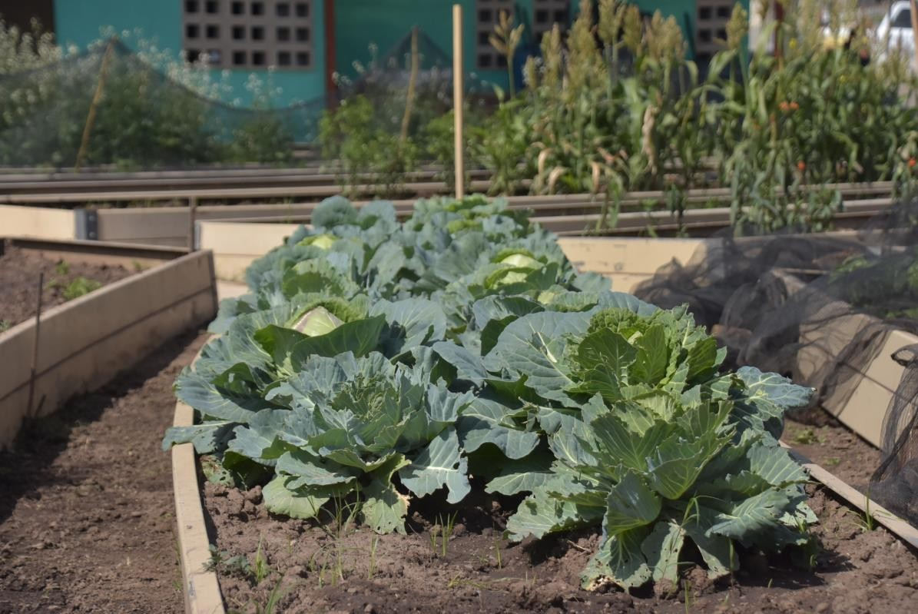

Visita al Mercado Oganico de Lomas del Sur como parte de las actividades del Foro “Tlajomulco al Camino de la Soberania Alimentaria “.
18

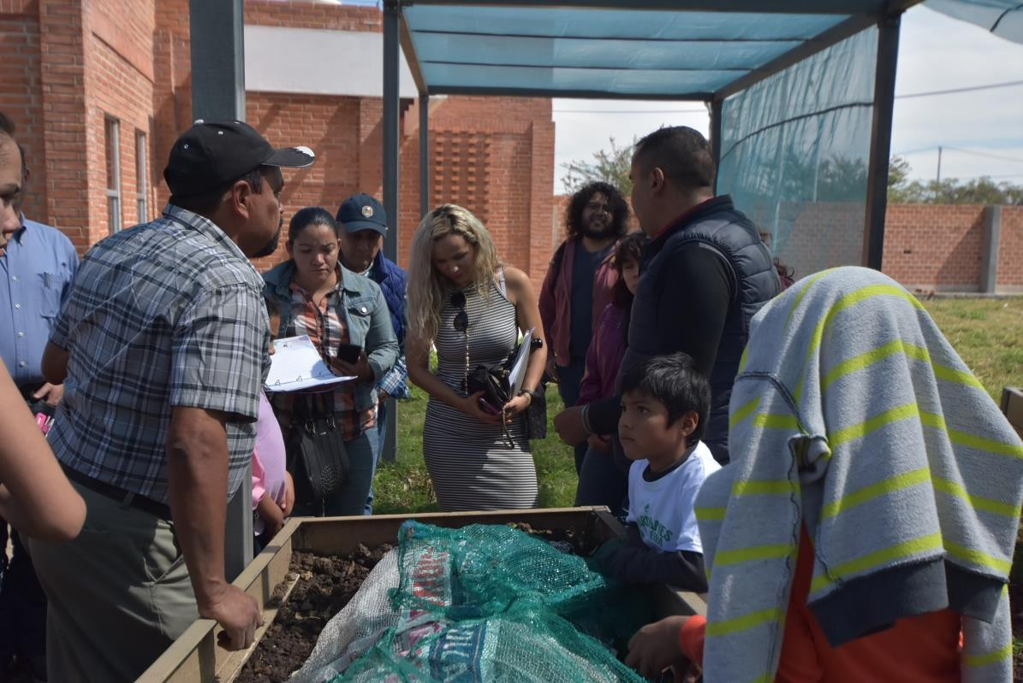
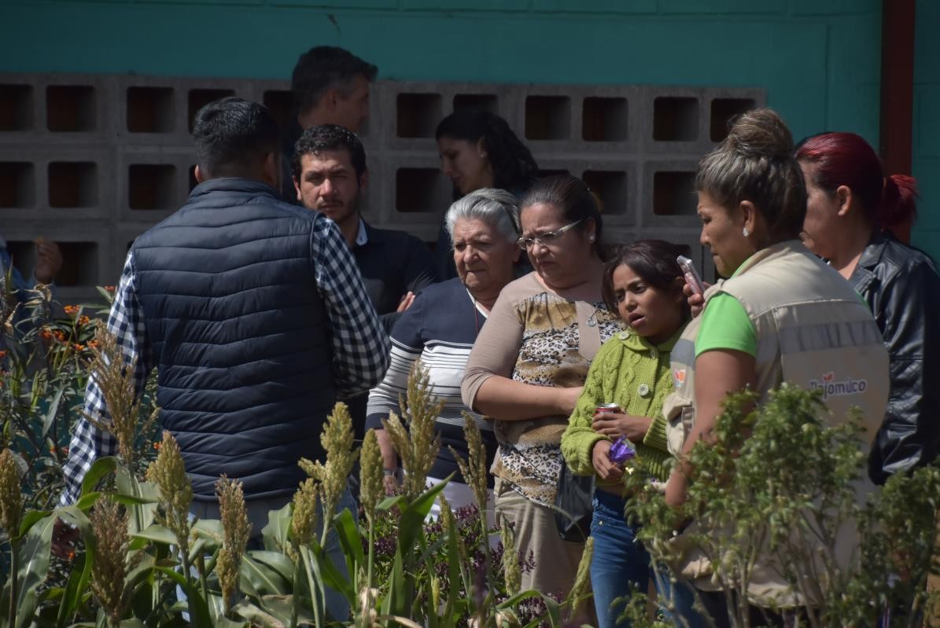

Visita al Mercado Oganico de Lomas del Sur como parte de las actividades del Foro “Tlajomulco al
Camino de la Soberania Alimentaria “.

19

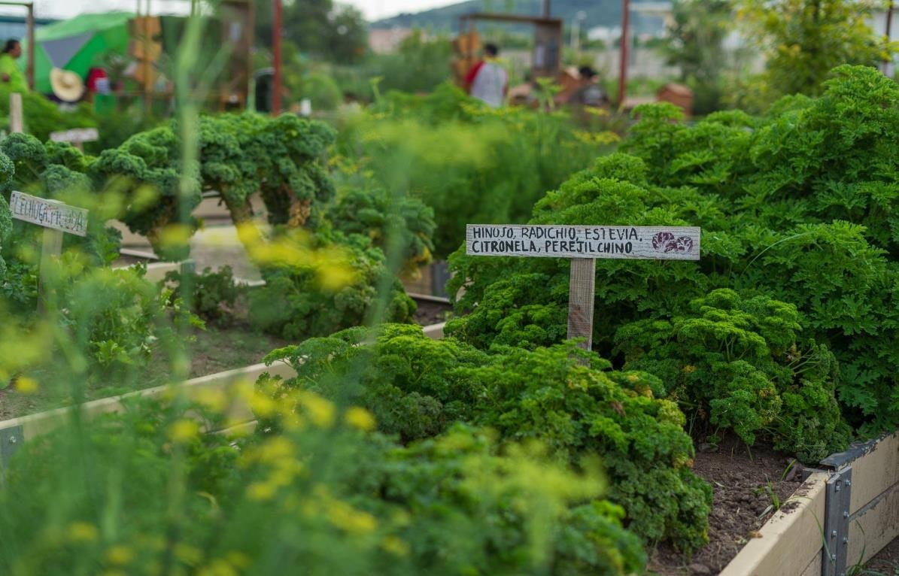
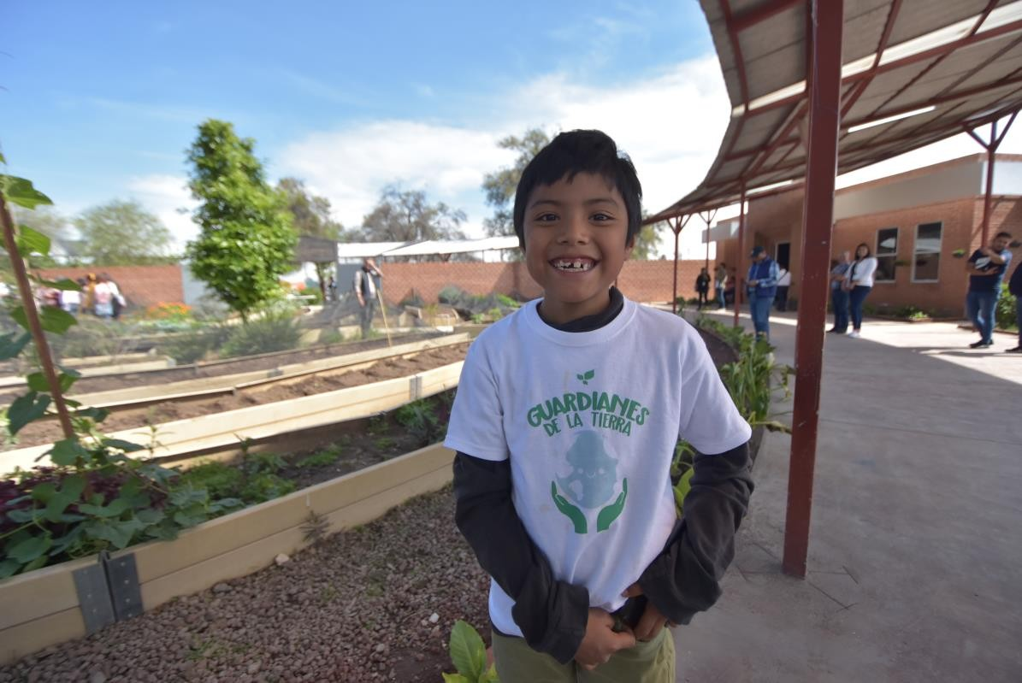

Visita al Mercado Oganico de Lomas del Sur como parte de las actividades del Foro “Tlajomulco al Camino de la Soberania Alimentaria “.
20

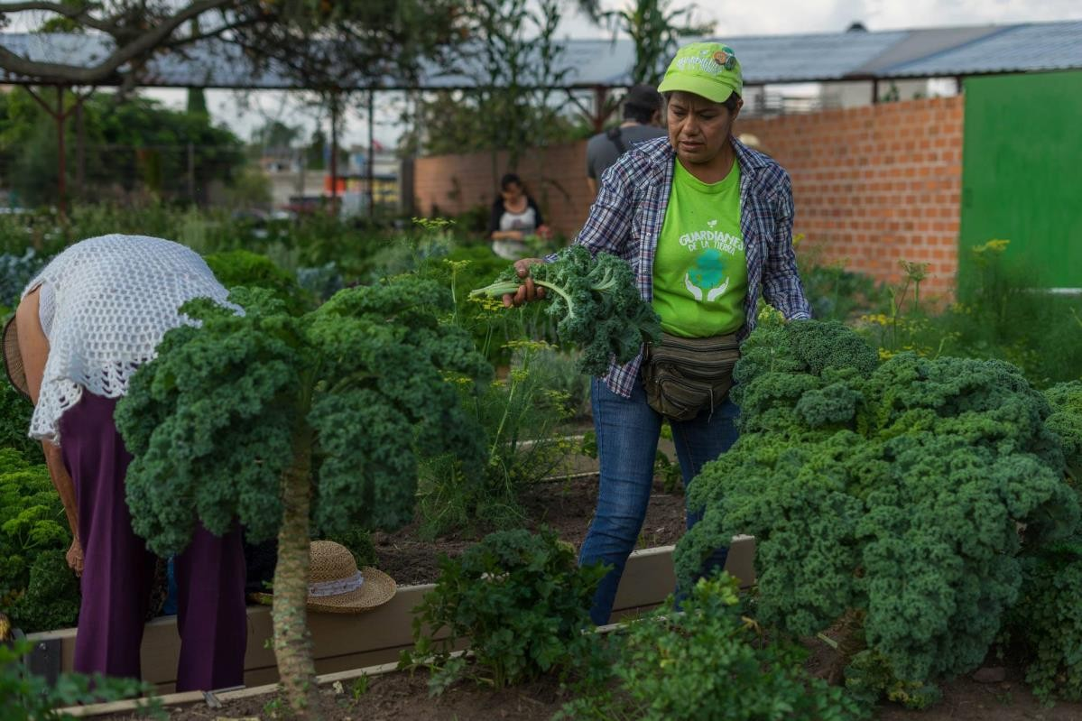

Visita al Mercado Oganico de Lomas del Sur como parte de las actividades del Foro “Tlajomulco al
Camino de la Soberania Alimentaria “.
21

Experiencia en la Casa del Maiz de San Juan Evangelista como parte de las actividades del del Foro “Tlajomulco al Camino de la Soberania Alimentaria”
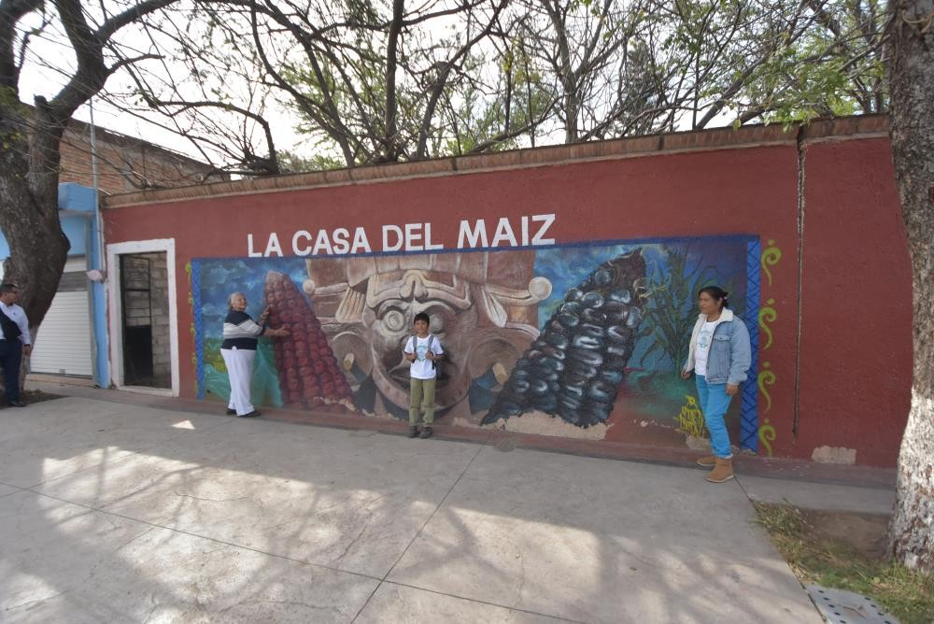

22

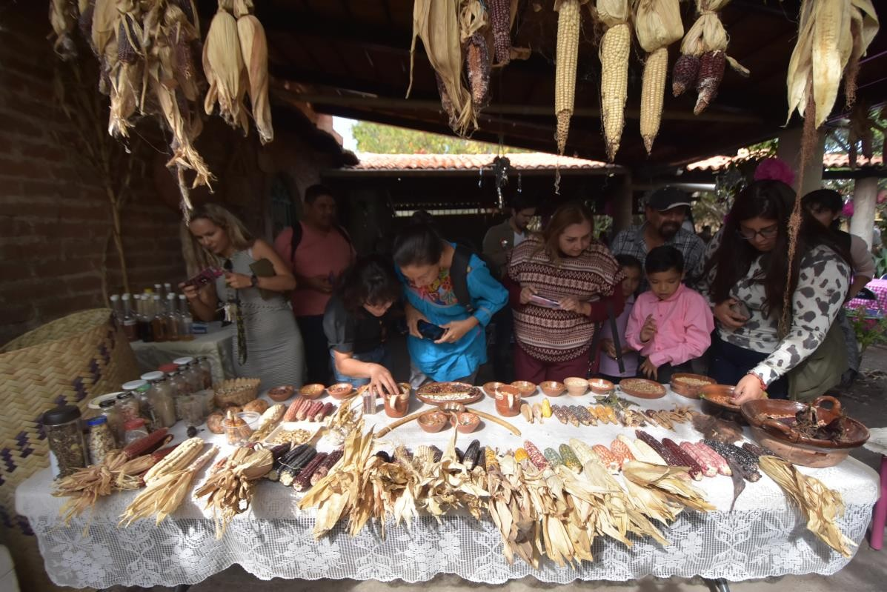
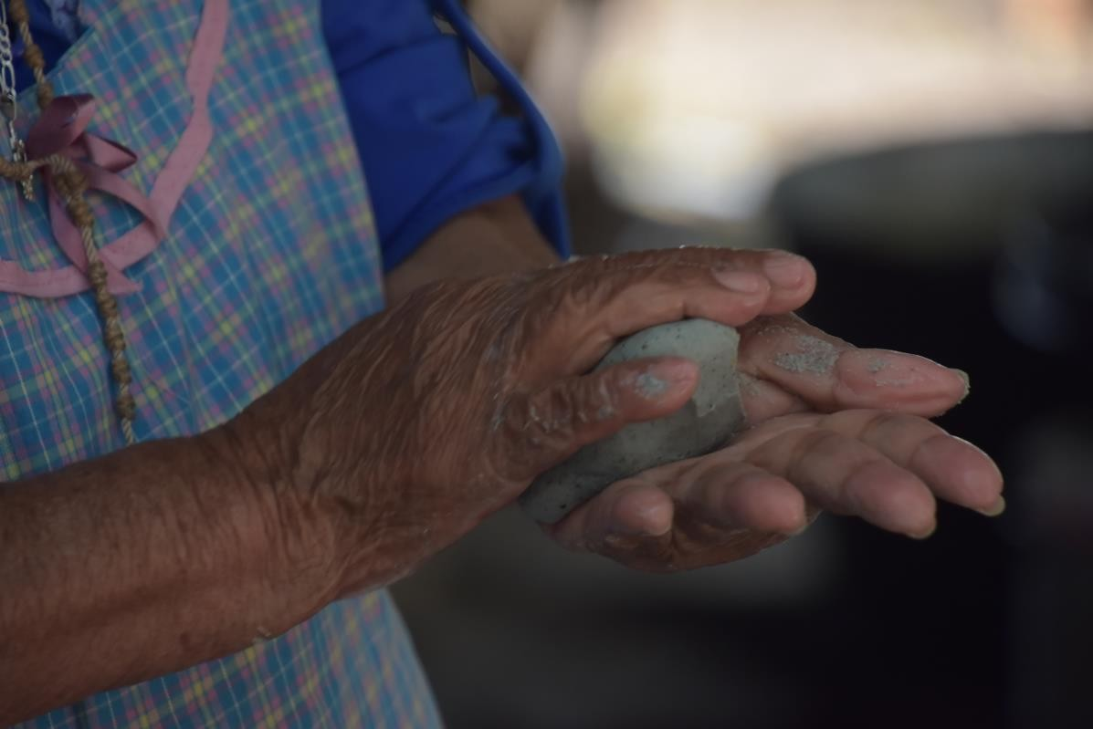

Experiencia en la Casa del Maiz de San Juan Evangelista como parte de las actividades del del Foro
“Tlajomulco al Camino de la Soberania Alimentaria

23

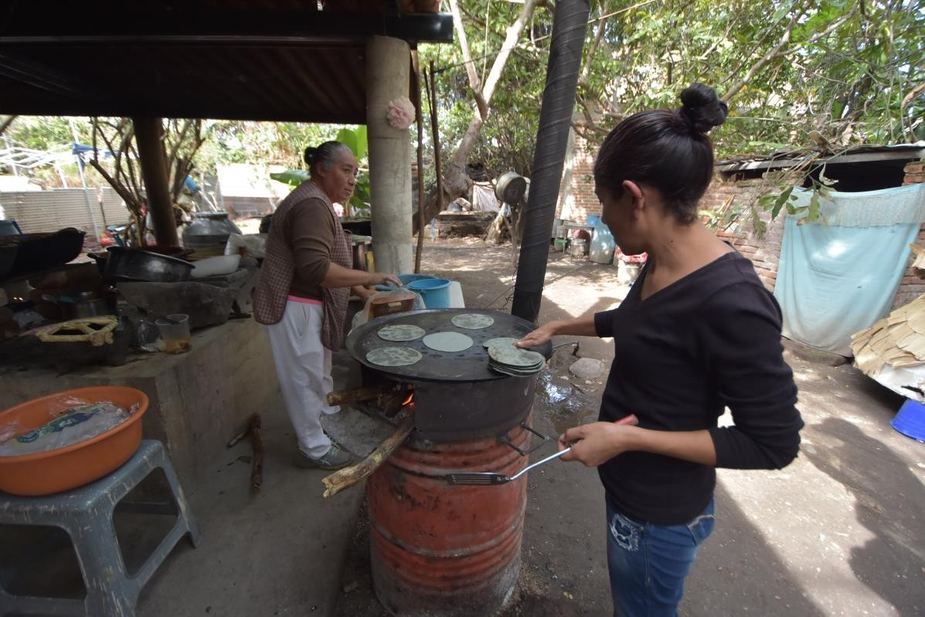

Experiencia en la Casa del Maiz de San Juan Evangelista como parte de las actividades del del Foro
“Tlajomulco al Camino de la Soberania Alimentaria

24

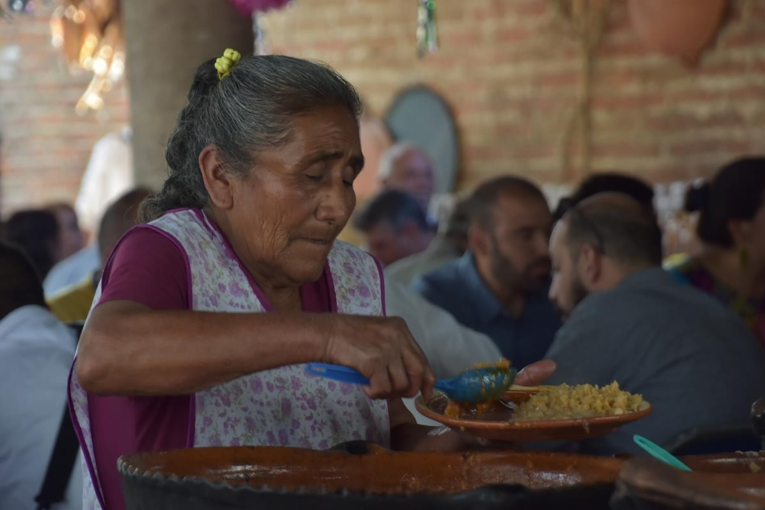
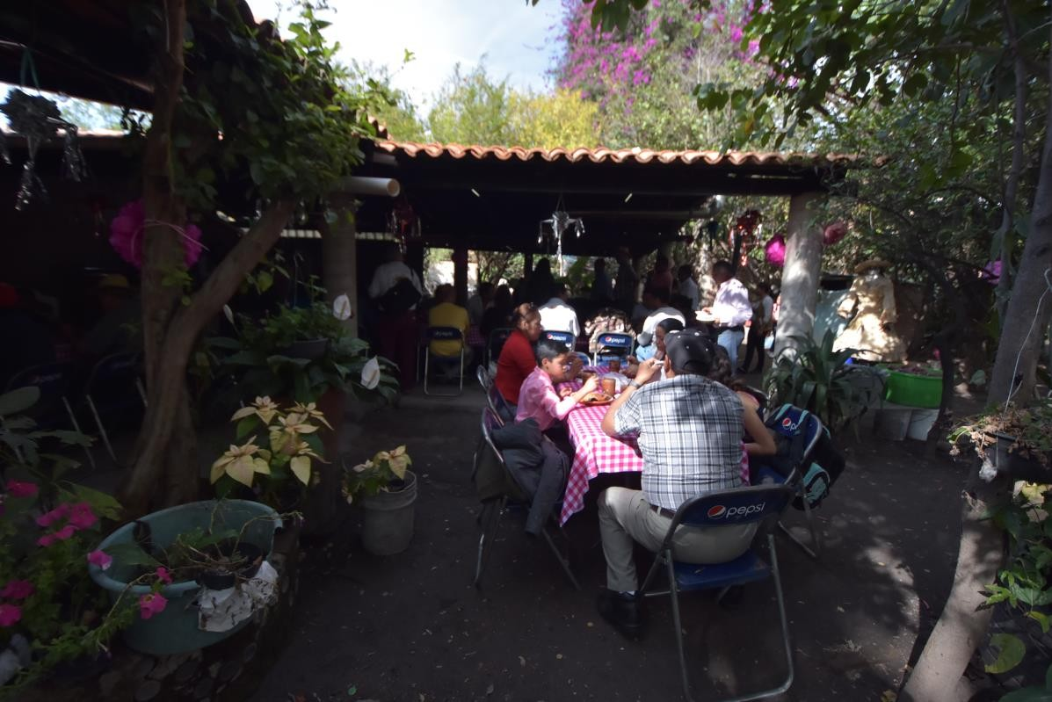
Experiencia en la Casa del Maiz de San Juan Evangelista como parte de las actividades del del Foro
“Tlajomulco al Camino de la Soberania Alimentaria
25

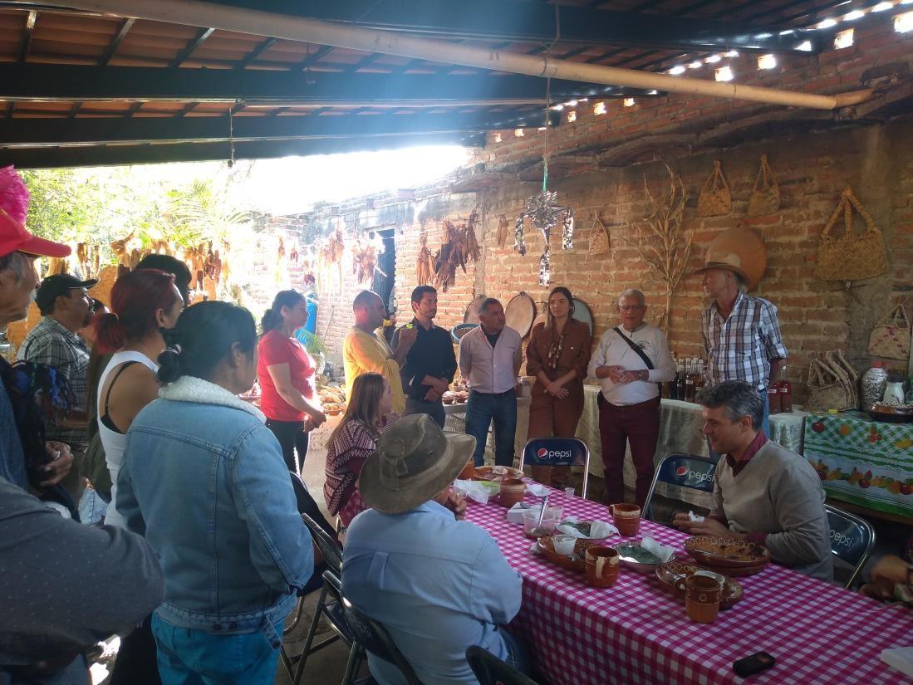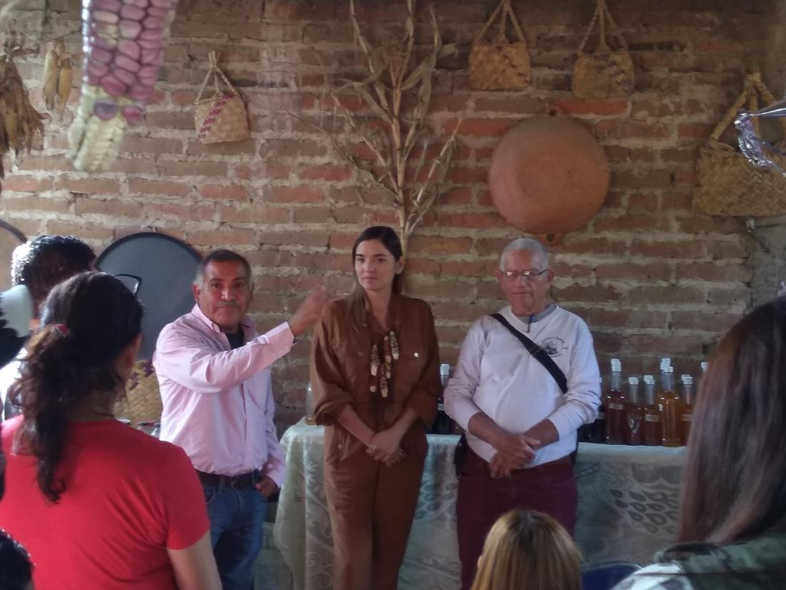

Experiencia en la Casa del Maiz de San Juan Evangelista como parte de las actividades del del Foro
“Tlajomulco al Camino de la Soberania Alimentaria”
26

II.Sesiones de Ayuntamiento:
De conformidad a lo establecido en el artículo 49 fracción III de la Ley del Gobierno y la Administración Pública Municipal del Estado de Jalisco en mi carácter de Regidora fui convocada las siguientes sesiones:

Sesion Extraordinaria del 27 de agosto 2019
En la presente sesión se trato el tema de la Ley de Ingresos para el ejercicio 2020, el dictamen presentado a discusión contenía diversas anomalías, entre ellas en su exposición de motivos, se justificaba un incrementos en los impuestos, productos y servicios de un 5% cinco por ciento, cuando en realidad eran aumentos mayores.
Por lo que se solicito el uso de la voz el cual no se me permitió, ni a la suscrita ni a mis compañeros de fracción.
Por lo que se tomo la decisión de abandonar la sesión.
Y como represalia por parte del Presidente, propuso un punto de acuerdo para los efectos de que se nos descontara de nuestros sueldos el día. Dicho punto de acuerdo es el siguiente:
Punto de acuerdo 144/2019.
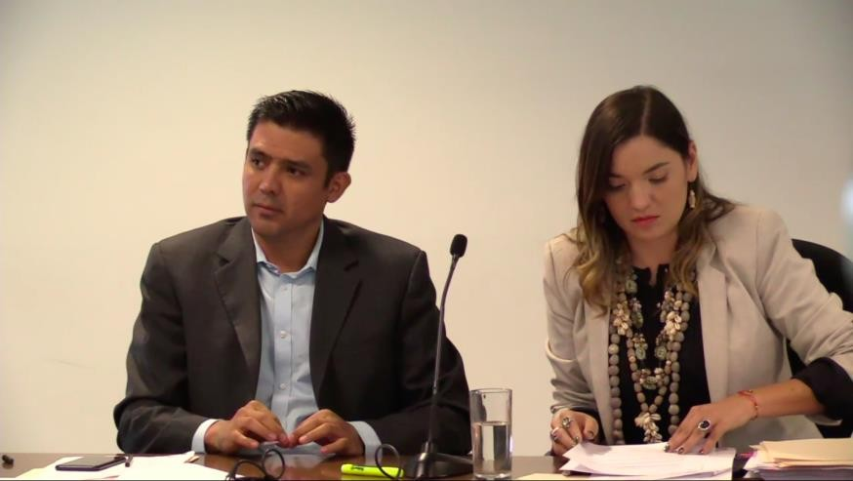
*Los temas completos observados en esta sesion del Cabildo del Ayuntamiento pueden consultarse en el siguiente enlace https://livestream.com/gobiernodetlajomulco/270819sesionextraordinaria/videos/195571665

27

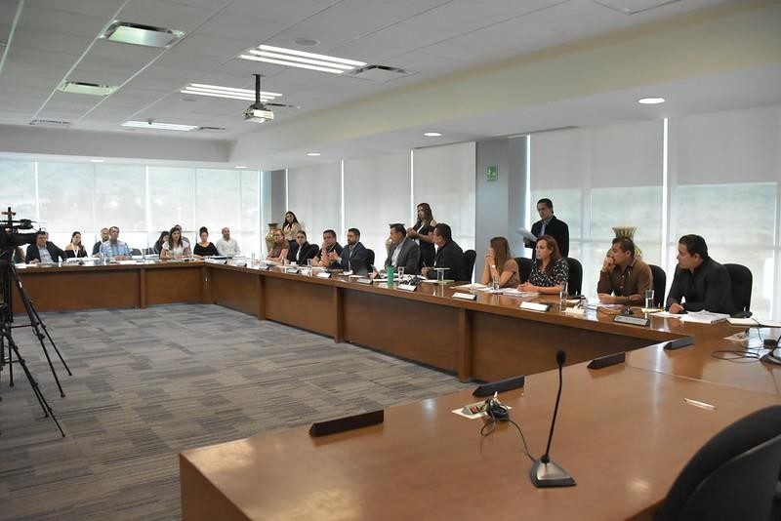

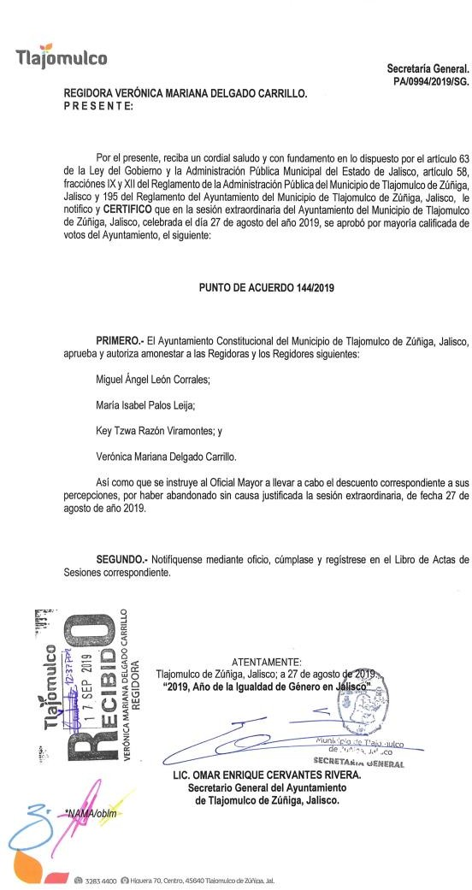
Punto de acuerdo 144/2019.

28

Sesion Extraordinaria 18 de Septiembre 2019

En esta sesión emití mi voto en contra hacia el decreto mediante el cual se reforma la Constitución para establecer un andamiaje jurídico que permita el convocar a un Constituyente para la redacción de una nueva Constitución Estatal.

Se analizo el sentido de la votación, en primer término, los votos en el Congreso del Estado por parte de los diputados de Morena.

En segundo término, por parte del grupo de Regidores metropolitanos de Morena.

Se llego a la conclusión de votar en contra por las siguientes razones: El Decreto es criticable, porque la propia Constitución de Jalisco, ya prevé un mecanismo para realizar reformas, derogar o redactar una nueva Constitución, por lo que hacer un Congreso Constituyente es más una estratagema político-electoral, y no un verdadero esfuerzo por mejorar el pacto social estatal.

También es criticable porque en si lo que haría el Constituyente, es hacer el trabajo que deberían hacer los Diputados Locales, pues como se propone en el decreto una vez pasado el año que se le brinda al Congreso Constituyente para formular la nueva Constitución, esta deberá ser enviada al actual Congreso del Estado y ahí ser votada por dos terceras partes de la Asamblea y aprobada por la mayoría de Ayuntamientos del Estado.

Otra razón que motiva a votar en contra del decreto es la determinación autoritaria e imprecisa de quienes conformarán el congreso constituyente:
10 representantes del poder ejecutivo 10 representantes del poder judicial 10 representantes del poder legislativo
4 representantes de los pueblos originarios del estado de Jalisco
“¿cuáles son? ¿A quienes se refiere?”
4 representantes de la comunidad jalisciense radicada en el extranjero “misma pregunta que en el anterior punto, ¿cuáles comunidades? ¿A quiénes se refiere?
4 representantes por cada uno de los distritos electorales uninominales del Estado de Jalisco elegidos por mayoría relativa y 20 representantes por Representación Proporcional, atendiendo el principio de paridad de género.
29

O sea, va a ser un Constituyente con 138 personas, 80 electos por mayoría relativa en 20 distritos electorales, 20 por representación proporcional, que no sabemos ciertamente la proporción de que representarán, ya que no queda claro si la elección va ser mediante candidatos postulados por partidos políticos, o mediante candidaturas ciudadanas, o cómo y cuándo se realizaría esta elección de 100 diputados del congreso constituyente.

Otro punto muy raro en la propuesta de este Congreso Constituyente es que se pretende mezclar, miembros que fueron electos mediante votación popular con otros 30 diputados que serán nombrados (sabrá Dios y Alfaro mediante que método) por parte del Poder ejecutivo, legislativo y Judicial. Del Ejecutivo y Judicial, pues no hay mucha duda como serán seleccionados, sin duda el dedo milagroso del gobernador ungirá a los designados. Pero y los representantes del legislativo
¿cómo se seleccionará a los 10 representantes? Cómo siempre repartiéndose cuotas los partidos, o se premiará a los diputados que menos han faltado, o a los que más hablan en tribuna, todas estas son lagunas jurídicas que deja sin aclarar el decreto y que hacen que desde un principio el Constituyente que se pretende construir nazca deslegitimado por su falta de espíritu democrático, transparencia y verdadero acceso a la participación ciudadana.

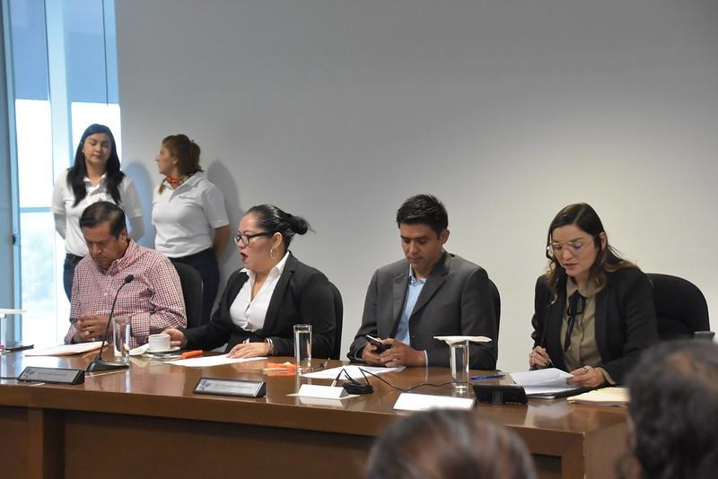

30

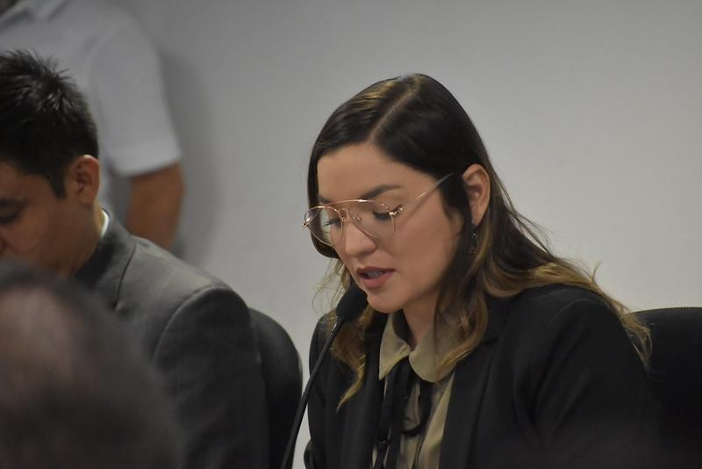

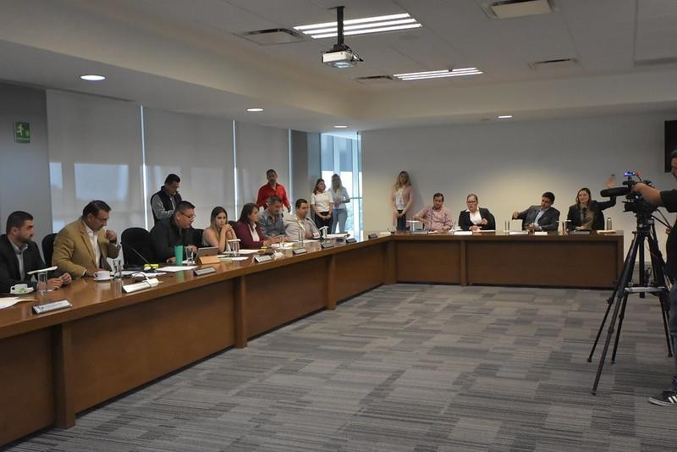

https://www.facebook.com/278104202789321/videos/418123912169529/

*Los temas completos observados en esta sesion del Cabildo del Ayuntamiento pueden consultarse en el siguiente enlace https://livestream.com/gobiernodetlajomulco/180919sesionextraordinaria

31

Sesion Ordinaria del 20 de septiembre 2019

Punto V.- Informe mediante el cual se hace conocimiento al pleno, la forma en que deben presentarse las reservas.

Voto a favor.

Punto VI.- Apruebe y autorice la celebración de un convenio de colaboración con la Comisión Estatal del Agua y el Instituto para Mejoramiento del Habitat con el objeto de establecer los lineamientos de coordinación a efecto de promover el reusó del agua tratada obtenida de la planta de tratamiento de aguas residuales “el ahogado” ubicada en El Salto, Jalisco, la cual se encuentra conectada a una red de colectores del Municipio de Tlajomulco que será utilizada para fines industriales, como medida de protección a los derechos humanos a la salud y a un medio ambiente sano.

Voto a favor

Punto VII.- Apruebe y declare sin materia la iniciativa de acuerdo turnada mediante el punto de acuerdo 084/2019.

Voto A Favor

Punto VIII.- Apruebe y autorice el decreto por el que se reforma el Artículo 14 del Reglamento del Ayuntamiento de Tlajomulco.

Voto A Favor

Punto IX.- Apruebe y autorice la designación de los consejeros que resultaron elegibles en el dictamen de procedencia conforme a la convocatoria para la renovación de la consejería tipo a, del consejo municipal de participación ciudadana.

La propuesta propone autorizar al Sr. Rodolfo Rosales Machain quien es representante legal de una empresa que presta servicios al Ayuntamiento de Tlajomulco “Si Vale de México” encargados de la administración de las tarjetas de vales de despensa del Ayuntamiento según contrato firmado el 1 de marzo de 2019.

Voto a favor.

32

Punto X.- Apruebe y autorice convenio de coordinación con la Secretaría de Igualdad Sustantiva, a efecto de recibir apoyo de hasta 350,000 para realizar la estrategia ALE en el ejercicio fiscal 2019.

Voto A favor.

Punto XI.- Apruebe y autorice el decreto por el que se expide el Reglamento de Transparencia y Acceso a la Información Pública del Municipio de Tlajomulco.

Voto a favor.

Punto XII.- Apruebe y autorice la actualización a las reglas de operación del programa de emergente municipal de apoyo a estancias infantiles 2019.

Voto a Favor.

Punto XIII.- Apruebe y autorice el turno a la comisión de obras públicas como convocante y a la de desarrollo económico como coadyuvante el decreto por el que se reforman artículos del reglamento de construcción y sus normas técnicas.

Voto a Favor

Punto XIV.- Apruebe y autorice el turno a la comisión de inspección y vigilancia como convocante y la de reglamentos y puntos constitucionales como coadyuvante el proyecto de decreto que expide el reglamento municipal de protección civil y bomberos de Tlajomulco.

Voto a Favor

Punto XV.- Apruebe y autorice el turno a la comisión de servicios públicos como convocante y la de participación ciudadana y gobernanza como coadyuvante de la solicitud de concesión de bienes y servicios de agua potable, saneamiento y disposición de aguas residuales en favor de la Asociación de Colonos del Fraccionamiento El Manantial.

Reserva.

Pedir que también se turne a Comisión de Medio Ambiente y Sustentabilidad como coadyuvante por ser los servicios públicos
33

susceptibles de ser concesionados totalmente relacionados con la materia y atribuciones de la Comisión.

Punto XVI.- Apruebe y designe al Regidor Antonio Sánchez como titular y al Regidor César Francisco Padilla como suplente del Sistema Municipal de Protección de Niños y Adolescentes del Municipio. (SIPINNA.

Voto a Favor

Punto XVII.- Apruebe y autorice apoyo hasta por 152 mil pesos a la srita. Elia Anel Sánchez Guevara para pagar media beca otorgada por el San Francisco Ballet School.

Voto a favor

Punto XVIII.- Apruebe y autorice apoyo hasta por 70 mil pesos a la srita. Montserrat González Rivera para matricula del programa International Space Air Program de la NASA, a celebrarse del 27 de octubre al 2 de noviembre en Huntsville, Alabama.

Voto a favor

Punto XIX.- Se hace del conocimiento del pleno la entrega de informes por parte de 14 Regidores.
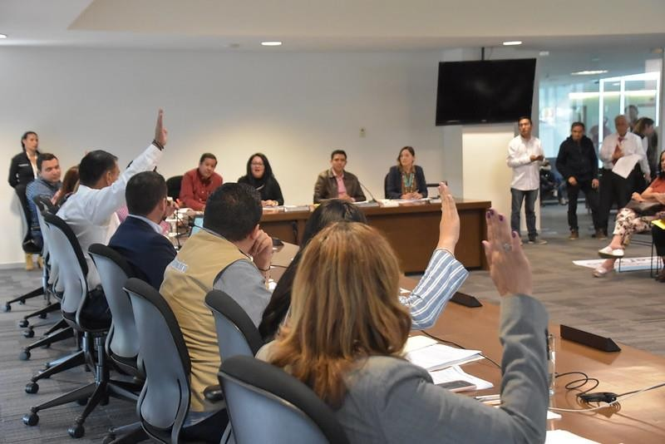
Se presento postura. Voto a favor.

34

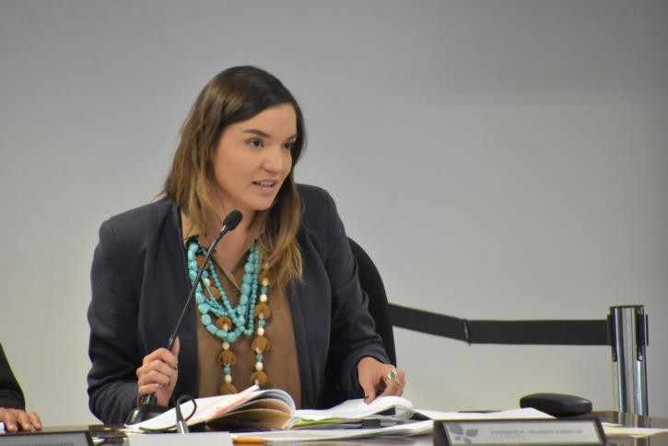

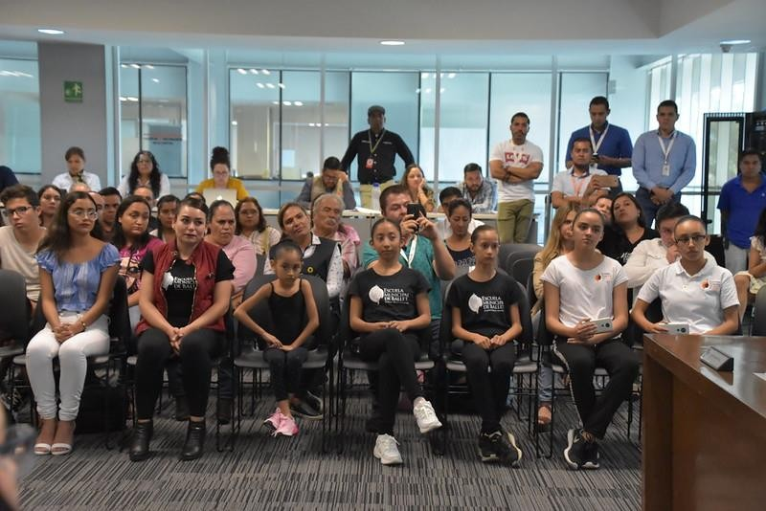
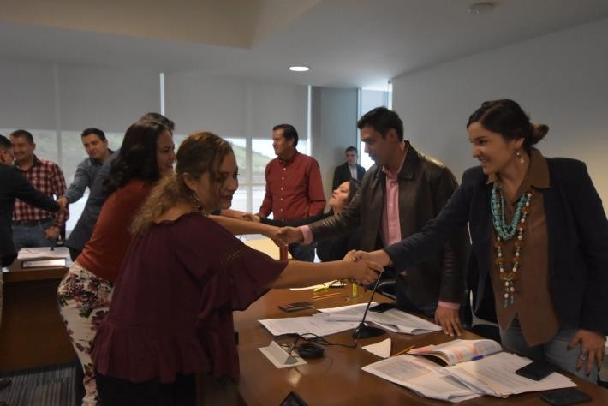

Los temas completos observados en esta sesion del Cabildo del Ayuntamiento pueden consultarse en el siguiente enlace https://livestream.com/gobiernodetlajomulco/241019sesiondecabildo
35

Sesion Extraordinaria 26 de septiembre 2019

Punto IV.- Aprueba y autorice la entrega en comodato de dos superficies a la Guardia Nacional, con una vigencia de 20 años.
En el presente tema se voto a favor.

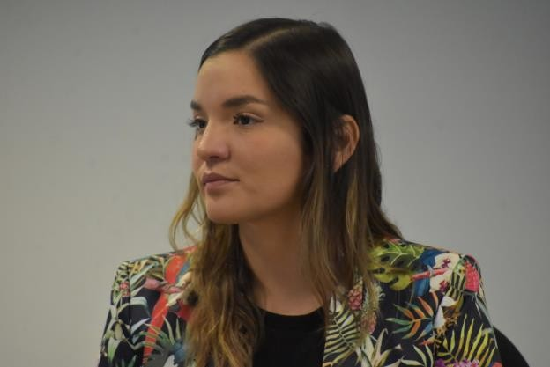
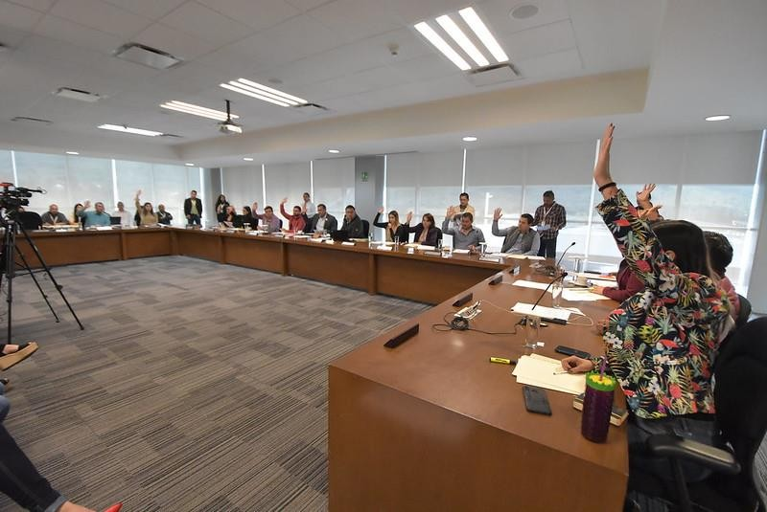
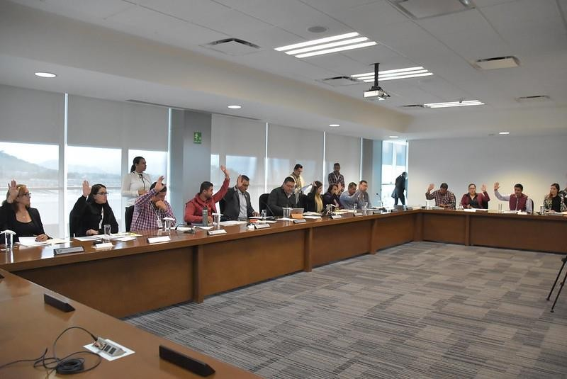

*Los temas completos observados en esta sesion del Cabildo del Ayuntamiento pueden consultarse en el siguiente enlace https://livestream.com/gobiernodetlajomulco/260919sesionextraordinariadecabildo
36

Sesion Ordinaria 24 de octubre del 2019
En dicha sesión se trataron los siguientes temas y el sentido de mi voto fue:

Punto IV.- Turno a Comisión de Igualdad de Género como convocante y Reglamentos y puntos constitucionales como coadyuvante iniciativa de decreto por la cual se reforman y adicionan diversos artículos al Reglamento de acceso a las mujeres de una vida libre de violencia.
Sentido: voto a favor

Punto V.- Apruebe y autorice la renovación de la concesión de vialidades y servicios públicos, así como la instalación de unas plumas de acceso del fraccionamiento Colinas de Santa Anita AC. Sentido: voto a favor

Punto VI.- Apruebe y autorice el turno a la comisión de Seguridad Pública como convocante y a la Comisión de Reglamentos y puntos Constitucionales como coadyuvantes el decreto por el que se expide el Reglamento del Centro de Control, Comando, Cómputo y Comunicación (C4) de Tlajomulco de Zúñiga.
Sentido: voto a favor

Punto VII.- Apruebe y autorice la celebración de un convenio de colaboración con la Comisión Estatal del Agua y el Instituto de Mejoramiento del Habitat Municipal con el objeto de establecer los lineamientos de coordinación a efecto de promover el reusó del agua tratada que será destinada para usos industriales, obtenida de la planta de tratamiento El Ahogado.
Sentido: voto a favor

Punto VII.- Apruebe y Autorice el turno a la Comisión de Planeación Socioeconómica y Urbana como convocante y a la Comisión de Reglamentos y puntos constitucionales como coadyuvante el proyecto de decreto por el que se expide el Reglamento para estructuras de telecomunicaciones del municipio de Tlajomulco de Zúñiga.
Sentido: voto a favor

Punto IX.- Apruebe y Autorice adquirir una superficie de 18,058.55 mts2 para destinarlo a una vialidad ubicada en el límite del ejido de Cuexcomatitlán en el área de Chivabarrio en los fraccionamientos Santa Fe y Chulavista.
37

Se Realizo Un Pronunciamiento Al Respecto En El Siguiente Entido: Se Pide Al Director De Obras Públicas, Que Precise El Lugar Donde Se Pretende Hacer La Vialidad, Para Ver Los Alcances Y Repercusiones De La Obra.

Punto X.- Apruebe y Designe al Secretario General como suplente del Presidente Municipal en la junta municipal de reclutamiento, e integre a las regidoras Maricela Caro y Violeta Zaragoza.
Sentido: voto a favor.

Punto XI.- Apruebe y autorice la celebración de un convenio de colaboración con el INEGI, con el objeto de llevar a cabo el censo de población y vivienda 2020.
Sentido voto a favor.

Punto XII.- Apruebe y autorice la modificación a la plantilla de personal del municipio 2019.
Sentido abstención

Punto XIII.- Apruebe y autorice la celebración de un convenio con la Secretaría de Cultura estatal con el objeto de llevar a cabo el evento denominado Mictlan sucede en Tlajomulco, así como recibir la aportación económica de 500 mil pesos para su realización.
Sentido voto a favor

Punto XIV.- Apruebe revocar y autorizar poder a varios funcionarios del Ayuntamiento para pleitos y cobranzas en materia laboral.
Sentido voto a favor

Punto XV.- Apruebe y autorice la ejecución del programa de prevención y detección de cáncer de mama y cáncer de próstata ejerciendo 222,894 pesos.
Sentido voto a favor

Punto XVI.- Apruebe y autorice la aprobación del decreto por el que se reforma la fracción II del artículo 133 y la fracción VI del artículo
171 del Reglamento de la Administración Pública del municipio de Tlajomulco.
Sentido, voto a favor

Punto XVII.- Apruebe y autorice el decreto por el que se reforman y adicionan diversos artículos del Reglamento de Construcción para el Municipio de Tlajomulco.
38

Sentido voto a favor.

Punto XVIII.- Presentación lectura y discusión del dictamen de la comisión edilicia de planeación socio económica y urbana que resuelve el punto de acuerdo 102/2019.-
Sentido voto a favor.

Punto XIX.- Solicitud de prórroga suscrita por el regidor Antonio Sánchez Flores.
Sentido voto a favor.

Punto XX.- Apruebe y autorice el turno a la comisión edilicia de patrimonio la solicitud presentada por el ciudadano Prisciliano Jarero Alatorre, quien se ostenta como administrador general de la empresa Urbanizaciones Campestres de Occidente que tiene por objeto la compra de un predio.
Sentido voto a favor.

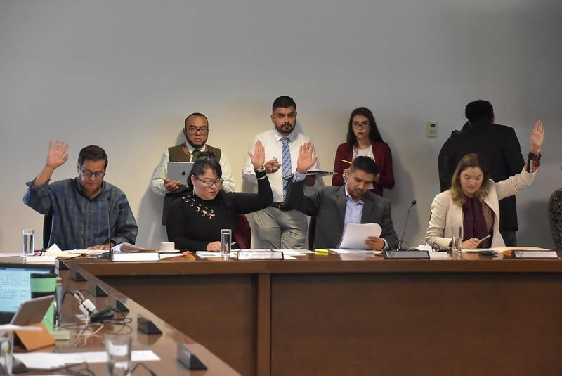

* Los temas completos observados en esta sesion del Cabildo del Ayuntamiento pueden consultarse en el siguiente enlace https://livestream.com/gobiernodetlajomulco/241019sesiondecabildo
39

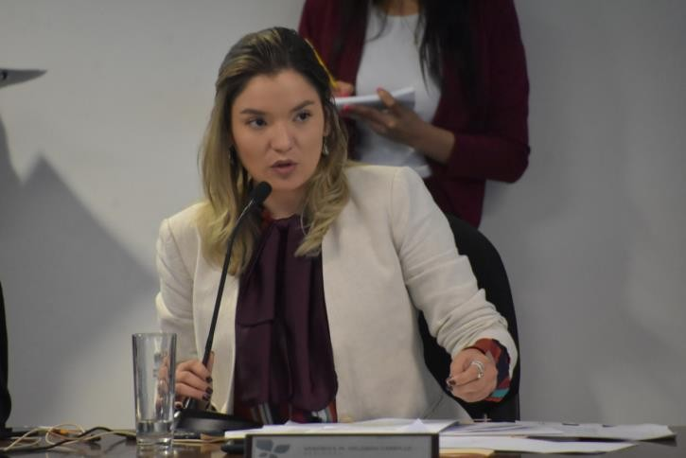

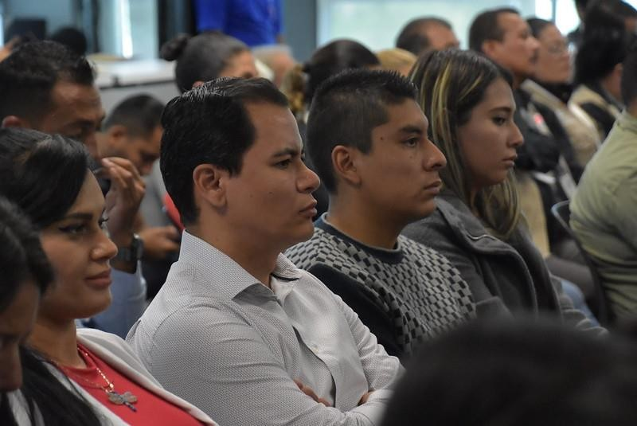

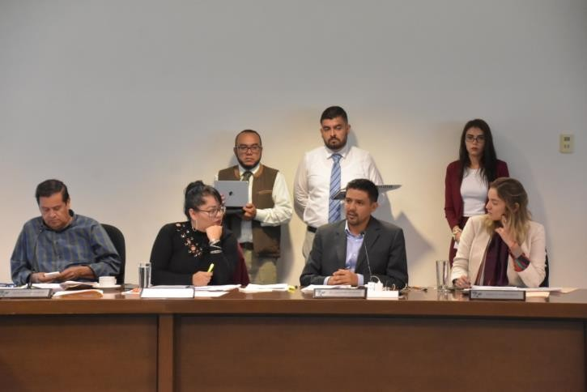

40

Sesion Extraordinaria 1 de noviembre 2019

Punto IV.- Iniciativa de urgente resolución suscrita por el Regidor Noé Fierros Álvarez; Presidente de la Comisión Edilicia de Inspección y Vigilancia que propone se autorice la adición de un resolutivo al acuerdo 107/2019 votado en fecha 15 de Julio de 2019 para la ejecución del proyecto estratégico Rastro Digno de San Miguel de Cuyutlán.
La adición consiste en añadir un resolutivo respecto al establecimiento como garantía, la retención de participaciones federales por parte de hacienda pública del Estado de Jalisco, en caso de incumplimiento del Ayuntamiento respecto al pago correspondiente de $1´859,994.64 que según el acuerdo ya votado corresponde al municipio aportar para la realización del Rastro y las obra complementaria de construcción de planta de tratamiento de las aguas residuales generadas por el rastro. Observaciones: Se compromete la recepción de participaciones federales por la cantidad antes mencionada. Pero en teoría es para un buen fin que es la construcción del rastro y la planta de tratamiento.
Sentido del Voto a favor.

IV.- Aprueba y autorice el decreto por el que se reforma y adiciona diversos artículos del Reglamento de Acceso de las Mujeres a una Vida Libre de Violencia para el Municipio de Tlajomulco de Zúñiga, y se derogan las fracciones X y XII del artículo 25 del Reglamento para la Igualdad Sustantiva entre Mujeres y Hombres en Tlajomulco de Zúñiga, Jalisco.
Sentido de voto a favor.

V.- Aprueba y autoriza acogerse a los beneficios que establece la Ley de Regularización y titulación de Predios Urbanos, en el Estado de Jalisco, y al Reglamento para la Regularización y titulación de predios Urbanos del Municipio de Tlajomulco de Zúñiga, Jalisco, y así como solicitar se realice el procedimiento de titulación de bienes de dominio público a favor del municipio de Tlajomulco de Zúñiga Jalisco.
Sentido del voto a favor.

VI.- Turno a Comisiones del Reglamento de Cementerios para el Municipio de Tlajomulco de Zúñiga.
Sentido del voto a favor.

VII.- informe mediante el cual se hace del conocimiento del Pleno, sobre el voto particular del Regidor Antonio Sánchez Flores, respecto de la sesión ordinaria celebrada el día 24 de octubre del año 2019.
41

VIII.- aprueba y autoriza la programación contratación y ejecución de 2 obras publicas de mejoramiento de eficiencia y de infraestructura de agua potable y alcantarilladlo y tratamiento de aguas residuales en la cabecera Municipal, en el marco del Programa de Devolución de Derechos (PRODDER) ejercicio fiscal 2019, a cargo de la comisión Nacional del Agua del Gobierno Federal, con una inversión total de
$13´000.000.00.
Sentido del voto a favor.

IX.- Apruebe y autorice la designación de dos consejeros ciudadanos, un titular y un suplente que resultaron seleccionados conforme a la convocatoria para la integración del consejo Ciudadano del área Metropolitana.
Sentido del voto a favor.

X.- Apruebe y autorice la celebración de un convenio de colaboración para la ejecución de obra pública fuera del territorio municipal, entre el municipio de San Pedro Tlaquepaque, el Municipio de Tlajomulco de Zúñiga y el instituto para el Mejoramiento del Habitat del Municipio de Tlajomulco de Zúñiga, Jalisco, (IMHAB) para la construcción de una línea de impulsión de la planta potabilizadora “Toluquilla” al limite territorial entre ambos municipios.
Sentido del voto a favor.

XI.- turno a Comisión de la solicitud presentada por las ciudadanas para el otorgamiento de la medalla al merito civil a tres elementos de seguridad pública. Se reservan datos personales.
Sentido del voto a favor.

XII.- aprueba y autoriza el turno del presupuesto de egresos del Municipio para el ejercicio 2020.
Sentido de la votación a favor.

XIII.- turno a comisión de la solicitud de concesión de los servicios de agua potable a la asociación denominada Condominio Industrial Siglo 21.
Sentido la votación a favor.

XIV.- Aprueba y autorice el cambio de sede de manera provisional el cambio de la sede oficial para la celebración solemne del aniversario de la fundación del Municipio, de Tlajomulco de Zúñiga.
Sentido del voto a favor.

42

XV.- apruebe y autorice la suscripción del convenio de colaboración con la organización internacional para las migraciones.
Sentido del voto a favor.-

En asuntos generales se presento la iniciativa para la revocación de la concesión a la empresa encargada de la recolección de basura en el municipio, en la que la suscrita realizo el siguiente pronunciamiento. “Tal y como lo establece en las normas consideraciones de la Norma Ambiental, Estatales NAE-SEMADES-007, será responsabilidad de las autoridades municipales ejecutar de manera gradual o secuencial la separación secundaria, de acuerdo a las capacidades humanas, materiales y financieras de cada municipio.
He visto que el ciudadano presidente ha dicho que “van a entrarle en serio a resolver el problema de la recolección de basura en el municipio”.
La empresa responsable ha dado un ineficiente servicio y no vamos a permitir que esto siga.
A lo que le cuestiona cuales son las acciones concretas que se van a tomar? 700 como le vamos hacer con esas 700 toneladas de basura que generamos a diario.

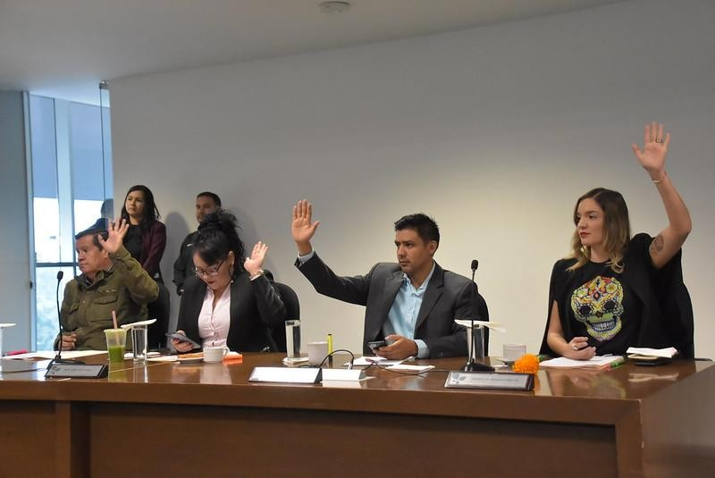

*Los temas completos observados en esta sesion del Cabildo del Ayuntamiento pueden consulta rse en el siguiente enlace https://livestream.com/gobiernodetlajomulco/011119sesionextraordinariacabildo/videos/198501173

43

Sesion Ordinaria 2 9 de n ov iem br e 2 0 1 9

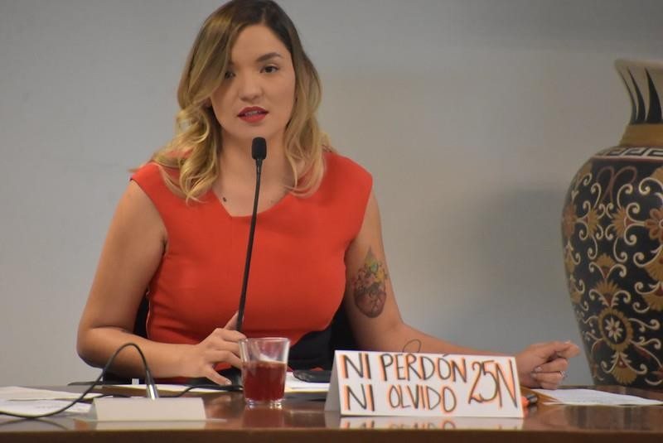
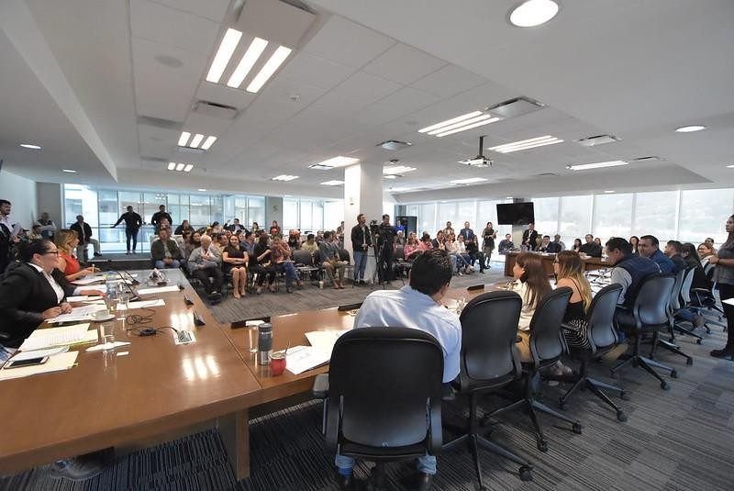

* Los temas completos observados en esta sesion del Cabildo del Ayuntamiento pueden consultarse en el siguiente enlace https://livestream.com/gobiernodetlajomulco/291119sesionordinariacabildo

44

Sesion Extraordinaria 11 de diciembre 2019

Punto III.- Apruebe y autorice convocatoria para licitación pública de adquisición de servicio de entrega de energía renovable mediante la modalidad de autoabastecimiento por asociación.
Realice el pronunciamiento:
.Sentido del voto a favor

Punto VI.- Turno a la Comisión de Servicios Públicos como convocante y Reglamentos y Puntos Constitucionales como coadyuvante propuestas de reforma al Reglamento de la Administración Pública del Municipio y del Reglamento para el Mejoramiento del Habitat del municipio.
Sentido del voto a favor

Punto V.- Apruebe y autorice la integración y designación del comité de apoyo al censo de población y vivienda 2020.
Sentido del voto a favor

Punto VI.- Apruebe y autorice la regularización y registro de los tianguis que operan dentro del territorio municipal.
Sentido del voto a favor

Punto VII.- Apruebe y autorice la modificación al presupuesto de egresos 2019 del municipio.
Sentido del voto a favor

Punto VII.- Apruebe y autorice el presupuesto de egresos para el 2020 del municipio.
Sentido del voto a favor

Punto IX.- Apruebe y autorice el calendario de sesiones ordinarias y solemnes de 2020.
Sentido del voto a favor

Punto X.- Apruebe y autorice celebrar convenio con Grupo Aeroportuario del Pacífico con el objeto de construir una secundaria en un terreno municipal en la etapa 9 del fraccionamiento agaves.
Sentido del voto a favor

45

Punto XI.- Apruebe y autorice la compra de dos roscas de reyes de 100 y 80 metros para regalarla los días 8 y 9 de enero en cabecera y Chivabarrio.
Sentido del voto a favor

Punto 12.- Apruebe y autorice las prórrogas para dictaminación de acuerdos.
Sentido del voto a favor
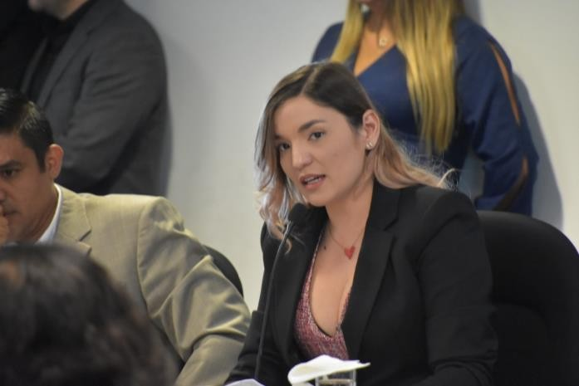

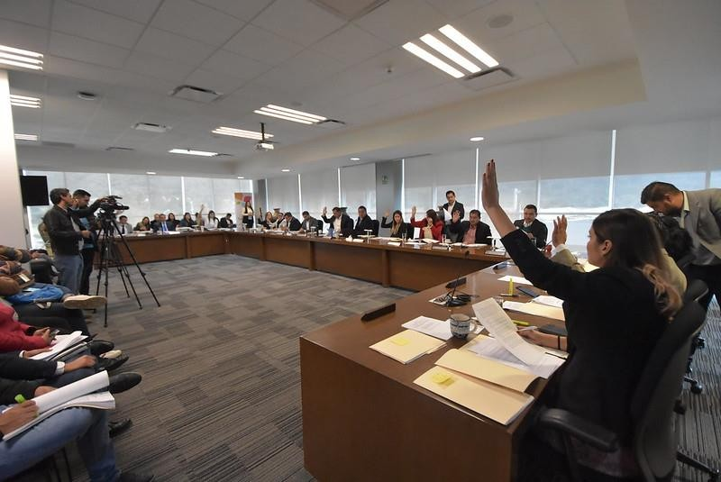

*Los temas completos observados en esta sesion del Cabildo del Ayuntamiento pueden consultarse en el siguiente enlace https://livestream.com/gobiernodetlajomulco/111219sesionextraordinariacabildoSesion
46

Sesion Ordinaria 23 de enero 2020

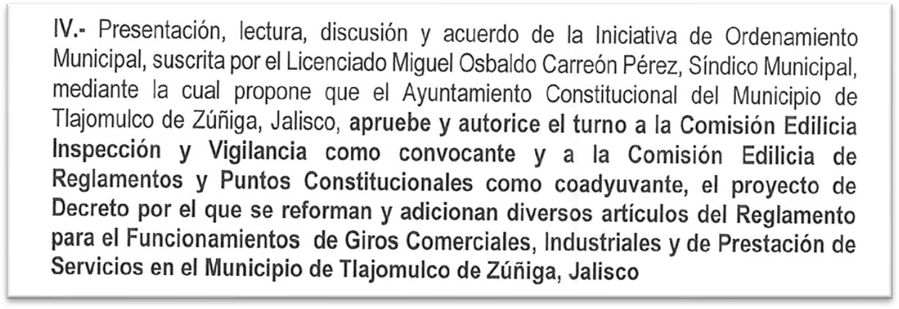

El presente punto es el turno a Comisión del Reglamento para el funcionamiento de giros comerciales, industriales y de presentación de servicios, para mejorar el funcionamiento y regulación de los tianguis.

Sentido del voto a favor.
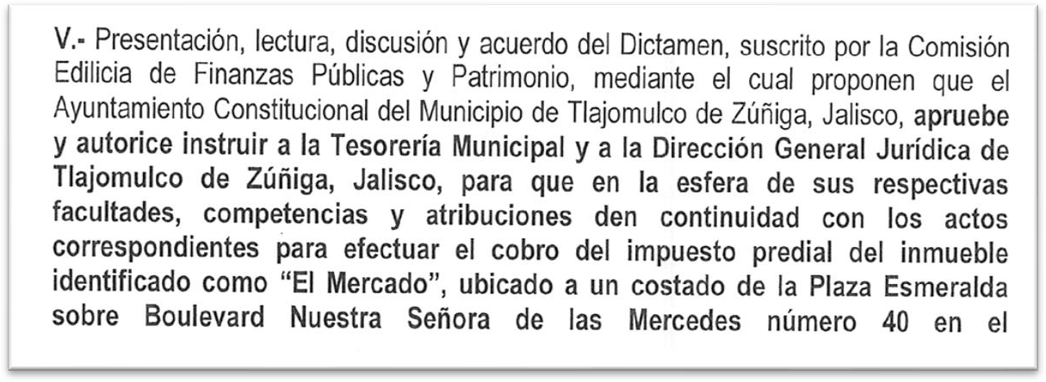

Exprese mi punto de vista, este punto a tratar esta por demás, ya que la Tesorería tiene facultades para realizar el procedimiento administrativo de ejecución, sin necesidad de que el pleno los autorice, al contrario en caso de no ejercerlas tienen responsabilidades.

El sentido del voto fue a favor.

47

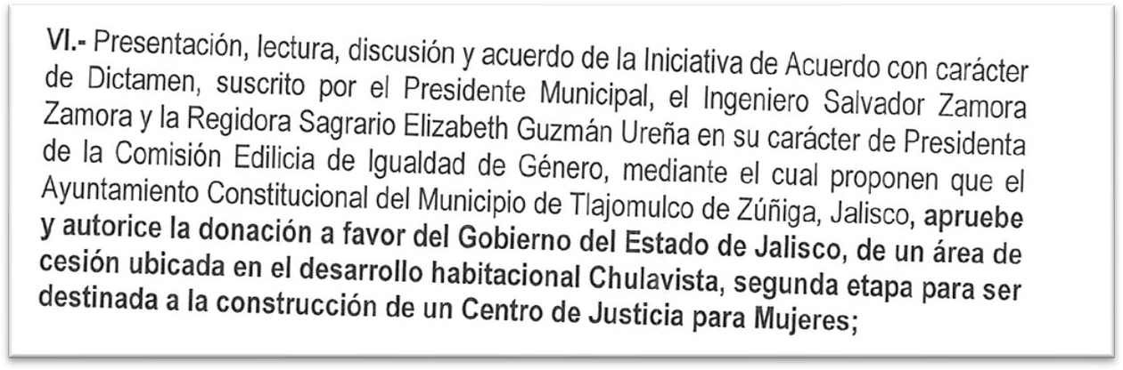
En el presente caso es importante el tema, ya que las mujeres de Tlajomulco tendrán un centro de justicia.

Realice pronunciamiento, en relación de que se le condicione al Gobierno del Estado la Construcción y puesta en operación de dicho centro, lo más pronto posible, toda vez que diversos predios entregados en donación al gobierno del estado están abandonos, y no son usados ni por el municipio ni por el estado.

El sentido del voto fue a favor.
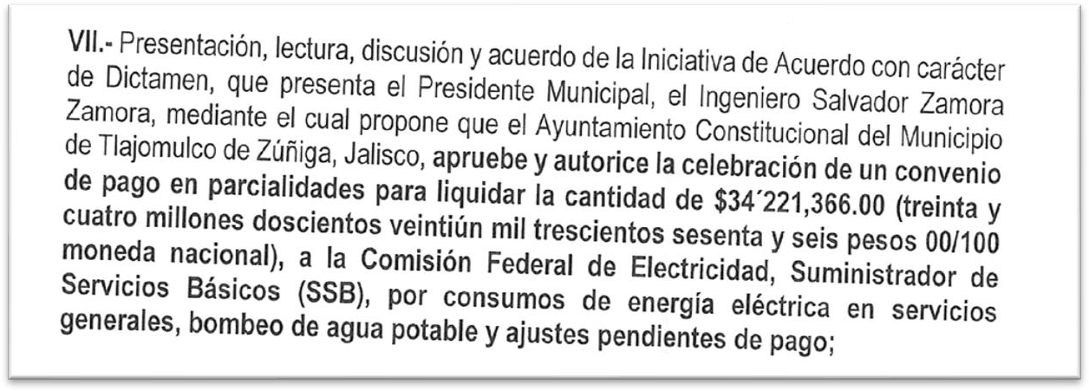

En el presente punto previo a la votación se solicito la aclaración, del porque los ajustes.

El sentido de la votación fue a favor.

48

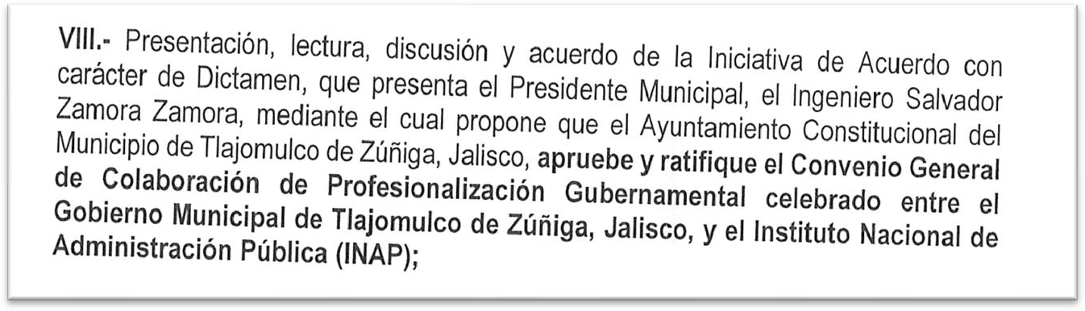
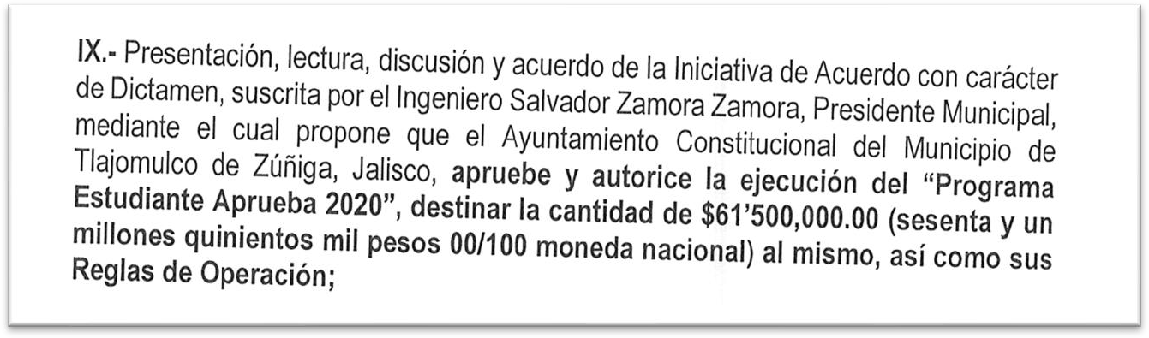
Sentido de la votación a favor.
Es el programa para la entrega de mochilas y útiles escolares. El sentido del voto es a favor.
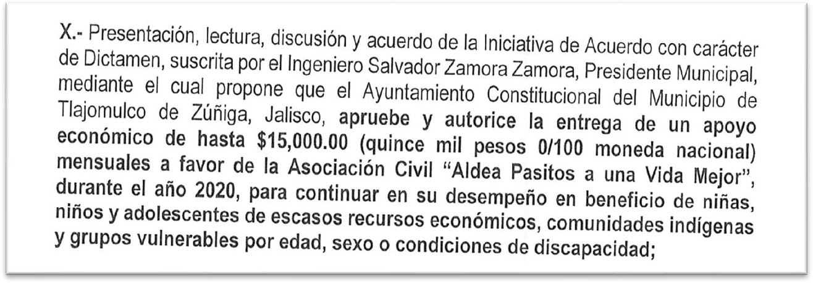

Sentido del voto a favor

49

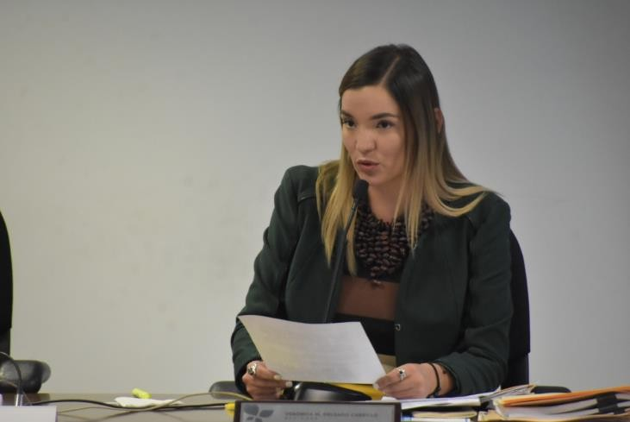

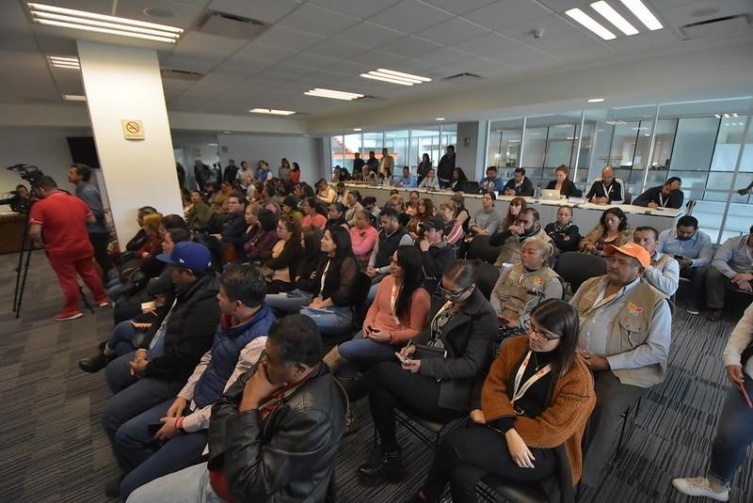

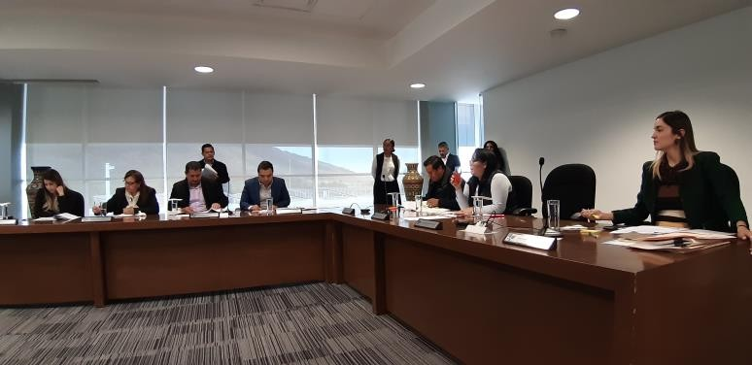

* Los temas completos observados en esta sesion del Cabildo del Ayuntamiento pueden consultarse en el siguiente enlace https://livestream.com/gobiernodetlajomulco/23012020sesionordinariadecabildo

50

Sesion Extraordinaria 13 de febrero 2020

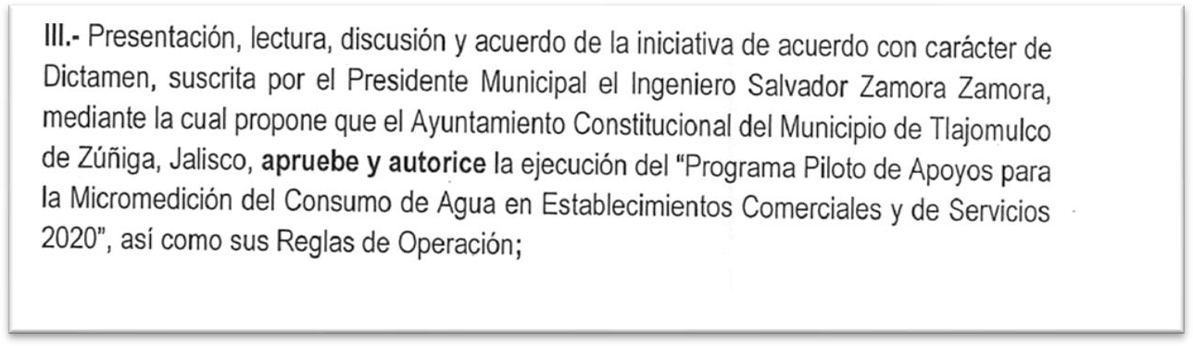
Es un programa para la dotación de medidores a 6,000 negocios de las agencias y delegaciones a micro y pequeñas empresas, para que se migre de la cuota fija al servicio medido.

Considero hacer dos reservas en las reglas de operación en el punto 4.3.1, agregar dos incisos los cuales quedarían de la siguiente forma:

“f). copia del recibo predial 2020 pagado, del predio del cual se solicite el servicio.”
“g). Copia del recibo de agua potable del primer bimestre 2020
pagado”

Sentido a Favor, con las reservas, Lo anterior para los efectos de que se incremente la recaudación y no beneficiar a morosos.

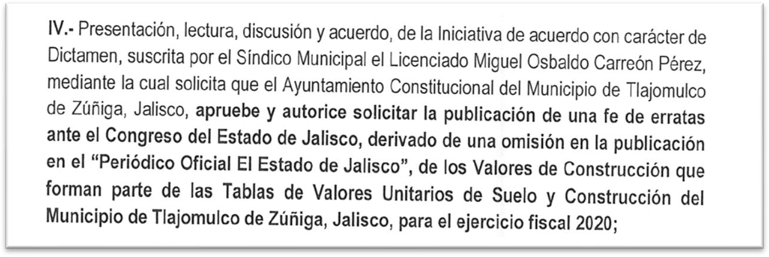

51

En el presente tema, es solo pedir al Congreso del Estado que realice una gestión ante el Periódico oficial la publicación de la hoja faltante de la tabla de valores.
Sentido del voto a favor.
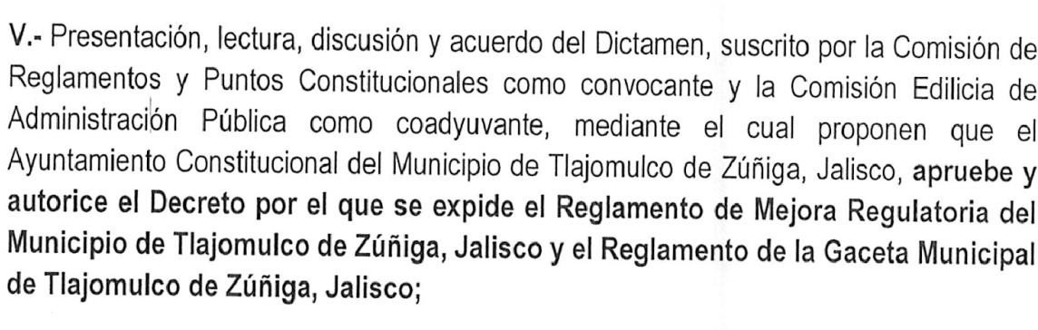
En el presente caso, es la armonización del actual Reglamento de Mejora Regulatoria, con la Ley General y la Ley Estatal de la materia, actual.

Como observación. Existe un Consejo Municipal de Mejora Regulatoria, el cual tiene muchos integrantes, (24 y un secretario adjunto), el Reglamento a aprobar maneja a 9 integrantes y tres invitados con voz, pero sin voto.
No se señala para esta administración si una vez aprobado el reglamento se nombrara un nuevo consejo o se continuara trabajando con el actual consejo, ya que el artículo 23, señala que el consejo se instalara 60 días después del cambio de administración. Pero no hace referencia a que se hará, una vez aprobado el presente reglamento.
En la sesión previa se puede aclarar el tema o hacer una reserva para modificar el artículo segundo transitorio aclarando que una vez publicado el presente reglamento en un término de 60 días se instalara el nuevo consejo.
Sentido del voto a favor.

52

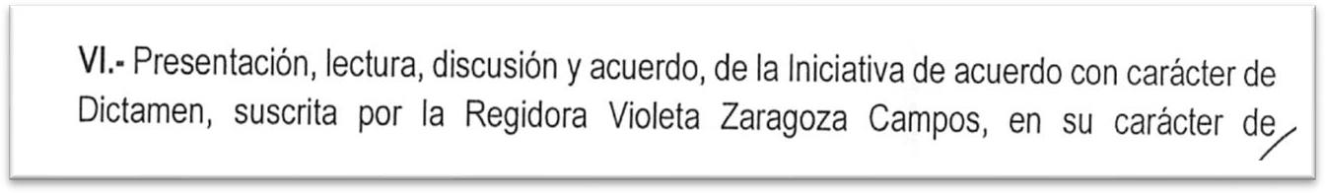
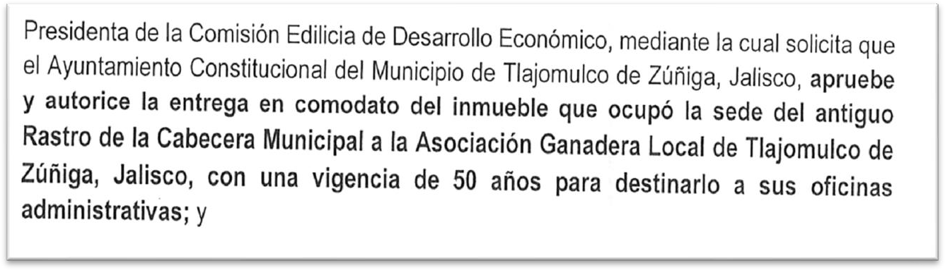
De la iniciativa se desprende que el inmueble será utilizado como oficinas administrativas, pero de los anexos nos podemos percatar de que en el inmueble se prestaran diversos servicios como lo son:
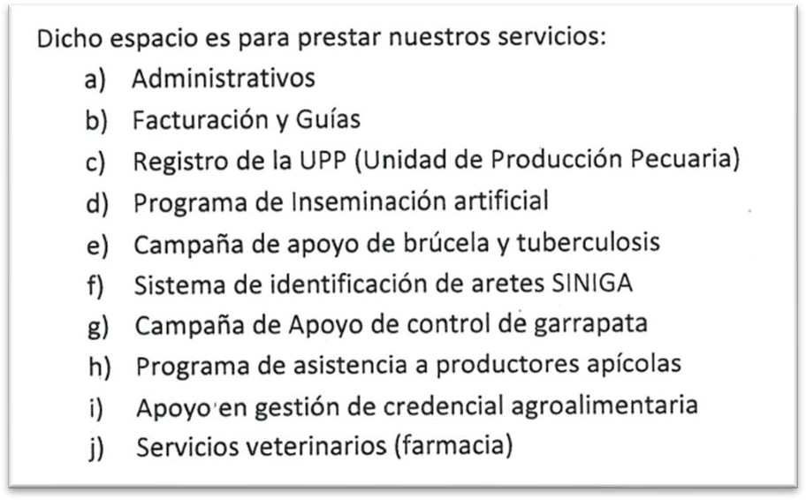
Para dichos servicios serán requeridos diversas autorizaciones, tanto federales estatales y municipales, por lo que se puede realizar una reserva para que se modifique el primer punto de acuerdo debiendo aclarar que no solo serán oficinas administrativas, e imponer la obligación de que se tramiten los permisos y autorizaciones correspondientes, así como el hecho de que el lugar se mantenga en óptimas condiciones de higiene para no afectar a la población.

53

En el presente tema fueron aclarados los puntos de que las instalaciones solo serian para oficinas administrativas.

El sentido de la votación fue a favor.

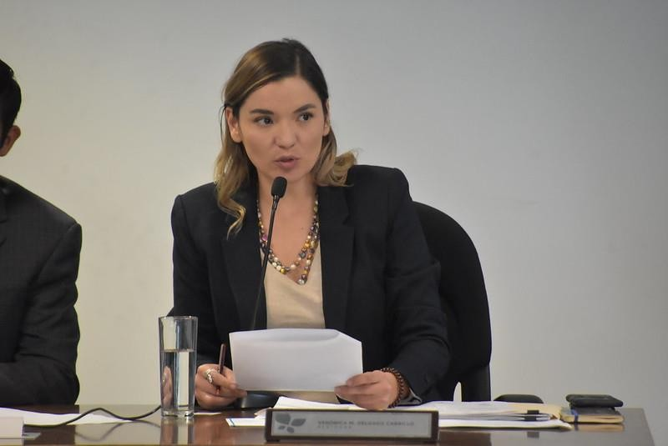
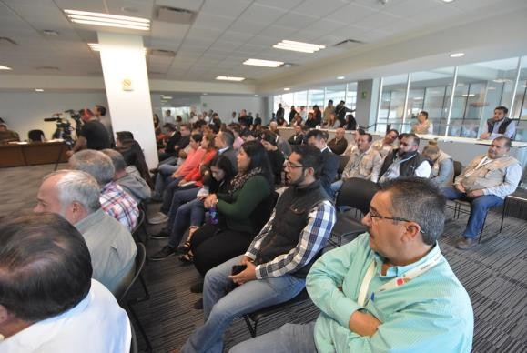
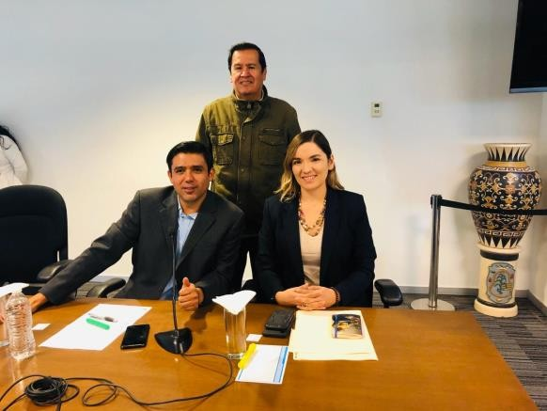

*Los temas completos observados en esta sesion del Cabildo del Ayuntamiento pueden consultarse en el siguiente enlace https://livestream.com/gobiernodetlajomulco/13022020sesionextraordinariadecabildo

54

Sesion Ordinaria 20 de Febrero 2020

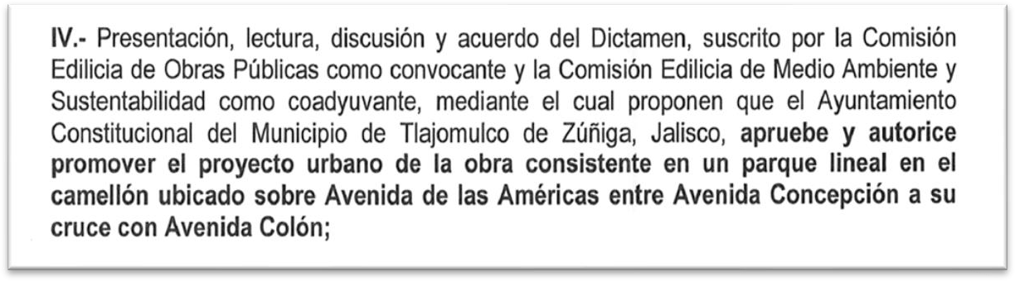
El presente tema es un dictamen aprobado por la Comisión Edilicia de obras públicas, en conjunto con Medio Ambiente y Sustentabilidad, la iniciativa original fue presentada por la Regidora Isabel Palos, el 25 de noviembre de 2019, se aprobó el dictamen en comisiones.
Se hizo un pronunciamiento para socializar la obra a realizarse y comprometer a la sociedad a conservar el espacio público, y cuidarlo, es muy importante la reforestación de la zona.

Sentido del voto a favor.

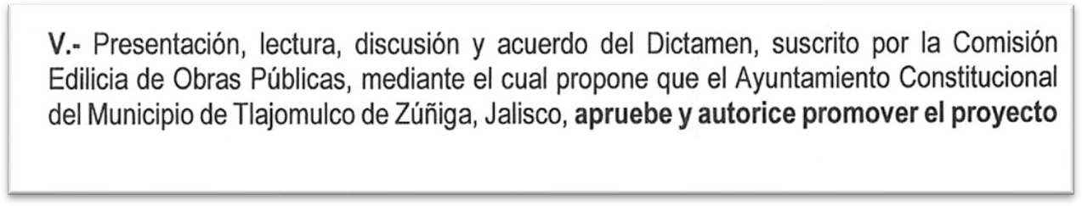
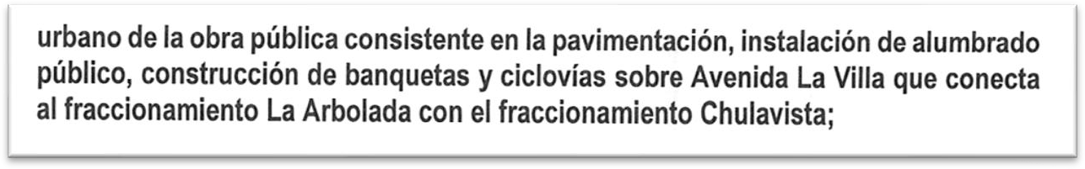

El presente tema es un dictamen aprobado por la Comisión Edilicia de obras públicas, la iniciativa original fue presentada por la Regidora Isabel Palos, el 25 de noviembre de 2019, se aprobó el dictamen en comisión.

55

Se hizo un pronunciamiento para socializar la obra, y a la par de la obra se realizarse la reforestación de la zona.
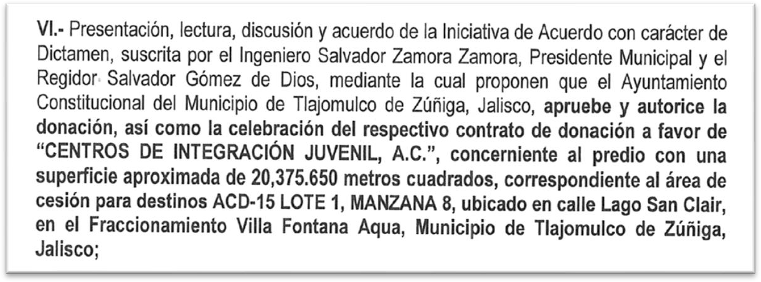

El predio que se otorga en donación a la A. C., es para la construcción de un Hospital para Mujeres, con problemas de adicciones.
El punto de acuerdo viene con la condicionante de que si el hospital no es construido dentro de los tres años posteriores a la escritura del inmueble, el comodato se revierte y regresa a ser propiedad del municipio.
Se hizo un pronunciamiento, por tratarse de un tema delicado como lo es el tratamiento de adicciones, así como el hecho de que es para mujeres.
Sentido del voto a favor.
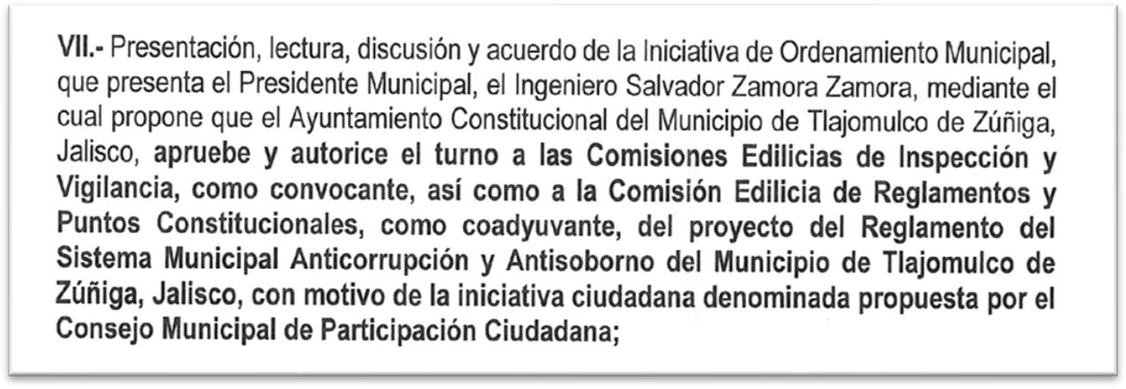
En el presente caso, se realizo una reserva con el objetivo de que también sea incluida la Comisión de Desarrollo Económico, toda vez que la corrupción es uno de los problemas que afecta la economía y su desarrollo. Además de ser competencia de la misma, de conformidad a
56

la fracción I del artículo 69 del Reglamento del Ayuntamiento del Municipio, que señala:
Artículo 69. La Comisión Edilicia de Desarrollo Económico tiene las facultades siguientes:
- Estudiar, proponer y dictaminar los ordenamientos municipales y las políticas, programas y demás asuntos que tengan que ver con la materia de desarrollo económico;
Sentido del voto a favor.

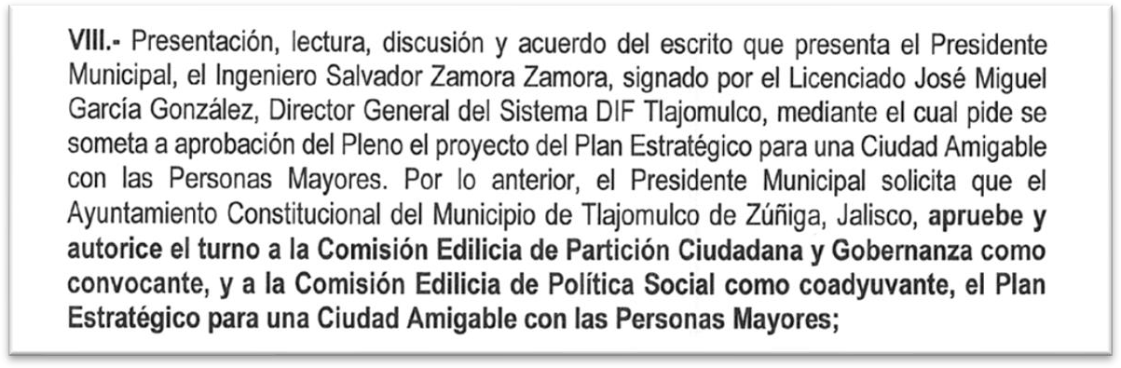
Es turno a comisiones, analizar a profundad el tema para ver si se puede aportar algo más a la presentación. Ya en la Comisión.
Sentido del voto a favor.

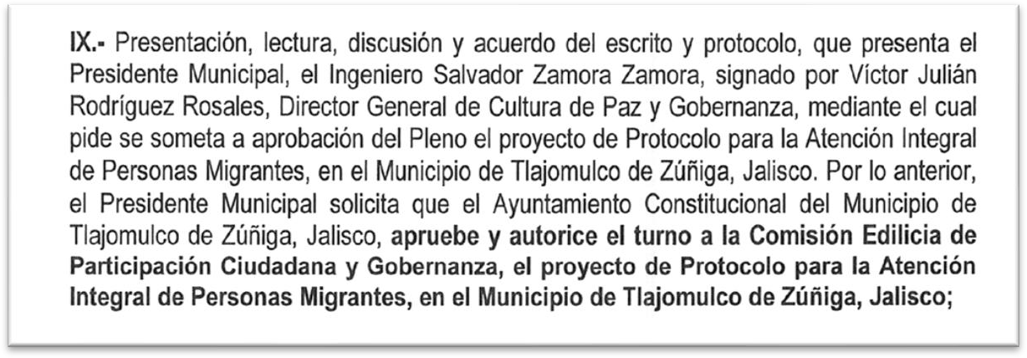
Es turno a comisiones, analizar a profundad el tema para ver si se puede aportar algo más a la presentación. Ya en la Comisión.
Sentido del voto a favor
57

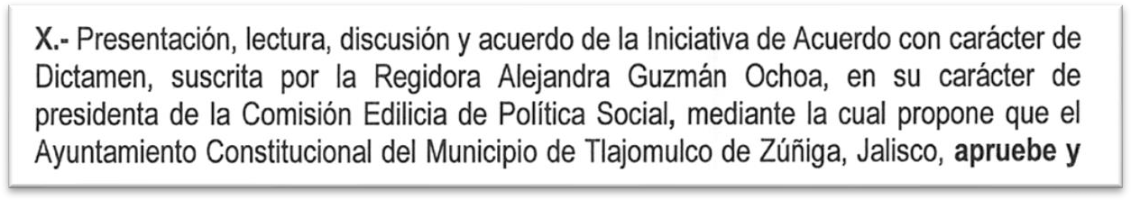
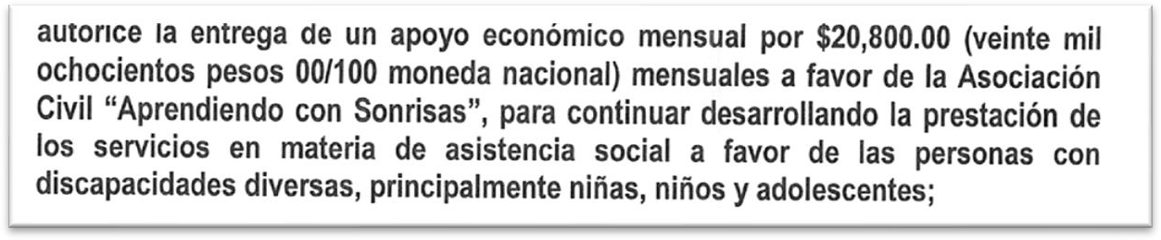

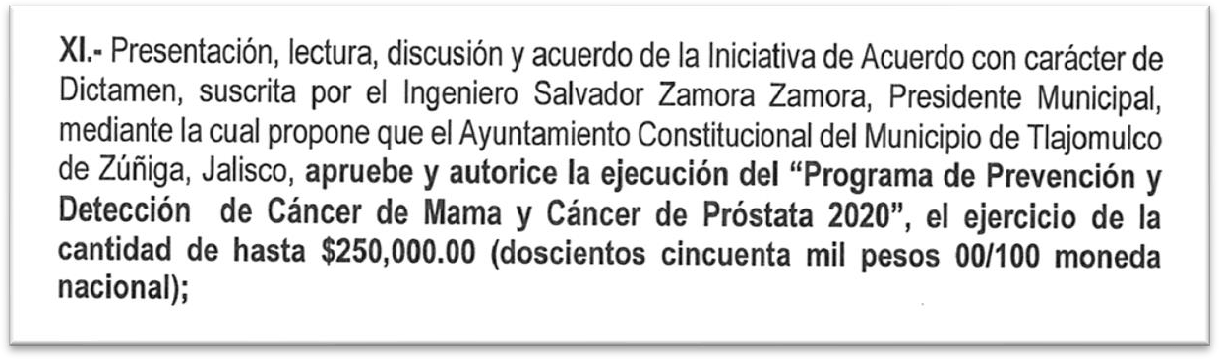
Apoyo a una Asociación Civil. Sentido del voto a favor.

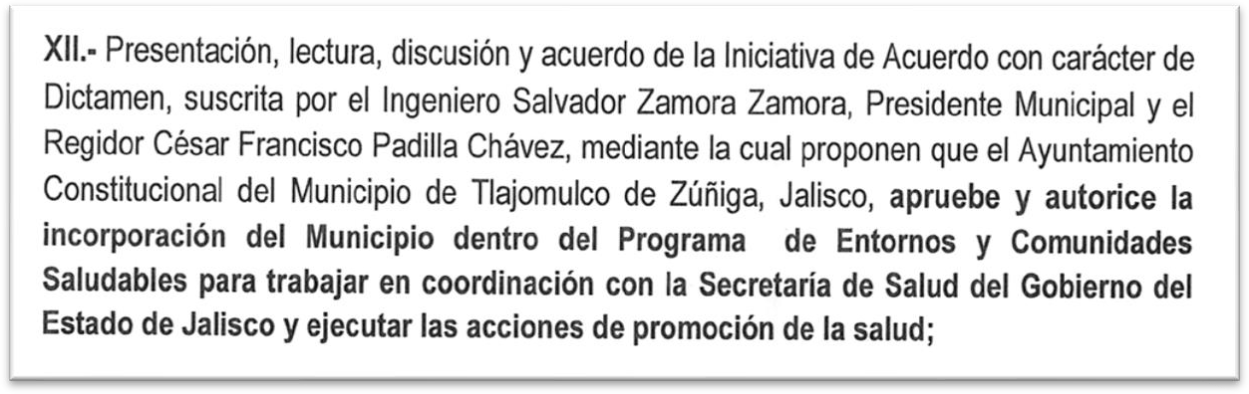
Prevención de cáncer. Sentido del voto a favor.

58

Sentido del coto a favor.
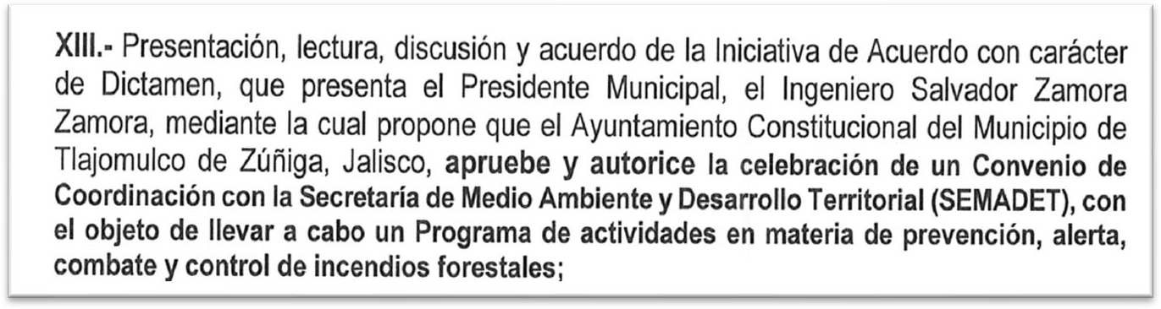

Se analizo el convenio a suscribir:

RESUMEN DEL CONVENIO DE COLABORACIÓN ENTRE LA SEMADET Y EL MUNICIPIO DE TLAJOMULCO.

1.- VIGENCIA DEL CONVENIO:
VIGENCIA DE 92 NOVENTA Y DOS DÍAS NATURALES, ES DECIR DEL 16 DIECISÉIS DE MARZO AL 15 QUINCE DE JUNIO DE 2020.

2.- Compromiso de la SEMADET
“LA SEMADET” se compromete a:
  - Elaborar y ejecutar el Programa Regional de Prevención y Combate de Incendios Forestales que se aplicará en el Municipio

  - Aportar los recursos financieros para gastos de operación destinados a la activación de una brigada concertada de acuerdo a la disponibilidad presupuestal (previa entrega del convenio debidamente aprobado en la Dirección Ejecutiva de Recursos Naturales) consistentes en:

- Dotación para combustible hasta por $3,500.00 (Tres mil quinientos pesos 00/100 M.N.) por mes, que deberán ser utilizados dentro de los 30 treinta días naturales siguientes, y destinados por “EL MUNICIPIO” a la brigada integrada y con base a la bitácora de dotación mensual del vehículo. Dichos recursos serán entregados atendiendo a la disponibilidad presupuestal con la que se cuente además de las medidas de austeridad expedidas por el ejecutivo estatal.
- Préstamo del equipo de radiocomunicación
- Préstamo de herramienta convencional para combate de incendios forestales sujeto a disponibilidad presupuestal y a la existencia de los
59

mismos, debiendo firmar el acta que se levante para resguardo del mismo.
- Evaluación y seguimiento del Programa Regional de Prevención y Combate de Incendios Forestales.
- Brindar capacitación básica especializada al personal de la brigada que sea integrada por el Municipio.
Los apoyos serán otorgados proporcionalmente al número de integrantes con que cuente la brigada, considerándose como brigada completa aquella que cuenta con un total de 13 elementos y que, durante el periodo crítico, y que laboren al menos diariamente 11 elementos (10 brigadistas y 1 jefe de brigada) con rotación de descansos de 2 brigadistas.

Dentro de esa sesión presente parte de una iniciativa que buscaba se pudiera gestionar desde la comisión de Medio Ambiente y sustentabilidad denomidado “Proyecto Vulcano” para Prevención, Combate y remediación de Incendios Forestales, que consiste en una inversión seria para abastecer al municipi de Tlajomulco con la infraestructura para la prevención y combate de incendios, así como la capacitación de una brigada propia especializada para la importante labor que opere todo el año, no solo para incendios sino, para todo tipo de contigencias ambientales, de esta propuesta resalto la posibilidad de desarrollar la primer Red Estratégica de Puntos de Agua en el Bosque la primavera, para contar con nuestro propio suministro de agua. Aunque la inversion es minima comparada con el costo de la renta de un helicoptero que año tras año se hace, aún no se ha podido presenter a las dependencias correspondientes. No habido la voluntad politica para que sea solucionen cosas importantes en materia del cuidado del medio ambiente.

3.- COMPROMISO DEL MUNICIPIO:
  - Participar en el desarrollo del Programa Regional de Prevención y Combate de Incendios Forestales, en el ámbito de su competencia; y en caso de que se requiera el apoyo en otra región y/o municipio “EL MUNICIPIO” autorizará al coordinador responsable de “LA SEMADET”, para que a su juicio se proporcione el servicio.

  - Aportar los recursos materiales y complementarios para gastos de operación consistentes en:
    - Salario para un jefe de brigada.
    - Salario para los combatientes integrantes de la brigada (cantidad recomendada 13 elementos).
    - Proporcionar un vehículo para el traslado del personal brigadista.
    - Seguro social o servicios médicos así como seguro de vida.
    - Alimentos (cuando se requiera), considerando el apoyo para las brigadas institucionales de “LA SEMADET, cuando sea el caso de que estas participen apoyando en el combate del siniestro en el municipio, por más de 8 horas de trabajo continuo de combate.

60

El personal para integrar la brigada contra incendios forestales por parte de “EL MUNICIPIO”, deberá ser contratada ex profeso para realizar esta actividad,

POSTURA:
El convenio que se está proponiendo celebrar, no se especifica cuando la Semadet tendrá elaborado el programa regional para la prevención de incendios, a aplicar en el municipio. Por lo que es importante se especifique.

a estas fechas deberíamos de tener ya elaborado en un plan para la prevención de incendios.

es bueno cualquier apoyo que se nos proporciones para esta labor, aunque se nos hace insuficiente los recursos que la Semadet se compromete a otorgar.

Solicito se instruya al Director General Adjunto de Protección Civil y Bomberos nos informe la situación al respecto, y si se cuenta con el personal adecuado y las herramientas necesarias para prevenir y combatir los siniestros que se presenten. Ya que en años pasados la brigada y personal de la dirección de protección civil se han visto rebasados por los incendios.

Estamos a tiempo para en caso de ser necesario la plantilla de brigadistas crezca a la medida de las necesidades.
Sentido de la votación a favor.
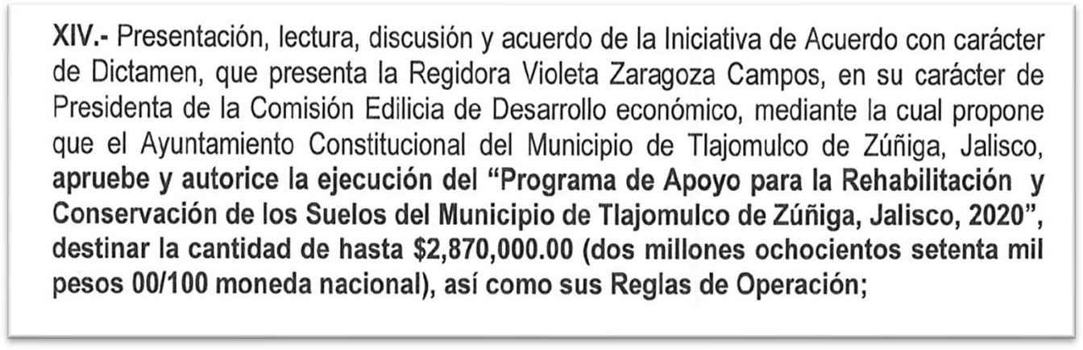
61

Los apoyos consisten en:
: 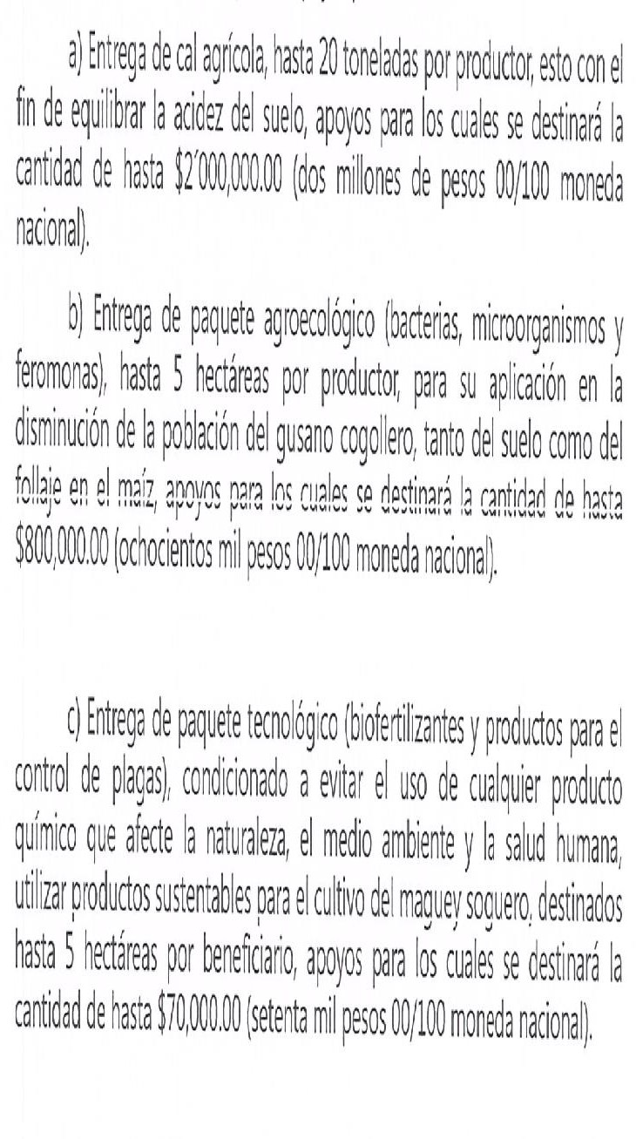
En el presente punto se cuestiono si dichos insumos sirvan para el fin, o si existen mejores métodos para que sean propuestos para mejorar los suelos.
El sentido del voto fue a favor.

62

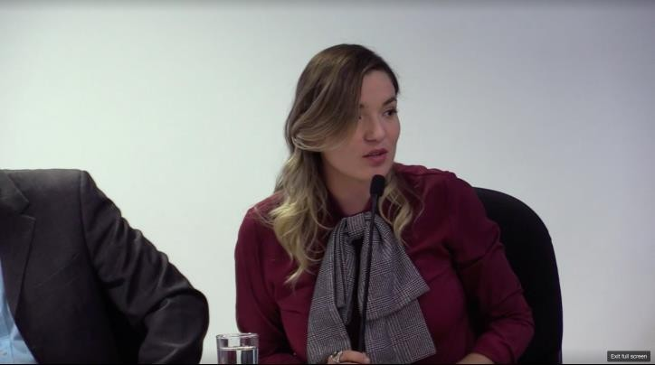

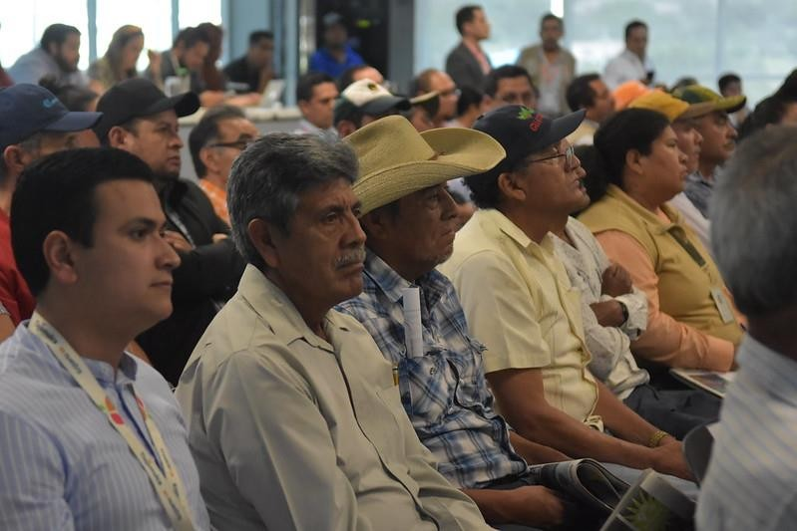

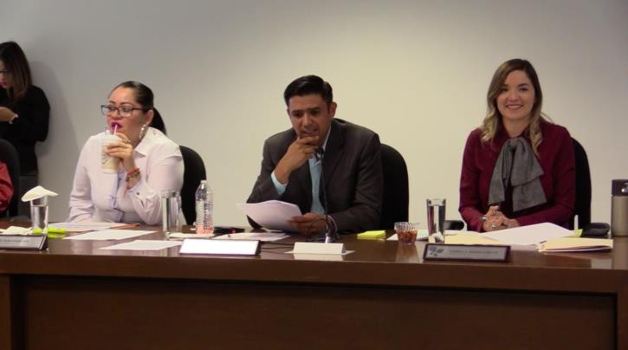

63

*Los temas completos observados en esta sesion del Cabildo del Ayuntamiento pueden consultarse en el siguiente enlace https://livestream.com/gobiernodetlajomulco/20022020sesionordinariadecabildo

Sesion Extraordinaria 3 de Marzo 2020

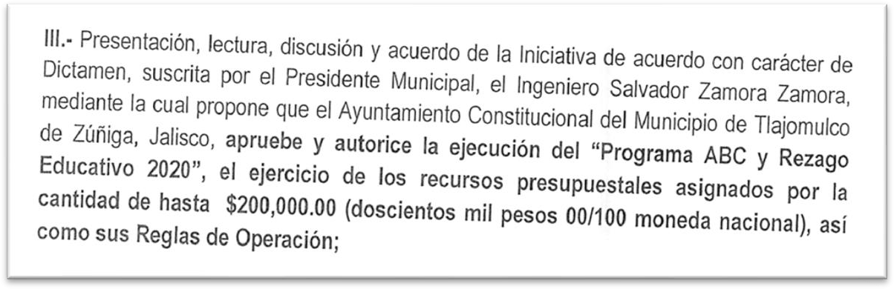
Los anexos de la iniciativa enviadas están ilegibles, es un programa de alfabetización, y apoyo con vales de despensa, para que se curse la primaria y secundaria.
Sentido de la votación a favor.

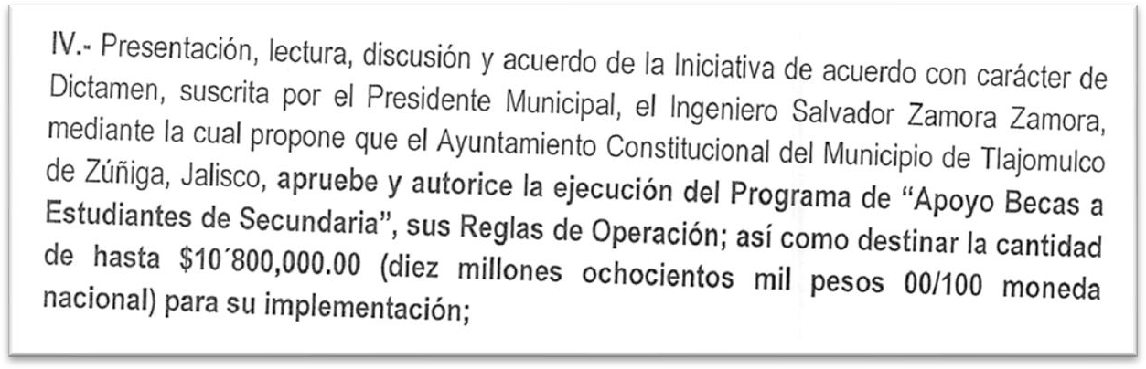

Hay error en el punto 2.4.b dice 2019, debiendo decir 2020, igual que en el primer punto de la regla 2.5.b
Se beneficiará hasta3,600 estudiantes con tres depósitos bimestrales de mil pesos cada uno.
3,600 beneficiados por $3,000= $10´800,000.00
Este programa fue propuesto e implementado por el anterior presidente municipal Alberto Uribe Camacho.
64

Sentido del voto a favor.
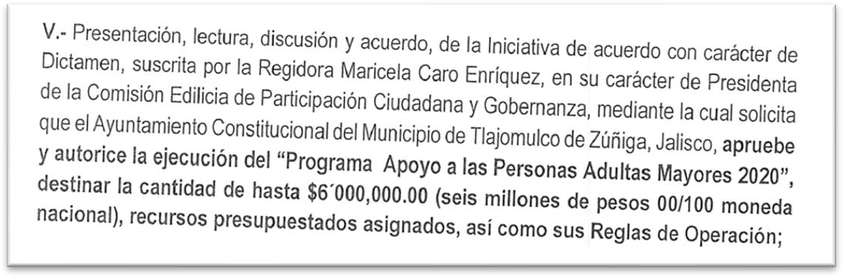
Beneficiar a 1,200 personas Adultas mayores de edades entre 60 y 67 años, un apoyo de $5,000.00
Continúan siendo los beneficiarios del programa 2019. Sentido del voto a favor.

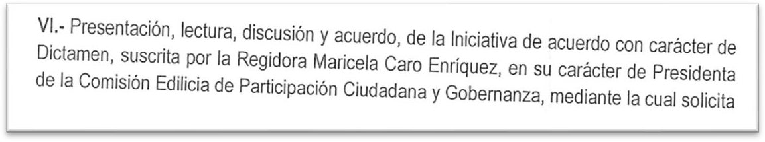
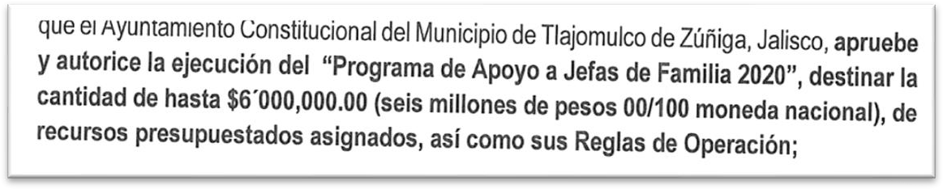

Beneficiar a 1,200 personas mujeres jefas de familia, un apoyo de
$5,000.00
Continúan siendo los beneficiarios del programa 2019. Sentido del voto a favor.

65

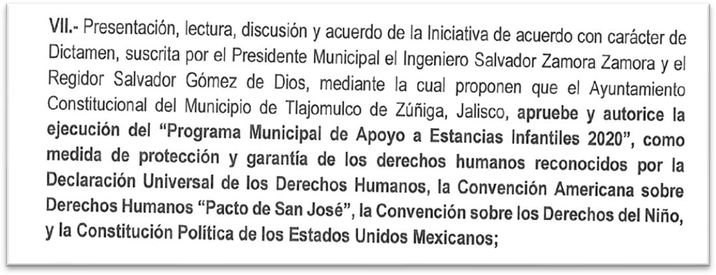

El monto es de $3´000.000 dos tipos de apoyo
$500.00 para niñas y niños de 1 a 4 años
$1,000.00 para niñas y niños de 1 a 6 años con discapacidad. Los apoyos s entregaran a las instancias infantiles.
También las cantidades de $9,500.00 para la contratación de seguro y
$7,000 para la mejora de la infraestructura. Sentido del voto a favor.
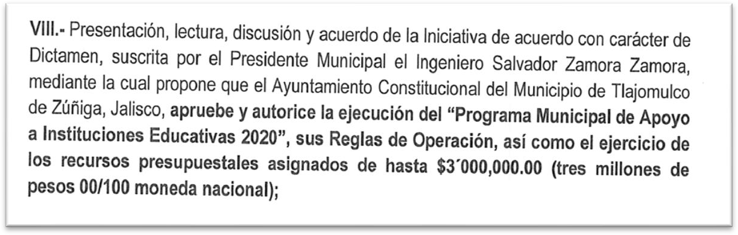
Hasta tres millones de pesos, para el pago a auxiliares de las escuelas Docentes $3,111.00
Auxiliares administrativos $ 2,700 Intendentes $2,000
Veladores $2,000

66

Se da continuidad a los beneficiarios del año 2019. Sentido del voto a favor.
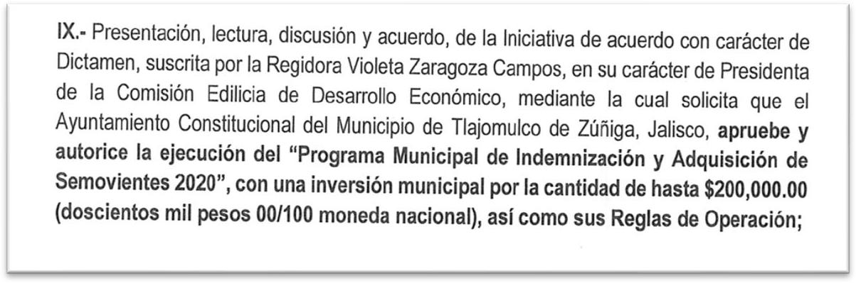

Indemnización para la compra de animales, a productores que hayan sufrido pérdidas debido a enfermedades como la tuberculosis brucelosis.
Sentido del voto a favor.

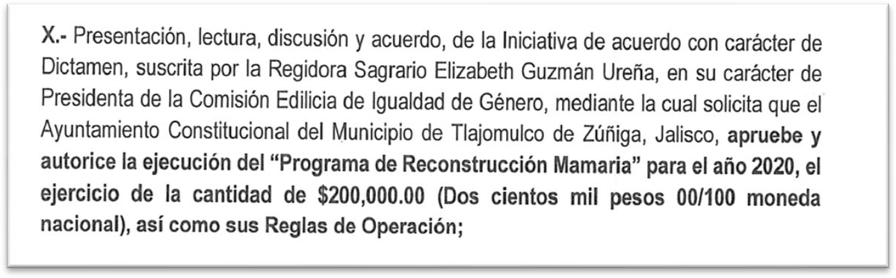
En colaboración con el patronato del Instituto de cirugía reconstructiva de Jalisco, apoyos a mujeres que haya sufrido de cáncer mamario, el recurso se traslada directamente al patronato del Instituto de cirugía reconstructiva de Jalisco.
Sentido del voto a favor.

67

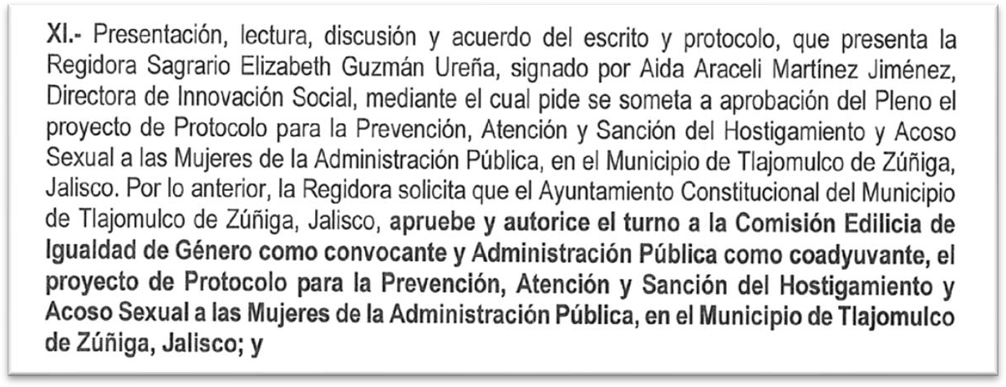

Es turno a comisiones, del protocolo, se puede solicitar una reserva para que se integre por más comisiones, para realizar aportaciones al protocolo.
Sentido del voto a favor.
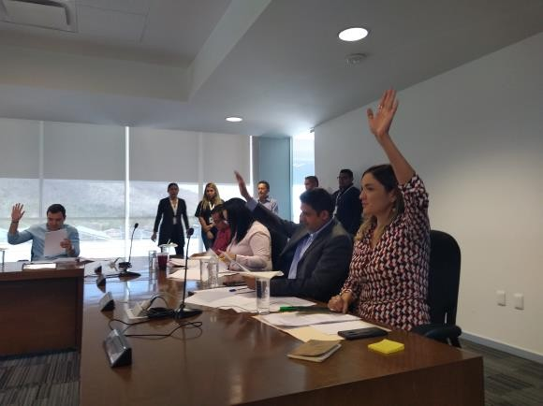

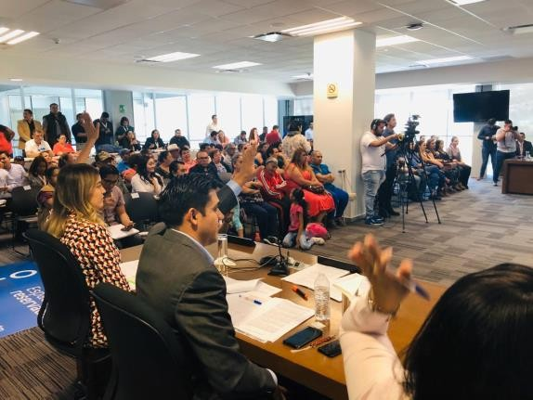
*Los temas completos observados en esta sesion del Cabildo del Ayuntamiento pueden consultarse en el siguiente enlace https://livestream.com/gobiernodetlajomulco/03032020sesionextraordinariacabildo
68

Sesion Extraordinaria 18 de marzo 2020
IV.- Presentación, lectura, discusión y acuerdo de la iniciativa de acuerdo de urgente resolución, suscrita por el Presidente Municipal, el Ingeniero Salvador Zamora Zamora, médiate la cual propone que el Ayuntamiento Constitucional del Municipio de Tlajomulco de Zúñiga Jalisco, apruebe u autorice la suspensión de plazos y términos edilicios y administrativos como medida preventiva ante la presencia del coronavirus COVID-19 en México;

El sentido del voto fue a favor.
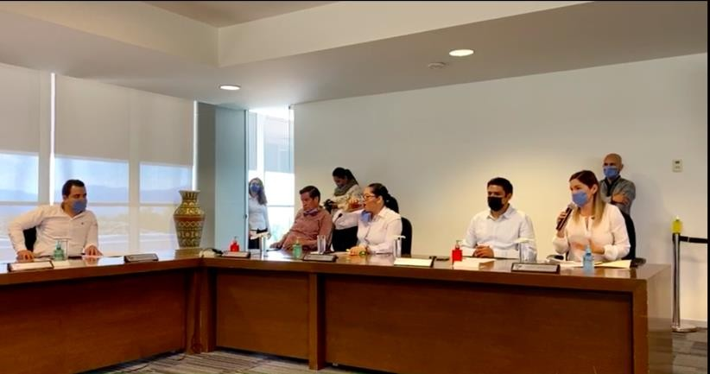
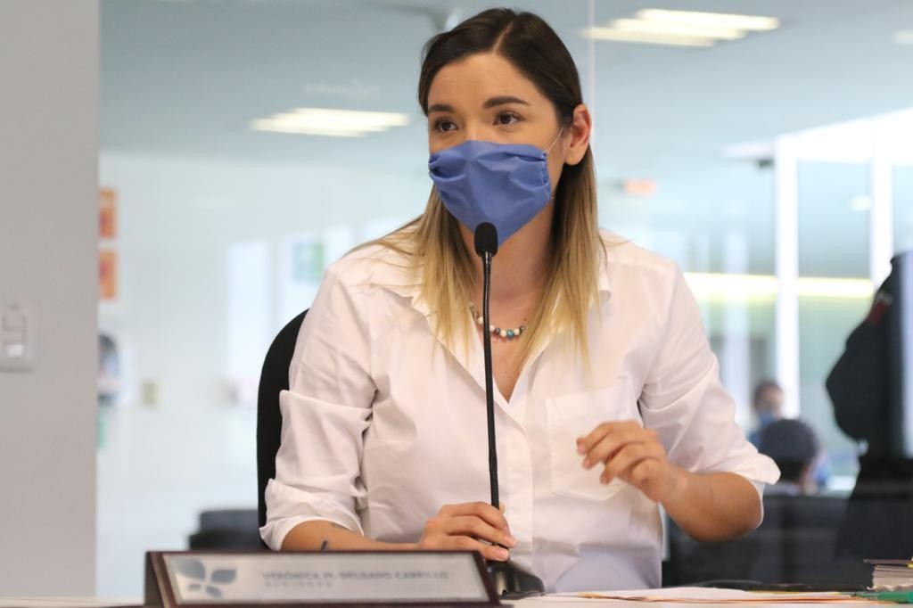

*Los temas completos observados en esta sesion del Cabildo del Ayuntamiento pueden consultarse en el siguiente enlace https://livestream.com/gobiernodetlajomulco/18032020sesionextraordinariadecabildo/videos/203121 839
69

Sesion extraordinaria 16 de abril 2020

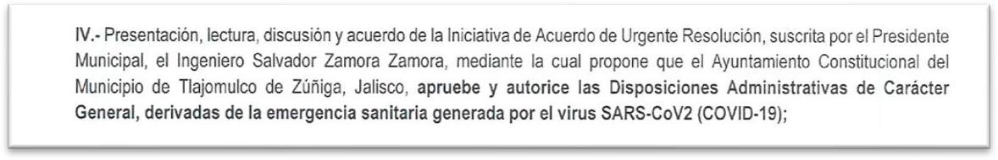
- Se prolonga la suspensión de actividades, términos y plazos, hasta en tanto el comité Municipal de Salud lo determine.

- Se autoriza el caso necesario el cambio de sede para las sesiones de Ayuntamiento, y en su caso podrán ser virtuales.

Son los puntos relevantes.

Sentido del voto a favor.
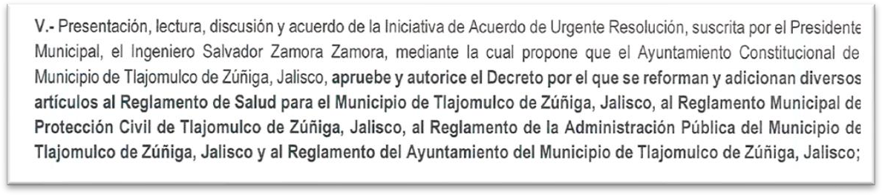

En cuanto al reglamento de Salud:
- Se adecuan las dependencias de conformidad al reglamento de la administración pública.
- Se integra el comité municipal de Salud. Reglamento de Protección Civil.
- Se adecuan las dependencias de conformidad al reglamento de la administración pública.
- Se integra el comité municipal de emergencias. Reglamento de la Administración pública municipal.
Se modifica el capítulo de los órganos colegiados, para integrar el comité municipal de salud.

70

Se presento reserva para la integración de los Presidentes de las Comisiones de Salud y Medio ambiente y Sustentabilidad integren los Comités.

Sentido del voto a favor.
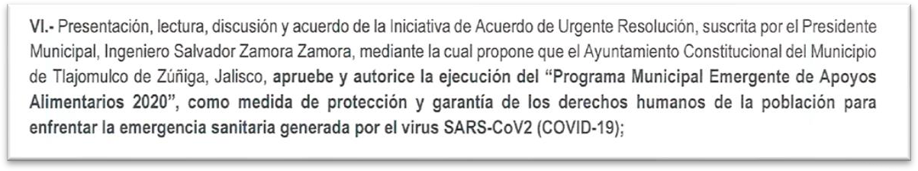
Sentido del voto a favor.
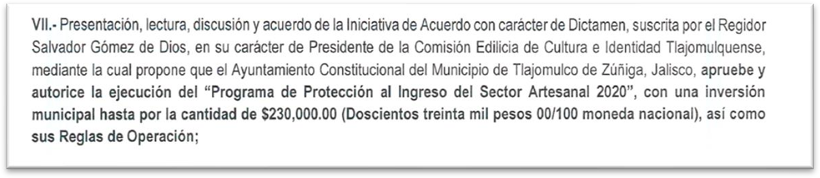
En esta iniciativa proponen que el recurso que ya se tenía destinado al apoyo a los artesanos para las exposiciones, se les entregue a los talleres de artesanos, la cantidad de $1,840.00 por taller.
Sentido del voto a favor.

*Los temas completos observados en esta sesion del Cabildo del Ayuntamiento pueden consultarse en el siguiente enlace https://livestream.com/gobiernodetlajomulco/160420sesionextraordinariadecabildo
71

Sesion Ordinaria 22 de mayo 2020
Punto V:
Aprueba y ratifique el calendario de sesiones de las comisiones edilicias.
Sentido del voto a favor.

Punto VI:
Se solicita se apruebe y autorice la participación en la estrategia denominada “ale”, y la firma del convenio de coordinación con la secretaria de igualdad sustantiva entre mujeres y hombres.
En el presente punto me pronuncie con la siguiente postura:

Se solicita se apruebe y autorice la participación en la estrategia denominada “ALE”, y la firma del convenio de coordinación con la Secretaria de Igualdad Sustantiva entre Mujeres y Hombres.

Al respecto me permito hacer los señalamientos:

El nombre del proyecto propuesto por el Presidente Municipal es “Fortalecimiento de la Unidad Especializada de Mujer Segura”, y dicho proyecto lo ejecuta directamente el Comisario.

Dentro de las funciones que se dice que realiza la “Unidad Especializada” algunas de ellas, son las mismas que realizan otras dependencias municipales como lo son el Instituto de la Mujer y el Dif Tlajomulco.

Además de que de dicho documento no se desprende que exista coordinación entre las dependencias municipales.

De igual forma se me hizo saber que la “Unidad Especializada” opera d entro de las instalaciones de la Comisaria Municipal, lugar que no es adecuado y digno, para el tener de manera transitoria a las víctimas de violencia, ya que al ingresar a dichas instalaciones se está Re victimizando a las personas.

Además de que la Ley General de Victimas establece que el alojamiento y alimentación deben de ser proporcionados por el DIF en condiciones de seguridad y dignidad,
72

CAPÍTULO II MEDIDAS EN MATERIA DE ALOJAMIENTO Y ALIMENTACIÓN
Artículo 38. El Sistema Nacional para el Desarrollo Integral de la Familia (DIF) o su análogo, similar o correlativo en las entidades federativas y los municipios, y las instituciones de las que dependen las casas de refugio y acogida que existan y brinden estos servicios en el ámbito federal, estatal, del Distrito Federal o municipal, contratarán servicios o brindarán directamente alojamiento y alimentación en condiciones de seguridad y dignidad a las víctimas que se encuentren en especial condición de vulnerabilidad o que se encuentren amenazadas o en situación de desplazamiento de su lugar de residencia por causa del delito cometido contra ellas o de la violación de sus derechos humanos.
El alojamiento y la alimentación se brindarán durante el tiempo que sea necesario para garantizar que la víctima supere las condiciones de emergencia, exista una solución duradera y pueda retornar libremente en condiciones seguras y dignas a su hogar.

Por lo que solicito se realicen mesas de trabajo para revisar el tema de fondo, ya que a la par de la presente iniciativa se propuso la modificación al Reglamento de la Policía Preventiva, para darle vida jurídica a la “Unidad Especializada para la Atención Integral a Mujeres Víctimas de Violencia “Mujer Segura”.

Al respecto se deberá de escuchar a expertos en la materia, solicitando que las mesas de trabajo que se señalan en el proyecto para la operación de la estrategia “ALE” suscrito por el Presidente Municipal, y que se anexa a la presente iniciativa, para armonizar los reglamentos municipales, sean abiertos a la sociedad, a los colectivos y a los expertos en la materia, para la debida homologación de los reglamentos, y sean acordes a la realidad social.
El sentido del voto fue a favor. Punto VII:

73

Iniciativa presentada por la regidora sagrario, para la reforma al reglamento de la policía preventiva.
Turno a las comisiones de igualdad de género, seguridad pública y reglamentos y puntos constitucionales.
El presente punto tiene relación con el punto anterior, es para la creación den el reglamento de la “unidad especializada para la atención integral a mujeres víctimas de violencia “mujer segura”
El sentido del voto fue a favor.

Punto VIII.
Apruebe y autorice el proyecto urbano de infraestructura de obra pública en la avenida adolb b. Horm y avenida concepción.
El presente punto es para la construcción de dos puentes peatonales, propuesta de la regidora isabel palos.
El sentido del voto fue a favor.

Punto IX.
Apruebe y autorice el proyecto de decreto que expide el reglamento del centro de control, comando, cómputo y comunicación c4.
El sentido del voto fue a favor.

Punto X.
Apruebe y determine acogerse al decreto número 27905/lxii/20.
En el presente decreto es para acogerse al decreto estatal de condonación de actas de defunción y derechos por los servicios de cementerios a los familiares de fallecidos por covid-19.
El sentido del voto fue a favor.

Punto XI.
Apruebe y autorice la ejecución de tres proyectos de obra pública con recursos del fondo municipal exclusivo para la recaudación de recursos
74

destinados para la creación o mejoramiento de infraestructura y equipamiento urbano en espacios públicos por la cantidad de
$14´681,844.43.
En el presente tema son tres obras 1.- pavimentación en real del valle
2.- pozos profundos en san sebastián el grande
3.- alumbrado público de san miguel cuyutlan a cuexcomatitan. El sentido del voto fue a favor.

Punto XII.-
Apruebe y autorice promover la ejecución de obras preventivas en las colonias el terrón, la lagunita y la ciénega, todas de la delegación de san agustín.
En este punto las obras fueron propuestas por el regidor miguel león. El sentido del voto fue a favor.

Punto XIII.
Apruebe y autorice el turno a las comisiones de reglamentos y puntos constitucionales, así como a la de educación, innovación y tecnología el proyecto de decreto en el que se reforman diversos artículos del reglamento del ayuntamiento.
El sentido del voto fue a favor. Punto XVI.
Apruebe y autorice el turno a las comisiones de seguridad pública, derechos humanos, en el que se analizara la inclusión dentro de nuestros reglamentos, sancionar a quien o quienes agredan al personal médico y/o de salud, con multas y arrestos.

Se expuso la siguiente postura:
75

El congreso del estado exhorta a los municipios a incluir, sanciones o arrestos a personas que agredan al personal médico o de salud, lo cual es esta por demás toda vez que dicho actuar ya es un delito, por lo que no se le puede sancionar dos veces por el mismo hecho. Al sancionarlo como falta administrativa se puede perder la posibilidad de sancionarlo como delito.
Aunado a que no se señala en que reglamento se va a incluir, debiendo ser en su caso el bando de policía y buen gobierno.
El sentido del voto fue a favor.

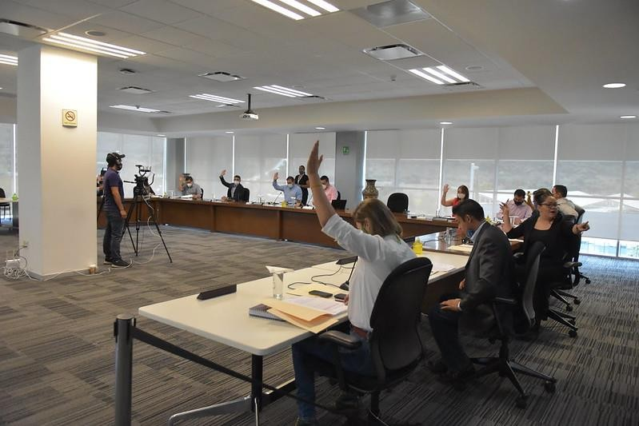

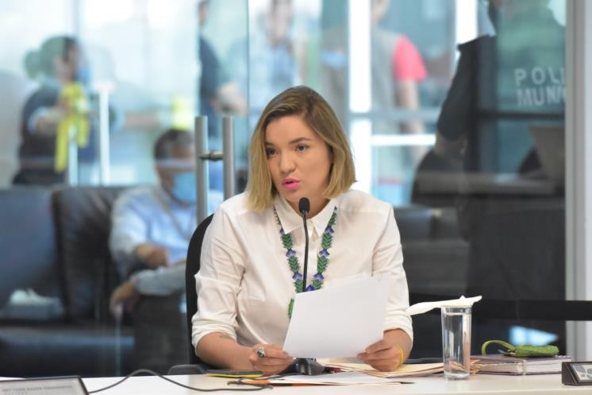

*Los temas completos observados en esta sesion del Cabildo del Ayuntamiento pueden consu ltarse en el siguiente enlace https://livestream.com/gobiernodetlajomulco/220520sesionordinariadecabildo
76

Sesion Ordinaria 24 De Junio 2020

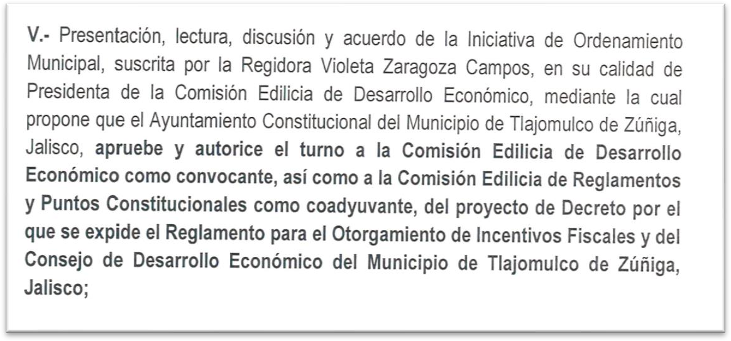
Sentido del voto a favor.

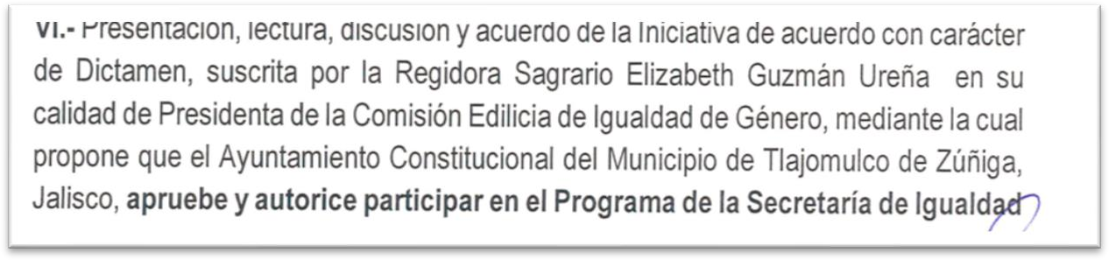
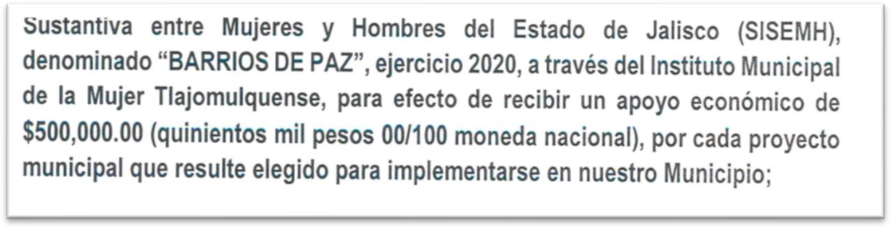

El tema es la presentación de proyectos para concursar y obtener un apoyo económico en la Secretaria de Igualdad del Gobierno del estado. Sentido del voto a favor.

77

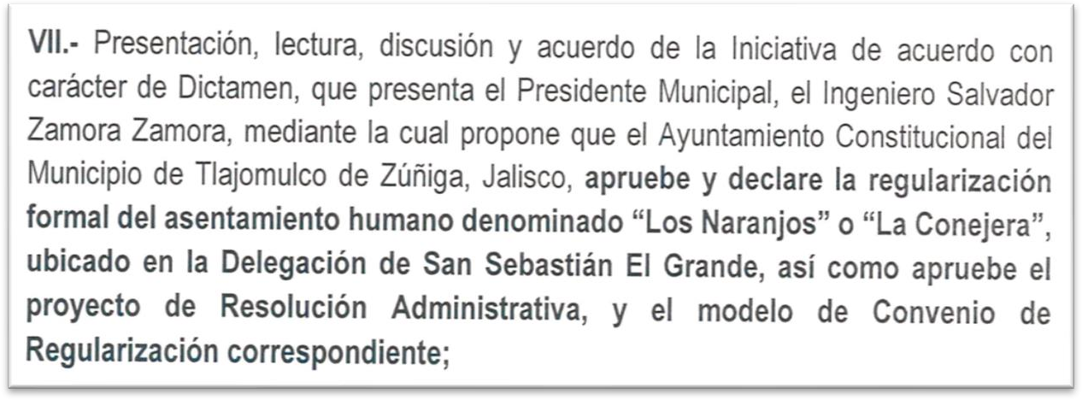
El tema es la aprobación del dictamen para la titulación de 100 lotes, y con ello darle seguridad jurídica a los propietarios.
Respecto de las áreas de sesión como no hay terreno a entregar se le cobra el 16% del terreno, y se les hace un descuento del 90%.
Las obras complementarias se hacen entre los habitantes y el gobierno.
Sentido del voto a favor.

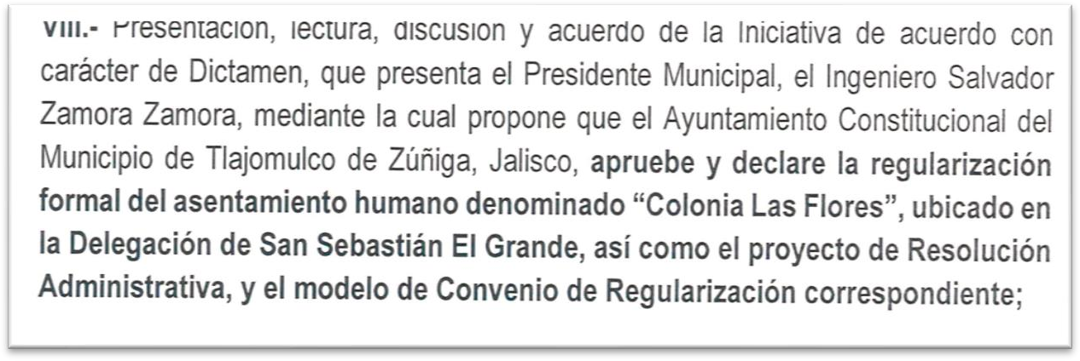
El tema es la aprobación del dictamen para la titulación de 41 lotes, y con ello darle seguridad jurídica a los propietarios.
Respecto de las áreas de sesión como no hay terreno a entregar se le cobra el 16% del terreno, y se les hace un descuento del 90%.
Las obras complementarias se hacen entre los habitantes y el gobierno.
Se les impone la obligación de perforar un pozo profundo para el agua potable, pero omiten señalar en donde estará el pozo, y el tema de los títulos de derechos de agua.

Sentido del voto a favor.
78

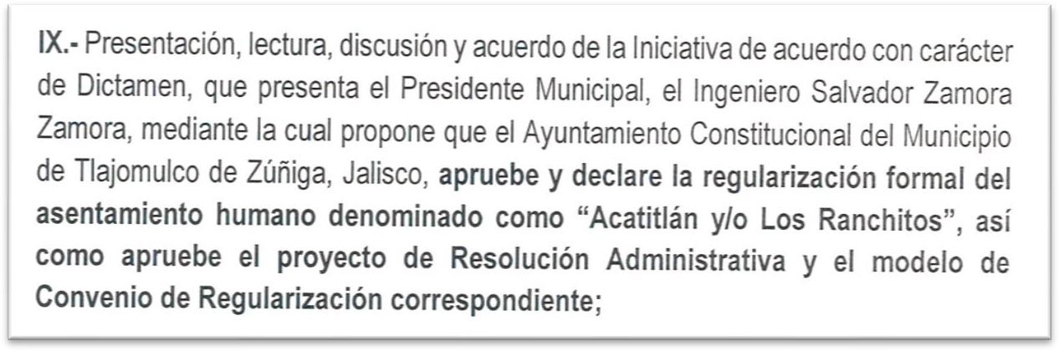
El tema es la aprobación del dictamen para la titulación de 65 lotes, y con ello darle seguridad jurídica a los propietarios.
Respecto de las áreas de sesión como no hay terreno a entregar se le cobra el 16% del terreno, y se les hace un descuento del 90%.
Las obras complementarias se hacen entre los habitantes y el gobierno.
Sentido del voto a favor.

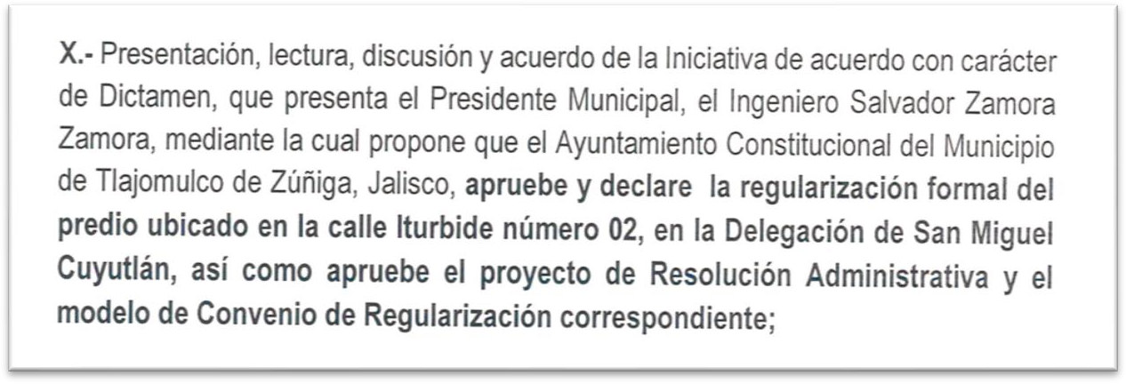
Se trata de un solo lote, que se encuentra de manera irregular Sentido del voto a favor.

79

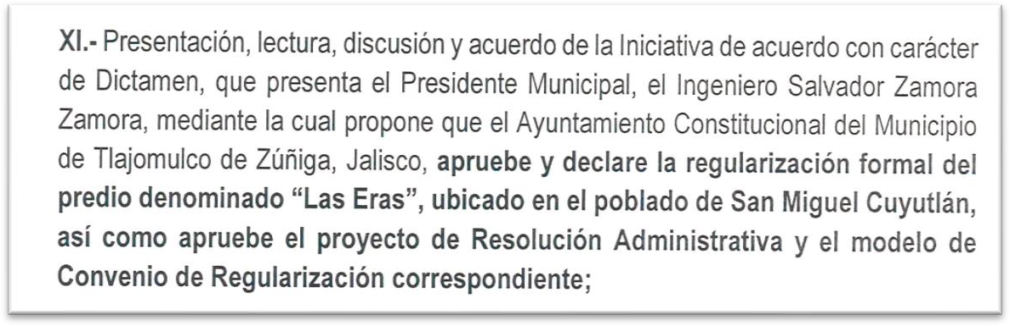
Se trata de un solo lote, que se encuentra de manera irregular Sentido del voto a favor.

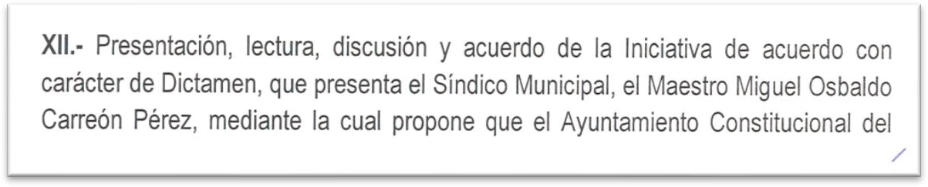

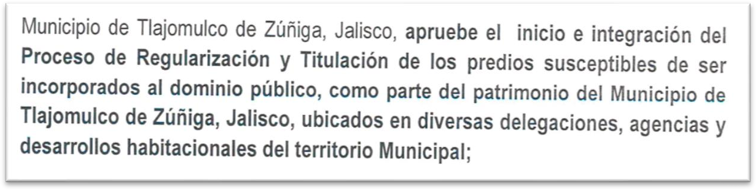
Es la titulación de predios propiedad municipal, de los cuales no se tienen escrituras.

Sentido del voto a favor.

80

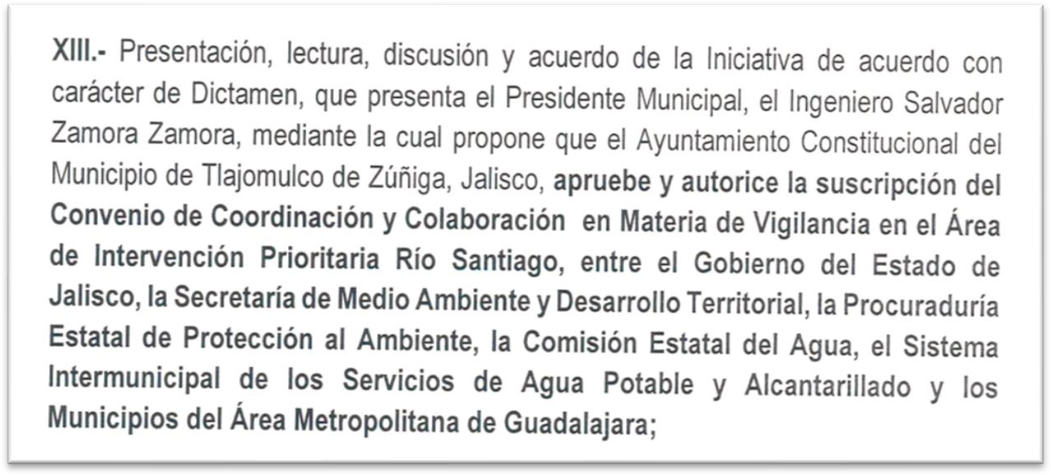
PRIMERA. OBJETO. El Presente Convenio tiene por objeto establecer las bases conforme a las cuales “LOS MUNICIPIOS”, la “CEA” y el “SIAPA”, colaborarán y se coordinarán con “LA SEMADET” por conducto de “LA PROEPA”, conforme al ámbito de sus atribuciones, en las acciones de inspección y vigilancia dentro del territorio que comprenden “LOS MUNICIPIOS” que se encuentra dentro del polígono comprendido como Área de Intervención Prioritaria del Río Santiago, cuya delimitación se detalla en el Anexo 1 al presente Convenio; con el fin de proteger, conservar y preservar el ambiente y los ecosistemas, existentes dentro de la jurisdicción territorial del Estado de Jalisco, así como para asegurar el cumplimiento de las disposiciones en materia ambiental.

Sentido del voto a favor.
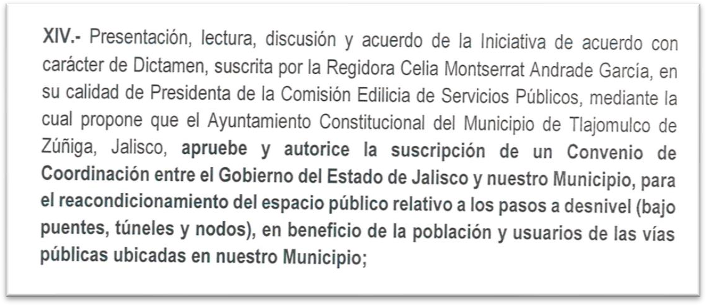

81

Es para la firma de un convenio de colaboración para el mantenimiento de diversos pasos a desnivel de la Avenida López Mateos.

Sentido del voto a favor.

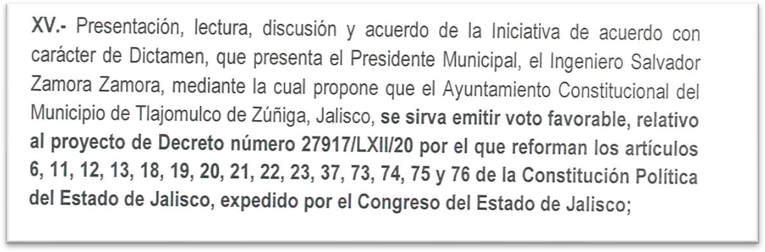
En la reforma a la Constitución del Estado de Jalisco.
Los artículos reformados, tienen buenas intenciones a excepción del 13 y tercero transitorio, en los que se reducen los términos de las campañas, con el pretexto del COVID19. Pero no los gastos de campaña.

NOVEDOSO el tema del requisito para ser candidato, no haber sido condenado por algún delito de violencia de género, o violencia política. Así como por adeudos de alimentos.
DESTACA. - la paridad de género.
INCLUYENTE. Personas entre la edad de 18 a 35 años.

La jornada electoral iniciaría a finales del mes de septiembre, con la reforma se iniciará en la primera semana del mes de enero del 2021. En el mes de enero el instituto electoral deberá emitir la convocatoria y calendario de actividades y periodos de registros.

Las campañas de diputados locales y munícipes duraran solo 30 días, es decir del 3 de mayo al 3 de junio, y la elección se realizará el día 06 de junio.

De igual forma el artículo 13 es modificado en lo que respecta a las prerrogativas de los partidos políticos, resultando más afectados los de nueva creación.

A pesar de las manifestaciones que realizaron diversos Diputados, en los que critican la reforma electoral, todos votaron a favor de esta.

82

Sentido del voto en contra.

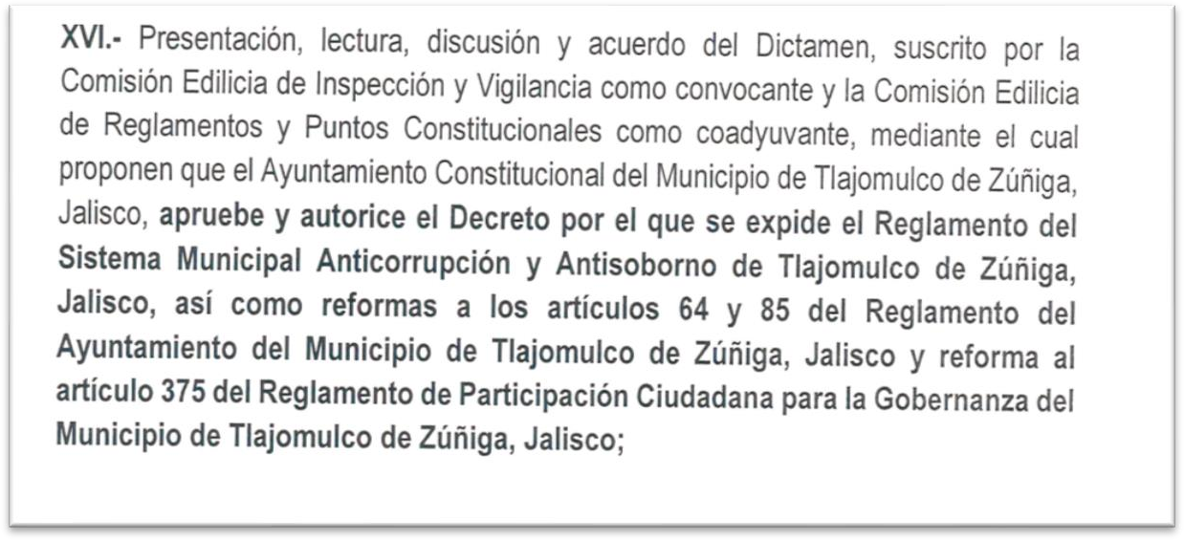
El reglamento que se propone se apruebe es solo para regular las funciones de un “COMITÉ” mas, el cual solo realizara recomendaciones, pero no establece como atacara la corrupción.

Sentido del voto a favor.
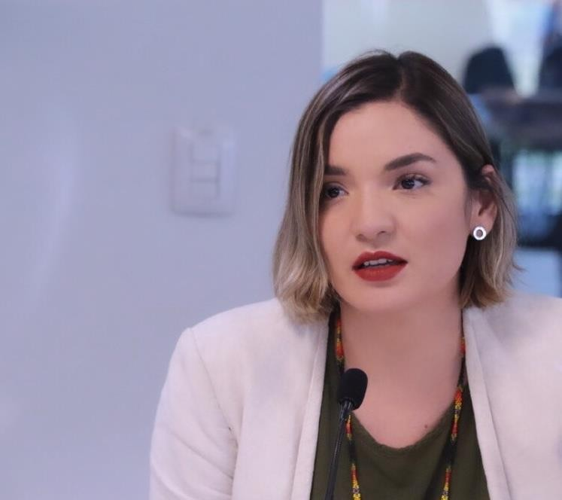

*Los temas completos observados en esta sesion del Cabildo del Ayuntamiento pueden consultarse en el siguiente enlace https://livestream.com/gobiernodetlajomulco/24062020sesionextraordinariadecabildo SESION

83

Sesion ordinaria 7 de agosto 2020
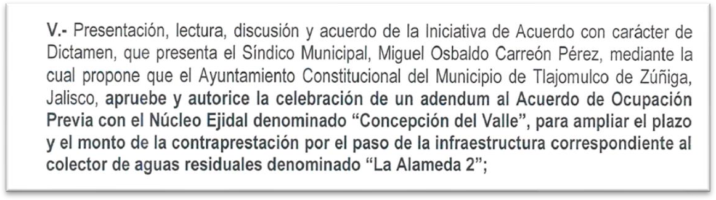
Se propone un Addendum al acuerdo de ocupación de tierras ejidales para la construcción de un colector, lo cual implica al Ayuntamiento una erogación de $462,082.48.
Derivado del retaso de las obras, las cuales deberían haber concluido en el mes de mayo del presente año y se retrasaran cinco meses más.
Lo que le costara al municipio la cantidad citada.
A diferencia de lo señalado en la iniciativa y en el Addendum que se pretende firmar, no considero que el ayuntamiento tenga la obligación de pagar la cantidad, ya que la ocupación pactada es de treinta años.
Se solicito la aclaración del punto.
Aclararon que el pago es una indemnización por haber dejado se sembrar en dichas tierras.
Sentido del voto a favor.
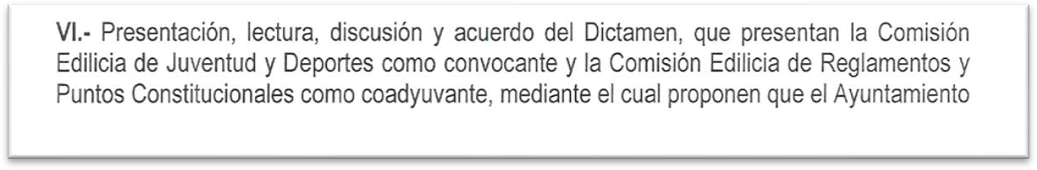
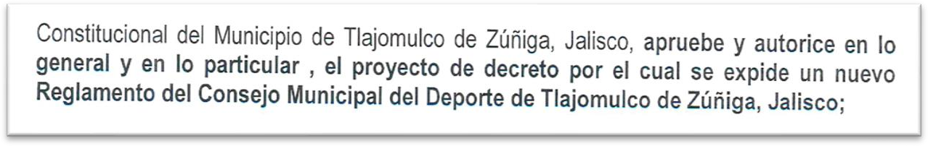

Expedición del nuevo reglamento del Consejo Municipal del Deporte. Sentido del voto a favor.

84

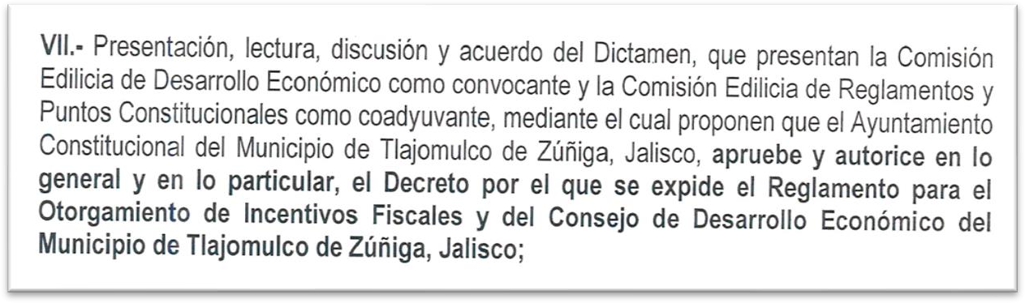
Es la aprobación del Reglamento que se discutió en comisiones el pasado día 04 de agosto. Ya se insertaron las propuestas que se realizaron en comisiones.

Voto del voto a favor.

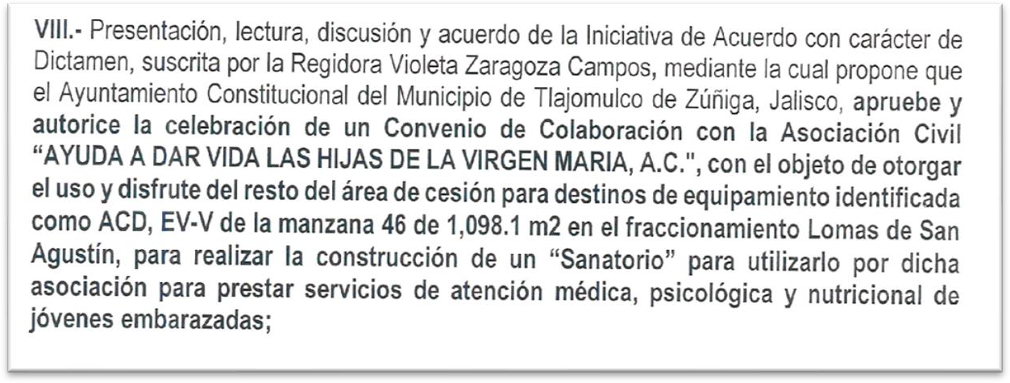

La iniciativa es para entregar un terreno en el fraccionamiento en lomas de san Agustín, para la construcción de un sanatorio, atención a mujeres.
El sentido del voto a favor.
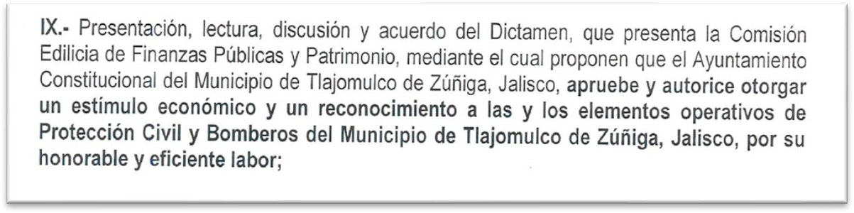

85

Entrega de bono a elementos de Protección Civil, por el día del bombero equivalente a 15 días de sueldo.
Sentido del voto a favor.

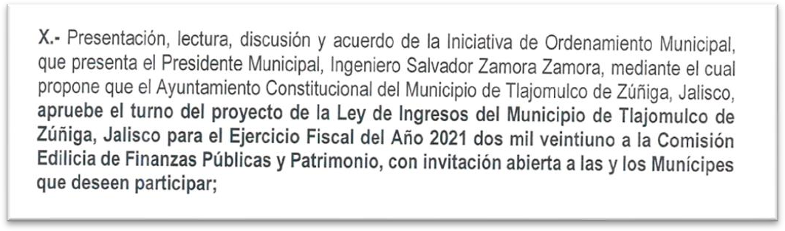
Turno a comisiones del proyecto de Ley de Ingresos para el ejercicio 2021.a la Comisión de Finanzas Publicas, y abierto a los munícipes que quieran participar.
Sentido del voto a favor.

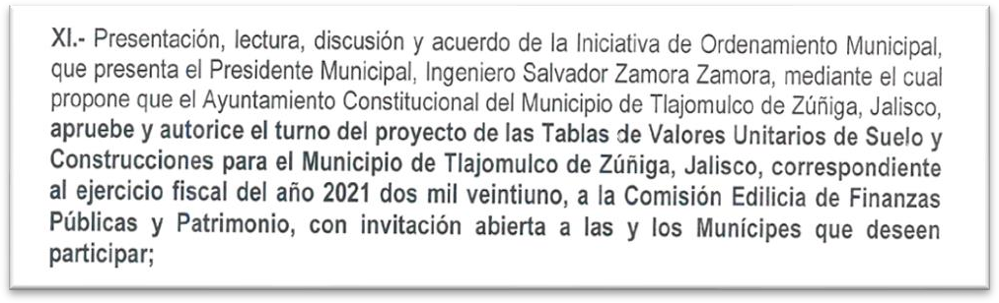
Turno a comisiones del proyecto de las tablas de valores, que es la base del impuesto predial, para el ejercicio 2021.a la comisión de finanzas públicas, y abierto a los munícipes que quieran participar.
Sentido del voto a favor.

86

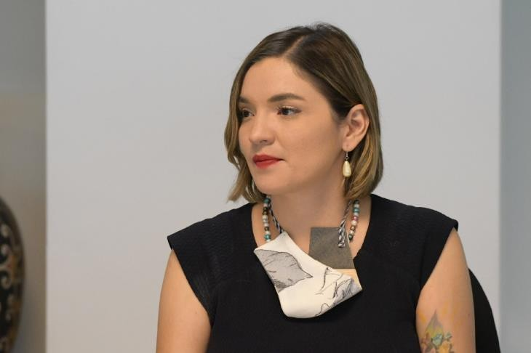
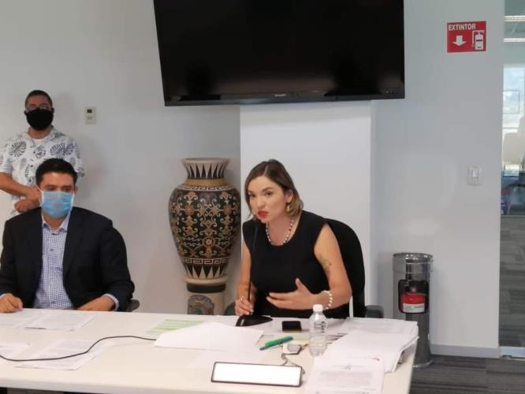
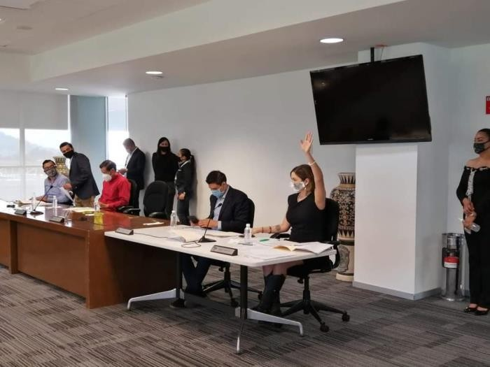

*Los temas completos observados en esta sesion del Cabildo del Ayuntamiento pueden consultarse en el siguiente enlace https://livestream.com/gobiernodetlajomulco/70820sesionordinariadecabildo

87

Sesion Extraordinaria 27 de Agosto 2020
Tablas de valores Unitarios de Suelo y Construcciones

IV.- Presentación, lectura, discusión y acuerdo del Dictamen, que presenta la Comisión Edilicia de Finanzas Públicas y Patrimonio, mediante el cual propone que el Ayuntamiento Constitucional del Municipio de Tlajomulco de Zúñiga, Jalisco, apruebe y autorice en lo general y en lo particular, el proyecto de las Tablas de Valores Unitarios de Suelo y Construcciones para el Municipio de Tlajomulco de Zúñiga, Jalisco, correspondiente al ejercicio fiscal del año 2021 dos mil veintiuno y su presentación ante el Congreso del Estado de Jalisco;

La postura de la suscrita en el presente tema fue:

El tema de las tablas de valores, es un aumento disfrazado al impuesto predial.
Como se plasma en la iniciativa de la Ley de Ingresos, la tasa del impuesto predial no se modifica y es la misma desde hace 8 ocho años, pero al modificar la base, (valor del inmueble, terreno y construcción) aumenta el monto a pagar.
En estos momentos de crisis económica a raíz de la pandemia, es un duro golpe al bolsillo de los contribuyentes, ya que aumentan el valor de la construcción en un 5.222% y de los terrenos del 2% al 6.22%.

El sentido del voto fue en contra.

LEY DE INGRESOS DEL MUNICIPIO DE TLAJOMULCO DE ZÚÑIGA, JALISCO,
V.- Presentación, lectura, discusión y acuerdo del Dictamen, que presenta la Comisión Edilicia de Finanzas Públicas y Patrimonio, mediante el cual propone que el Ayuntamiento Constitucional del Municipio de Tlajomulco de Zúñiga, Jalisco, apruebe y autorice en lo general y en lo particular, el proyecto de la Ley de Ingresos del Municipio de Tlajomulco de Zúñiga, Jalisco, para el Ejercicio Fiscal 2021 dos mil veintiuno y su presentación ante el Congreso del Estado de Jalisco;

En el presente tema se realizo la siguiente postura:

El aumento que se genera a los productos y servicios que presta el municipio es del 05%, lo cual es un duro golpe a la económica de los habitantes del municipio.

88

En relación al impuesto predial se señala que no hay aumento en la tasa, pero con la modificación a las tablas de valores se aumenta la base gravable.

Hace unos días la Comisión Estatal de Derechos Humanos, recomendó a los ayuntamientos del estado de Jalisco, que se abstengan de aumentar los impuestos.

El sentido del voto fue en contra.

ADENDUM MODIFICATORIO CONVENIO DE COLABORACIÓN "RECREA, EDUCANDO PARA LA VIDA APOYO DE MOCHILAS ÚTILES, UNIFORME Y CALZADO ESCOLAR"
VI.. Presentación, lectura, discusión y acuerdo de la Iniciativa de Acuerdo con carácter de Dictamen, suscrita por la Regidora Maricela Caro Enríquez, mediante la cual propone que el Ayuntamiento Constitucional del Municipio de Tlajomulco de Zúñiga, Jalisco, apruebe y autorice la suscripción el Adendum modificatorio al Convenio de Colaboración y participación para la ejecución del programa "Recrea, Educando para la Vida Apoyo de Mochilas Útiles, Uniforme y Calzado Escolar" para el ejercicio fiscal 2020;

En este caso envían una versión de la iniciativa (por correo) en la que no se refleja la modificación al monto de aportación del municipio.

Después vía whatsapp, envían otra versión en la que se modifica de buenas a primeras sin explicar por qué el monto de:

$39´447,783.69 por el monto de $51,217,544.08

La iniciativa solo justifica el error de la fecha de sesión, pero no el porqué del monto. Se limitan a señalar que por motivo de la contingencia sanitaria.

En el caso que nos ocupa se debe de solicitar aclaración y explicación al respecto.

Ante la confusión se solicito se turnara a comisiones el presente tema.

El sentido del voto fue a favor.

89

"PROGRAMA DE ECONOMÍA SOLIDARIA TLAJOMULCO 2020"
VIl.- Presentación, lectura, discusión y acuerdo la Iniciativa de acuerdo con carácter de Dictamen, que presenta el Presidente Municipal, Ingeniero Salvador Zamora Zamora, mediante la cual propone que el Ayuntamiento Constitucional del Municipio de Tlajomulco de Zúñiga, Jalisco, apruebe y autorice la ejecución del "Programa de Economía Solidaria Tlajomulco 2020", con una inversión municipal hasta por la cantidad de $1 500,000.00 (Un millón quinientos mil pesos 00/100 moneda nacional), así como sus Reglas de Operación;

El presente tema desde el orden del día fue modificado y no se discutió, se turno a comisiones.

Sentido del voto del tuno a comisiones a favor.

RECONOCIMIENTO A PERSONAL DE PROTECCIÓN CIVIL Y BOMBEROS.
VIll. - Entrega de reconocimiento a las y los elementos directivos, operativos y administrativos de la Dirección General Adjunta de Protección Civil y Bomberos del Municipio de Tlajomulco de Zúñiga, Jalisco, por su honorable y eficiente labor.

Se reconoció la labor de los elementos.

90

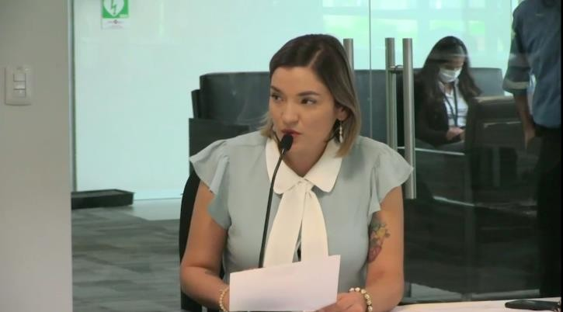
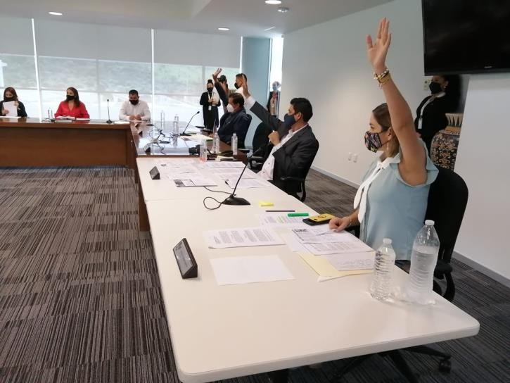
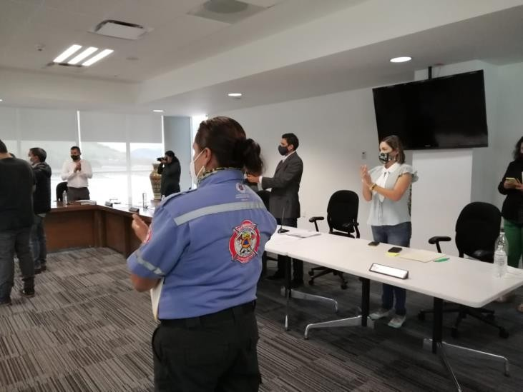

*Los temas completos observados en esta sesion del Cabildo del Ayuntamiento pueden consultarse en el siguiente enlace https://livestream.com/gobiernodetlajomulco/270820sesionextraordinariadecabildo
91

Sesion extraordinaria 8 de septiembre 2020

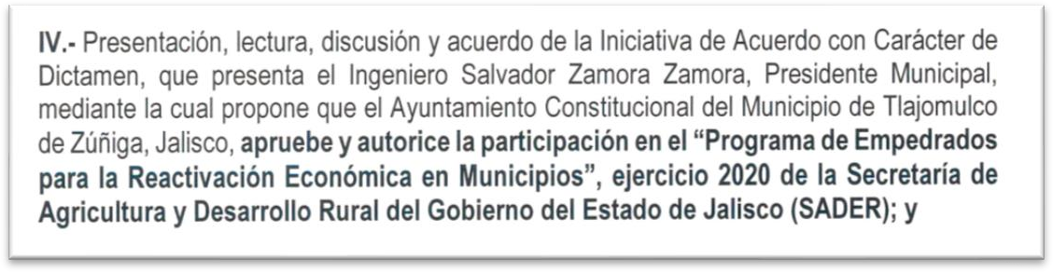
La premura de la sesión es por el hecho de que la convocatoria para suscribir el convenio vence el día 09 de septiembre del presente año 2020.

Y estuvo abierta desde el 26 de agosto.

Y las reglas de operación fueron publicadas desde el 17 de agosto.

La iniciativa es muy ambiciosa, toda vez que se proyecta ser beneficiados con un monto de $23´386,387.74 veintitrés millones trescientos ochenta y seis mil trescientos ochenta y siete pesos.

Pero el techo presupuestal para el programa es de $300 millones de pesos, al cual pueden concursar los 125 municipio del estado, por lo que dado caso que se inscriban los 125 municipios les tocaría de una suma mucho muy inferior a la proyectada.

Esperando que el municipio sea beneficiado con la mayor cantidad posible.

Los recursos se deberán emplear en la construcción o rehabilitación con empedrado en calles o caminos.

Sentido del voto a favor.

92

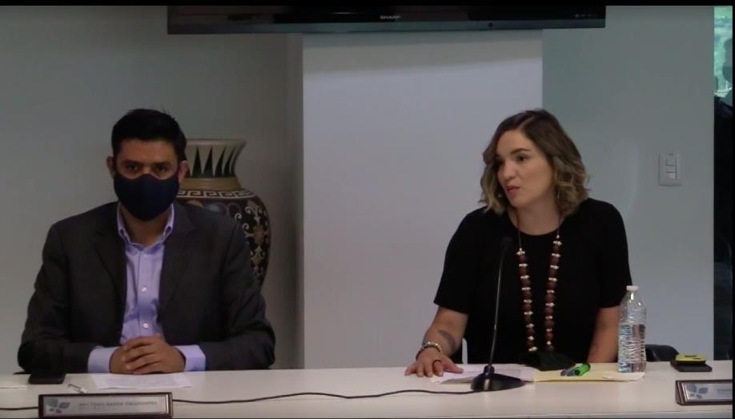

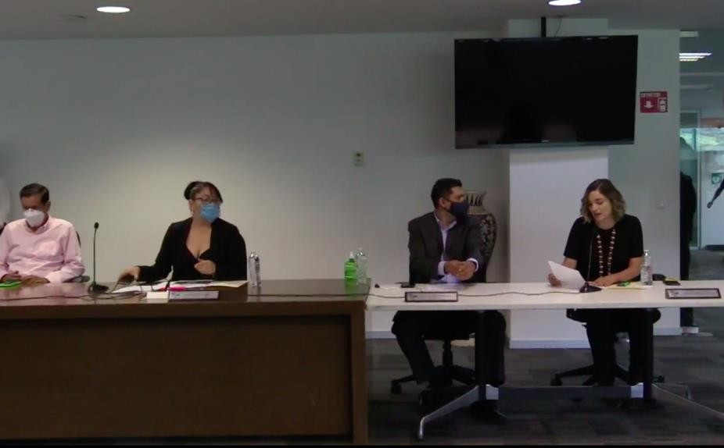

*Los temas completos observados en esta sesion del Cabildo del Ayuntamiento pueden consultarse en el siguiente enlace https://livestream.com/gobiernodetlajomulco/80920sesionextraordinariadecabildo

93

Sesiones Solemnes

11 de Diciembre 2019

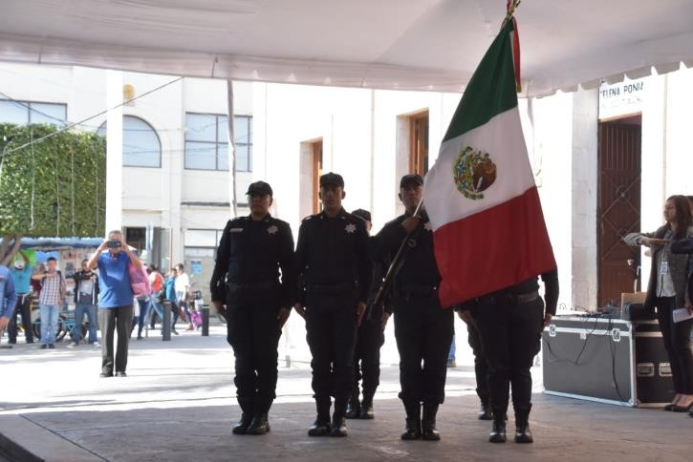

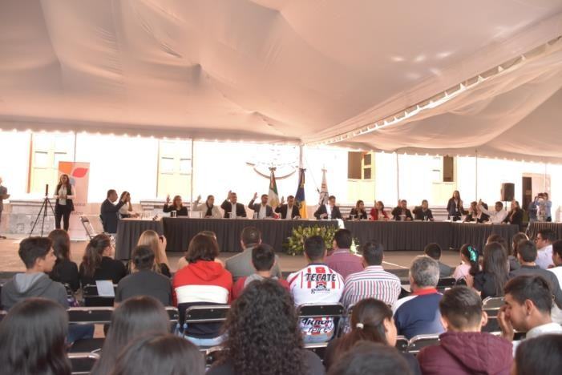

94

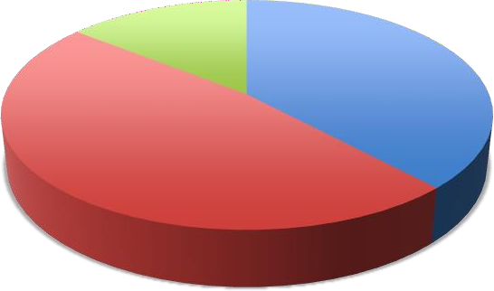
SESIONES ORDINARIAS, EXTRAORDINARIAS Y SOLEMNES A LAS QUE ASISTIO LA SUSCRITA
8 DE 9 SESIONES ORDINARIAS
10 DE 11 SESIONES EXTRAORDINARIAS
3 DE 3 SESIONES SOLEMNES

Además de asistir a estas sesiones, tuve un total de 57 intervenciones ante el pleno en las sesiones ordinarias y 45 intervenciones en sesiones extraordinarias.

95

III.- Comisiones Edilicias

Comision Edilicia de Medio Ambiente y Sustentabilidad

La Suscrita me honro en presidir esta Comisión Edilicia.

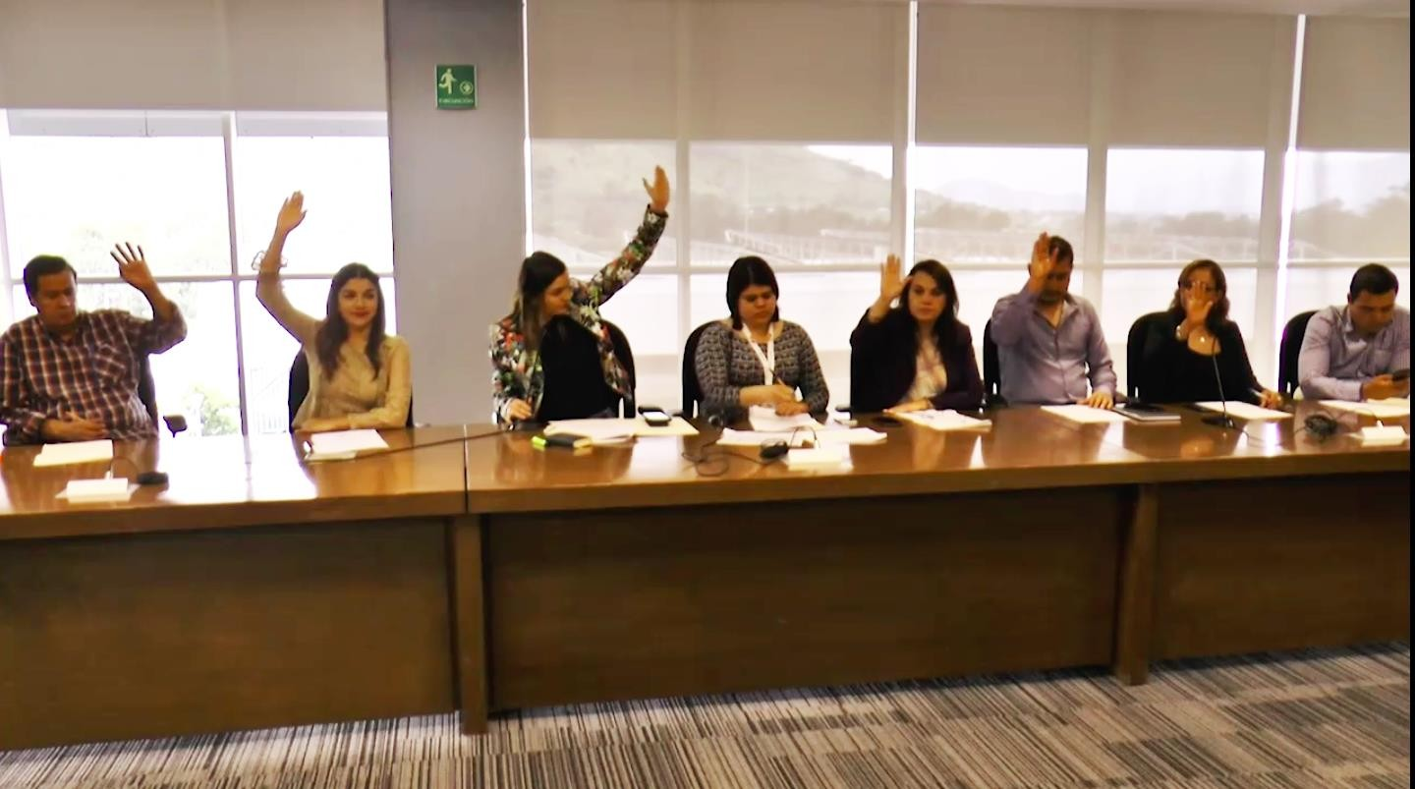

96

Los días 18 y 19 del mes de septiembre del año 2019, se realizó el foro de análisis del Reglamento de Protección Ambiental, Cambio Climático, y Desarrollo Sustentable del Municipio de Tlajomulco de Zúñiga, al que se le denomino: “Dialogo Urgente por el Medio Ambiente”.

Confirmación de asistentes al día 02 de septiembre de 2019

Nombre Institución/cargo Correo/ Teléfono

Ing. Juan Guillermo Márquez | Coordinador del Observatorio para la gestión integral  del agua | observatorio.agua.jalis co@gmail.com  Sin Número Telefónico (solo correo)
Lic. Luis | Académico | luisvornelas@gmail.co
Valdivia | CUCSH UDG | m
Ornelas |  | Local: 38193386  Cel: 3339555244
Dr. Alberto Coronado Mendoza | Investigador SNI Nivel 1 CUTONALA | Alberto.coronado@cut onala.udg.mx 20002300 ext 64028
Dr. Roberto Maciel Flores | Responsable Geología CUCBA | romacielf@gmail.com
Dr. Arturo Curiel Ballesteros | Comité de Evaluación y Seguimiento para la Protección al  Ambiente | curielarturo68@gmail. com  3777-1193 ext 3262
Lic. Sergio
Enrique | Fiscal Ambiental | fiscaliaambiental@tlajo
Arias | de Tlajomulco de | mulco.gob.mx
García | Zúñiga | 32834400 ext 4330-4331

97

Confirmación de asistentes al día 02 de septiembre de 2019

Dr. Mariano Jorge Beret Rodríguez | Comité de Evaluación y Seguimiento para la Protección al Ambiente | marianojberet@gmail. com  3327333901 EXT 105
Dr.  Humberto González Chávez | Investigador CIESAS | hgc@ciesas.edu.mx 3268-0600 ext 302
Ing. Nadia | Gestión Integral | gaston.gonzalez@jalis co.gob.mx
Alejandra | del agua
Gómez Ayo |  | nadia.ayo@jalisco.gob
 |  | .mx
 |  | Tel: 30309350 ext
 |  | 8393
Dra. Edith Xiomara | Jefa de departamento de Estudios del Agua y la Energía (CUTONALA) | Edith.garcia@cutonala  .udg.mx  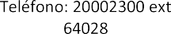
Lic. Juan | Director de | Prodeur.estudiostecnic os@gmail.com
Carlos | estudios técnicos
Hernández | de la Procuraduría | 3630-4600 ext 126
Ocampo | de Desarrollo
 | Urbano

98

Confirmación de asistentes al día 02 de septiembre de 2019

Arq. Irma Mendoza Moreno | Jefa de departamento de de estudios técnicos de la Procuraduría de Desarrollo Urbano | Prodeur.estudiostecnic os@gmail.com  36304600
Mtro. en D.S.  Antonio Suárez  Bonilla | Coordinador del Laboratorio de Movilidad e Infraestructura  Verde de la UNAM | febolam@gmail.com Cel: 5524281488
Dra. Abril  Adriana Angulo | Coordinadora del Doctorado en Agua y la Energía de CUTONALA | abril.angulo@academi cos.udg.mx  20002300 ext 64081
Sherman
Ing. | Suplente legal de | Sacramento.garcia@c conafor.gob.mx
Sacramento | la Gerencia Estatal
Honorio | en Jalisco | Tel: 31101828 ext  5820
García | CONAFOR
Dr. Arturo Estrada Vargas | Coordinador de la maestría en Ciencias en Ingeniería del  Agua y la Energía (CUTONALA) | Arturo.estrada@cuton ala.udg.mx  Tel: 22002300 ext  64081  Cel:3311604535

99

Confirmación de asistentes al día 02 de septiembre de 2019

Mtro. | Subdirector de | Ernesto.ruiz@inecc.go b.mx
Ernesto | Gestión de
Ruiz | Evaluaciones del | Tel: 5554246400 ext  13132
Gutiérrez | Instituto Nacional
 | de Ecología y | Cel: 5554058191
 | Cambio Climático
 | (INECC)

Versión estenográfica del "Dialogo urgente por el medio ambiente" Foro de análisis del Reglamento de Protección Ambiental, Cambio Climático y Desarrollo Sustentable del Municipio de Tlajomulco celebrado el 18 y 19 de septiembre 2019

18 de septiembre de 2019
Regidora Verónica Mariana Delgado Carrillo
Compañeras Regidoras y Regidores, Miembros del Comité de Evaluación y Seguimiento Ambiental del Municipio, Funcionarios, Académicos, Invitados Especiales, Señoras y Señores.
Sean todos bienvenidos a este foro de análisis del proyecto de iniciativa de Reglamento de Protección Ambiental, Cambio Climático y Desarrollo Sustentable del Municipio de Tlajomulco.
Siendo las 10:15 min del día miércoles 18 de septiembre de 2019, damos por iniciado este "Dialogo urgente por el medio ambiente" Foro de análisis del Reglamento de Protección Ambiental, Cambio Climático y Desarrollo Sustentable del Municipio de Tlajomulco.
Cómo todos sabemos, apreciar el medio ambiente, realizar acciones de mitigación y combate al cambio climático, y asegurar prácticas empresariales y ciudadanas sustentables, es una de las principales

100

acciones de las agendas públicas de todas las naciones, regiones y municipios en todo el Mundo.
Ya lo dijo fuerte y claro Greta Thumberg, la niña sueca de 16 años que se ha convertido en símbolo y líder mediática de la batalla por detener el calentamiento global “Nuestra casa ésta en llamas, nuestro hogar está ardiendo”. Tlajomulco también ésta en llamas, Tlajomulco también está ardiendo con una serie de problemáticas como la contaminación atmosférica, la depredación del territorio por parte de constructores y extractores de minerales, la contaminación creada por los huachicoleros que roban combustibles de los ductos de Pemex, el uso excesivo de fertilizantes químicos, la falta de infraestructura para proveer y tratar el agua para consumo humano e industrial, la perdida continua de masa forestal, etcétera.
Por estas y muchas otras situaciones que ésta por demás listar es que para nosotros los Regidores miembros de las Comisiones Edilicias de Medio Ambiente y Sustentabilidad y de Reglamentos y Puntos Constitucionales es muy importante el que nos acompañen hoy a participar de las exposiciones y trabajo colectivo que se desarrollará a lo largo de hoy miércoles 18 y el jueves 19 de este mes de septiembre.
Para el Ayuntamiento y los pobladores de Tlajomulco, es muy importante y de vital importancia estratégica el que con su activa participación en este foro se pueda mejorar y revisar detalladamente la propuesta de iniciativa del Reglamento de Protección Ambiental, Cambio Climático y Desarrollo Sustentable.
Reglamento que me atrevo a decir que tal vez no sea el más importante para el Ayuntamiento, pero sin duda es el más trascendente para poder asegurar la viabilidad y sostenibilidad del municipio y sus habitantes en el mediano y largo plazo.
101

Así es que de nueva cuenta a nombre del Ayuntamiento, de las Comisiones Edilicias, de mis compañeros Regidores, de los pobladores de Tlajomulco y por supuesto a nombre mío, les doy las gracias por su asistencia el día, de hoy y mañana.
Los invito muy atentamente a participar activamente en el foro, citando de nueva cuenta a esta chica de Suecia Greta Thumberg: “tratemos de hacer la diferencia” que el trabajo que hoy y mañana desarrollemos sea pensando en el futuro de Tlajomulco y que con la suma de toda su experiencia y conocimiento logremos un Reglamento moderno, progresivo, acorde a la realidad del municipio y que sirva de base para lograr un verdadero desarrollo sustentable municipal en el mediano plazo.
Muchas Gracias.

Dr. Arturo Curiel Ballesteros
Es importante porque de alguna manera lo que voy a presentarles a ustedes, de una manera de análisis, tiene dos grandes referentes. Un primer referente es mi actividad que se tuvo dentro del Consejo de desarrollo sostenible que se desarrolló o que se conformó para evaluar la política ambiental del país a partir de 1900 cuando se crea la primera secretaría de estado dedicada al medio ambiente enfocada y que México no tenía una secretaría ni una unidad para materia de medio ambiente.
Entonces se genera a partir de los acuerdos de aquella junta que se llamó cumbre de la tierra en el 92 donde hubo una agenda 21 para El Siglo 21 de 40 capítulos y una respuesta que hizo México al respecto es crear una instancia dedicada a este enfoque de lo que tiene que ver el desarrollo sostenible de acuerdo a las Naciones Unidas un desarrollo sustentable Y de alguna manera se creó el consejo consultivo para el desarrollo sostenible o sustentable y en ese sentido pues hubo una 102

primera etapa en esta secretaría a partir del 94, de tratar de fortalecer la legislación y la normatividad para poder alcanzar estos escenarios diferentes, estos escenarios estratégicos y una de las cosas que más se fortalecieron.
Recuerdo en el 94 una primera revisión de la Ley General equilibrio ecológico y protección al ambiente fue en materia de ordenar el territorio, del ordenamiento ecológico del territorio, es decir si queremos cambiar el futuro tenemos que cambiar la manera en cómo usamos el territorio. Ese fue el mensaje que se dio desde el 94 en el marco de una legislación.
Y el otro referente que voy a tomar para comentar con ustedes, es este análisis, este proyecto del reglamento, pues es un una actividad que hicimos de manera grupal para generar esto que se llama agenda municipal de política ambiental.
Este es un esfuerzo que hizo la universidad de Guadalajara en algo que se denominó “El acuerdo universitario para el desarrollo sostenible de Jalisco” y en este sentido participaron gente que sabía de leyes, gente que sabía de geografía, gente que sabía de gestión en términos de participación social y se generó pues esa estrategia.
Y que aquí voy a poner, pues va a haber poco Power, pero si mucho point en el sentido de generar un punteo para lo cual voy a hablar y la base está agenda municipal fueron 12 puntos. Aquí están los primeros 8, que se trabajaron en este orden y que el grupo empezó a identificar que pertenece o que debería de asumirse como la parte de una agenda municipal de política ambiental, porque es la primera cosa que tenemos que establecer es decir, ¿cuáles son las competencias del nivel municipal, porqué en ocasiones o a veces esperamos que el municipio genere actuación en cosas que son más bien en el ámbito Federal o en el ámbito Estatal.
103

Entonces, una primera acción fue está ósea que le correspondería hacer al municipio en esta agenda y entonces bueno pusimos esta parte sin lugar a dudas la tarea principal que este grupo identificó fue en materia de protección de los ecosistemas es decir, no se puede aspirar a ningún desarrollo sostenible, no se puede aspirar a un cambio o a que las cosas sucedan si no tenemos como aliado a la naturaleza, los ecosistemas y sus servicios es decir, en la medida que dañemos estos ecosistemas, estamos cancelando las posibilidades de tener un futuro mejor o de un escenario diferente al escenario que vivimos y que ya asumimos como sociedad cuando lamentablemente en este sentido de que vamos hacia un desastre es decir, la diferencia que nos puede dar a no ir a un desastre es precisamente este primer punto que tiene que ver con protección de los ecosistemas.
Otro elemento fundamental es lo que ya la regidora hablaba es decir, uno de los aspectos fundamentales es si reconocer que la economía es un referente de la cultura y de los razonamientos actuales, pero tenemos que cambiar de economía es decir, la economía que estamos fincando en la naturaleza como solamente recursos naturales que aprovechamos o que vamos a decir a veces ni siquiera aprovechamos, sino que prácticamente vamos desgastando, vamos despojando de este de ese patrimonio tenemos que cambiar y pensar en la economía que realmente sea una economía como aquí dice que genere un desarrollo económico sustentable no hay desarrollo económico sustentable, si no tenemos como aliado a la naturaleza y esa capacidad de resiliencia de los ecosistemas naturales. Este es un punto importante.
Otro punto fundamental es no se puede esperar a ningún desarrollo si no hay salud no solamente salud de los seres humanos, ahora está la visión de una salud donde tengamos que reconocer que la posibilidad 104

de desarrollo tiene que ver con la protección de nuestra salud como seres humanos, la salud de aquellos organismos que nos alimentamos sean vegetales o animales y salud de los ecosistemas entonces fue un enfoque importante.
El cuarto punto el cuarto punto fue uso de suelo, vamos a ver que en los escenarios actuales cambian de prioridad en otro planteamiento, esta información del futuro ambiental se habla mucho de participación social en aquellos momentos en que se empezó a generar consejos de participación social, decíamos -es que la participación social no se puede dar si no se tiene precisamente una información y una cultura ambiental- es decir, necesitamos gente que asuma esto para poder generar la parte de este desarrollo.
La legislación ambiental es el tema que vamos a abordar el día de hoy, participación ciudadana, la parte de desastres ambientales también se considera que es una importante actividad que debe de prevenir la acción gubernamental en materia municipal y finalmente los otros puntos del 9 al 12 que ahorita los vemos, que vamos a observar aquí en este punteó.
Qué es trabajar en este gran tema que ahorita el congreso del estado está trabajando fuertemente en ellos, la reducción de la contaminación ambiental, la infraestructura y equipamiento y uso y manejo de suelo, esos fueron los 12 puntos que consideramos en términos de este grupo interdisciplinario y desde este acuerdo universitario para el desarrollo sostenible de Jalisco, trabajar o tenerlos como referentes para un desempeño del ámbito municipal.
En la actualidad podemos decir que estos 12 puntos siguen siendo importantes para hacer el análisis de por ejemplo este reglamento, pero diríamos que hay un orden diferente de prioridad, qué es la

105

siguiente lámina y con esto es la última lámina introductoria para pasar ya directamente a la parte del reglamento.
Ese Debería ser el orden que tendríamos que comprender es decir, a veces nos interesa a nosotros la parte de lo que es la protección de los ecosistemas medios y contaminación, un buen manejo del agua, por ejemplo de los humedales como este patrimonio que tiene Tlajomulco en términos de la laguna de Cajititlán, es decir para poder resolver eso, para poder resolver ese estado en el que se encuentran estos referentes de la parte ambiental, no lo podemos hacer si no trabajamos con lo que se denominan las fuerzas que ocasionan las presiones y por lo tanto el deterioro de estos recursos, entonces estas fuerzas son la parte de arriba donde comienza precisamente en tener un orden en los usos de suelo.
Sin lugar a dudas es el punto de partida junto con todo ese referente,
¿para qué?, pues para tener una mejor condición de salud y bienestar y para evitar y poder anticipar y cambiar de rumbo a los desastres,
¿no? digo esta declaración de esta niña que ha encendido las redes como dicen y como lo mencionaba la regidora realmente para poder cambiar eso para poder cambiar esta condición de deterioro, tenemos que actuar en tener un ambiente sano y tenemos que cambiar la parte de las de las fuerzas que están ocasionando ese deterioro.
Esos deterioros no son como que haya salido porque reacciones espontáneas, es algo que estamos generando con nuestra acciones. Bueno, esta pequeña introducción es para tratar de decir lo que voy a comentar, voy a comentar los 13 títulos que tiene la propuesta de este reglamento de protección ambiental, para generar un punteo alrededor de lo que me parece que son grandes referentes dentro de esa propuesta y también me atrevería a sugerir algunos otros puntos a partir de este análisis que hicimos en la agenda municipal.
106

Entonces si me permiten voy con la siguiente lámina que ya tiene que ver con el tema de reglamento. A mí me gustó mucho la parte de la propuesta del reglamento, sobre todo porque recoge algo que a mí me ha llamado mucho la atención a 500 años de la llegada de Cortés nos cuenta que tiene un conocimiento natural, un conocimiento patrimonial, de lo que es nuestro territorio y a partir de las comunidades, inclusive el termino de Tlajomulco Cómo se ligaba al igual que el término de Jalisco, el término de atemajac, se liga mucho a lo que viene a ser un contexto, vamos a decirlo cómo -se consideraba el espíritu del lugar- Tlajomulco tiene que ver con la Tierra tiene que ver con el suelo y me gustó mucho, por ejemplo que haya muy buenos apartados una serie de apartados relacionados con la importancia de que tenemos y la responsabilidad que tenemos por ejemplo de proteger nuestros suelos.
Me parece que eso es fundamental y empezar a reconocer que los que los suelos es nuestro uno de nuestros principales patrimonios inclusive nuestro nombre como seres humanos, el Humano viene de humus que es la parte viva de los suelos es decir, hasta la parte de nuestro propio nombre viene del suelo nuestro nombre como Jaliscienses viene del suelo, porque Jal es un tipo de suelo y Tlajomulco tiene también una referencia a nivel de los suelos, entonces ahí hay un elemento de pertenencia junto que a mí me emocionaban mucho, junto con otros apartados como viene a ser los conceptos de resiliencia, por ejemplo que ahora se empiezan a trabajar como grandes referencias.
Bueno ya sin más me voy si me lo permiten a estos 13 títulos que conforman el reglamento y por él y comenzaría vamos con el primero de lo que viene a ser lo esta parte importante de las disposiciones generales y en esas disposiciones generales vienen las definiciones.

107

Esto me parece que es fundamental porque es parte de lo que todos los ciudadanos debemos de articular es decir, nos vamos a articular a una visión y mucho de esta articulación tiene que ver con nuestras vivencias en el territorio en el que estamos viviendo, donde estamos trabajando o nos estamos recreando, pero también tiene que ver con mucho con la parte de estas definiciones conceptuales, hay varias definiciones, me parece que la mayoría son muy afortunadas, solamente hay dos que de las definiciones que vienen en la propuesta que me gustaría reflexionar en ellas. Una tiene que ver con el concepto de la parte de las áreas verdes, esta parte es importante porque regularmente en términos sociales las áreas verdes es la manera en que nosotros nos vinculamos con la naturaleza, es decir que de alguna manera asumimos aquello que José Martín nos dijo que todo ser humano tenía en esta vida que asumir tres compromisos: plantar un árbol, escribir un libro y tener un hijo.
Esos fueron los tres elementos y ese siempre de plantar un árbol como que se nos quedo a nuestra generación y entonces cuando vemos áreas verdes decimos -sin lugar a dudas aquí hay que colaborar- porque tenemos que dejar parte de de nuestro pasó por aquí por este planeta y por esta vida, tenemos que dejar los árboles no solamente un árbol, pero eso es una situación vamos a decir que tenemos que asumir como personas, pero cuando hablamos del ámbito municipal, una de las cosas que me provocó una reflexión es decir, vamos a hablar de áreas verdes pero áreas verdes que sean significativas en el ámbito o en la escala municipal, es decir ahora mucho se habla de la infraestructura verde, se habla de zonas que vamos generando como espacio de salud dentro de los espacios inclusive para poder avanzar en la adaptación del cambio climático a partir de grandes parques públicos.
108

A partir de acciones que tenemos que dar como población, eso es importante porque eso lo podemos ver en la escala municipal es decir, si nosotros vemos una imagen de satélite en la parte del municipio, las áreas verdes tendríamos que verlas ahí en el nivel de esa escala, esa es la escala que tendríamos que procurar, nuestras áreas verdes dentro del ámbito municipal a nivel de escala, porque cuando hablamos de los cerros o cuando hablamos de las mesetas si son importantes pero sin importantes como individuos pero también debe ser importante la escala municipal, entonces aquí, pues esta reflexión me gustaría compartirla quizás en términos de la relevancia que te puede tener este término de áreas verdes para este reglamento.
Y la otra que me gustaría o me atrevería a poner en la mesa es una definición que dice valorización, pero tiene que ver mucho con la parte de una un indicador de energía, me parece que tiene que revisarse porque inmediatamente en la siguiente página del reglamento viene el término valorización, pero ya no tiene que ver con energía tiene que ver precisamente con algo que me parece sumamente estratégico en términos de un reglamento es decir, si queremos un futuro diferente tendríamos necesariamente que buscar como reducimos presiones y cómo valoramos de mejor manera nuestro territorio y lo que existe en el, entre ellos las diferentes formas de vida que existen en él.
Entonces esa valorización en la que viene en una página después que viene un concepto y es totalmente como todo mundo podríamos suponer que valorización tiene que ver con darle valor a las cosas, darle un valor significativo, darle un valor para que sea patrimonio de los ciudadanos, entonces bueno aquí hay un paréntesis e importante contradicción que me gustaría llamarla sobre todo por el tema estratégico que tienen un cambio de futuro el darle un valor a nuestro 109

territorio, a nuestras formas de vida y la parte de lo que tiene que ver con la reducción de presiones y me atrevería a sugerir otros conceptos que me parecen fundamentales y que vienen el texto de la parte del reglamento, pero que hace falta definirlas para que todos podamos coincidir en ellas, entonces una de ellas es la parte de del medio ambiente sano.
Esto me parece una idea forzada fundamental -medio ambiente sano- es decir, tenemos que proteger el ambiente pues sí, pero tenemos más bien que asegurarnos que el ambiente esté sano para nosotros para estar sanos es decir, no podemos aspirar a estar sanos y nuestros ecosistemas y nuestros lagos y nuestras montañas y nuestras áreas de producción de alimentos no están sanas y entonces eso tiene que ser reflejado en la parte conceptual un medioambiente sano.
El otro es el término del patrimonio que tiene que ver con el término de valor, entonces habla del patrimonio de competencia municipal, pero habría que definirlo es decir, que se asume como municipio que es el patrimonio que tiene que asegurar que va a poderlo proteger y preservar para las futuras generaciones eso me parece fundamental el tercero es el término de restauración en término de política del uso del territorio es de las menos atendidas y de las más importantes porque cuando uno ve por ejemplo, lo que el ordenamiento nacional del territorio que fue publicado en el 2015 en el Diario Oficial de la Federación, lo que dice para su nuestro territorio de Jalisco, dice que la política más importante que tenemos que fortalecer e impulsar para Jalisco es precisamente la política de protección del uso de protección o de restauración, perdón, de nuestro territorio.
Entonces aquí es muy importante la definición porque tenemos que poner ponernos a pensar que queremos restaurar ¿Queremos restaurar el ciclo del agua? ¿Queremos restaurar el ciclo del carbono?, 110

¿Queremos restaurar los ciclos que mantienen los ecosistemas?, eso es muy importante entonces bueno eso es con respecto al título primero.
Pasemos al título segundo y en el título segundo tiene que ver con las obligaciones y atribuciones del gobierno municipal y aquí Bueno pues esto es muy importante en términos de atribuciones, solamente aquí tengo y que me llamó mucho la atención que casi siempre utilizamos valores morales para referirnos con la parte del medio ambiente, por ejemplo en el texto viene- promover el respeto al medio ambiente- no es que tenga nada en contra a ese valor moral del respeto, pero hay que reconocer que cuando hablamos de medio ambiente no nos vinculamos necesariamente con eso de que queremos generar una condición de respeto, a veces cuando de niño me decían -respeta ese árbol- quiere decir que no llegue y lo esté dañando ni golpeando es decir, me tengo que alejar de él y decirle que es independiente a mí, lo tengo que respetar.
Pero aquí tenemos que buscar más bien valores que nos involucran como sociedad es decir, en ese sentido agregar otros valores podría funcionar en esta gran estrategia de lograr cambiar nuestro realidad, no solamente el medio ambiente implica un respeto, sino si no hay otros valores como por ejemplo el valor político o el civismo mundial, esta niña que referencia la regidora es un ejemplo de necesidad de un civismo mundial es decir, tenemos que empezar a reconocer que somos parte de un planeta que somos parte de un sistema de vida, que somos parte de ciclos vitales y tenemos que reconocer que estamos dañando eso sistemas vitales y entonces, por qué no agregar también un valor, por ejemplo sobre el civismo mundial, ¿Por qué no? agregar valores ecológicos, por ejemplo la parte de la estima de la naturaleza, tenemos que aprender a estimar la naturaleza.
111

No, solamente respetarla sin lastimarla, es decir general valores de vínculo valores de amor hacia la naturaleza eso me parece que es fundamental para tener una acción que nos vaya cambiando de escenario y finalmente otros valores morales aparte del respeto puede ser el sentido de ver hacia las generaciones futuras eso es decir, la definición más conocida, el desarrollo sostenible es esa, no podemos pensar que somos la última generación del planeta, no somos los últimos seres vivos y que vamos a cerrar la puerta y decir -aquí se acabó todo-.
No tenemos que pensar que lo que recibimos mínimo las oportunidades que recibimos tenemos que generarlas en el sentido de disfrute de los espacios de la naturaleza o desde el aire que necesitamos para respirar continuamente, desde el agua que nos necesitamos para vivir, desde el suelo que necesitamos para producir nuestros alimentos, tenemos que mínimo dejar las mismas capacidades con las que nosotros lo recibimos.
Entonces ahí hay un valor importante también es un valor moral, bueno esta parte de los valores insisto me parece que es muy estratégico poderlo fortalecer dentro de esta propuesta de reglamento. Bueno nos iríamos a título tercero y en ese título tercero viene la política ambiental municipal, a mi parece que son de los aspectos más abundantes y que me gustaría compartir con ustedes algunas de estas reflexiones que vinieron a mí, una de ellas tiene que ver con dos políticas que se usan mucho en la parte de la administración y otra que se usa mucho en esta parte de la importancia que tiene esta política para cambiar el futuro y en ese sentido es el tema del impacto ambiental que está referido a este análisis que uno tiene que hacer con un proyecto, sí quiero hacer ese proyecto que se va a realizar en ese lugar entonces tengo que analizar este proyecto y cómo afecta 112

este lugar a esas condiciones del lugar para saber si está muy bien hacerlo en ese lugar, Sí, pero condicionado a algunas medidas de mitigación o no se puede realizar en ese lugar, ese es el otro apartado del impacto ambiental.
Pero cuando viene el ordenamiento territorial o el ordenamiento ecológico del territorio, lo que han hecho otros países es hacer estudios de impacto ambiental cuando no tengo un ordenamiento es decir, sería muy interesante poder ya tener, por ejemplo sitios como éste que alguna manera cuando ya diga este es mi ordenamiento del territorio, pues regularicen los estudios de impacto ambiental por qué ya no serían necesario, si tenemos un verdadero ordenamiento ya tendríamos que cosas se pueden hacer en un lugar y cómo y qué cosas no se pueden hacer en ese territorio o en determinados sitios.
Entonces ya se tiene que desregularizar los estudios de impacto ambiental y si nos gustaría verlo y parece ser que estamos en dos pistas y mucha gente le hace caso a los impactos ambientales y muy poca gente le hace caso al ordenamiento territorial cuando debería ser un proceso de madurez en términos de la política Ambiental de un sitio, bueno esta parte define los usos de suelos, el ordenamiento territorial define políticas de uso de suelo, que para el aprovechamiento de los recursos, que para restauración, que para conservación, pero aparte dice que uso son las deseables, que usos son incompatibles y nadie tiene que ser y que usó son condicionados entonces para que necesitamos estudios de impacto ambiental, ahí esa parte sería como muy interesante.
Hay cosas que emocionaron mucho que vienen en este apartado como por ejemplo, esta parte la zona de protección agropecuaria esta, política de protección me gustó mucho en la parte de la propuesta porque hace más de 100 años esta política de protección se empezó a 113

dar en las áreas naturales protegidas es decir, en los ecosistemas que resultaban importantes conservarlos para su preservación y esos ecosistemas representativos que estaban en terminado lugar.
Y entonces aparecieron así las áreas naturales protegidas, pero creo que si es muy atinado pensar como viene la propuesta en la parte del reglamento, empezar a hablar de áreas protegidas que tengan que ver con la producción agropecuaria es decir, de alguna manera con producción de alimentos inclusive en la parte de la pesca, de alguna manera eso lo tenemos que generar como áreas protegidas nuevas, dónde están ecosistemas que son fundamentales para la parte de la vida y el desarrollo de un sitio.
Y otra cosa que me gusto mucho de la propuesta es reducir vulnerabilidad de las sociedades y los ecosistemas frente al cambio climático no, esa parte también me parece que es fundamental, ¿por qué tenemos que reducir ese tema? porque no queremos desastres y los desastres se están incrementando las probabilidades de ocurrencia en la medida que llueva de manera más intensa, en la medida de que aumenta más la parte del calentamiento, entonces fundamental, eso me parece que es importante.
Hay algunas cosas que me gustaría compartir, algunas cosas que podrían sumarse, por ejemplo en la parte del ordenamiento territorial regularmente son cosas que se establecen como parte de una acción política y después se realiza cada determinado tiempo (regularmente cada cinco años), pero si queremos prevenir desastres tendríamos que tener aquí lo que se identifican es áreas de atención prioritaria, es decir tenemos que tener un ordenamiento donde tengan definidas áreas de atención prioritaria después que se genera un deterioro en términos ambientales.

114

Por ejemplo un incendio, pues ya inmediatamente esto es una condición de área atención prioritaria, no solamente para combatir el incendio, si no sabemos que después del incendio va a venir calor, después del incendio van a venir inundaciones, después del incendio, van a venir condiciones que puedan hacer acercarnos a un desastre.
Por eso tenemos que generar modelos de ordenamiento, dónde se pueden estar incorporando estas parte de definición de área de atención prioritaria y también viene dentro de este título, el área o la parte de las declaratoria de las áreas naturales de competencia municipal, aquí sería muy importante, pues de una vez generar todo el proceso es decir, no solamente la parte de la declaratoria, sino también elaborar y operar programas para el manejo de estas áreas naturales prioritarias.
Entonces tienen que haber programas anuales operativos, tienen que haber programas de manejo para poder lograr los objetivos de conservación, por qué una declaración por sí mismo en la historia de este país ha demostrado que no que no resulta suficiente.
Bueno hay otros elementos importantes que habría que analizar, dos solamente más que voy a comentar, es una parte de este texto que me llama mucho la atención que dice textualmente promover la conversión de tierras Agropecuarias destinadas para zonas de producción es decir pasar esas zonas a conservación ecológica para la recarga de acuíferos, esto me llamó la atención porque, desde los años 70 cuando empezaba aquí a trabajarse una clasificación de usos potenciales se le llamaba en ese entonces en los años setentas usos potenciales del territorio se creó una situación me parece un poco desbalanceada, dónde había una clasificación de uso de suelo potencial que decía miren, si yo tengo suelos profundos, si yo tengo lluvias abundantes, si tengo poca degradación de los suelos es decir como 115

que las condiciones mejores, se decía el uso potencial va a ser la reproducción agrícola intensiva y luego cuando habían ya zonas donde los suelos eran delgados, donde había procesos de degradación donde casi ya no llovía decían, bueno, eso se lo dejamos a la naturaleza.
Habría que cuidar esa parte en este reglamento no caer en esta visión que causó mucho daño porque prácticamente dejamos a la naturaleza los espacios que no eran propicios para desarrollarlos desde el punto de vista agropecuario desde el punto de vista urbano, habría que recordar que la naturaleza también requiere suelos de primera clase, habría que considera que la naturaleza también requiere condiciones de zonas no degradadas, de zonas sanas y entonces al revés, si dejamos las zonas degradadas para lo que dice ahí, para zonas de conservación ecológica y/o recarga de acuíferos estaríamos cometiendo, me parece o continuando con este problema, que se generó en los setentas y tendríamos que detener esa condición y ese razonamiento mal visto y más bien pensar en esa condición de decir más bien como una zona de desplazamiento a la naturaleza y darle aquello que está degradado y que ya no nos funciona para actividades productivas, para empezar a dejar la naturaleza también condiciones claves y potenciales cómo se requieren algunos ecosistemas.
Bueno es parte me pareció interesante y aparte sería un error dejar para recarga de acuíferos zonas que están degradadas como tal a nivel agropecuarias, por qué van hacer van a estar cargadas como decía la regidora al principio, pues con una carga de contaminantes importantes y entonces estos contaminantes no se detiene en el suelo sobre todo cuando el suelo está degradado, sino que van pasando a los acuíferos, entonces no tiene mucho sentido estar captando agua que no va a tener la calidad deseable.

116

Bueno, eso a mí me llamó la atención y la otra cosa que me llamó la atención, es el apartado educación ambiental como decía la clave fundamental para cambiar de futuro va a ser reducir presiones y va a ser darle valor a lo que tenemos en nuestro territorio y eso tiene que ser la base de la educación ambiental y el abordaje de la educación ambiental que viene aquí es un abordaje como, este vamos a decir, que no se dirige hacia esas condiciones de poder generar nuevos comportamientos a ese nivel de escala de que reduzcamos presiones y que le demos el valor a nuestro territorio.
Bueno nos vamos rápidamente al tema más abundante, al título cuarto que habla sobre la conservación del desarrollo sustentable de los recursos naturales del municipio y ahí comienza con la parte del agua, ahí me hizo recordar que en estos foros mundiales del agua la FAO llegó a poner un momento esta idea de que hay que tres tipos de agua, las aguas grises, qué son las aguas residuales que debemos de tratar y utilizar como recurso.
Las aguas que les llamaban el agua azul qué es el agua que podemos sacar de la llave qué podemos sacar de un pozo, que podemos apresar, esa es el agua a la que estamos acostumbrados, pero se habla de un agua que es el agua verde, es el agua no podemos utilizar los seres humanos, pero el agua que necesitan las plantas para vivir, es el agua que necesita el suelo para estar sano, es decir el agua del agua que se almacena dentro del suelo y que solamente las raíces las absorben y son capaces de utilizar.
Yo creo que también es tiempo de empezar a reconocer que parte de un recurso que tenemos que empezar a abonar, es poder incrementar, así es como la cantidad de carbono dentro de los suelos y utilizarlos como los mejores secuestradores de carbono que tenemos a la mano, para atender la mitigación del cambio climático, los suelos como 117

secuestradores de carbono, así también tenemos que reconocer la tarea de que los suelos los empezamos a identificar como un recurso importante y que tenemos que trabajar como sociedad el agua verde, el agua para las plantas el agua que de alguna manera es necesario insisto para poder ayudar a un suelo saludable.
Hay otra parte que me llamo la atención aquí por alguna razón, el enfoque de biodiversidad está muy inclinado hacia los organismos de flora y fauna, me parece que está bien, pero me parece que también sería muy importante incorporar para el enfoque de lo que es la biodiversidad el enfoque de los ecosistemas es decir, biodiversidad para Tlajomulco es también pensar en la laguna de Cajititlán, es pensar en el cerro viejo, es también pensar en la parte del Cerro del Gato, es pensar en eso es decir, que esos son ecosistemas esos son los que van a tener relación más directa con nuestra condición de bienestar, porque si no estaríamos trabajando con cada vez más están incrementando el listado de flora y fauna y el listado en la norma de cuáles son las especies que están tendiendo a desaparecer, y no, lo que tenemos que hacer es procurar que no desaparezcan los ecosistemas sanos que tenemos dentro del municipio y también los paisajes.
Pueden ser una visión de biodiversidad, si este país es rico en biodiversidad es porque es rico en paisajes y entonces en ese sentido de que Tlajomulco es un ejemplo claro de esta riqueza en términos de paisaje prácticamente tenemos estos paisajes de identidad de Mesoamérica los tenemos aquí.
En ese sentido valdría la pena incorporarlos también con ese enfoque que no, que no nos permite reducir la biodiversidad a los listados de flora y fauna, sino tener en la comprensión la importancia de poder trabajar con una biodiversidad en donde al final de cuentas nuestro 118

intercambio de microbiomas no va a ser necesariamente con flora y fauna, va a ser con los ecosistemas y va a ser con los paisajes que van a alentar está mejor condición de bienestar, esa parte es importante y por último cuando hablamos de contingencias ambientales, yo creo que también ya es tiempo de empezar a hablar de contingencias ambientales aquellas, que ya están presentes por cambio climático.
Ósea las lluvias intensas ya están aquí presentes y sobre todo la parte del incremento de calor, es decir ya el contingente y lo que está actualmente incrementando la mortalidad de los jaliscienses, la mortalidad de los municipios que conforman la zona metropolitana de Guadalajara, lo que está generando mayor cantidad de mortandad o mortalidad, estamos hablando de 50 muertes por semana cuando hay olas de calor, es el incremento de las temperaturas arriba de la temperatura disparo que son en ese territorio 36 grados centígrados.
Entonces bueno eso ya deberíamos considerarlo como una contingencia ambiental por incremento de calor y sería muy interesante porque estaríamos generando sistemas de alerta en toda la parte que está estructurada para la parte de contingencias en este proyecto, para la parte del tema de calor que ya lo teníamos aquí y que está ocasionando pérdidas de vidas humanas, pero también está reduciendo la producción de alimentos es un efecto también que está ocasionando también la parte del incremento de la temperatura.
Bueno nos vamos al título quinto, el título quinto es de la gestión integral de los residuos, a mi me llamo mucho la atención del término de manejo integral, pero veo que está muy bien definido la parte de manejo integral pero partir de la recolecta, pero me parece que valdría la pena incorporar algún método integral (lo que va antes de la recolecta) o las que pudieran ser acciones antes de de la recolecta porque de alguna manera me parece que por ejemplo muchas 119

ciudades en el mundo alguna la tenemos más o menos cerca, pues lo que han hecho es generar una agenda local en términos de recursos y se han puesto metas de decir, por ejemplo de San Francisco dijo - bueno voy a reducir el 70% de la basura- que se produce en esta ciudad -la vamos a reducir en 70%- y ya lo logró el 70%, ósea el 70% de la basura que genera esta ciudad no va ningún tipo de sitio o algún lugar donde lleva la parte de los residuos, ósea no lo lleva ningún confinamiento sanitario, sino la misma ciudad lo resuelve, los resuelve con todo un sistema de poder hacer sistemas de reducción, de separación, etcétera Pero la propia ciudad los resuelve, y ya cuando alcanzó los 70% dijo, -pues ahora nos vamos para reducir el 90% de los residuos que tenemos aquí- es decir, no podemos seguir pensando que la parte de los residuos, lo que no tenemos que hacer es completos llevarlos a un sitio que este confinado, a un sitio apartado - al final no hay ningún sitio apartado- entonces tenemos que empezar a trabajar en el manejo integral recuperando esas experiencias, ósea
¿cómo podemos hacer para que cada vez se recolecte o se lleve a los sitios de confinamiento cada vez menos cantidad de residuos?
Me parece que ahí hay un reto y sobre todo hay muchas experiencias en el ámbito que podemos recuperar en la parte de y también para eso tenemos que atender esta clasificación porque todavía tenemos una clasificación ya de podamos hablar de del siglo pasado, pero bueno tenemos una clasificación de residuos del siglo pasado, por ejemplo de orgánicos e inorgánicos y sanitarios, pero ahora el gran problema que tenemos, pero luego de la gran parte que tenemos que hacer los residuos electrónicos ósea, tenemos que tener una estrategia muy efectiva para la parte de ¿qué vamos a hacer con la parte de los residuos electrónicos? porque esos no podemos mezclarlos con la

120

parte de los inorgánicos, porque estamos generando una contaminación espantosa.
Entonces tenemos que empezar a trabajar con nuevas categorías y entre ellas no podemos seguir atrasando la parte de lo que tiene que ver con la parte de los residuos electrónicos y también una actividad dentro del municipio, es también la parte de esto de restauración de sitios contaminados mucha, contaminación sobre todos de los contaminantes más peligrosos, como el cadmio por ejemplo, se da a partir de esa práctica a veces de quema los residuos, ósea por alguna razón esta práctica en algunos sitios, esa práctica de quemar los residuos, bueno eso nos genera una liberación y mineralización de contaminantes sumamente tóxicos como el cadmio.
Entonces tenemos que empezar a detener eso ya revertir eso, y una manera de revertir esa parte de la restauración de los sitios contaminados por un mal manejo de los residuos, eso me parece que esto es importante.
Bueno nos vamos al título sexto, qué tiene que ver sobre el impacto y riesgo ambiental, aquí yo creo que es muy afortunado y que también me emociono mucho esta parte que el propio título del reglamento haga mención de un cambio global importante, que este municipio asume un compromiso es el cambio global del cambio climático, el cambio global de la atmósfera, pero sería interesante que en el mediano plazo fueran incorporándose otros cambios globales que también del municipio de Tlajomulco pudiera decir mucho, el cambio global por ejemplo de expansión urbana y del sellado de los suelos más fértiles, es un punto importante, el cambio sobre la parte de la pérdida de accesibilidad del agua también eso es importante, la pérdida de biodiversidad es otro cambio global importante en fin.

121

Entonces eso me parece que es importante, no perder de vista este esquema y también me parece que vale la pena evaluar fuentes de peligro más importantes y establecer un sistema de monitoreo de peligros ambientales y vulnerables me parece que eso nos va a ayudar a combatir y prevenir condiciones de desastre.
Bueno nos vamos rápidamente al título séptimo y en el título séptimo está la participación ciudadana en materia ambiental, una de las cosas que más nos quedó claro a quienes estuvimos evaluando en materia de participación social, la parte de la normatividad ambiental de este país, es la participación social para que tengan, ósea, la posibilidad que tenemos por ejemplo en este foro, tenemos que reconocer que son oportunidades fundamentales para poder hacer una contribución como partición social.
Regularmente cuando uno hace un análisis por ejemplo el del municipio de Tlajomulco, cuando uno hace el análisis del poder que tienen las diferentes organizaciones para tomar decisiones en el uso del territorio regularmente lo que nos encontramos es que los primeros sitios de decisión de poder están regularmente aquellos que tienen que ver con la parte de construcción, de infraestructura o de construcción de casas habitación, esos son como los más empoderados, y luego después en términos de empoderamiento ya en los primeros, después del quinto lugar aparecen las instituciones que tienen que ver con la materia de medio ambiente y que tienen que abogar con la parte del medio ambiente, pero las organizaciones sociales regularmente están después del lugar número 20 en términos de poder y entonces cuando hay la posibilidad de establecer foros es importante acercar la voz, la voz pública porque es una manera de empoderarnos a aquellos que estamos en lugar 20 como organizaciones sociales, de repente tener la posibilidad de diálogo 122

como lo planteaba la agenda 21, esta agenda decía, -si queremos aspirar a un desarrollo sostenible tenemos que darle el poder a 9 grupos de la sociedad- y los enumeraba, estamos acostumbrados a pensar en los empoderados, como las autoridades las autoridades gobierno, son empoderados también los empresarios la parte de los industriales, son empoderados también los científicos tecnólogos porque van definiendo rumbos de futuro, pero también hay que incorporar la voz de los desempoderados, hay que incorporar la voz de los niños y los jóvenes, la voz de las mujeres, la voz de los indígenas y también la voz de aquellos que también regularmente no les llama a la parte de escucharlos, pero que ya tienen sistemas de organización para hacerse escuchar cómo son las organizaciones no gubernamentales, los productores de alimentos también son una voz fundamental que tienen que articularse, la parte de los sindicatos de trabajadores, entonces hacer llegar la voz es importante, pero también es importante que cada vez tengamos un sistema de indicadores de desempeño sobre estas tareas es decir, si vamos a tener un reglamento ese el reglamento tiene que tener muy claramente la identificación de cuáles son los indicadores que nos permiten decir -el reglamento va en el sentido que deseamos es decir, detener presiones y revertir las presiones a unas condiciones de mejor condición del territorio, y eso no puede ser ya de inmediato, solamente relegado a la opinión que pueda tener algún actor social, tienen que establecerse indicadores y ahí es una parte y una tarea importante porque regularmente a veces lo que escuchamos de los informes anuales, pues una serie de actividades, pero no necesariamente son los indicadores para saber si vamos acercándonos más al desarrollo sostenible, si vamos a acercarnos más a un territorio cada vez más sano y sustentable o si nos estamos acercando más a las condiciones 123

de desastre, entonces eso solamente podemos saberlo si tenemos claramente identificados los indicadores, que no son estadísticas, que no son informe de actividades, sino que son indicadores y que ahí es importante para que la sociedad este cabalmente informada hacia dónde nos estamos dirigiendo, esa parte es fundamental y eso me parece importante que en esta propuesta se pudiera llamar la atención a la relevancia que pudiese tener un sistema de rendición de cuentas a partir de un sistema indicadores que midan el desempeño en la atención de estos procesos ambientales.
Bueno nos vamos al título octavo, qué es de los procesos de dictaminación, en el proceso de dictaminación también ahí encontré otro de los de los tantas cosas que han ocasionado daños a la parte ambiental y es esta parte decir, -bueno vamos arriba a derribar esos árboles que tenemos aquí-, árboles que inclusive ni las hemos evaluado económicamente, ¿cuáles son económicamente las funciones las que están desempeñando? no hemos evaluado si los árboles son patrimoniales, sino simplemente a veces decimos -haber hay que quitar estos árboles- pero alguien, se le ocurrió decir, -no importa, tumbamos uno y ya y plantamos 10-
Lo cierto, es que ese es una decisión falsa, porque realmente no estamos compensando los servicios ambientales es decir, cuando yo tengo calor me pongo debajo de la sombra de un árbol, de un árbol frondoso y resuelvo mi problema de calor, y por más que me ponga siete árboles pequeños recién plantados, eso no eso no va a resolver el calor, ósea y eso aparte es totalmente incierto qué esos árboles lleguen a la edad y a la expectativa de vida que tenían los árboles que quite.
Entonces también es mucha experiencia el sentido de darle el valor a los árboles, es decir que alguna manera cuando se vaya derribar un 124

árbol antes de derribarlo sea valorada en términos de valor económico, en términos de sus funciones y expectativas de vida, en términos de sus valores patrimoniales y en ese sentido decir que se está consciente, estar conscientes de lo que se va a quitar es parte de un patrimonio que pertenece a la sociedad y entonces en ese sentido me resulta importante y me llama la atención en eso.
Nos vamos a título noveno, qué es sobre el reconocimiento ambiental, digo está muy claro la importancia en esta propuesta de reglamento de está muy claro importancias de las auditorías ambientales, las auditorias que en el ámbito empresarial han tenido un buen eco en términos generales porque eso les genera ventajas competitivas a la parte de las empresas y eso me parece que está bien, pero también sería interesante que existía la posibilidad de generar algún tipo de reconocimiento ambiental a estos nueve grupos de la sociedad y no solamente a un grupo en particular entonces, a esta parte podría una tarea de mediano plazo.
Bueno, nos vamos al título décimo y en el título décimo, podemos ver que ya no me acuerdo pero ahorita la vemos, aquí está de la función pericial, aquí no tengo ninguna opinión al respecto porque está muy definido en términos del que hacer de una función muy específica para los peritos ambientales, lo único ahí no lo puse ahí, pero la única quizás o comentario que pudiera decir en términos de peritos o en términos de expertos, es que a veces dudo mucho que existan expertos ambientales, porque todos hemos aprendido a vivir en este planeta, si llegamos a una determinada es porque hemos aprendido a vivir porque tenemos un conocimiento ambiental que nos ha permitido no ser del gran grupo que ahora son casi el 40% de la gente que muere de manera prematura es decir, la gente que ya está pasando, por ejemplo la parte los 64 años o más, yo diría que esos son los 125

expertos ambientales, porque esos expertos ambientales son los que al final de cuentas han logrado comprender el ambiente y que han logrado pasar de las notas prematuras a alcanzar la expectativa de vida, que nos ofrece este país, entonces me parece que estamos Interesante pero es un comentario aparte. Bueno ya nos vamos, ya nos faltan tres, vamos al título décimo primero, es el de las infracciones en esta parte, me llamó la atención algunos puntos uno de ellos es que textualmente dice me dice de las infracciones es no haber restaurado los terrenos de uso forestal en el plazo de 2 años de haber ocurrido un siniestro, aquí sería interesante, por eso decía que resulta importante que en las definiciones se defina ¿qué es la parte de la restauración? porque regularmente lo que se comprende de manera general como la restauración de un ecosistema que ha sido dañado por el fuego, pues no se puede pensar en un lapso de tiempo de 2 años es decir, todavía ni siquiera podemos garantizar la estrategia de supervivencia de los animales, por ejemplo o si hay plantaciones de las plantaciones es decir, en ese sentido esa parte de los dos años que si no se logrado restaurar en dos años se aplica una infracción, me parece que habría que reflexionarlo con mayor detenimiento porque, eso en términos insisto de carácter ecológico va a resultar un poco imposible por la parte de la capacidad del propio ecosistema de restaurarse, qué es la mejor manera de restaurar, quiero decir que hemos hecho experimentos con plantaciones forestales y hemos dejado terrenos a que la sucesión vegetal se vaya auto regenerando y lo cierto es que es más eficiente la naturaleza para restaurar esta parte que nosotros con nuestras plantaciones es decir, que él suelo sólo se recupera más rápidamente en términos de salud y de materia orgánica y en términos de biodiversidad cuando la propia naturaleza se

126

va restaurando por sí misma, que la parte de estar metiendo plantaciones.
Bueno pero eso se ve a lo largo del tiempo entonces dos años se me hace muy poco muy complicado, la otra parte que me llamó la atención también como una reflexión, esto del aprovechamiento sustentable de material geológico porque regularmente cuando se habla de sustentabilidad se habla de renovación de los ciclos, se habla de mantener la parte de los ciclos renovación de los ciclos, entonces cuando se habla de minería este tema también resulta un poco complicado de hablar de la renovación, porque esas son escalas regularmente geológicas que no alcanzamos los seres humanos a poder tener una condición de poder recuperar o manejar una sustentabilidad de este material dos cosas más.
En la materia de patrimonio natural, a mí me llamó la atención porque cuando viene esta parte textualmente de infracciones en materia de patrimonio natural es decir se va a infraccionar a quien dañe o remueva árboles frondosos de su tierra
Esta es una diversidad de elementos, una cosa la diversidad ósea, la diversidad biológica donde se cuida cada una de las especies, la diversidad biológica es el conteo de cada forma de relieve, etc. pero eso es diversidad, pero cuando hablamos de patrimonio no es solamente diversidad, sino es valor, es darle valor a las cosas, entonces aquí me parece que también como decía es fundamental la definición porque, cuando hablamos de patrimonio natural estamos hablando, por ejemplo es indiscutible que la laguna de Cajititlán, que el cerro viejo es un patrimonio de Tlajomulco.
Entonces ya eso nos indica que estamos quitando o removiendo árboles, sino que estamos dañando sus patrimonios en términos de su condición de renovabilidad por ejemplo ese es un daño patrimonial, 127

entonces este enfoque resulta importante quizás analizar y finalmente una cosa que me atrevo a decir aquí, sabiendo que el ordenamiento territorial es la mejor herramienta que tenemos en nuestra legislación actual para cambiar el futuro, por eso cuando se hace un ordenamiento territorial, se generan escenarios. Se dice -si no somos ordenamiento nuestro escenario es llegar a esta condición de desastre y de daño, daño a la sociedad y daño al ambiente.
Pero hay opciones es decir, asumimos que podemos construir el futuro el pasado no lo pongo modificar, pero el futuro lo podemos construir y en ese futuro se generan escenarios estratégicos o escenarios contextuales, entonces en ese sentido para poder arribar a un escenario diferente al de la degradación tenemos que utilizar la parte del ordenamiento, pero por ejemplo en el caso este tema en el caso de las interacciones, no hay ninguna infracción para aquel no cumpla, lo que viene en la parte como política de uso de suelo a la parte del ordenamiento territorial y ahí me parece que valdría la pena fortalecer esta parte, porque insisto es nuestra principal vía para poder arribar a un futuro diferente a uno deseable, como decía el ordenamiento del territorio, por lo tanto ha de estar muy estructurado y debe tener ordenamiento claro es la parte de las infracciones, entonces qué pasa si no se cumple, si una zona de protección como está sucediendo ahora con el tema del ordenamiento Estatal una zona que está catalogado como protección del ambiente le quieren sacar una condición de aprovechamiento es una gran contradicción o usos que son incompatibles y claramente definidos como escenarios para presentar una contradicción, entonces qué pasa ¿Cuál es la infracción que debe impulsarse? para cuidar esta que es nuestra mejor vía para tener un futuro diferente.

128

Bueno vamos al penúltimo, qué es el título décimo segundo que tiene que ver con procedimiento de inspección y vigilancia ambiental municipal bueno de nueva aquí la vigilancia me parece que hay muchos elementos que deben de generarse un monitoreo es decir, yo creo que este reglamento tiene que estar basado en términos de un monitoreo de los referentes ambientales y rescatar esto que está pasando para mí es lamentable que cuando yo veo, principalmente de cambio climático con las estaciones climatológicas que había en el siglo pasado eran alrededor de 220-230 estaciones funcionando y uno ahora se mete a ese listado la mayoría de estas dicen eliminadas, entonces en lugar de tener una mejor información en términos de monitoreo de lo que pasa en el ambiente, estamos teniendo una menor información y es una gran contradicción, entonces me parece que aquí es un elemento fundamental ¿cómo fortalecer un monitoreo de los peligros ambientales? Me parece que esto es fundamental.
En el último punto, el decimotercero pues es uno que no tengo pues algún tipo de observación y son de los medios de impugnación que ahí es una tarea más de los que trabajan en la parte de las leyes y ahí quiero ser muy respetuoso de estos temas, en esa parte no la entiendo muy bien aquí este comentario va hacia ese sentido y mejor ahí no quise aportar ninguna reflexión bueno de mi parte eso es lo que quería compartir, de nueva cuenta agradezco a la regidora, muchas gracias regidora Verónica por esta posibilidad de poder establecer esta comunicación en un ambiente de acercar las reflexiones que se han realizado a lo largo del tiempo que vale la pena no olvidarlas y si vale la pena estructurarlas para este cambio de futuro y de realidad del medio ambiente. 54:20

129

Regidora Verónica Mariana Delgado Carrillo
Muchas gracias Doctor Arturo Curiel Ballesteros, sin duda es un proceso que nos aventuramos a promover en este foro de análisis, es un diálogo emergente para cuidado del medio ambiente en el municipio de Tlajomulco, nuevamente agradezco a todos los presentes, hago cuenta del Doctor Mariano Jorge Beret Rodríguez, también miembro de que también miembro del comité de evaluación y seguimiento para protección al ambiente, a la ingeniera María Isabel Becerra Rodríguez, muchas gracias por estar aquí, al Regidor Julio Velázquez y bueno me gustaría platicarles la dinámica que a continuación los quiero invitar a todos los presentes, que con esta importante y basta definición de los capítulos conformados de este reglamento pudiéramos todos aportar nuestras opiniones, nuestras reflexiones acerca de este importante reglamento la Regidora también Elizabeth Guzmán Ureña muchas gracias por estar presente, ella es presidenta de la Comisión de Reglamentos y Puntos Constitucionales, sin duda tenemos una gran tarea y una gran responsabilidad para que todas estas reflexiones y todos esos comentarios las hagamos validar en unas conclusiones que se conviertan en acciones, entonces me gustaría conocer las personas que quisieran comentar en este momento a continuación para darle la voz y recordar que este diálogo es un diálogo abierto y gracias también a la comunidad de Cajititlán que está aquí con nosotros y que todos podamos y debamos aportar nuestras ideas, así es que cedo el micrófono a quien quiera hacer los comentarios pertinentes de esta exposición del Doctor Curiel, a mano alzada o los invito a comentar ampliamente por ejemplo, bueno le pasó el micrófono al licenciado Ernesto Naranjo 56:24

Lic. Ernesto Naranjo Castellanos

130

Bien, muchas gracias yo sí quisiera retomar como ya lo menciona el doctor Arturo, me pareció muy valiosa la aportación de acuerdo a su experiencia en el tema hablaré de algunos aspectos que quisiera retomar, pero como bien lo señalaba el tema del ambiente, tienen un contexto muy amplio y no se puede reducir a un espacio de solamente de los residuos, sin embargo si hablamos de una valorización de los recursos naturales, un aspecto de análisis sobre el daño o el deterioro que se que se sufre a la hora de una afectación en un sentido de valor, un aspecto que también me parece importante señalar es el tema de impacto ambiental, si bien es cierto el programa de ordenamiento ecológico del territorio es un instrumento de la política ambiental que marca las zonas del municipio en las cuales pueden ser susceptibles dependiendo sus características para conservar aprovechar, restaurar, etcétera debe de venir necesariamente de estudios de impacto ambiental, yo opino que el impacto ambiental al ser otro de los instrumentos de la política ambiental, pero esta va en un sentido más específico y puntual, a qué voy con esto, el ordenamiento ecológico generalmente se hace a una escala compañía, puede ser unos 80,000
200.000 50,000 y bueno que desde una perspectiva podemos ver que el espacio está bien y que sus características son de protección por qué hay espacios verdes y hay que conservarlos, no obstante lo anterior y tomando en cuenta la escala empezamos a ver claros, no? Esa es la parte que tendríamos que definir sobre ¡que queremos hacer con ese suelo? Conservarlo, restaurarlo, ponerlo a verde nuevo o utilizarlo y aprovecharlo y eso nos lo va a indicar un estudio de impacto ambiental, que nos hable precisamente de cuáles son los daños y afectaciones que nos va a generar una obra o una actividad que se pretende desarrollar en un ciclo determinado, ¿sí?, una

131

herramienta que me parece vital para tomar en cuenta es el tema de la capacidad de carga de los ecosistemas.
Se ha señalado que hay actividades humanas precisamente que nos llevan a afectar o a utilizar los recursos y bueno efectivamente son para aprovecharse de una manera racional y entender la propia capacidad que tiene el ecosistema para recuperar o amortiguar o absorber digamos esos impactos, si yo voy a tirar residuos o género aguas residuales o residuos sólidos, pues obviamente esto implica una contaminación de un sitio, pero entonces eso qué implica que voya tener que hacer actividades permanentes, empezando por como ya se ha señalado la primera etapa de mitigar la generación de los residuos, si esos residuos no pueden ser utilizados, pues entonces tenemos que encontrar otras otros tipos de manejo como el aprovechamiento, como puede ser, reciclarlo, reusarlo, aprovechar su poder calorífico y la última opción pues obviamente disponer, si bien es cierto no se estableció el tema de manejo de los residuos desde su origen, ósea del generador pero sin el tema recolección, me parece que hay que tomar en cuenta las modificaciones pertinentes, pero también se señalan el tema del programa para la revisión y mitigación para los residuos, que precisamente este instrumento se tendrá que elaborar por parte del municipio, es el instrumento que nos va a establecer las bases para establecer acciones para el manejo de esos residuos, lo primero que tenemos que saber y conocer es, ¿qué residuos generamos en el municipio? ¿Cuántos generamos? ¿Cuáles son sus características?
¿Cuáles son los orgánicos e inorgánicos?, ¿Cuántos plástico?, ¿Cuántos papel? ¿Cuánto es cartón? para poder establecer entonces acciones de valorización, partiendo de una cifra, si no exacta, por lo menos la más cercana a lo que necesitamos para precisamente generar esas cadenas

132

de valor que nos ayuden a no llevar los residuos sólidos a un relleno sanitario y aprovechar lo más que se pueda.
Finalmente no lo estamos cumpliendo, hay otros países que ya sabes en esquemas de manejo integral de residuos, en dónde llegan la fase cero disposición porque, porque aprovechan todo, pero tenemos que comenzar por lo más básico que es la separación y si no separamos los residuos es muy complicado valorizarlos, entonces digamos que es la parte básica inicial y es la etapa inicial obviamente ya se ha ido trabajando en una etapa experimental en el municipio, lo cual tenemos que avanzar y precisamente avanzar mucho en el tema de la disminución en la disposición de los residuos.
Efectivamente en las zonas de recarga tenemos que establecer zonas de restauración, porque se han perturbado, modificado, alterado también en los procesos del municipio ha sufrido muchos durante muchos años problemas ambientales que se dieron y que se generaron pasivos ambientales, como ejemplo en el tema ambiental que ahí tenemos pasivos ambientales, porque en un momento se llegó, se extrajo material se retiró y nos se dejó un relleno. Y lo peor que podemos hacer es ese reducir este material, entonces tenemos que establecer estrategias de recuperación de pasivos partiendo de acciones y estrategias para que ese sitio se limpie o son foco de infección de escombro basura etcétera, pero si un manejo correcto.
Entonces tenemos que respetar esos pasivos a través de programas y acciones que si bien puede ser una acción directa del municipio pero Igual se le puede fincar como una responsabilidad al propietario del terreno, porque al final de la historia, el propietario del terreno tuvo un beneficio.
Entonces tenemos que establecer acciones de restauración y recuperación y bueno señalaba el doctor el tema de los indicadores, a 133

mí me parece muy bueno porque finalmente los indicadores deben de darnos a conocer lo bien o lo mal que vamos llevando las acciones de gobierno, si, pero yo no lo encuadraría en un indicador basado en resultados de una administración, sino en resultados de la calidad ambiental que va teniendo el municipio, con eso podemos evaluar, la cantidad de residuos que hemos reducido para disposición, podemos evaluar la superficie que hemos reforestado y con niveles de supervivencia, pero también no solamente es plantar árboles, tenemos que entrar esquemas de sanidad de los árboles, estrés de los árboles, en ocasiones es muy fácil poner como una condicionante y que va hacer reforestar un camellón.
Pero no tomas en cuenta que desde mi perspectiva de vista no es lo mejor, porque ese árbol es un ser vivo y al tenerlo en un camellón, lo único que voy a hacer es estresarlo, porque es un espacio reducido de crecimiento y no va a poder crecer ya quisiera que algunos de nosotros estuviera parado 24 horas del día en un camellón, terminaríamos estresadisimos, no, bueno pues eso no son las condiciones adecuadas para la supervivencia en un camellón, hay otras zonas en las cuales se pueden plantar para mí eso no es lo más recomendable o arbolado que sea algún apto para espacio reducido.
En los temas, de por ejemplo, la auditoría ambiental pues tenemos aspectos, bueno finalmente lo que queremos es como municipio promover la observación que esto se viene trabajando incluso desde la de cooperación de América del Norte, en donde México tuvo un compromiso de promover esquemas de autorregulación, ¿Qué es la autorregulación? que cada uno de nosotros si de alguna manera dentro del desempeño de nuestras actividades y le damos impactos al ambiente y entramos a un esquema de resolver sin que necesariamente las autoridades me obligan a cumplir con estos 134

aspectos ambientales, que incluso puedan llegar arriba de los parámetros para establecer alguna norma o una regulación, entonces queremos como municipio impulsar ese tema creo que incluso seríamos innovadores, porque no conozco hasta ahora un municipio con programas de autorregulación ambiental y me parece que estaría bastante interesante por mi parte sería todo. Muchas gracias y gracias por la invitación.01:05

Regidora Verónica Mariana Delgado Carrillo
Gracias licenciado Naranjo, no sé si alguien que está en el público tiene alguna pregunta o algo que decirnos o si tenga alguna pregunta o alguna duda respecto a las exposiciones que hemos estado escuchando y gustarían compartir. Regidor Noé, el Regidor Noé Fierros.

Regidor Noé Fierros Álvarez
Si, solamente tengo una duda para el doctor, es una aportación en el titulo decimo primero sobre el tema de la restauración, hay algo que no me quedo muy claro en el sentido de aumentar los años para garantizar que se pueda dar una restauración o no hacer nada, ya que la naturaleza era más eficiente y muchas veces las actividades de los ciudadanos o de los gobiernos para la restauración, nada mas eso no me quedo claro esa parte.

Dr. Arturo Curiel Ballesteros
Sí como no, sin lugar a dudas y el Punto de partida que me parece fundamental es, no podemos restauran con las mismas presiones que se detuvieron cuando se ocasiono el daño, entonces un primer punto que habría que garantizarse, porque sin lugar a dudas y qué bueno que hagas esa observación porque la idea no es que quede así o que no se va hacer nada, ese no es el mensaje, el mensaje que quise
135

transmitir es que hay que hacer mucho pero no solamente en lo que está dañado, sino en las fuerzas que ocasionaron ese daño yo a veces digo esto por ejemplo en la parte de los incendios, a veces se genera incendio en alguna elevación y regularmente la gente se motiva mucho ir a plantar árboles, pero no se controla el origen de la causa del incendio, si ese incendio fue provocado -como en la mayoría-, pues entonces tú puedes poner las plantaciones que tú quieras, pero también se van a quemar, porque no estás controlando la parte de la fuerza.
Entonces el planteamiento estructural más importante aquí es, tenemos que reducir las presiones al sistema para lograr una restauración exitosa es decir, la actuación no está directamente en lo que fue el año sino en disminuir esas fuerzas que estén dañando o que estén ocasionando algo a la naturaleza o a los recursos naturales, entonces la acción importante va ahí, ahora bien con respecto a la ampliación del tiempo lo que yo estoy mencionando, es que en términos ecológicos, en términos ecológicos regularmente el seguimiento que hemos hecho, por ejemplo, en la primavera regularmente uno tiene que garantizar cuidados muy detallados en los primeros tres o cuatro años de la parte de la restauración, porque son el periodo de tiempo en que, por ejemplo la afectación de los árboles que es lo que la gente más identifica, se pueden auto proteger.
Entonces eso inclusive me parece muy afortunado esta parte de decir esta parte que un indicador no es ¿cuántos árboles plantaste? sino
¿Cuántos árboles sobrevivieron? Y eso es después de 4 años, sí, entonces hacía la mención de que en dos años es una evolución poco efectiva vamos a decirle porque no estamos garantizando la restauración, sino que hasta después del cuarto año podemos ver si hay una autorregulación de la naturaleza que puede permitir la 136

restauración, entonces llamamos acciones importantes que hay que hacer es decir, reducir presiones y hacer una atención y un cuidado detallado en los primeros cuatro años y no las primeros dos y la otra acción que hacía mención es de que hay un artículo que se publicó el
97 de la revista Nature, de un economista que hizo la primera evaluación económica de los servicios que recibimos de la naturaleza, y es el segundo artículo de científico más revisado de toda la historia de la ciencia y lo que el mencionaba era de que la naturaleza era más eficiente en términos de generar servicios que los seres humanos.
Esto es muy interesante porque en aquel entonces cuando genera la cantidad de valor económico que recibimos de los recursos, se armó mucha discusión, pero después estuvimos en la primavera revisando parcelas en restauración, en unas se hizo plantaciones de especies nativas de pinos encinos y se estuvieron siguiendo durante 23 años y se dejaron también parcelas en donde la sucesión vegetal se diera por sí misma.
Y efectivamente, por ejemplo ahora después de 23 años si uno analiza, por ejemplo de la biodiversidad que está en los suelos, es más la parte de la biodiversidad donde hubo un proceso de sucesión natural, en dónde una plantación forestal. Si eso se explica muy claramente, porque lo que detona la biodiversidad en los suelos y la capacidad de restaurarse en términos de ecosistemas es la este mesosfera son las raíces de las plantas y no podemos comparar la restauración de las plantas, por ejemplo, una serie de gramíneas o de plantas herbáceas que se van generando en el proceso de sucesión que las raíces de los árboles.
Entonces en ese sentido no es no hacer nada, sino como favorecemos sustituir a la naturaleza en términos de su proceso autogeneración, 137

sino como le ayudamos a la naturaleza que siga su proceso de recuperación sea más efectivo, entonces son las tres acciones es decir, pero gracias por la observación porque sin lugar a dudas, no quise decir que no hay que hacer nada, sino por lo menos hay que hacer tres cosas:
1.- reducir las presiones para que no vuelva a suceder este tipo de daños en la parte de la naturaleza.
2.- acompañar en un periodo crítico para la naturaleza que son los primeros cuatro años para poder que la naturaleza vaya restaurándose su propia o vaya generando su resiliencia vamos y una última es.
3.- ayudar naturaleza que se recupere en la parte de una manera más rápida, ahorita nos lleva 20 años, pero estoy seguro que con manejo más adecuado nos puede llevar la mitad del tiempo. Sí, pero hay que tener esa comprensión entonces bueno ese es el punto.

Regidor Noé Fierros Álvarez
Gracias Doctor.

Regidora Verónica Mariana Delgado Carrillo
Gracias, adelante y si gustas ponerte de pie Hilda o así. Dame un segundo, ahorita le van a pasar un micrófono, para que todos puedan escuchar y muchas gracias.

Asistente al foro
Muchas gracias, menciona usted una parte muy importante que resto debe estar conformado por personajes de gobierno, académicos y gente como ustedes y en ese sentido creo que también el pueblo sociedad en general y es que yo hablo como mujer y también como comunidad indígena.
Si me parece algo importante en lo que dijo usted sobre los paisajes sobre cómo se ha transformado y claramente tengo y hay un aspecto terrible ese momento porque Cajititlán perfectamente han habido 138

daños, también daños a la laguna, pero no solamente a la laguna, sino a nuestro paisaje, precisamente en este momento como comunidad indígena, repito, se está se ha estado tratando de hacer una serie de averiguaciones acerca precisamente de los territorios regionales.
Entonces si me parece importante para poder encontrar la solución - porque si nos afecta mucho y nos preocupa demasiado-, me preocupa que tanto se va a transformar ese paisaje y ¿en dónde vamos a quedar? Y definitivamente Cajititlán o la laguna o la laguna de Cajititlán ya no está para poder estar recibiendo más de esa porquería que entra la laguna, no se que se pretende hacer con la parte de las aguas residuales, entonces si quería hoy manifestarme, preguntar saber ¿qué es lo que se va a realizar? ya hemos recibido mucho daño las comunidades indígenas, somos pocas entonces necesito tener respuestas. Muchas gracias.

Regidora Verónica Mariana Delgado Carrillo
Bueno, Muchas gracias Hilda por tu aportación, creo es importantísimo empezar a reflexionar, que estas mesas van a ser relevante justamente para tomar en cuenta todas estas inquietudes y denuncias, sobre todo de lo que es la laguna de Cajititlán, precisamente este espacio es para recopilar todas esta esta información y se darán otros espacios otros escenarios sobre toda la dictaminación de este reglamento Junto con la comisión de reglamentos y puntos constitucionales así como el fiscal ambiental y el director de protección y sustentabilidad ambiental del municipio, pues un dialogo mas especifico ya más específico, la laguna de Cajititlán, con las comunidades indígenas que ustedes están mencionando y por otro lado también es importantísimo que todos los que estamos presentes podemos plantearnos que esto no es sólo un diálogo y una reflexión sino que la intención es que este reglamento se construye a partir de 139

todas estas necesidades que estamos viendo en las comunidades porque no sólo la parte de la laguna de Cajititlán y los pueblos originarios y las comunidades indígenas, sino también la zona urbana y la zona industrial y también la zona de restauración y entonces en sentido, pues se intentó trabajar y repito mi compromiso es como presidenta de esta comisión de medio ambiente y sustentabilidad es que cada vez más las áreas correspondientes pues hagan lo propio para que se solucione solucionen estos problemas entonces, bueno, me gustaría volver a abrir el micrófono para los comentarios del Doctor Mariano, ¿quisiera comentar algo al respecto?

Doctor Mariano Jorge Beret
Qué tal Buenos días, pues muy agradecido por la invitación y que le estén dando sentido a algo tan significativo y que nosotros como comité, tratar de promover estas acciones y algo tan significativo como es la iniciativa del reglamento estoy aquí para escucharlos para aprender y de todo lo que nos podamos empapar y poder cumplir lo mejor posible con esta función, como miembros y vocales del comité de evaluación y seguimiento y que dentro de nuestras funciones es emitir recomendaciones sobre asuntos de política ambiental del municipio y entonces es la primera ocasión en la que tenemos la oportunidad de manera abierta, de poder ejercer este compromiso que asumimos como vocales.
Bueno como lo decía el doctor Curiel y yo me dedico al derecho de la política ambiental, entonces para mí revisar un reglamento es así como algo mágico, no, entonces soy un poco quisquilloso con el asunto y como se podrán imaginar pues el reglamento sigue siendo bastante mejorable, le decía al fiscal ambiental que tuvo oportunidad de revisar la versión 14 de este reglamento hace más de 2 años y que bastante a 140

profundidad, ya vi gran parte de las observaciones sugerencias, comentarios que les hice entonces a la fiscalía que estaba promoviendo el desarrollo con la dirección general de cambio climático durante la administración anterior y ahorita lo vuelvo a revisar y como digo siempre las normas son un inacabadas sobre todo en esta cuestión transcendental y de gran impacto la convocación la integración de la gestión del territorio, pero no solamente, sino el territorio desde un significado de patrimonio cultural, el ambiente humano bueno, entonces éste obviamente como decía el Doctor Curiel 13 títulos 243 artículos y 7 artículos transitorios, pues tengo algo así como 80 o 90 comentarios específicos que trataría de sistematizar refiriendo más a lo que está, que a lo que podría estar, porque en este tema que se relación y que necesita, técnicas más precisas y que requieren un poquito más de tiempo que a lo mejor hay oportunidad de hacerlo en la comisión de medio ambiente.

Entonces, bueno de alguna manera serían preliminares, pero si quería destacar algunas cuestiones en las que conocido por supuesto con el Doctor Curiel y muy en especial en los aspectos de patrimonio natural y cultural, que este tema como decía la compañera que creo que está un poco desdibujado, en Jalisco nos dejaron sin el patrimonio natural, en lo que era anteriormente era la Ley de Patrimonio Natural y Cultural, cercenaron el patrimonio y que aquí se está incorporando muy tímidamente la relación cultura-naturaleza que creo que es muy muy relevante y pues uno de los asuntos de todos estos que quisiera destacar relacionado obviamente con el paisaje, relacionado con las actividades tradicionales (incluidas las ladrilleras) que sabemos que es una tradición y también es un tema muy particular y muy álgido en el municipio, pero relacionados precisamente con lo que, con lo que se 141

ponía sobre la mesa de las áreas de protección agrícola o cómo lo denominamos el Doctor Curiel y yo, de crear las Ley Estatal de acción ante el cambio climático de Jalisco y ahí incorporamos un par de conceptos que sugerimos de una manera muy particular, qué son a revisar que son las áreas de alimentos productoras protegidos y las áreas primordiales para la adaptación es decir, precisamente ordenar el territorio de una manera integrada y que estos espacios naturales o culturalmente por un parte de la soberanía alimentaria del propio municipio, de las comunidades que trabajen de una manera ellos y con ello se podría traer y se podría aplicar (porque nunca se ha aplicado todavía) parece que Tlajomulco podría ser semillero en el tema no es decir, proteger nuestras zonas de producción de alimentos vinculado al desarrollo agropecuario de la contención de la mancha urbana, de las externalidades, del crecimiento urbano y definir áreas prioritarias para la adaptación, en sentido tanto eco sistémico como alimentario.
Creo que es un tema que se toca de manera tangencial también en el reglamento y que me gustaría fortalecerlo que es el caso de la soberanía alimentaria y por así decirlo también vincularlo con los apoyos que promuevan el municipio hacia la sustentabilidad del territorio, la producción orgánica, etcétera qué tiene que ver precisamente con la cuestión de cultura y consumo, etcétera, que si bien, son divisiones de la propia Dirección General, no veo la correlación que existe en el momento para incorporar esta cuestión, entonces, bueno, insistiría también en el tema del ordenamiento ecológico local, me parece que esas fuerzas y presiones son muy significativas y referimos al ambiente del tema de valoración, de valoración del programa y creo que el anterior era del 2010 o algo así y ahora apenas saldría a relucir el nuevo.

142

Lo que muchas veces ustedes que no hay elementos para la evaluación, ha sucedido con varios ordenamientos y eso va ligado a las capacidades de gestión pública, las capacidades de interlocución de una determinada administración con el sector social, sector privado, etcétera, que entiendo que tienen un recorrido muy particular y muy digno de reconocer en el caso de Tlajomulco, con los comités vecinales, la participación social, que creo que también se podría y se tendría que fortalecer la cuestión de participación en un título específico por ahí lo tengo y que retomando la idea no tan sistemáticamente, pero me parece que el capítulo de participación social está muy muy limitado.
Hay qué relacionarlo en un sentido adecuado a grandes rasgos, el tema de ambiental de participación informada en los asuntos ambientales y hablar de educación y cultura Ambiental, de una manera muy específica y fortalecer seguramente alguna de las atribuciones que tiene la dirección general, por ejemplo de organizarse con este organizaciones académicas para realizar estudios, etcétera, la investigación científica al servicio de la sociedad, para eso ya se quería también revisar la normatividad ambiental, obviamente no se puede y los dicen los propios expertos si faltan algunos, normalmente están en otros textos se han omitido o algunos han incorporado porque se quiere enfatizar o se reconoce que son especialmente significativos e importantes para entender el texto. Hay algunos otros que desde mi punto de vista podrían faltar.
Creo me voy a pasar esa parte de las definiciones, los verificadores los ambientales no me que queda claro que son, pero también podría ser interesante incorporarlos en las definiciones. Me iré sistemáticamente porque luego me emociono y me puedo pasar aquí todo el día.

143

Dígase que en el concepto de daño ambiental habla de pérdida o perjuicio causado al medio ambiente o cualquiera de sus componentes naturales o culturales, pero luego los aspectos culturales llegados a la cuestión ambiental y que en la realidad quedan como decía desdibujados.
Conceptuar esta parte del inspector ambiental porque no queda muy claro tampoco esa figura, yo sugeriría revisar el concepto de resilencia, que creo que es una de las cosas más destacadas como para poder reflexionar, aportar y mejorar este concepto de resiliencia y sugeriría revisar el artículo 3° de la Ley General de Asentamientos Humanos, Ordenamiento territorial y desarrollo urbano, también la Ley de Cambio Climático de Jalisco y a lo mejor es como algo muy personal pero Consideró que la exposición de motivos es muy limitada.
Si es la que conlleva la iniciativa solamente me parece que no explica a cualquier ciudadano ¿por qué es necesario abrogar el reglamento anterior y decir (este es el bueno)? y tampoco explica la estructura es decir, no explica el espíritu del legislador o el espíritu del reglamentador municipal bueno, para decir así como lo ha explicado la Regidora, -va a cambiar el contexto, si en 10 años- pero el reglamento de las últimas modificaciones sean posteriores a 2010, han cambiado las cosas y cada vez van a cambiar más rápido, no? entonces entender eso de la exposición de motivos, no solamente es un rol didáctico de comunicación jurídica de parte del municipio, sino que ayudaría a entender en qué consiste y también describe brevemente a su contenido y opcionalmente incluir un índice de contenidos, los títulos, los capítulos, artículos etcétera no, porque lo que llamamos la estructura sistemática del cuerpo de la norma, que creo que ayudaría bastante, también nos damos cuenta que había cosas que podrían ir

144

en otros lugares o que faltan, entonces yo siento que por ahí le faltaría esa cuestión.
Y entender que creo yo es de las partes más importantes que yo le veo a este reglamento en términos generales, creo que tiene cosas muy positivas, se ve que le han metido mano mucha gente (si risas)

Es un reglamento manoseado, es un reglamento que se ve que hay un ímpetu y un cariño especial por hacerlo, pero creo que toca cosas muy sensibles que también hay que motivar por impulsarse es normal, pero si algunas secciones qué en términos de técnica normativa, de técnica están muy muy regulados y otros parece que le has escrito pues entre comillas cualquier Regidor o cualquier o cualquier asesor, que no tiene formación específica en el tema, no? entonces ha afectado bastante o pueden generar dificultades de aplicación para el término municipal como en el aspecto jurídico a la propia instancia municipal o a los ciudadanos o las organizaciones civiles o productivas y en ese sentido es que yo pretendo pues expresar que entendamos el sistema jurídico como un eco sistema normativo al servicio nuestra calidad de vida y de la calidad de la gestión pública y creo que esto es como el hijo mediano que quiere crecer, ahí sí, estoy de acuerdo con la con la Regidora, si bien no puede un reglamento tan importante para el municipio, desde mi punto de vista es el reglamento más importante que puede tener municipio.
Entonces si no entendemos este reglamento como un sistema, como parte de sistema instrumental y con el valor que tiene y que no se está vinculando a los servicios públicos, la salud de las personas, la gestión del territorio, ósea desde lo más macro que puede haber en el municipio, hasta lo más íntimo, el derecho a la salud, el derecho a respirar, el derecho a pensar en sí mejor plantar un árbol o escribir un 145

libro, pues mejor plantas dos árboles dadas las circunstancias entonces yo creo que qué es lo que le falta al reglamento, en mi opinión esta es vinculado de sus hermanos reglamentos, está desvinculado del reglamento de ordenamiento ecológico local, donde hay claras referencias y se plantearon algunas interferencias.
No veo las referencias al reglamento de residuos, no veo las referencias reglamento de aguas y de servicios públicos de agua y saneamiento, etcétera del municipio, la parte de tratamiento de agua y saneamiento, es bastante deficiente la cuestión de los residuos también parece que es muy básica y habría que mejorarla bastante, entendiendo esto como el sistema normativo y el sistema instrumental, qué tenemos vigente, en materia de ordenamiento territorial y cómo se vinculan todos estos instrumentos yo creo que quién ha ido escribiendo esto, no conoce a profundidad la normatividad urbana, en materia de agua, de biodiversidad y de residuos y en cuanto a la contaminación atmosférica, pero está en un buen estado general digamos, pero si luego hay que precisar que hay mucho que decir.
Tengo mis dudas sobre las competencias que se establecen, estaba revisando junto con el reglamento general de la Administración municipal y ya tenemos las facultades tanto de la administración general, como de la fiscalía, de los artículos 72 y 74 respectivamente y aquí como que queremos innovar con otras funciones y repetir aquellas y no queda muy claro, creo que sería mejor tener aparte que soy un poco imprecisas en la iniciativa pues que estuviera más integradas con esos artículos del reglamento general del municipio.
La cuestión del manejo del fuego y cómo y como respuesta al regidor Noé fierros, tengo un comentario nada más en el reglamento, se hablan en los artículos 147 y 148 de donde se establece, que la 146

Fiscalía Ambiental deberían vigilar a los poseedores de terreno de uso forestal afectados por incendios forestales realicen su restauración en las plazo de dos años.
Esta parte que tiene que ver un muy significativo, en caso contrario en estos dos años, en ese caso se promoverá se realice el trámite en la que se referencia la Ley General de Desarrollo Forestal Sustentable en esos años estaría vigilando realicen su restauración y quizá le faltaría que se tenga un programa, pero más allá, aquí hablamos de su restauración y la ley general desarrollo forestal sustentable en su artículo 117 habla de regeneración creo que son dos cosas diferentes, en las que vemos a la regeneración como algo todavía más contundente, más integral, más ecológicamente como más contundente, que una restauración.
Es como cuando críticas al gobierno del estado porque quieren hacer un plan municipal de recuperación ambiental en el río Santiago, pero es recuperarlo para que se quede en coma o recuperarlo para que más bien, no es lo mismo recuperar al restaurar y por supuesto regenerar. Y luego dice que el municipio no otorgara licencias o permisos para su urbanización, subdivisión o construcción en terreno de uso forestal, áreas naturales protegidas o zonas de recuperación de competencia municipal afectados por incendios forestales hasta que transcurran 20 años desde el siniestro.
Lo que nos solicita la Ley General de Desarrollo Forestal Sustentable incendiado, no se podrá otorgar permisos de cambios de uso de suelo en terrenos incendiado y se acredite que el ecosistema se ha regenerado totalmente, hay una cuestión aquí de competencia municipal ni el bosque la primavera es competencia municipal (hablando de términos legales) pero creo que es Estatal también, no? estaremos hablando, qué área natural protegida propiamente sea de 147

competencia municipal, pero había que hacer un revisión aquí o simplemente los predios municipales.
Porque habría que tener claro ¿cuáles son los predios de uso forestal de competencia del municipio?, esa es otra cuestión, creo que se puede mejorar en la parte de la coordinación, convenios entre dependencias y a los convenios con todos los niveles de gobierno con el gobierno del Estado tanto con el Gobierno Federal, creo que hay oportunidad muy importante es ahí de trabajar en temas de micro regeneradores de residuos y vigilancia.
En ese sentido la vigilancia y siendo Tlajomulco lo que representa en términos políticos y participación social quiero aprovechar para la parte de participación ciudadana es decir, democracia ambiental es decir, no tenemos democracia ambiental, quiero decir muy importante que en el aspecto de inspección y vigilancia no solamente hablen de la dirección general sino también hablen de la fiscalía.
Es hora de que se vea la luz normativa, la luz reglamentaria, los comités de vigilancia ambiental participativa en el ámbito municipal y reforzaría el contenido del reglamento de la participación ciudadana, que se especificara esta cuestión, creo que el trabajo que hay que hacer en materia de inspección y vigilancia apoyados en los comités vecinales, grupos sociales y demás
Bueno hasta que me gustaría escuchar a los demás también, aquí en las cuestiones del artículo primero, por ejemplo creo que el objetivo o el objeto del reglamento tiene que estar en incisos, no puede ser lo que es el artículo primero un choro ahí el que se presentan punto y seguido, como un montón de cosas sino de que tendría que estar sistematizado en fracciones que pretende hacer este reglamento y luego por decirlo lo más que consideró que es más importante la sistemática de la política ambiental municipal.
148

Creo que en términos de los instrumentos que es una sistemática muy pobre, como está planteada, no son los temas de política ambiental municipal, no hay principios de la política ambiental municipal, me parece que es básico para interpretar los instrumentos.
Esta política ambiental municipal Incorporar instrumentos propiamente de índole en cuanto a la planeación y que son instrumentos normativos con otros que no sé qué es lo que está ahí, en los instrumentos de la política ambiental de la planeación ambiental hay que fortalecer lo que tiene que ver con la regulación ambiental de los asentamientos humanos, precisamente en la política ambiental y sobre todo también con los programas de hábitat que están fomentando en el municipio, que me parecen súper importantes, atendiendo al derecho a la vivienda, a la salud y a un desarrollo urbano equitativo sustentable.
Pero hay cosas de planeación ambiental y ordenamiento local, luego hablan de cambio climático como política ambiental municipal, también de la resilencia como política municipal y de la educación ambiental.
Yo creo que es una sistemática muy extraña y faltan otros instrumentos, en ese sentido de evaluación de impacto ambiental que obviamente es muy reducida y es hora de ir mas allá a esa valoración ambiental, de planes y políticas o programas etcétera, pues no están los instrumentos de política ambiental están en los dictámenes, ósea todavía se le relega más a un dictamen a un trámite y creo que eso dada las circunstancias pues no es adecuado.
Y bueno, ya lo dejaré ahí, por la cuestión del tiempo pero si mencionare el tema de biodiversidad, me parece que es muy importante, no es como el de la protección a la flora y fauna silvestre, no, estamos hablando de ecosistemas, estamos hablando de especies, estamos hablando de la biodiversidad del patrimonio cultural del Municipio de un municipio que no es como el de Guadalajara, en el que 149

ya está todo construido, sino vivo en términos eco sistémicos, en términos agropecuarios, pues muy complejo y pues hay que responder a esa complejidad.
Y otra cuestión ya final que tiene que ver con los gerundios, en las normas al menos en técnica, habría que evitar los gerundios (mejorando, elaborando, etc.), me parece que habría que modificarlos y una lectura general, yo creo que aquí hay varias personas que han tenido oportunidad de leer esta iniciativa, yo he encontrado al menos 30 - 35 errores de redacción, entonces leer con cuidado, hay algunas partes incompletas, hay algunas referencias a la supletoriedad de las normas, esas normas tampoco están completas, el reglamento general de Tlajomulco no tiene su propio inciso (quedo pegado en el anterior), habría que incorporar la Ley General de Vida Silvestre, habría que incorporar la el Desarrollo Rural Sustentable, las ley estatal y federal (por lo menos) y sabiendo que nunca vamos a tener un reglamento perfecto, pero creo tenemos la oportunidad de mejorarlo, entonces esperemos que así sea, para que Tlajomulco tenga un Reglamento de Cambio Climático y Sustentabilidad mucho más apropiado para su riqueza natural y cultural, igual sugeriré algunas cosas más adelante, gracias.

Regidora Verónica Mariana Delgado Carrillo
Gracias doctor Mariano por sus importantes aportaciones, coincido en gran parte de ellas, nada más quisiera hacer mención de que si sé si se hizo llegar la invitación a autoridades estatales, federales y (creo que municipales estamos todos) a los que hemos convocado y pues nada más seguimos la confirmación positiva para la participación a este foro y sobre todo rescatando su comentario de que en este momento la autoridad de Tlajomulco representa políticamente pues ser un riesgo para la zona metropolitana de Guadalajara a mi parecer 150

sobre todo por estas áreas de áreas protegidas donde no queda claro y quiénes son las competencias y aquí en el municipio los afectados están siendo directamente afectado la ciudadanía, las futuras generaciones las niñas, los niños y los ancianos, entonces es por eso este espacio.
Bueno como ya se dijo aquí nada mas quisiera ser un paréntesis para a los que están presentes plantearles como fue este ejercicio, cual fue la propuesta. Se hicieron dos invitaciones, a quienes quisieran exponer, no, perdón, a quienes tuvieran observaciones específicas en los artículos (así como los acaban de hacer el Doctor Mariano y el Doctor Curiel) y que presentará una propuesta de modificación a estos artículos, lo cual algunos no los van a hacer llegar (yo creo por Word) y la otra es la exposición del doctor Curiel, la exposición del Fiscal Ambiental y mañana tenemos otra participación.
Entonces es sin duda muy importante que reconozcamos y de verdad es que agradezco profundamente a los que asistieron, porque precisamente es un proceso, es un camino y esperemos que haya más mesas de este tipo para garantizar que la democracia ambiental sea posible en un municipio como Tlajomulco, bueno Ingeniera quisiera tomar el micrófono para los comentarios.

Ing. María Isabel Becerra Rodríguez
Gracias, muy Buenas tardes, primero antes que nada Regidora, muchas gracias por esa iniciativa, desde que nos llegó la invitación bueno al interior del Instituto Tecnológico de Tlajomulco nosotros, hicimos un pequeño comité, nos pusimos a leer el reglamento y yo soy portavoz aquí de compañeros del trabajo y análisis del de ellos.
Aquí está presente el médico Roberto, quién me acompaña y quien formó parte de este análisis, Coincido mucho tanto con él con el Doctor Curiel como con Mariano, nosotros a ver conceptos del 151

reglamento y hablábamos que el reglamento se usa para garantizar que las instituciones tengan buenas prácticas y se rijan por estándares similares que fomenten el bienestar de la de los individuos y bueno, el reglamento obedece al cumplimiento de una ley y pues cuando nos pusimos a leerlo efectivamente nos topamos con que era muy difícil detectar ciertos temas por la carencia de índice de capítulos, de hecho uno de los compañeros se puso a sacar este índice, para que pudiéramos detectar los conceptos, vemos que hay una gran desorganización en el reglamento, quizá sería importante analizar los grupos, nosotros veíamos algunos como prevención de daños al ambiente, conservación del patrimonio natural, contaminación, participación social del medio ambiente, carece de un aspecto de presupuesto (en ningún momento se toca este concepto) y creo que es muy importante para poder invertir en nuestro medio ambiente.
No hay ningún aspecto de lo que mencionaba el Doctor Arturo, donde no hay un diagnóstico, no hay por lo tanto un pronóstico, entonces sí sería importante hacer un reencuentro de los daños y de los beneficios que tenemos todavía rescatables para poder también tomar las prevenciones correspondientes.
Coincidimos en que lo que es el título primero, donde se habla del los reglamentos, el título segundo, perdón, lo que es el capítulo 2do, 3ero y 5to hace mucha referencia a la definición del reglamento del ayuntamiento, a las divisiones de la dirección general, igual de la fiscalía, entonces si ya tenemos algo para referencia, como es el artículo tercero ya no es necesario consideramos que ya no era necesario definir cada una de sus atribuciones.
Considerando lo que Mariano nos acaba de mencionar, hacer referencia a otros tipos de reglamentos para no tardarnos tantos o cansarnos (al lector en el sentido de leer otra vez las definiciones y las 152

atribuciones de cada una de estas dependencias), entonces dentro de nuestras aportaciones, pues ahí decíamos que en el capítulo 2, que es referente a la facultad del municipio, decimos que esto ya está referenciado en el reglamento del ayuntamiento en el artículo 3, en el capítulo tercero que habla entre la coordinación de las dependencias de la Administración pública centralizada y paraestatal, también hablamos de que ya está referenciado en la artículo tercero, lo mismo referente a lo de la fiscalía artículo tercero, también en el capítulo quinto de las facultades de la dirección general igual referencia en el artículo 3, si son los aspectos que nosotros mencionábamos, creemos también que lo que es el glosario de términos, pues se está quedando corto con lo que mencionaba igual Mariano, hay algunos conceptos que no son muy entendibles, se quedan fuera lo que serian planes, los planes de manejo ambiental, plan de protección ambiental, lo que menciona Mariano también de un plan de restauración ambiental, la política ambiental y algunas medidas de mitigación, medidas correctivas, medidas de seguridad, etcétera
Entonces dentro de nuestras aportaciones tenemos un listado muy desglosado en términos que podrían enriquecer el reglamento, coincidimos con lo que mencionaba el Doctor Arturo, creo que es muy importante la educación, la educación ambiental y sobre todo nosotros hacemos el análisis al interior del grupo de trabajo que establecimos, la gran obligación que nosotros tenemos como institución, como instituto este procurador de profesionistas, sobre darles a conocer, educarlos y educarnos también nosotros como docentes y como personal directivo en el aspecto ambiental.
Algo que mencionaba muy importante el Doctor Arturo era actualizar ya este tipo de manejo de residuos al interior de nuestras retículas de las materias que se ofertan en las carreras pues hay una de desarrollo 153

sustentable, pero también comentábamos el interior del grupo que era muy importante voltear a ver el contenido de esta materia, Porque aquí es donde tenemos que decirles a nuestros futuros profesionistas
¿y qué vas hacer con la basura que vas a generar? ¿qué vas a hacer con la basura que tu empresa va a generar o tú administración? si volteamos a ver cualquiera actividad que desempeñamos, generamos cualquier tipo de residuos o desechos que finalmente van a tener un impacto ambiental entonces esa es la creación de esta conciencia.
Me parece muy interesante tanto lo que menciona el doctor Arturo como el Doctor Mariano, el Doctor Arturo mencionaba sobre un sistema de un informe de rendición de cuentas, en este aspecto creo que son muy preocupados en rendir cuentas en que nos gastamos los
$1000 pesos, pero nunca nos preocupamos en ¿cómo en cómo dañamos? ¿o cómo las actividades que hacemos generan algo? en
¿cómo vivimos a favor del medio ambiente? y el hablaba mucho sobre los indicadores, entonces también estábamos preocupados saber
¿cuántos alumnos llegaron a institución? pero no estoy preocupada en ver ¿cuánta contaminación genere como institución o como profesionista?
Mariano mencionaba sobre el acceso a la información ambiental, efectivamente en las instituciones tenemos solicitudes de acceso a la información de ¿cuánto gana Juan Pérez? pero no de ¿Cuántos árboles tienes? o ¿qué haces para mantener? ¿Los tienes en las condiciones adecuadas? que como se mencionaba su momento.
Entonces creo que estos son aspectos importantes que deberían de ser considerados en ese tipo de reglamentos. Nuevamente a nombre de la comunidad del Instituto de Tlajomulco a dar las gracias por permitirnos estar aquí y participar en este ejercicio muy valioso, que

154

ya fue punta de lanza precisamente para un análisis al interior de la institución. Muchas gracias.

Regidora Verónica Mariana Delgado Carrillo
Muchas gracias Ing. María Isabel Becerra Rodríguez, muy importantísima su aportación, sobre todo por considerarse formadora de estas nuevas generaciones, dentro del territorio del municipio de Tlajomulco, bueno, no sé si ¿alguien más tiene alguna pregunta?
Regidora Sagrario, le cedo el micrófono.

Regidora Sagrario Elizabeth Guzmán Ureña
Buen día, nada mas una breve intervención para agradecer primero que nada la realización de este foro, creo los ejercicios de esta naturaleza, porque son de gran importancia y nosotros como funcionarios públicos y agradezco la presencia de todos los expertos que hoy nos acompañan y como dice el doctor Arturo Curiel, yo soy muy respetuosa en estos temas ambientales y le dejó la opinión técnica de este tema de este tipo de situaciones a los expertos, a nosotros nos va a tocar la tarea de dictaminar este reglamento y todas las opiniones que aquí se comenten sin duda serán consideradas, puesto en Tlajomulco, en el gobierno actualmente tenemos un compromiso con el tema de medio ambiente y se ha demostrado a lo largo de esta administración que uno de los aspectos fundamentales en el tema de este gobierno, es el tema de medio ambiente, el cuidado y la protección, es así que uno de los puntos que quiero hacer relevancia y para que también sean considerados en el tema de la dictaminación es el tema de que en el plan municipal de desarrollo se establece y está completamente alineado con los objetivos de desarrollo y que tampoco se mencionó en la introducción en la exposición de motivos de este reglamento.

155

Sería también una buena práctica incluirlos y en el plan municipal de desarrollo viene dos ejes fundamentales, como la gestión sostenible la ciudad y es el desarrollo sustentable la ciudad, en el cual se tiene objetivos muy específicos que van alineados y como comentaba yo con los objetivos de desarrollo, sostenible y varias líneas de acción que sin duda, igual para ya no hacer más extenso esta plática, podemos en la dictaminación exponerla, pero sí es importante que el reglamento que estamos aprobando el que vamos a dictaminar y en el que estamos trabajando, garantice que se pueden llevar a cabo objetivos del plan municipal de desarrollo, en temas de protección al medio ambiente, de cambio climático cambio climático y de desarrollo sustentable.
Es de los aspectos que en los procesos dictaminación sin lugar a dudas estaremos analizando y con el objetivo de que se lleven a cabo los objetivos que este gobierno tiene y que queden establecidos de manera puntual en el reglamento que hoy nos ocupa.
Entonces únicamente para agradecer a todos los asistentes, agradecer y yo me quedé con la inquietud del tema que traía usted y haber si al final me comenta que tema específico es para consultarlo con las autoridades competentes, creo que comentaba bien la regidora Vero - no es materia de este de esta discusión-, pero sin embargo es algo muy importante que pos supuesto le vamos a poner atención y con mucho gusto lo conversamos Muchas gracias.

Regidora Verónica Mariana Delgado Carrillo
Muy bien, me gustaría invitarlos a un pequeño receso, para antes de terminar la jornada de hoy de este foro. (Ojalá ojalá, si regresen y no se vayan) porque es bien importante generar una primera conclusión de este día y sobre todo porque las personas que están aquí presentes podemos llevarnos también la tarea de que dictaminemos con los comentarios que acaba de hacer la reserva Sagrario, del plan 156

municipal de desarrollo, podemos hacer un mismo documento y no se crucen y no se contradigan, sino más bien, fortalecer y garantizar el derecho ambiental, entonces damos 15 minutos ¿les parece bien muy bien? y regresamos. Muchas gracias.

RECESO
Regidora Verónica Mariana Delgado Carrillo
Continuamos ahora con la exposición por parte del Fiscal Ambiental del Municipio de Tlajomulco de Zúñiga, el Lic. Sergio Enrique Arias García, adelante Licenciado.

Lic. Sergio Enrique Arias García
Muchas gracias Regidora, buena tarde a todos, soy el Lic. Sergio Enrique Arias García, Fiscal Ambiental de Tlajomulco, bueno agradezco a la Regidora Presidenta de esta comisión, y mencionar que la fiscalía entregará las observaciones y demás revisión por escrito, como lo solicito la comisión a su cargo las propuestas de adiciones o modificaciones a esta propuesta de reglamento, sin embargo yo voy a utilizar el mismo mecanismo que el doctor Arturo Curiel uso para los comentarios a la propuesta es decir, basándonos en cada uno de los títulos que integran la propuesta del reglamento y entonces yo les comento lo siguiente.
Respecto al título primero que tiene que ver con las disposiciones generales, bueno, por supuesto que yo voy a obviar, por así decirlo los comentarios que ya mi amigo Mariano hizo, hay muchas oportunidades respecto al tema, además de técnica legislativa y yo estoy seguro que las mesas de ambas comisiones que lo van a revisar, pues van a tener la oportunidad de hacer esas digamos modificaciones y propuestas de técnica legislativa, así es que yo creo que eso yo se lo dejo a los expertos en el tema.

157

Bien respecto al título segundo que tiene que ver con las obligaciones y atribuciones de las autoridades o del gobierno municipal, quiero comentar lo siguiente: el reglamento de la Administración pública del municipio, ya deja algunas atribuciones, tanto para la Dirección General de Ecología, la Dirección General de Medio Ambiente, así como para la fiscalía Ambiental de Tlajomulco.
Casi siempre nos sucede lo mismo a las autoridades, hay atribuciones que están en la norma que no ejercemos y llevamos a cabo algunas acciones que no están con atribuciones en la norma, de la norma, entonces por supuesto qué significa un reto el redactar un reglamento con el ánimo de disminuir esa brecha, porque nos viene sucediendo continuamente y no solamente a las autoridades ambientales y no solamente las autoridades municipales y en términos generales autoridades ambientales federales y estatales que me ha tocado colaborar en ambas, les pasa de repente lo mismo.
Sin embargo, yo quiero destacar tres aspectos que me parecen muy importantes, si bien es cierto que la idealidad que es la que comentaba el Doctor Arturo Curiel es de regular la materia ambiental total, tocando concretamente el ejemplo que él puso respecto a la evaluación de impacto ambiental. Si bien es cierto que la propia normatividad Federal señala que podrán estar exentos de valoración de impacto ambiental todas aquellas acciones y obras que estén contempladas en un programa de ordenamiento ecológico que ya haya sido evaluado en materia ambiental.
Bueno, la idealidad es esa la propia legislación Federal nos dice que debemos desregular a esa medida, no obstante lo anterior me parece que no estorba y no no está demás que le prestemos un valor específico e importante a la evaluación de impacto ambiental, es decir, en la norma está contemplada como dos instrumentos de la política 158

ambiental distintos. Un instrumento es el ordenamiento ecológico, el ordenamiento del territorio, como tal, sin embargo, el otro instrumento no menos importante es la evaluación de impacto ambiental.
Yo creo que como gobierno municipal estamos ante la oportunidad de fortalecer lo que significa el instrumento evaluación de impacto ambiental qué es desde mi punto de vista y atendiendo al principio de prevención del derecho ambiental, (un instrumento bien importante para continuar regulando ¿cómo queremos crecer? ¿Hacia dónde queremos ir?) y a qué me refiero, en la evaluación de impacto ambiental podemos hacer valer las disposiciones contenidas en el propio ordenamiento ecológico del territorio, es decir a mí me tocó trabajar un poco esta parte en el gobierno de Zapopan, cuando estábamos haciendo el esfuerzo para actualizar un programa de ordenamiento ecológico territorial, que si no me equivoco era de 2011 venía de 2011 y mi amigo Mariano me decía haber -quiero que me demuestres ¿cómo la dirección de medio ambiente del gobierno de Zapopan ha hecho valer las disposiciones del Programa de ordenamiento ecológico vigente para ese municipio?
Entonces le mostramos algunos resolutivos en materia de evaluación de impacto ambiental que eran negados, es decir ese sí que se habían resuelto la resolución en sentido negativo, en virtud de que las obras o actividades propuestas contra venían el ordenamiento ecológico del territorio Zapopan, así es que yo lo veo más sí, como decía el doctor con la posibilidad de desregular, claro pero en el día adía lo veo como algo complementario, sí, entonces yo creo que desde este título segundo deberíamos de empezar a la hora que hablamos de los instrumentos de la política ambiental a fortalecer la importancia de ambos sí, del ordenamiento ecológico local, pero también de la

159

evaluación de impacto ambiental como una atribución a cargo de la dirección de medio ambiente de este gobierno municipal. Como decía eso lo podemos fortalecer en las atribuciones que tiene la dirección de medio ambiente y como parte pues de un instrumento de la política ambiental, hay una propuesta de adhesión a este a este reglamento que me parece bien interesante y es la siguiente.
La generación de un instrumento digamos cómo existe el cumplimiento ambiental voluntario a nivel gobierno del estado y como existen los programas ambientales de Industria limpia y de industria turística limpia a nivel Federal, es decir, hablando concretamente de las atribuciones de las autoridades responsables de la inspección y vigilancia en materia ambiental como son la PROFEPA a nivel Federal la PROEPA en el caso de Jalisco a nivel estatal y cómo sería la Fiscalía Ambiental de este gobierno de Tlajomulco.
Yo creo que es bien importante que no sé si la palabra desea copiemos o tropicalisemos lo que la federación y el estado ha generado buenos dividendos, a el gobierno municipal, es decir a nivel federal y a nivel estatal existe un programa de cumplimiento ambiental voluntario, a nivel Federal este tema está en la PROFEPA, no en SEMARNAT, a nivel Estatal me parece que por una por un error de diseño está en la SEMADET cuando debería de estar en la PROEPA, ¿Por qué? porque no podemos ver las ver a las autoridades de inspección y vigilancia ambiental solamente como el policía que anda con el garrote, atrás de que el que incumple ahí le va el garrotazo y ahí le va la sanción.
La propia legislación da cuenta de que en materia ambiental hay la posibilidad, por ejemplo de la conmutación de las multas y de un acompañamiento técnico para que sigamos que las empresas sigan haciendo lo que hacen y sigan produciendo lo que producen y sigan

160

dando los servicios quedan, simplemente en apego y en cumplimiento de la normatividad ambiental.
Entonces me parece muy acertado que esta propuesta de reglamento, abra la posibilidad de que en el municipio exista un programa, un cumplimiento ambiental que otorgue entre otras cosas incentivos Fiscales que también están contemplados en la legislación, el otorgamiento de incentivos Fiscales y creo que, si seguimos los modelos que a nivel Federal y Estatal que están establecidos, debería de ser la fiscalía ambiental entonces de Tlajomulco quién podría tener el brazo derecho para hacer o la mano derecha para hacer cumplir con la ley y para ejercer las atribuciones que ya se le han otorgado a la fiscalía ambiental, pero también la mano izquierda para el acompañamiento técnico a quien quieran (como ya lo mencionaba) quienes me adelantaron en el uso de la voz, quien quiera de manera voluntaria, es decir, sin esperar la visita de la fiscalía Ambiental de Tlajomulco, a través de digamos de la atribución que tiene para practicar visitas de inspección, se quiera meter a la regularización y al cumplimiento de la norma ambiental sí y yo añadiría quizás una atribución adicional a la fiscalía Ambiental de Tlajomulco, que actualmente no tiene y pues igual como hace la PROFEPA federal y la PROEPA Estatal, que sea la propia Fiscalía Ambiental quién sancione y le ponga números a esas sanciones.
Porque como actualmente funciona en el gobierno de Tlajomulco es que la fiscalía ambiental Tlajomulco levanta un acta de infracción es decir, identifica la infracción a la normatividad ambiental, pero son los jueces calificadores del municipio los que califican esa acta de infracción y nosotros vemos una excelente área de oportunidad, que así cómo se hace PROFEPA y PROEPA, sea la propia fiscalía ambiental quien lleve a cabo esa calificación y le ponga números a la casa y no 161

por una cuestión de dotar de más atribuciones de la fiscalía, sino porque en el día a día, se pierde la situación (digamos los supuestos legales) que señala la ley que se deben tomar en cuenta para asignar un monto a la multa, que son la reincidencia, la gravedad y la capacidad económica del infractor.
A la hora de que eso, esa atribución le pasa a los jueces municipales, no siempre se logra que se tomen en consideración esos supuestos establecidos en la ley para asignar una sanción económica de tal manera que hemos visto que infracciones a la normatividad ambiental que por parte de la Fiscalía Ambiental pudieron haber sido consideradas como graves, esa gravedad ya no fue valorada en el escritorio de al lado que es el escritorio de los jueces municipales y entonces se calificó como con un monto muy bajo a una infracción que quizá desde el punto de vista técnico por cuestiones de gravedad merecería un monto más alto.
Así es que estaremos entregando por escrito Regidora, esa y algunas otras adecuaciones, para que puedan tomarse en cuenta y en consideración. Algo muy importante continuando con el título segundo de esta propuesta de reglamento, que yo creo que podemos hacer el esfuerzo de aterrizar, es justo lo que señalaba Mariano, los principios de la política ambiental, la Ley del Equilibrio Ecológico Federal, la Ley del Equilibrio Ecológico Estatal, contemplan principios de política ambiental, que me parece ser que son los que digamos retratan en el texto de la norma toda la parte de los acuerdos internacionales de los cuales México forma parte, toda la parte de los principios generales del derecho ambiental, son los que lo retratan como tal en la norma y nos ayudan a entender por qué la importancia del resto de su contenido, por ejemplo hay un principio de política ambiental que señala que, -los ecosistemas son patrimonio común de la sociedad- y es que desde mi 162

punto de vista, sólo entendiéndolo así de claro, sólo entendiendo que los ecosistemas son patrimonio común de todos nosotros, es que tendremos que prestar realmente importancia a la conservación del Bosque la primavera, así vivamos en Zapopan, en Guadalajara, en Tlajomulco o en El Salto. Al final de cuentas el bosque de la primavera todos sabemos que entre otras es un regulador de la temperatura de la zona metropolitana de Guadalajara o del área metropolitana de Guadalajara.
Entonces yo creo que pudiéramos abrir el título de la política ambiental precisamente con los principios de la política ambiental del municipio y bueno yo creo también que algunos capítulos que están en este título son importantes, pero quizás están mal ubicados como el tema de áreas verdes, el tema de cambio climático, el tema de residencia, por supuesto que son importantes, el contenido de los capítulos es importante, pero yo confío en como decía el inicio en que la revisión ya por parte de los especialistas en temas de técnica legislativa, puedan llevarlos a el título que sea aplicable.
Me voy directamente al título octavo, qué es denominado recurso de proceso de dictaminación y creo que estamos degradando la importancia de la evaluación de impacto ambiental como un proceso de dictaminación, la evaluación de impacto ambiental es un instrumento de política ambiental, yo creo como decía hace un momento que, debemos de fortalecer como instrumento porque es lo que nos va ayudar a prevenir algo o es lo que nos va ayudar como gobierno municipal a garantizar ese derecho humano que tenemos todos nosotros que es vivir en un medio ambiente sano, está contemplado en la Constitución Política de los Estados Unidos Mexicanos y que dice que -el estado (entiéndase federación, estados y municipios), debemos de garantizar el acceso a ese derecho.
163

Entonces creo que dentro de todo este empuje que traemos del gobierno de Tlajomulco como ciudad modelo, si fortalecemos dos instrumentos como es el ordenamiento ecológico del territorio y la evaluación de impacto ambiental, podremos precisamente ir encaminados hacia realmente vivir en una ciudad modelo y disminuiríamos la cantidad de denuncias ambientales que tenemos ahorita en nuestro municipio por desarrollos habitacionales que son vecinos de parques industriales o que son vecinos de granjas de producción avícola, porcina o de ganado vacuno y que en el día a día por el representan molestias para los ciudadanos que habitan en las zonas habitacionales.
Yo quiero señalar digamos respecto al título noveno algo importante, se está hablando este ese título de un reconocimiento ambiental y yo creo que eso viene precisamente a coronar la propuesta de títulos anteriores del tema de las auditorías de cumplimiento ambiental voluntario, es decir, la legislación ambiental no es solamente impositiva no es solamente recaudatoria, por así decirlo, sí contempla, por ejemplo, el tema de sanciones a quienes no están cumpliendo con la norma, pero también contempla la parte importante del otorgamiento de incentivos de diferentes tipos, pero sobre todo de incentivos fiscales a quién sí está cumpliendo con la norma.
La experiencia, por ejemplo en el gobierno de Zapopan en la administración pasada fue que se propuso y se modificó la ley de ingresos del gobierno de Zapopan a efecto de que se otorgarán descuentos en los pagos de impuestos de pago predial por ejemplo, a las casas habitación que contarán con paneles solares o con calentadores solares o con sistemas de captación de agua pluvial, entonces realmente se tradujo en la política pública ambiental del municipio el otorgamiento de incentivos fiscales, a quién de manera 164

voluntaria estuviera cumpliendo con la norma y que de manera voluntaria estuviera impactando al ambiente.
Yo creo que podemos, aquí en el gobierno de Tlajomulco escalarlo es decir, no dejarlo solo a casas habitación como fue el caso del gobierno de Zapopan, si no escalar no a establecimientos comerciales y de servicios al fin el consumo de la energía eléctrica, ahí está.
Yo creo que pudiera ser un muy buen incentivo y un reconocimiento ambiental, también pudiéramos lanzar algo así como así como hay un reconocimiento nacional en materia ambiental y hay un reconocimiento estatal, pues yo creo que en el gobierno de Tlajomulco pudiéramos lanzar un reconocimiento ambiental municipal, pues tanto a la parte educativa, como a la parte de investigación, como a la parte del papel importante que juegan los medios de comunicación y el importantísimo papel que juegan las asociaciones civiles que tienen fines ambientales o de protección ambiental.
Entonces creo que pudiéramos digamos meter en la propuesta del reglamento, que extendiéramos este reconocimiento ambiental, pues si a la industria que estuviera haciendo las mismas actividades industriales que hace, pero impactando menos al ambiente, pero por supuesto también reconociendo a la importancia de las asociaciones civiles y los ciudadanos que llevan a cabo acciones para reconocer precisamente esas fortalezas que tienen y que apoyan a la autoridad en el cumplimiento de la norma ambiental.
Respecto ya al título décimo, -que habla de la función pericial- me parece que es una adhesión interesante e importante que reconozcamos los conocimientos y las trayectorias los conocimientos técnicos y la trayectoria profesional de peritos que pudieran, digamos, estar ejerciendo la función de peritos ambientales yo descargaría en los peritos ambientales algo que a las autoridades ambientales nos ha 165

costado mucho trabajo hacer que es la valorización monetaria de nuestro recursos naturales es decir, ¿cuánto cuesta en un accidente automovilístico? ¿Cuánto es el valor traducido en un costo a líquido? que en un accidente automovilístico que se tuvo en la Avenida López Mateos, en un choque se derribó un árbol, se dañó un árbol, a las autoridades ambientales nos cuesta mucho trabajo traducir en un monto económico el valor de un árbol, de uno, ya no se diga el valor de los servicios ambientales que generaba una biomasa que fue talada, una biomasa que fue afectada, en fin.
Entonces yo creo que vendría muy acorde a la propuesta general de este reglamento que, el tema de la función pericial pudiera ser auxiliar a las actividades que las autoridades ambientales hacemos, precisamente para esa valorización de algo que no hemos podido nosotros valorar, qué es el valor patrimonial económico de nuestros recursos naturales.
Por último me concentro en el título décimo primero -que tiene que ver con las infracciones al ambiente- es un título muy completo pero yo creo que estaré haciendo la misma propuesta que en su momento la Fiscalía Ambiental hizo a la ley de ingresos del municipio de Tlajomulco y es que tenemos un montón de acciones o tenemos un montón de supuestos que pudieran representar una infracción al ambiente y que están muy parecidos los unos con los otros o que pudieran hasta prestar o a llevarnos a la confusión es decir, en el artículo 198, por ejemplo, el 198 que habla de infracciones en materia de contaminación de suelos, tiene 21 fracciones y vemos unas muy parecidas, unas con otras, la experiencia que a mí me ha transmitido los jueces municipales Regidora es que, a veces cuesta mucho trabajo precisamente porque son muy parecidas -una con otra- que logren encuadrar una acción en algunas de las infracciones establecidas en la 166

norma, entonces yo creo que la fiscalía ambiental en trabajo junto con los jueces municipales va a trabajar en la propuesta de reducir a las que son realmente claras las propuestas de infracción a la Norma.
Digamos el artículo 201 que -habla de infracciones en materia de ruido- es el que si cumple con esa propuesta, porque solamente dice que constituyen infracciones en materia de ruido las siguientes: en materia de giros comerciales industriales y de prestación de servicios rebasar los límites establecidos por las normas.
Aquí habla de una norma oficial mexicana, recordemos que la modificación a la Ley Estatal del Equilibrio Ecológico en Materia de Ruido que todos la conocemos como la ley anti ruido, también abre la posibilidad de que el gobierno estatal emita su propia norma, para regular el tema de (no sólo de los decibeles en el ruido), sino también el tema de ruidos que (sin rebasar los decibeles establecidos por la propia norma) se convierten en molestos por ser continuos y por estar presentes de manera permanente, entonces en materia de ruido ya vamos a tener esa novedad (por así decirlo) no sólo va a ser que rebasen los límites, sino que aunque no lo rebase pero están presentes todo el día y resultan igual o hasta más molestos y generan más afectaciones en nuestra salud que los primeros.
Sin embargo creo que el artículo 201 nos dice pues solamente -porque la forma ruido sonido que por sentencia provoca malestar al oído humano- y entonces tendríamos que decir que no sólo por su intensidad, sino también por su regularidad o por su permanencia digamos en el paso del tiempo.
Agradezco a la comisión de medio ambiente la posibilidad que le da a la Fiscalía Ambiental de participar en la revisión y la exposición de esas propuestas, las propuestas puntuales, Regidora, como la decía van a ser entregadas por la Fiscalía y no sólo pues derivadas de un trabajo 167

en la fiscalía, un trabajo que la fiscalía sino del trabajo conjunto que hace con la dirección a cargo de Ernesto Naranjo y también con alguien que hasta ahorita juega un papel importante en la imposición de las multas y las sanciones que es la Dirección de los jueces municipales.
Muchas gracias por escucharme.

Regidora Verónica Mariana Delgado Carrillo
Muchas gracias al Fiscal Ambiental el Lic. Sergio Enrique Arias García, por su aportación y análisis del Foro del Reglamento de Protección Ambiental, Cambio Climático y Desarrollo Sustentable del Municipio de Tlajomulco, nuevamente vuelvo a abrir el micrófono para algunas dudas o comentarios de la reciente exposición y posteriormente dar por concluido esta jornada del día de hoy, tan importante y nutrida que nos hicieron el favor de expresarla y desarrollarla los invitados especiales del día de hoy, así es que si alguien tiene alguna duda o algún comentario respecto a lo que acaba de comentar el Fiscal Ambiental (se abre el registro de oradores).

Asistente al foro
Nosotros tenemos una problemática en lo que es Cajititlan y Cuexcomatitlán con lo que usted mencionaba de la práctica del ruido, en esos malecones ya se sabe que Cajititlan es la cantina más grande de Guadalajara y se sabe pues Cuexco no le llega todavía pues tanto pero ahí va, en el hecho que de alguna manera hay en esos malecones o la gente que estamos muy cerca de esos malecones no dormimos porque, no sé si sepa, que se llevan bocinas, hay música (incluso bandas) y pues es un gran ruido, entonces van a implementar más bien que ¿no rebase el ruido o van a poner anuncios o a multar? o
¿qué límites pues? para los vecinos o para los que vivimos ahí en esa Rivera. Gracias.
168

Lic. Sergio Enrique Arias García
Okay, muchas gracias, ya hemos iniciado precisamente con este trabajo en materia de inspección y vigilancia, nosotros nos hemos hasta ahorita en un trabajo que estamos haciendo de manera conjunta la Dirección de Atención Ciudadana, la Dirección de Participación Ciudadana, la Comisaría de Seguridad Pública y la propia Fiscalía Ambiental (a ver si no me faltó alguien que ha estado participando) en mesas de trabajo.
De acuerdo a los reportes que tenemos por ejemplo en el c4, qué es el que está conectado con nosotros para la atención telefónica de los ciudadanos, el 95% de reportes que se han atendido hasta ahora y que ya está participando la fiscalía es de casa habitación como tal, los reportes, por ejemplo de establecimiento como Terrazas, de bares o en la vida pública, como tal son los menos hasta ahorita (no quiere decir que son las campañas de difusión que se deben de hacer y que la estadística, no cambie y no varíe)
Entonces ya se tiene establecida la ruta, el primero invita a los ciudadanos para que respeten los límites de ruido establecidos, son los propios oficiales de la comisaría de seguridad pública y tenemos algunos números interesantes de cómo ha empezado la población a reaccionar favorablemente a ese trabajo que como gobierno municipal hemos estado haciendo y que existen también las sanciones económicas y las multas a quién a pesar de que como dice La Ley Estatal se le ha invitado para que modere el volumen de la música y de los ruidos que están generando.
Debe de haber si no me equivoco ya unas 6 sanciones económicas que se han levantado en contra de habitantes, o sea, en contra de vecinos que no acudieron a ese ya a ese llamado que como autoridad municipal se hizo, el segundo paso que pudiéramos dar señora y 169

ahorita yo me llevó su propuesta como una denuncia ambiental es, revisar esta parte que se hace o en la vía pública o en espacios públicos o a lo mejor en áreas verdes y obviamente los salones o espacios para fiestas, esta aparte de los operativos digamos, los operativos van a hacer valer esta estas disposiciones de la ley Estatal y las disposiciones municipales para regular correctamente el ruido.
Entonces si no tiene inconveniente ahorita al final de la sesión nos entrevistamos para que nos de sus datos de contacto y que estemos coadyuvando con usted el seguimiento de esta problemática. Muchas gracias.

Regidora Verónica Mariana Delgado Carrillo
Gracias Fiscal, ¿alguien más quiere hacer una pregunta, un comentario, conclusión o reflexión?

Doctor Mariano Jorge Beret
En los transitorios se trata de definir la contaminación acústica, pero luego no se utiliza en este reglamento y se habla de contaminación por ruido o infracciones en materia de ruido, entonces creo que ahí también habría que armonizar esa cuestión desde el punto de vista de prevención y control de la contaminación por ruido y aparte de esas hay algunas que sonaban como muy generales, pero creo que para cada quien puede interpretarlas, pero es bastante universal.
En lo que se consideraría un ruido molesto etcétera, pero aprovechó el tema, sea el ruido junto con las otras fuentes de contaminación, que siempre se nos quedan desreguladas o qué son difíciles como son los olores, por ejemplo y qué tiene que ver mucho con lo que vemos en otros municipios.
Yo creo que es el caso también en Tlajomulco de como se ha ido aproximando la vivienda a lo que eran los establecimientos industriales, ganaderos, pecuarios que es un reto, también habría que 170

revisar el término que se establece para el tema de olores, porque quizá es más sencillo para el término de vivienda, el terminó vigilancia y control, para los olores.
Y también las dificultades y creo que en oportunidad de desarrollarse este reglamento de un régimen más completo y tiene que ver con la intervención del municipio en la prevención y control de radiaciones electromagnéticas que tiene que ver con las antenas, etcétera, que a lo mejor no nos molestan, pero que si dañan la salud, ya hay casos en Guadalajara y varios casos muy especiales con eso y que están generando problemas severos, también lo que tiene que ver con la prevención y control de la contaminación lumínica.
También en ese sentido en los corredores biológicos del municipio y vinculado con la parte de la construcción y todo lo que eso conlleva, creo que es mucho recorrido también en términos de prevención y control de estaciones electromagnéticas, lumínicas, el tema de vibraciones.
También es importante y todo eso es prevención y control de contaminación del aire (nada más que se propaga a través de diversas fuentes), cambio de presión, de temperatura, otro tipo de cuestiones que bueno se aplica más como a los establecimientos industriales, pero que lo mejor nos damos cuenta de que también estamos resultando afectados.
Entonces éste era una intervención necesaria, gracias.
Bueno también me falto la parte económica, es decir en términos de incentivos económicos, se puede hacer referencia a la ley estatal, pero también de los seguros de responsabilidad, entonces yo creo Tlajomulco tiene a las dos personas más importantes en el municipio en temas de política ambiental, como son el Director General y Fiscal, que hay que reconocer que son las personas que tienen toda la 171

trayectoria y todo el reconocimiento de parte de quienes nos dedicamos a estos temas y estoy seguro también qué van hacer un cambio importante.
Pero quedó sin duda esa cuestión de los instrumentos económicos de fomento del incentivo de regulación, control, pero también la parte como decía, del cumplimiento ambiental (en lo que tiene que ver hay que dar una mano o incentivar) esa parte en los procesos de política económica y en los procesos de política ambiental que no puede faltar y simplemente las cosas con la parte de evaluación de impacto ambiental, que se mencionó el artículo 165 y 166, parece que son contradictorias.
Entonces yo los invitaría a revisarlos uno nos dice qué se hace la visita de inspección y se resuelve, o se torna favorable condicionado o se rechaza y el siguiente reconoce las 3, que son aprobarlo y no especifica muy bien la parte de aprobarlo y cuando se presentó aprobado condicionado o rechazado y los motivos de rechazo.
Entonces ahí parece que hay incongruencia y algo que es muy importante que les puede dar problemas en los tiempos de resolución es el 166 y 167 que señala 30 días hábiles, pero con extensión a otros 15, pero no especifica si para todo el procedimiento o solamente para que entregaran expedientes o que solicite información complementaria, que se haga la visita entonces que creo y que por seguridad jurídica convendría identificar mejor las fases del procedimiento de toda la parte de impacto ambiental, gracias.

Regidora Verónica Mariana Delgado Carrillo
Muchas gracias Doctor, adelante.

Asistente al foro

172

En este sentido ya se presentó una queja ante derechos humanos, relativo a lo que dice usted, en cuanto a la piedra que está causando graves perjuicios en Cuexcomatitlán, se entregó un folio, se entregó una denuncia, pero pues ahora sí que queremos saber si hay sanciones y si se presentan las sanciones, entonces, pues de qué estamos hablando.
Más que nada por las afectaciones, a casas habitación porque realmente las explosiones de la piedra, pues se han dado y ya han afectado a la gran parte de la población, entonces aquí presentó detallado bastantes pruebas.

Lic. Sergio Enrique Arias García
Claro que sí, ahorita me llevo esto para darle seguimiento al tema, Gracias.

Regidora Verónica Mariana Delgado Carrillo
Muchas gracias por sus aportaciones y dentro de la orden del día, me gustaría agradecer a todos los presentes y comentarles que la jornada continua el día de mañana 19 de septiembre. Iniciamos a las 10 de la mañana, (ojala puedan asistir), tenemos la presentación y comentarios por parte del Maestro Ernesto Ruiz Gutiérrez, subdirector de gestión y evaluaciones del Instituto Nacional de Ecología y Cambio Climático, que también nos hará una breve exposición, acerca de este análisis para este foro y de este reglamento y cierro con esta reflexión.
Esta es la última llamada, no solamente para el municipio de Tlajomulco, sino a nivel estatal estamos viviendo una de las peores crisis ambientales que nos está tocando vivir como generación, y no solamente es el trabajo en conjunto con las autoridades federales, estatales y municipales, sino también la participación constante de la ciudadanía.

173

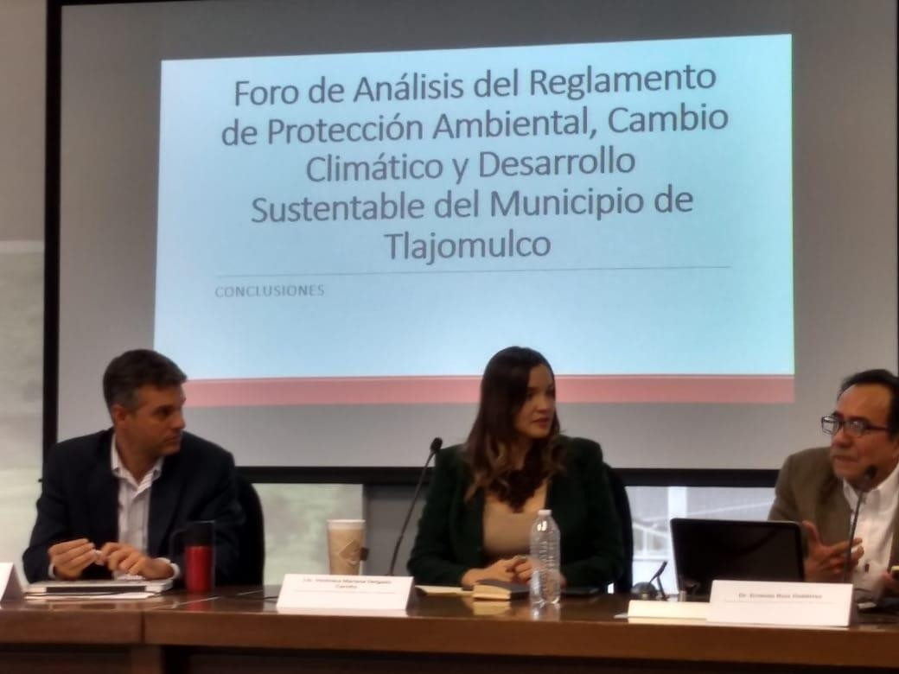
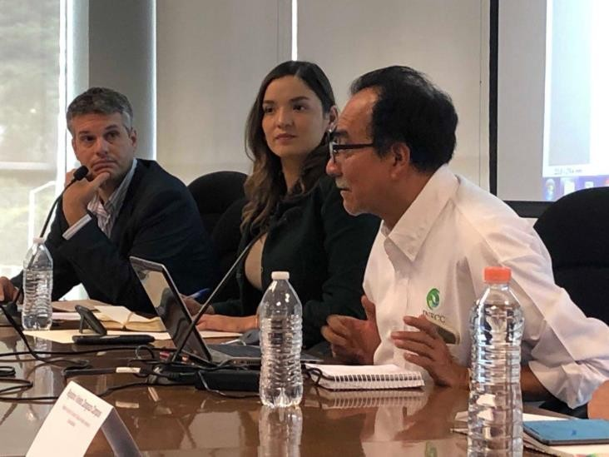En este sentido el desarrollo de comunidades sustentables, el desarrollo de espacios para la difusión de educación ambiental y concientización ambiental es muy importante. Así es que nada más mencionarles que parte de mi programa como Regidora es el tema de medio ambiente y sustentabilidad aquí en el municipio de Tlajomulco con esta administración 2018-2021, pues seguiremos con estos ejercicios democráticos, para que todas las personas tengamos voz, podamos denunciar, pero que propongamos una mejoría que se conviertan en acciones, porque esta problemática no admite medias tintas. Muchísimas gracias por asistir.
174

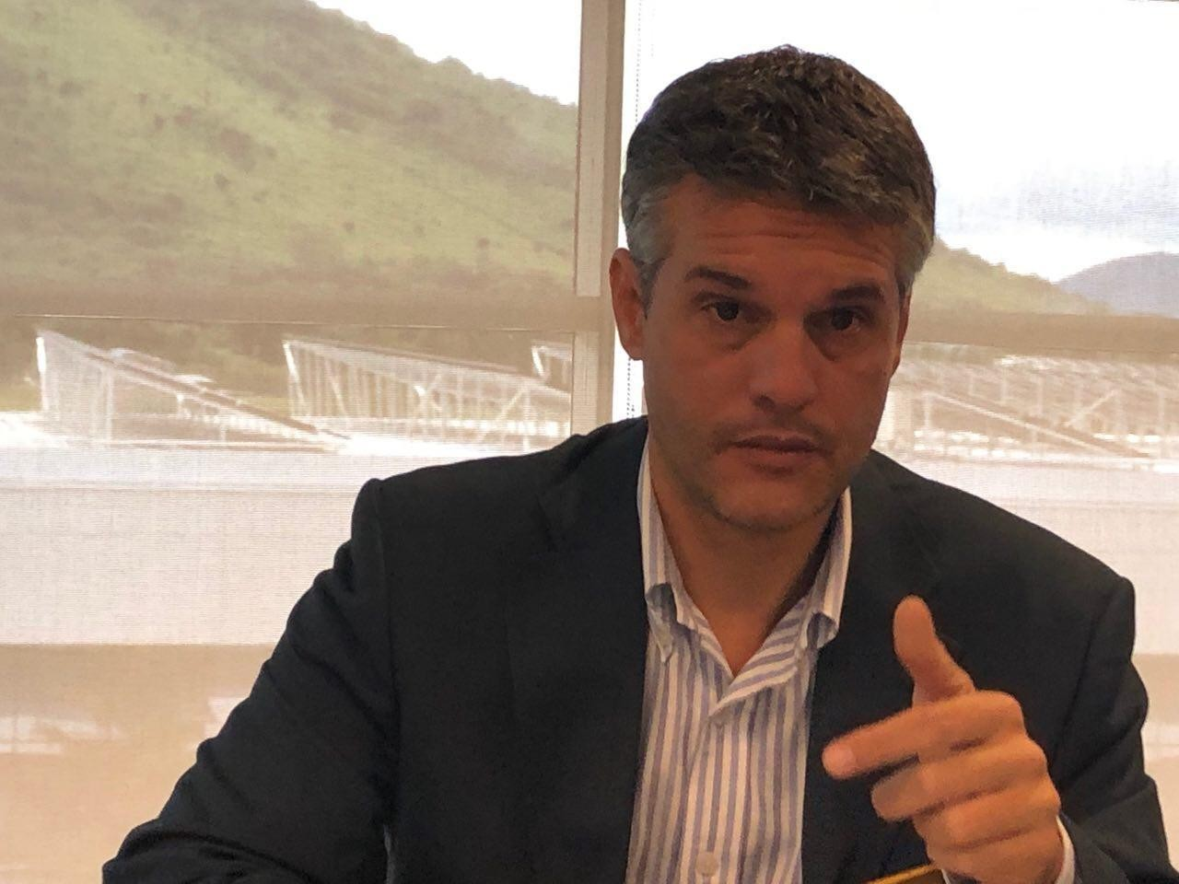

ACTA ESTENOGRAFICA DEL 19 DE SEPTIEMBRE 2019
Regidora Verónica Mariana Delgado Carrillo
Compañeras Regidoras y Regidores, Miembros del Comité de Evaluación y Seguimiento Ambiental del Municipio, Funcionarios, Académicos, Invitados Especiales, Señoras y Señores.
Sean todos bienvenidos a este segundo día de actividades del foro de análisis del proyecto de iniciativa de Reglamento de Protección Ambiental, Cambio Climático y Desarrollo Sustentable del Municipio de Tlajomulco.
Siendo las 10:17 hrs del jueves 19 de septiembre de 2019, damos inicio a este día de actividades y comenzamos con la participación de Dr. Ernesto Ruiz Gutiérrez Subdirector de Gestión de Evaluaciones del Instituto Nacional de Ecología y Cambio Climático (INECC).

Dr. Ernesto Ruiz Gutiérrez Subdirector de Gestión de Evaluaciones del Instituto Nacional de Ecología y Cambio Climático (INECC)

175

Buen día, comenzare mi presentación sobre el análisis del proyecto de iniciativa de Reglamento de Protección Ambiental, Cambio Climático y Desarrollo Sustentable del Municipio de Tlajomulco.
En primer lugar quisiera manifestarles el saludo que envía nuestra directora general la Dra. María Amparo Martínez Arroyo, directora General del Instituto Nacional de Ecología y Cambio Climático y la relevancia que le está dando tanto ella, como el propio secretario del medio ambiente Dr. Toledo, al tema de interlocución con los tres órdenes de gobierno (particularmente con los municipios) y en segundo lugar también la interlocución con platicas, poner atención a lo que está diciendo las entidades.
Me comentaban en el programa que pudiéramos charlar alrededor de
15 o 20 minutos; tal vez hasta media hora de estos temas, y pensando en la relevancia y que podíamos platicar con la gente de Tlajomulco.
En primer lugar yo quisiera tomar dos grandes apartados, en los que hemos venido trabajando, y uno tiene que ver con lo que tienen justamente atrás de mí que se llama “La sexta Comunicación Nacional de México, ante la convención del marco de la naciones unidas sobre el cambio climático”, es una publicación que generamos y que se presento el año pasado (a fines del año pasado), y que expresa los últimos avances en materia de cambio climático que hay en nuestro país.
Le comentaba hace un momento a la Regidora Verónica que, México (en este sentido), es uno de los países más avanzados alrededor de la construcción de leyes, normas (no necesariamente reglamentos) que tienen que ver con estos temas, no hablemos de la implementación, porque ahí ya comenzaríamos a meternos en problemas, pero en términos de diseño de políticas, ahí sí, somos un país generador.
176

Les comentaba hace un momento que solamente Inglaterra y nosotros vamos en la sexta comunicación, hay países de América latina que apenas van en la primera.
Otra cosa, es cuando hablamos de la implementación y es el otro tema del que un poquito más adelante quisiera hablarles, y que abordaremos, nosotros pertenecemos, o yo en particular pertenezco a un área que se llama Coordinación General de cambio climático para la Evaluación de la Políticas de Mitigación y Adaptación (así de grande esta el nombre), y proviene de la Ley General de Cambio Climático derivada de la ley que fue aprobada en el 2012 o 2014 y que ha venido sufriendo varias modificaciones, una de las propuestas que tiene o que hace esta Ley General de Cambio Climático es que se constituya una coordinación de evaluación y que este integrada por expertos y académicos relevantes, gentes representantes de la industria, de los sectores de energía, etc.
En el caso de Jalisco, ustedes tienen una representante que es abogada, por la Universidad de Guadalajara (forma parte de nuestro coordinación de evaluación) y son ellos los que van diciendo cuales son los temas de la política de cambio climático de la política nacional del cambio climático que tenemos que estudiar.
En este caso como coordinación, nosotros llevamos 3 temas, hay 3 evaluaciones, la primera fue alrededor del programa especial de cambio climático, que es un programa que se deriva de la estrategia Nacional de Cambio climático, estrategia que se deriva de la Ley General de Cambio Climático, el programa estatal de cambio climático, nosotros hicimos una primera evaluación , a groso modo, lo que yo les puedo comentar es de que 199 líneas de acción que tenían ese programa, alrededor del 73% no se cumplían, ósea, somos buenos

177

para enseñar pero ya en la parte de la implementación, no necesariamente se completa.
De los problemas que salieron en esa evaluación, tiene que ver por ejemplo con los temas de la falta de coordinación interinstitucional digo, no solamente entre los 3 órdenes, sino entre las propias secretarias, si eso lo trasladamos a nivel estatal (que también ocurre) y también por desdicha ocurre a nivel municipal (no tendría por qué ser diferente); encontramos también que algunas secretarias que tenían responsabilidades del cambio climático (ni siquiera estaban enteradas que tenían esas responsabilidades), se les asigno, alguien dijo a la hora del presupuesto pues -la secretaria de marina va a ser esto o tiene recursos para esto- pero a veces ni si quieras se le informaba, en fin, eso fue lo que encontramos en este programa de cambio climático.
Y el otro trabajo que realizamos -la segunda evaluación-,.. que dictaminamos la coordinación de evaluación, tiene que ver con el tema de anexo transversal del presupuesto de la federación, en particular la parte que tiene que ver con cambio climático, entonces también ahí se hablo de muchos millones de pesos que supuestamente tendrían que designarse a ese tema y de nueva cuenta (les insisto) no necesariamente las secretarias, las direcciones generales, sabían que tenían esa responsabilidad, se enteraron cuando de repente hacienda les decia, -no has reportado tu avance sobre tu avance de tal programa- entonces hasta ese momento se enteraban.
¿Qué había detrás de esto?, lo que había detrás era una falta de conexión entre las diferentes áreas, una falta de interlocución, una falta de coordinación interinstitucional y, la última evaluación que realizamos fue se llama evaluación estratégica sub nacional de la política nacional de cambio climático, esa la revisamos el año pasado 178

en 2018, escogimos 6 estados, no escogimos sino, de resultado de una serie de aplicación de criterios que se hizo, y salieron 6 estados de toda la región del país, Sinaloa con Culiacán, Ahome con Culiacán, Jalisco con Cuautitlán de García Barragán, Guadalajara y Puerto Vallarta.
Aquí me detengo un poquito, porque la característica o la parte por la que escogimos estos municipios, tiene que ver con municipios rurales como Cuautitlán de García Barragán o peri urbanizados Puerto Vallarta o muy urbanizados como Guadalajara, esa fue la evaluación que hicimos el año pasado, estuve por aquí el año pasado trabajando con la Secretaria de Desarrollo Ambiental (creo), y ahí estaba todavía la bióloga Magdalena Ruiz, perdón Medio Ambiente y Desarrollo Territorial, fueron 3-4 días de intenso trabajo, los entrevistamos y la idea era ver como cuatro aspectos, un aspecto que tenía que ver con generación de energía eléctrica, otro aspecto que tenía que ver con transporte, otro que tenía que ver residuos urbanos y temas de adaptación.
Entonces, sin ser especifico sobre todo con el caso Jalisco, podría decir que a nivel nacional lo que encontramos en los otros 4 estados, o en todos los estados mejor dicho, me falto nombrar Yucatán, Veracruz, el Estado de México y Nuevo León.
A groso modo digamos, que de nueva cuenta vuelve a aflorar el tema de la coordinación Interinstitucional, en Monterrey nunca pudimos platicar con la gente de Monterrey en Nuevo León, si platicamos con gobierno del estado, había conflicto entre el gobierno municipal de Monterrey con estado, la cosa es que nunca los pudimos traer a la mesa.
Acá en Jalisco nunca hemos podido platicar con Vallarta por otras razones, con Cuautitlán de García Barragán tampoco, entonces lo 179

único que encontramos y la única posibilidad que tuvimos y que así pudimos acceder a la información fue de lo que está publicado o lo que esta, en la misma página web o en internet, es decir, para nosotros si algún gobierno estatal o municipal no nos proporciona la información o no está en ninguna página o no hay manera de acceder; concluimos que prácticamente que la información no está.
De repente había municipios que nos decían, -mira si, aquí esta- la Ley o este reglamento o este programa pero no está publicado, por tanto si lo tienes en el cajón pues no existe.
La población tiene que acceder a la información de manera pública, mediante estas vías y así fue con muchos municipios, no ocurrió solamente hacia Jalisco, hacia Nuevo León o Sinaloa y pues no hubo manera de contactar a algunos municipios en Veracruz, la parte de la entrevista ocurrió con Coatzacoalcos y ocurrió con Veracruz, pero con otra comunidad rural tampoco se pudo; en fin.
Lo que les quiero decir es que, contamos con el apoyo de una Universidad, porque esa es una atribución que tiene esta coordinación de evaluación de poder sub-contratar (en algunos casos) a grupos de apoyo para la consecución de la información, entonces fue un trabajo muy arduo y ya al final hacia diciembre, perdón hacia septiembre- octubre nosotros terminamos el recorrido por los estados y hacia octubre-noviembre concluimos la evaluación y la aprobó la coordinación de evaluación y después se le entrego al congreso de la unión, ósea, parte del objetivo de la evaluación del cambio climático, es que estas evaluaciones se entreguen al congreso de la unión, se entrega a la cámara de diputados y se entrega en la cámara de senadores; se entregó hacia noviembre y apareció publicada en el Diario Oficial de le Federación , el 5 de febrero del 2019, entonces viene de manera muy suscita, y si quieren podemos leerlo un poquito 180

de esta parte y vienen publicados los resultados, los hallazgos y de recomendaciones que la Coordinación de Evaluación le hace a los gobiernos de los tres órdenes, para el presidente de la república o para el secretario de estado, para los gobiernos estatales y también para el nivel municipal; si quieren abrimos el micrófono para algunas preguntas de esta parte antes de continuar o ¿quieren que continúe?. Regidora Verónica Mariana Delgado Carrillo
¿Alguien quiere hacer uso de la voz?, adelante Fiscal.

Lic. Sergio Enrique Arias García
¿Cuál es la razón por la que los demás países sudamericanos van en el primer informe a nivel nacional solamente? ¿No tienen a alguien responsable?, ¿no tienen una ley que los obligue? o ¿cuál es la razón? Dr. Ernesto Ruiz Gutiérrez Subdirector de Gestión de Evaluaciones del Instituto Nacional de Ecología y Cambio Climático (INECC)
Fíjate que rebasa el ámbito de América Latina, ósea, los dos países que van en la sexta efectivamente Inglaterra y México, otros van en la quinta o cuarta, si efectivamente África, algunos de Asia y América Latina van entre la primera y la tercera (cuando mucho) y sí tiene que ver mucho con un tema de cómo ha tomado algunas administraciones públicas el tema o la relevancia, insisto, a la idea de que en ocasiones se hacen más compromisos de los que podemos cumplir (por así decirlo), por ejemplo, les puedo preguntar lo que establece la Ley General de Cambio Climático en su tercer transitorio, -que todos los municipios de México es decir, los 2548 me aparece municipios (alrededor de 2000 para ser más precisos) tendrían que tener hacia fines de 2018 lugares para confinar residuos sólidos, que puedan captar las emisiones de gases de efecto invernadero y partículas ambientales, entonces, ¿cuántos municipios lo han cumplido?
181

Conozco uno que lo ha hecho y creo que pueda haber ahí otros dos ejemplos de municipios que están captando el gas metano, bueno es monterrey, monterrey si está utilizando y tiene una enorme planta tratadora de gases de metano y esa energía la canalizando hacia el metro y edificios públicos.
Entonces sí es un buen ejemplo de que se están haciendo ahí las cosas bien afortunadamente (otra cosa es que no s hablen entre los niveles de gobierno) pero esa parte sí lo están haciendo bien. Yo creo que también tiene que ver con recursos que se destinan al temas de las prioridades y también tiene que ver particularmente para América Latina con algunos países de que si agregamos un poco más de avance, pueden ser Chile, Colombia o Costa Rica, pero otros no se destinan más recursos, pero en el caso mexicano ha sido afortunado en la resolución de este tema en particular la sexta comunicación y ya estamos preparando la séptima, tendría que salir más o menos en 4 años (si hay acuerdos internacionales)

Lic. Sergio Enrique Arias García
Muchas gracias.

Pendiente de identificar.
A mí la parte que más me llamó la atención, fue si bien es cierto en la parte de leyes o normas reglamentos cuál sería la parte de la interacción que nos permite estos trabajos de estructura y de otras instancias, cómo son las universidades cómo son los institutos que permitan establecer esa creación, pero a la vez que sean estas instancias las que digan cómo pueden aplicar esos instrumentos como son la ley o cómo son las normas y cómo son los reglamentos.
Por otra parte si bien es cierto que se da esta aceptación también, yo creo que hace falta esa parte de la comunicación en las discusiones federales y que no se cumple, la verdad esa parte son unos buenos 182

para diseñar este tipo de normas y leyes, pero al momento de la aplicación somos muy eficientes y una ley o una norma que no tiene aplicación, pues no sirve de mucho, creo que falta decir la parte de quién va a intervenir.

Dr. Ernesto Ruiz Gutiérrez Subdirector de Gestión de Evaluaciones del Instituto Nacional de Ecología y Cambio Climático (INECC)
La parte que viene aquí de la cita comunicación, permítanme, aquí está, miren, es la estructura del Sistema Nacional de Cambio Climático SINAC, se supone que esto tiene que tener quiénes son los que forman parte de este SINAC, aquí estamos nosotros, el INECC y su coordinación de evaluación, aquí vienen, las entidades federativas y quién está aquí también la autoridad municipal, ósea, si les corresponde, si tienen esa atribución, (no necesariamente la conocen por cierto) pero si tienen atribución, esta el Congreso de la Unión también bien aquí, o sea, diputados y senadores, el consejo de cambio climático, qué es un organismo integrado por expertos en el tema de cambio climático así como les marcaba nuestra coordinación de evaluación, que está formada por un experto en temas Rurales, una doctora en derecho ambiental cómo es la Doctora Raquel Gutiérrez Nájera, otra que es representante de los temas industriales, un Doctor en energía renovable, en fin, así de ese tipo de personas hay también en este consejo de cambio climático, pero esos son de ámbito nacional y son alrededor de 18 a 20 personas, bueno entonces el estructura del Sistema Nacional de cambio climático en la parte de entidades federativas, cada estado tendría que tener un consejo similar o parecido al nuestro con representantes del estado, representantes de la sociedad civil con perfil y conocimiento en el tema y eso también tendría que tener interacción con los municipios.
183

Bueno eso es lo que establece la ley, derivada de la Ley General de Cambio Climático que la última modificación fue septiembre 2018 (está muy actualizada) y la otra cosa es que se tiene que trabajar varios temas. Un tema que se tiene que trabajar indudablemente es el tema de de la acción en el nivel educativo, nosotros estamos trabajando con la secretaría educación pública, la posibilidad de que los libros textos incorpora desde el nivel más básico estos temas, creo que va a ser muy afortunado, que eso puede incorporarse a los temas de educación de las niñas y niños, porque el cambio climático no se está posponiendo, al revés, creo que cada vez se está acercando más la contingencia y sus efectos.
De hecho me comentaban cuando venía para acá, lo sorpresivo que fue el tema de la cantidad de granizo que les cayó recientemente, las lluvias de las anteriores semanas, son temas que cada día están aflorando, más los colegas de Guadalajara me decían que han visto temas similares en todos lados en la ciudad de Guadalajara y que antes no la habían visto y le comentaba hace rato a una de las personas con las que venía para acá, que me decían en Culiacán la gente de Protección Civil -es que llovió igual que el año pasado- entonces yo le decía, pues si yo llovió igual que el año pasado pues está bien, y me decía, no pero en un día.
Entonces si cada vez más son más visibles los efectos de cambio climático y bueno ahí en la parte de la circunstancia nacional este trabajo, por favor, algún día si lo pueda revisar la sexta comunicación, comienza hablando de las circunstancias nacional y la circunstancia nacional dice que somos un país terriblemente vulnerable a los efectos del cambio climático, porque estamos entre dos océanos, porque somos un país con una situación semidesértica (que está incrementándose) es decir, hay varios efectos visibles a estos 184

fenómenos como estos que parecían ser y como los que todos estamos viendo también, en fin, ¿no sé si contesta la pregunta?,

Asistente al foro
Si, Gracias

Dr. Ernesto Ruiz Gutiérrez Subdirector de Gestión de Evaluaciones del Instituto Nacional de Ecología y Cambio Climático (INECC)
Bueno muy bien y pues si quisiera alguien comentar alguna otra cosa de esto, ¿más preguntas que tengan o quieren? como ustedes me digan.

Regidora Verónica Mariana Delgado Carrillo
Continúe por favor.

Dr. Ernesto Ruiz Gutiérrez Subdirector de Gestión de Evaluaciones del Instituto Nacional de Ecología y Cambio Climático (INECC)
Yo ahora me voy a ir un poquito más a la evaluación lo que fue la evaluación nacional 2018, tomamos cuatro aspectos para realizar tomamos el aspecto de energía eléctrica, que es una de las que mayores emisiones que se tiene y ahorita tenemos un problema alrededor de la parte eléctrica que tiene que ver en cómo se hace la energía, de nueva cuenta se piensa utilizar carbón y ese es un problema y que tenemos que analizar en Jalisco entonces, prácticamente toda la energía la importan, entonces no son grandes generadores a partir de energía eléctrica y pues contribuyen a generar esos gases.
Otra parte de está en la lista fue el transporte, otro problema que se analizó fue el tema de temas de adaptación y capacidades y finalmente (me queda 1) el de residuos sólidos urbanos.

185

Voy a ver, un poco de las cosas que también veo como positivas en la experiencia de Jalisco y es el tema de las juntas intermunicipales, creo que es una solución a una serie de problemas que se presentan y que a nivel de municipio solos, pues cuesta mucho más trabajo arreglarlos, me refiero por ejemplo a que una Junta Municipal como la que conocemos acá, tiene una gran posibilidad de hacer estudios regionales, entonces por ejemplo en el tema de los residuos sólidos urbanos (que por cierto este reglamento ojala pueda meter estos temas) además de un nuevo concepto que se llama economía circular.
Ósea la economía lineal es la que está generando y que no se obliga a utilizar plásticos de un solo uso, etcétera cosas que generan una enorme cantidad de residuos, la economía del reciclaje tiene que ver con un tema de valorización y de reutilizar las cosas más de una vez y en la economía circular ya no se concibe el concepto de basura.
Entonces es muy importante que lo vean en su reglamento que lo incorporen, porque las leyes son como el diseño de lo que queremos ser) independientemente de que no las cumplamos) pero para eso nos sirve la ley, es decir, queremos hacer esto y cómo lo implementamos ya es otro tema, pero por lo menos sabemos hacia dónde queremos ir y yo creo que un reglamento tendría que tener conceptos nuevos, como éste de economía circular y menos de residuos y por supuesto que basura ni residuos, sino ya pensamos en cómo reutilizar.
Un ejemplo puede ser, por ejemplo, algunos pueblos de construcción en algunos países de Europa en donde todo tiene este, por ejemplo, este edificio, lo conseguimos en 10 años, pues en 10 años lo podemos desarmar y hacer otra cosa. En el modelo mexicano todavía no tenemos ese concepto (se está trabajando para ello) hay una doctora en Querétaro que se llama Cristina Cortinas, que está muy avanzada 186

en esos temas algún día, Ojalá algún día la inviten por acá, para que les platiqué sobre los temas de economía circular.
De hecho tuvimos hace una semanas, una plática con el sector industrial y fue la gente que maneja papel aluminio y cemento y a mí me llamó la atención, por ejemplo la gente que está trabajando con la industria cementera, están éste revalorizando residuos ósea que a partir de la generación de energía calorífica con residuos llantas por ejemplo y están resolviendo el programa de basura en el caso de las llantas y cosas así.
Entonces son temas muy relevantes que también hay que incorporar, me llamó la atención que una panificadora (la más importante creo que de América Latina) está pensando, por ejemplo de temas de bolsas y empaques biodegradables, ósea, también materiales alternativos, etcétera.
La gente de papel nos hablaba su bosque urbano y todo ese reciclaje que genera este los desechos, para volver a limpiar y a procesarlo para poder hacerlo entonces, si son conceptos nuevos que se podrían incorporar le comentaba también a la regidora Verónica a que estuvimos trabajando ayer y antier con las mujeres de una comunidad, que se llama, bueno una empresa que está en Tula y qué es allí donde se recibe toda el agua residual de la Ciudad de México, tienen la refinería de Tula, ahí están las cementeras y ahora ya hay textiles etcétera y todo eso va a esa Presa.
Entonces la cantidad de enfermedades que tiene esa gente es impresionante y lo que estamos haciendo con ellas es desarrollo, pero a partir de una visión de género y también espero lo puedan incorporar en este reglamento una visión de género, porque si hay afectaciones diferentes hasta el tema de cambio climático para estos problemas, esta planeación a partir de esta visión.
187

Pues a grosso modo lo que encontramos a nivel nacional, que no estamos cumpliendo con temas de residuos sólidos a nivel de término de energía eléctrica, tenemos estas complicaciones de por ejemplo utilizar, por ejemplo quemar combustibles para generar energía eléctrica, a nivel de transporte la encontramos, por ejemplo es que en el caso de Guadalajara que tiene que tiene como 15 líneas que pasan por el centro, entonces aquí hay una absoluta falta de planeación.
Ahorita para pasar por un colega que nos acompaño aquí nos tardamos un par de horas es decir, no es posible que en un tramo tan pequeño nos tardemos tanto tiempo (que digo en el caso de la Ciudad de México está peor), pero son temas que hay que incorporar, son de los problemas que encontramos y el tema de capacidades para la adaptación encontramos muchos desniveles en el estado.
Este es un estado desnivelado, existen pocas capacidades para enfrentar el cambio climático y a veces también lo que encontramos es que los propios funcionarios no sabían que estaban haciendo cosas que abonaban a favor del cambio climático, por ejemplo de utilizar focos con otro tipo de tecnología, sustituir objetos eléctricos, entonces esto puede estar abonando favor de del cambio climático, entonces ahí vemos que también falta una comprensión necesaria del tema.
Es a grosso modo, el tema de lo que encontramos a nivel nacional, esa es la parte muy específica de Jalisco y para concluir me voy a las recomendaciones para los tres órdenes de gobierno.
Nos vamos a enfocar en temas municipales para terminar.

Regidora Verónica Mariana Delgado Carrillo
En lo que el Doctor pone su presentación, podemos abrir el micrófono para algunos comentarios sobre lo que acaba de exponer, recordemos que este es un dialogo abierto, bueno yo si tengo algo que decir.

188

Yo creo que promover la perspectiva de genero desde esta reglamentación es muy importante, las mujeres, las niñas y los niños son los más vulnerables ante los efectos del cambio climático y sobre todo en zonas como la Rivera de Cajititlán, en la zona Valle, y es importantísimo que se contemplen para este reglamento de Tlajomulco de Zúñiga sobre la protección al ambiente y Cambio Climático y desarrollo sustentable la perspectiva de género y no solamente incluir acciones, sino también generar consejos consultivos con estas mujeres con esas madres de familia que sufren directamente los efectos de sus hijos enfermos o que padecen algún tipo de vulnerabilidad (sobre todo en las zonas urbanizadas) y eso creo que es una muy importante aportación, Gracias doctor por compartirnos esta experiencia, sobre todo en un lugar que es referencial en la situación que estamos viviendo aquí en Tlajomulco.

Dr. Ernesto Ruiz Gutiérrez Subdirector de Gestión de Evaluaciones del Instituto Nacional de Ecología y Cambio Climático (INECC)
Algo que a mí me llamo mucho la atención Sobre su reglamento digo, después los rescatamos con mayor precisión las cosas que encontramos y que creo que pueden ser áreas de oportunidad para fortalecer y que sea un instrumento mucho más moderno, mucho más focalizado y mucho más útil e insisto la idea de que la leyes necesariamente nos puede indicar hacia dónde queremos ir.
Entonces esos es importante, nada más con esa reflexión porque tiene que ser esos instrumentos lo más actualizado posible, le falta por supuesto la visión de cambio clima, vale, la pena que le echen una revisada a la lectura al de la sexta comunicación y en fin.
Bueno esto fue lo que le entregamos al congreso de La Unión, dice, los resultados y recomendaciones de la evaluación estratégica del avance 189

sobre la política nacional de cambio climático, el nombre de nuestra directora, los considerandos, Ley General de Cambio Climático publicada en 2011, el INECC como órgano este que va a revisar, la Ley General de Cambio Climático que era la complementación de la evaluación y esto que les comentaba (donde esta ese grupo de expertos que nos indican cuáles son las evaluaciones que tenemos que realizar), la fecha en la cual se creó la coordinación en 2015 y hay un tema que aquí creo que es relevante.
El 31 de enero 2018 con la unidad de Evaluación del Desempeño de la Secretaría de Hacienda y Crédito Público y la Secretaría de la Ejecutiva del Consejo Nacional de Evaluación de la Política de Desarrollo Social, emitieron el programa anual de evaluación para 2018, considerando al INECC, como responsable para emprender la evaluación del ámbito de mitigación ósea, generación de energía eléctrica, transporte, residuos urbanos y adaptación.
Aquí están los municipios más vulnerables en cuestión de cambio climático, bueno lo que le quiero decir es que este convenio que tenemos con la Secretaría de Hacienda para el tema de evaluar los avances, se traduce en un asunto que hemos llamado aspectos simples de mejora.
Ósea -haber municipio de Tlajomulco es importante que tus residuos sólidos urbanos los tengas en un lugar que esté específicamente confinado y que cumpla con la norma 083 y que tenga el piso ciertas características y que el metano que de ahí se desprenda pueda ayudarle a la generación de energía eléctrica de este lugar por ejemplo y Tlajomulco, me dice -ah pues me parece adecuado y es importante- y Tlajomulco comienza a avanzar en esa dirección de pues ya tenemos un lugar para los residuos sólidos y entonces no reporta, nosotros como INECC, haber, así esta nuestro grado de cumplimiento de estos 190

elemento, por ejemplo, imaginemos que ustedes acepta nuestra recomendación que son para todo el país y que digan haber en este tema tan particular estos son nuestros grados de avances, nosotros le tendríamos que decir a la Secretaría de Hacienda, Tlajomulco está hacia esa dirección por tanto habría que considerar recursos, (digo nosotros sólo lo que podemos hacer es recomendar), pero ya tenemos elementos como para decirle a Secretaría de Hacienda, ya está este compromiso entonces se pueden destinar recursos. ¿Saben qué pasó? por ejemplo en ese tema.
Algunos municipios del Sur del país, lo que encontramos fue que se destinaron recursos para este tipo de lugares, para lugares de disposición final y llegaba un presidente municipal que según había iniciado la obra y abandonada, ¡imagínense!
Entonces está plagado el país ese tipo de cosas, señale la importancia del seguimiento y las recomendaciones por el tema de que nosotros vamos a darle seguimiento de hecho, ya estamos empezando a trabajar con los estados y los municipios para decirles que aceptan ellos de lo que les estamos recomendando y si ya te dicen aceptó tal recomendación, pues nos tienen que comenzar a informar de cómo va el cumplimiento de esa recomendación, en este movimiento que se llama aspectos susceptibles de mejora que es un tema que trabajamos con la Secretaría de Hacienda lo único que podamos otros hacer es decir, está cumpliendo en ello, ahí va, en fin.
Entonces, ya les platiqué mucho de los resultados de la evaluación (se los voy a dejar por cierto vale la pena que la conozcan) y déjenme irme a las recomendaciones.
Información disponible, se recomienda los miembros de SINAC y de la SIC, poner a disposición del público toda la información gubernamental, no necesariamente está la información, entonces se 191

recomienda que los órganos de gobierno de los tres niveles la pongan a disposición de quien la quiera consultar.
- Y también se recomienda, específicamente al secretario técnico de la SINAC y de la SIC, se recomienda a los gobernadores de las entidades federativas y a los presidentes municipales, ordenar e instrumentar (que se pongan a disposición del público) toda la información gubernamental relacionada con políticas, programas y acciones de vigilancia y mitigación al cambio climático, la información debe incluir por lo menos: responsables institucionales, fecha de publicación, fecha de entrada en vigor, vigencia, monto y origen de la inversión.
- Se recomienda el secretario técnico de la SINAC y de la SIC, que realicen las acciones necesarias para que la página de Internet incluya el informe anual detallado del país, en materia de cambio climático.
- Se recomienda el secretario técnico del SINAC que incluya los mecanismos de coordinación interinstitucional, (ustedes formar parte del SINAC, acuérdense).
Fue una evaluación en el que se abordan temas de diseño y temas de proceso. El proceso tiene que ver precisamente con la implementación.
- Entonces se recomienda SEMARNAT que con el apoyo técnico del INECC, emita los lineamientos mínimos para la elaboración de programas de cambio climático municipal, atendiendo a todos los elementos que están y que se establecen en la Ley General de Cambio Climático.
- Se recomienda a los responsables del sector transporte de los tres órdenes de gobierno, qué desarrollan las acciones de coordinación necesaria para que en los próximos procesos la

192

planeación nacional en desarrollo y la planeación de presupuestación, se vinculen las políticas, planes y acciones de transporte con la mitigación y adaptación.
- Se recomienda a los responsables del sector transporte federal, estatal y municipal, establecer temas de metas de movilidad y transporte sustentables y reducción de emisiones, respecto al acuerdo de París.
Entonces sí nos toca a nivel municipal, darle cumplimiento a los acuerdos ambientales a los acuerdos de parís.
- Se recomienda a las autoridades competentes de los tres órdenes de gobierno que lleven a cabo, la gestión integral de los residuos sólidos urbanos.
- Se recomienda a los gobernadores de las entidades federativas y los presidentes municipales, ordenar el desarrollo de las acciones necesarias para la gestión integral de los residuos sólidos urbanos y su vinculación a la mitigación y adaptación.
- Se recomienda los presidentes municipales elaborar un programa para la gestión integral de residuos.
- Se recomienda a las autoridades de los tres órdenes de gobierno, promover la creación y fomento al desarrollo de capacidades que permitan hacer frente al fenómeno del cambio climático
- Se recomienda los gobernadores de las entidades federativas y a los presidentes municipales, elaborar y publicar los atlas de riesgo que consideren los escenario de vulnerabilidad actual y futura, y que las medidas secciones consideradas como políticas y programas sean congruentes con el nivel de riesgo y

193

vulnerabilidad en las comunidades afectadas (está tiene que ver con lo que les pasó a la semana pasada).
Pues así a grosso modo son las recomendaciones derivadas de los hallazgos y resultados de la evaluación que desarrollamos en el país. Concluyo con esto, si tienen algo más con todo gusto. Muchas gracias.

Regidora Verónica Mariana Delgado Carrillo
Bueno, si tienen algún comentario o alguna duda, pues para que el doctor nos pueda responder, allá atrás.

Mtro. Enrique Trejo Orozco
Gracias Doctor por su visita, muy interesante el análisis que nos ha hecho y la aportación aquí, hablo como funcionario de aquí del ayuntamiento, por qué no vemos en la realidad, ni a nivel Estatal, ni a nivel municipal Incluso no hay a nivel Federal acciones de mitigación para los gases de efecto invernadero y por el otro lado, pues los esfuerzos para adaptarse siempre se ven rebasados, yo pienso que no hay ningún Avance en términos de conocimiento de sus riesgos y de esas nuevas situaciones de emergencia que hay aquí en Tlajomulco por ejemplo la lluvia, un fenómeno que se repitió en los días subsecuentes, entonces no sé si nosotros estamos algo estancados, además que no vemos realmente a nadie desde el ámbito político defendiendo al medio ambiente. Muchas gracias.

Dr. Ernesto Ruiz Gutiérrez Subdirector de Gestión de Evaluaciones del Instituto Nacional de Ecología y Cambio Climático (INECC)
Vamos ahora al revés de lo individual a lo nacional o hacia los globales.
México es el treceavo lugar (no es estrictamente de los países que menos emiten gases de efecto invernadero) sin embargo, toda
194

contribución (en el terreno individual) ayuda, ósea ahora hay crisis de contingencias ambientales en la Ciudad de México, donde hay una situación emergencia y se ponen a ver qué vamos a hacer.
Entonces la mayor cantidad de gases invernadero en la Ciudad de México es en la mañana, porque a esa hora se esté mueve mayor cantidad de vehículos en la ciudad y bueno si reducimos el tema de consumo de agua abonamos, sin bajamos el consumo de nuestra estufa o calentador de agua abonamos, si después ponemos calentadores solares abonamos, si dejamos de comer carne de res en particular abonamos, ósea sí tiene que haber un cambio de conducta a nivel individual, por ejemplo la contribución del ganado con la generación de gases en el caso norteamericano es como de 14 ó 15% y Estados Unidos es uno de los mayores emisores entonces, habría que dejar de comprar hamburguesas de todos tipos o prácticamente ya dejarlo y tenemos que dejar de utilizar energía fósil, ya que a nivel municipal habría que pensar en temas de ahorro energía.
Aquí todavía tienen generación pasada de iluminación, aparte de que les va a reducir el gasto, si comienzan a pensar en otro tipo de iluminación, pues se van a ahorrar unos buenos recursos, por lo menos es decir, si hay cosas que intervienen en lo individual y que podemos hacer (y más vale que lo vayamos empezando a hacer) de manera voluntaria antes de que sea demasiado tarde porque si el mundo va mucho más adelante en término de las predicciones.
Las predicciones hablan, hay una predicción para el 2030 y para el 2050 y para el 2100, hay quienes dentro del cambio climático piensan que se nos ha reducido el tiempo antes de 2030, nosotros como país tenemos el uso de energía fósil hasta el 2026 (tampoco faltan muchos años).

195

Entonces de aquí a 2026 tenemos que hacer muchas cosas para movernos de manera diferente a nuestro centro de trabajo o a donde tengamos que ir en fin, ¿no sé si contesta un poco la pregunta? y si
¿hay alguna más? o ¿quieren que comentamos alguna otra cosa?

Asistente al foro
Buenos días, muchísimas gracias por estar aquí, creo no se ha mencionado nada acerca del agua. Nosotros tenemos un grave problema (hablando como comunidad indígena) y es que como ya lo mencioné la regidora Verónica, tenemos bastantes problemas como comunidad y nosotras como mujeres y que nos afectan bastante estas problemáticas, creo que esto es algo sumamente importante porque no se veo o como que no se percibe si el municipio realmente está comprometido con dar soluciones a todo este desastre en cuanto a la generación de los residuos, se están viniendo todos a la laguna de Cajititlán.
Entonces hemos tenido graves padecimientos y seguramente nosotros comunidades indígenas pues lo que quisiéramos es no ver a tanta gente ahí en Cajititlán por qué no estamos urbanizando.
Pero creo que sí está viendo muchísimo desastre, ahí se tiene turismo, no sabemos cómo manejar este tipo de situaciones que ya han pasado bastantes años, pero creo que ahora sí ya se está haciendo más evidente, todos los fin de semana demasiados turistas (como ya lo mencionamos el fiscal ambiental) no hay reglamentación es considerado Cajititlán la cantina más grande del estado de Jalisco.
Ya tenemos en puerta nuestra festividad religiosa, qué es el este 27 de septiembre y cada año recibe millones de visitantes y más contaminación con todos los visitantes, entonces a mí me gustaría saber en ese sentido que recomendación se le puede hacer al

196

ayuntamiento de Tlajomulco porque si nos estamos viendo gravemente afectados. Muchas gracias.

Dr. Ernesto Ruiz Gutiérrez Subdirector de Gestión de Evaluaciones del Instituto Nacional de Ecología y Cambio Climático (INECC)
Comencé señalando porque nosotros tenemos un órgano que nos está elaborando este tipo de evaluaciones, entonces la primera es la parte de cambio climático, la segunda es este el diseño transversal del presupuesto de egresos de la federación y en esta tercera particular se aborda el tema de energía, de transporte, residuos y temas de capacidad de adaptación.
Entonces, Todavía no revisamos ningún tema que tenga que ver estrictamente con agua, pero creo que vamos en esa dirección es analizar una estrategia que se llama red más, que tiene que ver con el tema de los bosques, sí, creo que la siguiente evaluación en la que podremos puntualizar y cuando hablo de los bosques me refiero a la relación que hay entre un bosque como fábricas de agua.
Qué tiene que ver también con modelos de planeación, por ejemplo estoy viendo aquí los cerros seguramente en algún momento tuvieron árboles, entonces hay que hacer la asociación bosque agua y la otra cosa es que hay que hacer una asociación de qué tipo de consumo estamos realizando para dejar de emitir tanta basura y si hablo de basura (no hablo de residuos sólidos), cuando mezclamos las cosas ya esos basura y una de las cosas que nos comentaban la gente que está revisando los residuos, es lo difícil que resulta utilizar la basura cuando llegué revuelta que cuando llegan separadas, (no sé si en Tlajomulco se separa la basura) y si no lo están haciendo, pues que mal (pueden tener ahí hasta una fuente de ingresos) es importante este generar menos basura y poder tener una fuente de ingresos.
197

No hemos hablado todavía del tema del agua estrictamente (es un tema muy relevante), de hecho de aquí me voy a Puebla porque hay otra discusión sobre el agua, que está impulsando la cámara de diputados. Valdría la pena y si tengo oportunidad les mandaré la información, para que vean donde se va a llevar esa discusión, (si gustan las mandan información sobre el tema de mañana) y este tema tiene que ver con la modificación de la Ley General de Aguas Nacionales, la otra cosa que está discutiéndose.

Asistente del foro
Ya había yo escuchado la cuestión que se mencionaba de adherir a esta parte de este reglamento la economía circular, la parte de reutilizar todo, al final yo creo que también habría que cambiar nuestro estilo de vida en el sentido porque tenemos ya acciones muy fuertes que están repercutiendo al medio ambiente y porque somos consumistas y también de esa forma contaminamos, entonces si quisiera tratar de potenciar mucho el concepto de economía circular para cambiar la forma en la que nosotros estamos viviendo, y por otro lado sí definitivamente lo que se menciona, las leyes es la parte que nos indican cómo debemos ir, hacia adelante y también nos norma la parte del comportamiento.

Dr. Ernesto Ruiz Gutiérrez Subdirector de Gestión de Evaluaciones del Instituto Nacional de Ecología y Cambio Climático (INECC)
Estoy totalmente de acuerdo y en esa dirección yo voy, me atrevería a recomendarles que le echaran una revisada a su reglamento y que incorpore nuevos conceptos, es decir de toda esta parte de tema de género es importante que lo pongan porque son aspectos sustanciales, no en muchos aspectos de cambio climático y como ya lo mencionaba,
198

el tema de mitigación y adaptación que son las dos grandes partes, que ya mencionaba eso como los dos enfoques con los que se tiene este que priorizar.
Yo que creo que puede salir un instrumento muy fuerte y que sea muy útil en la medida que incorpora conceptos nuevos, como el de economía circular, que indiquen hacia donde quisiéramos ir, hacia donde quisiéramos transitar nosotros, simplemente está como parte de normalizar el estado de las cosas (incluso ya fuera de tiempo) de hablar del tema de la generación de nuevos ingresos, de los residuos ahí me quedo ya para no dar mucha lata, doctor te toca.

Doctor Mariano Jorge Beret
Creo que usted tiene mucha razón, bueno, yo pondré algunos comentarios en este tema específico sobre muchas cosas, el tema de la política nacional que creo que es muy valiosa, la Ley de Acción ante el Cambio Climático de Jalisco, que plantea un marco de referencia de atribuciones y acciones mitigación y de mitigación por parte de los municipios que si convendría retomarlos en el reglamento, porque sí establece una serie de acciones de adaptación y de mitigación, pero que podrían ser profundizadas porqué es el reglamento donde se va a basar la política pública municipal en materia de cambio climático, incluso donde se podría hacer de alguna manera constitutivo de un comité interinstitucional para Tlajomulco o algún órgano que pueda materializar en términos de gestión y gobernanza pública los retos que plantea para el municipio las cuestiones de cambio climático creo que está más o menos bien redactada en esa parte y habría que vincularlo necesariamente con los contenidos de los programas, del Programa Municipal de Acción Climática que en este caso de Tlajomulco sea elaborado con una particularidad no, el PACMUBIS digamos más allá del pacmun que se promovieron con muchos municipios como 199

menciona usted en Guadalajara me toco participar en ese proceso un 2012-2013 fue de los primeros pero quedaron ahí en el cajón como en el caso de Zapopan también porque faltaba información y otro tipo de cuestiones.
En el caso de Tlajomulco entiendo que todavía no está aprobado oficialmente el que le han denominado PACMUBIS que es a lo que refiere el art. 36 de la Iniciativa del Reglamento, el Programa Climático Municipal que en este caso se llama diferente que en la Ley que es Programa Municipal y la Acción Climática, así se establecieron para distinguirlos un poco de estos pacmun que promovió también creo por parte del INECC con la cooperación Británica pero quedaron, bueno todo fue un primer paso no, digamos que eso no estaba muy completo.
Entonces se trató de completar en el régimen legal de los programas municipales y de las facultades en el hábitat climática de Jalisco y estas se denominan desde el art. 36 Programa de Acción Climática Municipal basada en el bienestar y sustentabilidad, de alguna manera lo comentamos con la Regidora esta sobre diagnosticado en cierto sentido están los instrumentos ahí, se han realizados estudios muy interesantes, muy pertinentes pero en la práctica se nos va y un ejemplo es lo que comenta la Señora de Cajititlan que tiene que ver con estos programas que es bueno que se publiquen, que bueno que haya normas que identifiquen las acciones de litigación de adaptación que se vinculan con los atlas de riesgos, son los que comentábamos ayer los instrumentos de la política ambiental de alguna manera más transversal, el cambio climático poca cosa puede haber pero tampoco son normas que establezcan sanciones y otro tipo de cuestiones son de fomento diríamos es una normatividad de fomento es una normatividad incluso en la Ley de Cambio Climático de Jalisco, le 200

llamamos para la acción ante no el otro 15 o 13 es acción climática el 13 es para la acción para prevenir y actuar en el caso del agua a mí que me toca trabajar en esa cuestión de saneamiento y de más en los planes municipales del cambio climático del agua en el ámbito preventivo y en el ámbito de adaptación está muy desdibujada no , en termino de emisiones de gases de tipo invernadero no figura.
En algunos casos en términos de gases de efecto invernadero sin embargo la problemática que hay es enorme no se trata de atender más del riesgo o desde la seguridad eólica en términos de resilencia, cuando ya nos pegó. En mi opinión no, lo que comentaba la señora que tiene mucho que ver con eso, con esa incapacidad de gestión, de controlar agroquímicos este descargas municipales de lo que se tratando de hacer aquí en Tlajomulco con la fiscalía y un poco ser más eficientes en esa inspección y vigilancia pero de tantos elementos de protección ambiental que es muy complicado y también en ese sentido abonar lo que menciona usted falta de cooperación o colaboración institucional en el ámbito forestal.
Por ejemplo donde el municipio rara vez, a lo mejor por las capacidades que tiene Tlajomulco si se entera o si se le da seguimiento a los cambios de uso de suelo de terrenos forestales, pero la mayoría de los municipios se enteran cuando ya les llega la tromba este no hay un seguimiento que supuestamente se les copia de parte de la SEMARNAT de los planes de manejo y aprovechamiento forestal etc.
Los municipios rara vez se enteran y no tienen oportunidad de incorporar y cada vez hay más un interés del municipio de poder intervenir en esas cuestiones, en términos de competencias se fortalece esa cooperación que como bien dicen y es otra cuestión que hemos estado analizando desde los equipos de trabajo académicos en 201

los que participo es la relevancia efectivamente de la colaboración y la asociacionismo intermunicipal para los cambios climáticos no hay muchos municipios que tiene un plan de acción climática municipal y ni lo saben entonces el promotor de la acción climática municipal no está siendo el propio municipio, está haciendo la junta intermunicipal con recursos que jala del Gobierno del Estado o de cooperación internacional vía instancias federales, de algunos otros estudios etc.
Creemos que hay una posibilidad muy interesante en el caso de Tlajomulco en el ámbito metropolitano con el tema de coordinación metropolitana pero necesariamente tiene que venir un impulso de abajo para arriba no y contar con la gente que muchas veces no termina de entender muy bien aunque si cada vez lo percibe de una manera mucho más claro lo percibimos como cambian el clima, etc.
Anoche por ejemplo en el territorio reportaje de Agustín del Castillo la toma el 3, por el tema de San Gabriel, las aguacateras y demás decía una señora yo tengo aquí una investigadora de CUSUR tengo aquí 13 años extranjera también como yo que decimos que si hay una diferencia de hace 15 años que tengo yo aquí si hay una diferencia en el clima no ella lo decía igual bueno estos paisajes etc.
Comentábamos también el tema de los paisajes y de la identidad del municipio nuestros paisajes han cambiado no se siente diferente el clima pero también diferente digamos la región no, por problemas muy severos y ahí difícilmente pueden hacer algo.
Están colaborando por ejemplo con Zapotitlán de vadillo en el sur por un lado les está comiendo las huertas de aguacate y por otro las agaveras y además les están ordeñando las líneas de agua que tienen además 40 años y cada rato se quiebran no, creo que por ahí va muy de mano con fortalecer y poner en valor el socialismo intermunicipal y la visión de regional y de cuenca también cuenca forestal de servicios 202

forestales de servicios ideológicos que proporcionan juntas intermunicipales y para el tema de residuos los sistemas intermunicipales de manejo de residuos no y bueno esta cuestión de la economía circula ya hace unos días por el Gobernador el Programa este de Jalisco Reduce, creo que se llama que se presentó hace algunos días, pero van muy lentos no otro comentario que quería hacer pero no extenderme demasiado y hacerlo muy pesado el Programa Estatal para Prevención de Gestión Integral de Residuos en Jalisco se publicó apenas el año pasado nos tardamos 13 años en tener el primer Programa Estatal de Residuos con colaboración de la Doctora Cortinas por cierto pero son recurrentes esos problemas en términos de infraestructura de capacidad de movilizar de transporte etc. y mucho mas de prevención, minimización, separación diferenciada etc. creo que lo conocen mejor que yo ustedes bueno en el caso de Tlajomulco, el centro de composta, etc.
En el ámbito local por otra parte, me refiero por otra parte en relación a lo intermunicipal que de alguna manera se regionaliza y se puede despolitizarse en el ámbito municipal, los residuos, el agua, suelo, es política y puede ser botín o puede ser el fin y en general estamos más cerca del fin entonces, yo creo que lo dejaría ahí, creo que ahí un tema muy interesante en la cuestión de fortalecimiento de capacidades y lo que expresa usted del acceso a la información para empezar los ciudadanos no hay creo yo sería interesante generar mecanismos en trasparencia en focalizada, nosotros lo estamos en materia de agua y saneamiento de alguno municipios, en materia de acción de cambio climático municipal alineado obviamente con lo que comentaba la Regidora Sagrario el día de ayer con el plan municipal de desarrollo y las acciones y los ODS implicados en eso.

203

Y es muy interesante lo que menciona por que con este tipo de análisis también que yo he tenido oportunidad de revisar el que se hizo con transparencia mexicana sobre las capacidades adaptativas de los municipios en México y estos análisis que se haces muchas veces de gabinete obviamente la escala no da para más, se deberían de aterrizar con acuerdos, con instituciones académicas, educativas etc. Incluso de grupos plurales que incorporen a las comunidades etcétera sus saberes, en temas de adaptación, sus conocimientos para poder tener información de mucha más calidad, mas cualitativa que es también lo que mencionaba usted respecto a bueno no sé, porque no había tal información en la página web no y además cada 3 años o en su caso cada 6 eso va cambiar mucho las capacidades de adaptación y mitigación de cambio climático van a dar unos van y benes desde mi punto de vista muy inconvenientes con cada cambio de administración inclusive en términos de trabajo solamente de gabinete.
La propuesta seria la lanzo a que pueda ser un pilotaje en Tlajomulco o en algún otro municipio para identificar creo que son 27 indicadores no de adaptación y mitigación en términos de capacidades municipales, tratar de hacer un trabajo de campo adecuado como algún piloto para poderlo manejar.

Asistente al Foro
Buenos días, yo soy un ciudadano como todos nosotros y al pasar del tiempo todos sabemos de ante mano que nuestras acciones por insignificantes que sean, son las que marcan el cambio, a que voy con esto que va de la mano nuestras acciones para que hagamos que el cambio climático no sea nuestra destrucción ni que nos digan al tanto tiempo vamos a vivir en decadencia por eso digo que son nuestras acciones las que van hacer el cambio yo observo aquí ahorita que podemos utilizar un vaso de vidrio para tomar agua y esa pequeña 204

acción hace un cambio, si todos nos unimos a esa pequeñas acciones nosotros vamos a dar el punto de equilibrio a la naturaleza yo observo que las estadísticas creo que le dan vueltas y vueltas al asunto y cuando ahí la tecnología, cuando ahí los recursos federales porque son estas palabras que estoy diciendo en Guadalajara hicieron un microbús cuando ya había un sistema articulado eléctrico el este Lemus lo propuso entonces las políticas tanto federales municipales y estatales tienen que estar aplicadas a ese impacto que usted quiere que se haga y que estén aplicadas como debidamente deben de ser a que es a lo que voy corredor industrial Chapala quieren implementar otro microbús si en realidad nos está importando el medio ambiente por que no uno articulado que viene siendo el este trolebús esos pequeños cambios y esas gestiones porque hay recursos son los que van hacer la pauta a que cambien las cosas muchos dicen tenemos que retroceder el tiempo como al de nuestros abuelos usábamos papel usábamos vidrio para ir a la leche usábamos nuestro botellón para rellenar no es vallamos para atrás sino que ahí nuestro abuelos en cierta forma sabían que no querían afectar la naturaleza para mi punto de ver tienen que cambiar ustedes y hacer valer todos los puntos específicos a que las empresas se acoplen a lo que nosotros digamos no a lo que ellos nos impongan un simple porque podemos ir en el seis en el siete más avanzados que todos pero sin implementar nada sin hacer valer los puntos que se acuerden a lo mejor me bloqueo y no se ni como me siento impotente de decirles tantas cosas que se pueden hacer, tengo poco estudio pero no se basta estudio para ver que la naturaleza que es la que nos enseña más que cualquier otra cosa así de significante, las escuelas enseña a los niños así podemos nosotros podemos hacer esa satisfacción de usar el vidrio nuestro vasito de agua, nuestra jarra, ellos son los que nos van obligar a ir cambiando 205

porque a nosotros ya nos dieron según comodidades que refresco retornable, para no generar basura, pero hay otras maneras antes se utilizaba el vidrio y muchas cosas hay si nos ponemos a ver todos tenemos condiciones, no más quienes las aplican son las que no las mantienen y disculpen que les diga esto.

Dr. Ernesto Ruiz Gutiérrez Subdirector de Gestión de Evaluaciones del Instituto Nacional de Ecología y Cambio Climático (INECC)
No hay problema, nada más que no comenzó con los abuelos el tema de la energía fósil, el uso de la energía en 1950 con la revolución industrial, nuestros abuelos, ahí empezó el problema, pero bueno más allá de los datos y ese tipo de cosas por supuesto que es necesario que
1-. Entendamos cuales son nuestros problemas.
2-. Para poder tomar medidas el tema que les estamos heredando a nuestros hijos y a nuestros nietos es un mundo donde va ser cada día más complicado entonces tenemos que pensar en eso, estoy de acuerdo con usted por supuesto.

Regidora Verónica Mariana Delgado Carrillo
Muchas gracias por la participación del público ahora vamos a un pequeño espacio un receso de 15 min.

RECESO

206

Regidora Verónica Mariana Delgado Carrillo
Bueno, Muchas gracias por continuar esta jornada, la última de este primer ejercicio del análisis del proyecto del Reglamento de Protección al Ambiente, Cambio Climático y Desarrollo Sustentable del Municipio de Tlajomulco de Zúñiga. Jalisco agradezco mucho al Doctor Ernesto por su participación, de verdad muchísimas gracias por estar aquí y sus importantes recomendaciones.
Y bueno, me gustaría para concluir expresarme nada más diciéndoles a todos los presentes que tenemos una responsabilidad cómo generación como administración pública, tenemos una responsabilidad histórica para este contener estas importantes contingencias ambientales y problemáticas de salud pública con respecto a la laguna de Cajititlán, respecto a las áreas naturales protegidas que tenemos en el municipio y confío en que el trabajo que vamos a hacer en las comisiones, en la Comisión de Medio Ambiente y Sustentabilidad. en la Comisión de Reglamentos y Puntos Constitucionales, así como con el Comité de Evaluación y Seguimiento para la Protección al Ambiente de este municipio, tengamos unas conclusiones y que estas recomendaciones se las podemos hacer al presidente municipal de Tlajomulco y subirlas a cabildo para que sean aprobadas favorablemente y que en entonces en ese sentido Tlajomulco no solamente sea innovador y responsable en sus acciones para toda la cuestión ambiental, adaptación y mitigación del cambio climático.
Sobre todo respeto también la recomendación que hizo el Doctor Ernesto del INECC, sobre la perspectiva de género en este reglamento qué es muy importante y lo tomamos en cuenta y sobre todo la elaboración de atlas de riesgo.
Sobre todo por los últimos acontecimientos de las trágicas muertes que tuvimos aquí en Tlajomulco. Les agradezco mucho y les estaré 207

informando sobre las siguientes acciones de la Comisión de Medio Ambiente y Sustentabilidad y de verdad a nombre de la Comisión de Medio Ambiente y Sustentabilidad del ayuntamiento de Tlajomulco su servidora a la regidora Verónica Delgado, les da un cordial agradecimiento y despedida de esta importante jornada del foro.
Muchas gracias. Y bueno, siendo las 12:20 de la tarde, perdón hará un comentario el Doctor Ernesto.

Dr. Ernesto Ruiz Gutiérrez Subdirector de Gestión de Evaluaciones del Instituto Nacional de Ecología y Cambio Climático (INECC)
Perdón, miren el día de mañana viernes 20 de septiembre se va a desarrollar en todo el planeta una marcha que se llama marcha por el planeta. En el caso de nosotros, el Instituto Nacional de Ecología y Cambio Climático, vamos a participar en ella en el caso de la Ciudad de México. Esta marcha parte del Ángel hacia el Zócalo en dónde vamos con los jóvenes vamos por los adolescentes (qué prácticamente son adolescentes los que están encabezando este movimiento en su viernes de huelga escolar) entonces vamos a ir atras de ellos (acompañándolos).
Me parece muy relevante que todos los ámbitos de la Administración pública pudiesen solidarizarse o brindar algún saludo o portar un moño en el pecho, para que nos integremos a este asunto que tiene que ver con la Iniciativa global, que los jóvenes han impulsado para este mundo. Muchas gracias.

Regidora Verónica Mariana Delgado Carrillo
Muchas gracias y creo que sí es muy importante, para ver si en el Instituto Tecnológico de Tlajomulco podemos hacer algo similar, para hacer una manifestación pacífica sobre ese tema. Creo que Guadalajara se va hacer una en el parque rojo y sumarnos manos aquí 208

en Tlajomulco, para que cada vez las acciones no sean centralizadas solamente en la ciudad de Guadalajara sino que también lo podemos hacer en los municipios periurbanos.
Así es que muchas gracias, doctor ¿tiene algún otro comentario antes de finalizar?, ¿No?, nadie. Adelante Doctor Mariano.

Doctor Mariano Jorge Beret
Bueno nada para agradecer de parte de del Comité para Elaboración y Seguimiento de la Política Ambiental de Tlajomulco, reiterar que de nuestra parte en nombre del Doctor Curiel, compañeras y compañeros del Tecnológico y pues algunos de nosotros, vamos a hacer llegar las sugerencias, de mejora del reglamento de manera individual y en la manera de lo posible ser enfáticos de manera colectiva en algunos puntos.
Y bueno pues estaremos al pendiente también de lo que se pueda hacer de nuestra parte y bueno pues muchas gracias a todos y ojalá se hicieran así muchas más veces en ocasiones, parece que el derecho queda muy alejado de la gente, me parece que es un gesto importante del municipio en la medida que ojalá pueda ser más abierto y que se realice con otras cuestiones, pero creo que es fundamental la implicación de la gente en la elaboración de las normas y que tengan conocimiento de ellas y que aporten, así que en ese sentido esperemos que así se haga. Muchas gracias.

Regidora Verónica Mariana Delgado Carrillo
Bueno este así terminamos, agradecemos también a los compañeros de la Secretaría General que nos visita el día de hoy y que espero también hayan hecho las anotaciones correspondientes para estas recomendaciones y pues bueno siendo las 12:23 de la tarde de este 19 de septiembre 2019, pues damos por concluido de las actividades del foro del Análisis del reglamento. Muchas gracias.
209

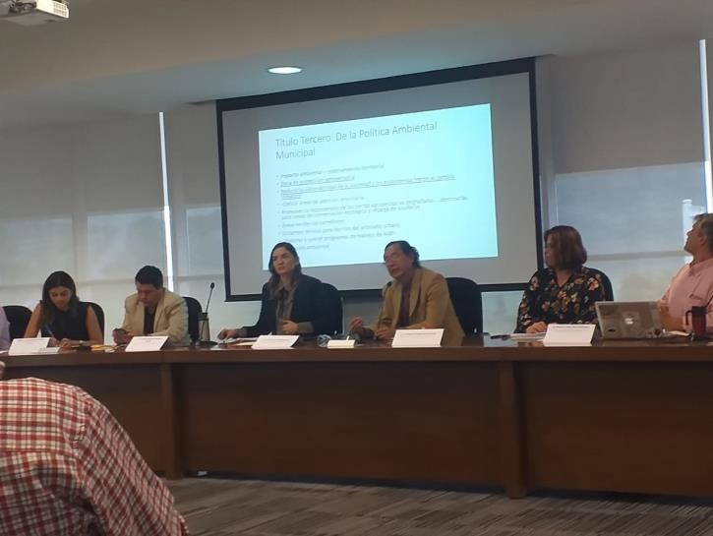

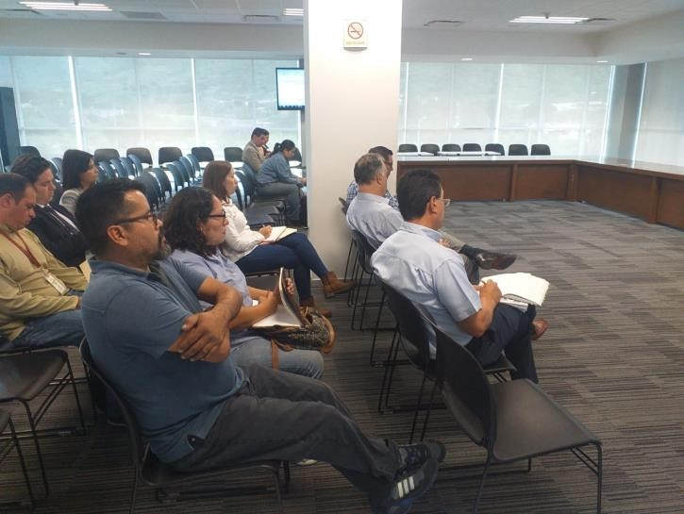
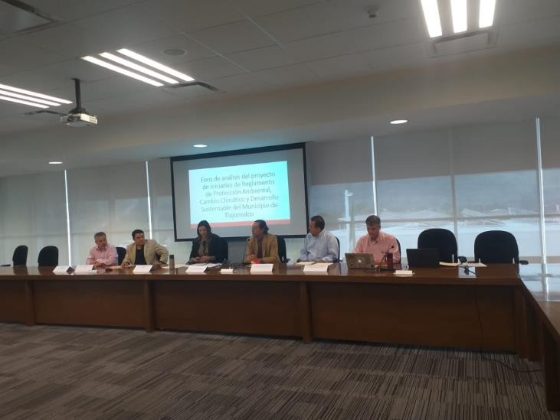

210

Comentarios de los expertos al Reglamento de Protección al Ambiente, Cambio Climático y Desarrollo Sustentable del Municipio de Tlajomulco de Zúñiga. Jalisco

Articulo propuesta de iniciativa | Modificación, suspensión o  inclusión de articulo | Observaciones
Capitulo II Art 24 Apartado II | Modificación | El apartado dice “Regular fuera de los centros de población, los usos de suelo”.  Se recomienda cambiar por “regular, fuera y dentro de los centros de población, los usos de suelo..” de manera que pueda abarcar de forma general aspectos de protección del  ambiente
Capitulo II Art 25 Apartado III | Modificación | El apartado dice “los desequilibrios existentes en los ecosistemas generados, por efecto de los asentamientos humanos, de las actividades humanas o fenómenos naturales”  Se sugiere cambiar la redacción de la siguiente forma: “Los desequilibrios generados en los diferentes ecosistemas, por  efecto de los asentamientos  humanos de las actividades humanas
211

o fenómenos
naturales”
Capitulo II Art 25 Apartado V | Modificación | En el apartado dice “El impacto ambiental de nuevos  asentamientos humanos, obras o actividades públicas y civiles” redacción para que sea mucho más específico.  Los impactos ambientales, económicos y sociales que nuevos  asentamientos humanos, obras o actividades públicas y civiles pudieran  provocar”
Capitulo III Art 30 y 31 | Modificación | Se sugiere invertir el orden de los artículos de manera que haya  coincidencia
Capitulo III Art 35 Apartado XI | Modificación | El apartado indica “Reducción de emisiones en el sector residuos desarrollando…”  Se sugiere cambiar por “Reducción de emisiones en el programa de  recolección de residuos sólidos urbanos,  desarrollando...”
Capitulo IV Art 40 | Inclusión | En el primer párrafo se hace referencia al término área natural protegida, sin  embargo es  importante considerar
212

también a los terrenos concesionados a pequeños propietarios
o ejidos
Capítulo V Art 44  Apartados VII y VII | Suspensión | Los apartados son idénticos, suprimir uno de ellos
Capítulo VIII Art 60 Apartado XII | Modificación | La conjunción al final del apartado no corresponde cambiar  por “e”
Titulo cuarto Capítulo I Art 65 | Inclusión | El articulo a la letra menciona que “el municipio dejará utilizar agua potable en los procesos en que se puedan utilizar aguas de reúso o tratadas”  Sin embargo, se considera que hace falta agregar artículos que incentiven y/o aseguren la  reutilización de agua en el uso doméstico e  industrial.
Capítulo II Art 86 | Modificación | Cambiar “material  geológico no  reservado” por “material geológico  reservado”
Capítulo III Art 96 | Inclusión | Especificar que es mediante acciones preventivas que eviten la  implantación, establecimiento y  proliferación de especies exóticas.
Capítulo IV | Inclusión | Agregar las

213

Art 170 |  | observaciones hechas por la Arq. Irma Mendoza Moreno de  PRODEUR
Capítulo I Art 1 | Inclusión | Ampliar objeto de acuerdo a los contenidos (muchos más que los expresados) y generar numerales:  I.  II. (…)
Capítulo I Art 1 | Modificación | “Acción ante él” es algo normativamente consolidado (ver LGCC, y LACCJal)
Capítulo I Art 3 Fracción IV | Inclusión | Ley General de Vida Silvestre  Ley de Desarrollo  Rural Sustentable federal y Estatal
Capítulo I Art 3 Fracción XIV | Inclusión | Otro inciso para RAPT
Capítulo I Art 4 Fracción X | Inclusión | Necesario mayor peso en el reglamento a la relación patrimonio natural-cultural
Capítulo I Art 4  Fracción XXXI | Modificación | Es la capacidad de un sistema, entidad, comunidad o persona de soportar impactos conservando sus funciones esenciales. La resiliencia también hace referencia a la capacidad de  recuperarse rápida y eficazmente de

214

catástrofes y a la habilidad de resistir fuertes tensiones.
v. art 3 de la LGAH- PT&DU
Capítulo I Art 4  Fracción XXIV | Inclusión | Posibilidad de  integrarlo en definiciones, al igual que lo están los  inspectores
Capítulo I Art 6 Fracción XII | Inclusión | Posibilidad de  integrarlo en definiciones, al igual que lo están los  inspectores
Capítulo III Art 12 | Inclusión | Mandato de  coordinación y corresponsabilidad
Capítulo III Art 14 | Inclusión | Fortalecer redacción con rol preventivo  precautorio
Capítulo VI  Art 18 Fracción IX | Modificación | Ruido Vs Acústica (en definiciones)
Capítulo VI Art 18 Fracción XVII | Modificación | No necesario especificar a residuos.  Aplica también a la XVIII
Capítulo VI Art 18  Fracción XIX | Duda | ¿De la fiscalía ambiental?
Título tercero  De la política ambiental municipal | Modificación | Sistematización sui generis de  instrumentos. Se mezclan con CClim, resiliencia y otros que en principio no lo serían...  Instrumentos de la, a reserva de identificar lo contrario según

215

contenidos
(y relación con el concepto de criterios ecológicos, por ejemplo: instrumentos exponenciales)
Si se deja “de la política” habría que expresarlo en
términos de
conservación, protección, aprovechamiento, restauración, acción ante el CC, etc. (muchos más capítulos, y con otra sistemática y contenidos) Es una sistemática mixta. Ejemplo:

Capítulo VI De la protección y manejo del arbolado urbano.

Capítulo I De la Planeación Ambiental

Capítulo II Del
Programa de Ordenamiento Ecológico Local

Capítulo III Del Cambio Climático

Capítulo IV De las Áreas Naturales Protegidas

Capítulo V De las
216

áreas verdes

Capítulo VI De la protección y manejo del arbolado urbano

Capítulo VII Del Patrimonio Natural Municipal

Capítulo VIII De la Resiliencia

Capítulo IX De la Educación Ambiental
Título tercero | Inclusión | Faltan los principios de la política  ambiental, que son los más importantes
Capítulo I Art 20 | Modificación | Y compatibilizar (evitar gerundio)
Capítulo I Art 21 Fracción III | Modificación | “Evitando a toda costa” técnicamente inadecuado
Capítulo I Art 21 Fracción VI | Modificación | No es necesario especificar para residuos; o incorporar al menos gestión del  agua, aire, etc.
Capítulo II Art 22 | Modificación | Innecesaria definición que es además diferente de la aportada en las definiciones, y las ya vigentes según otras  normas
Capítulo II Art 26 | Modificación | Párrafo incompleto
Capítulo II Art 28 | Inclusión | En la elaboración municipal del Plan

217

Municipal de Desarrollo “agregar y Gobernanza” (nueva denominación
vigente)
Capítulo III | Duda | ¿Acción municipal ante el CC?
Capítulo III Art 36 | Modificación | Adecuar a la LACCJal y el régimen jurídico de los programas municipales.  Y si se sigue otro Programa diferente, establecer el régimen básico que lo regule y  complemente
Capítulo IV Art 37 | Modificación | Queda corto.  No refiere  expresamente al  establecimiento y  definición de las propias municipales
Capítulo IV Art 41 | Modificación | “Celebrando para tal efecto”  Cambiar por “y celebrar”
Capitulo V Art 42  Fracción V y VI | Inclusión | verificar si completo y relación con  zonificaciones urbana y ecológica
Titulo cuarto Capítulo I | Modificación | Identificar bien cuándo referirse a conservación cuándo a protección, preservación, o aprovechamiento sustentable.  Importante para  definitorios (ver LGEEPA y LEEEPA al  menos, al respecto)

218

“De la conservación y Aprovechamiento Sustentable de los Recursos Naturales
del Municipio”
Titulo cuarto Capítulo I | Duda | ¿Y los elementos y los servicios ambientales van a ser objeto de tutela o solamente los “recursos”?  Ver diferenciación conceptual en LGEEPA
Capítulo I Art 66 | Inclusión | “competentes deberán proteger las zonas de recarga hidrológica” Cambiar por “recarga y protección  hidrológica”
Capítulo I Art 66 | Revisión | Revisar si cabe la posibilidad legal,  conforme a ley de ingresos, por ejemplo
Capítulo II Art 73 | Revisión | Posibilidades adicionales:  ver LACC Jal. Y las áreas PRODUCTORAS DE ALIMENTOS  PROTEGIDAS que se habilitan, además de las prioritarias para adaptación (comenzar por los definitorios del art7)  Artículo. El POEL del municipio deberá establecer zonas de protección agropecuaria con el objeto de garantizar la soberanía alimentaria y la  conservación de los
219

 |  | suelos.
Capítulo III | Modificación | “De la protección a la Flora y Fauna” Cambiar por  biodiversidad
Capítulo IV Art 101 | Duda | ¿Se contempla la posibilidad de evaluar esta manifestación de manera independiente de la EIA? ¿cuándo  aplicaría?

220

Tlajomulco hacia la Seguridad y Soberanía Alimentaria

En Mayo del 2020 presenté la iniciativa del Desarrollo de Comedores Escolares Sustentables, como parte de atender los retos de salud que tenemos en el municipio respondiendo también a el desarrollo de estrategias para la reactiviación económica. Se presento la posibilidad de intervenir siete escuelas en las comunidades de Arvento, Tulipanes, Fraccionamiento Silos, Chulavista, Santa Fe. Como propuesta prioritaria se planteo bajo el analisis de un equipo multidisciplinario que se pudiera comenzar con el Comedor Escolar Sustentable en la comunidad de Chulavista y posteriormente desarrollarlos comedores en las otras comunidades.

221

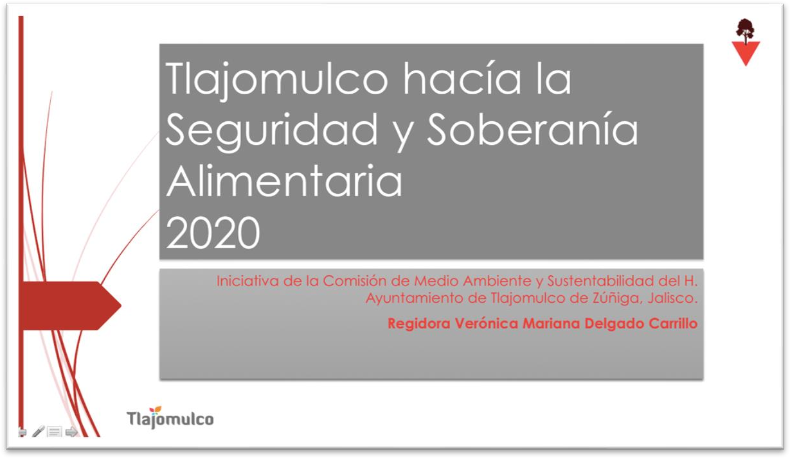

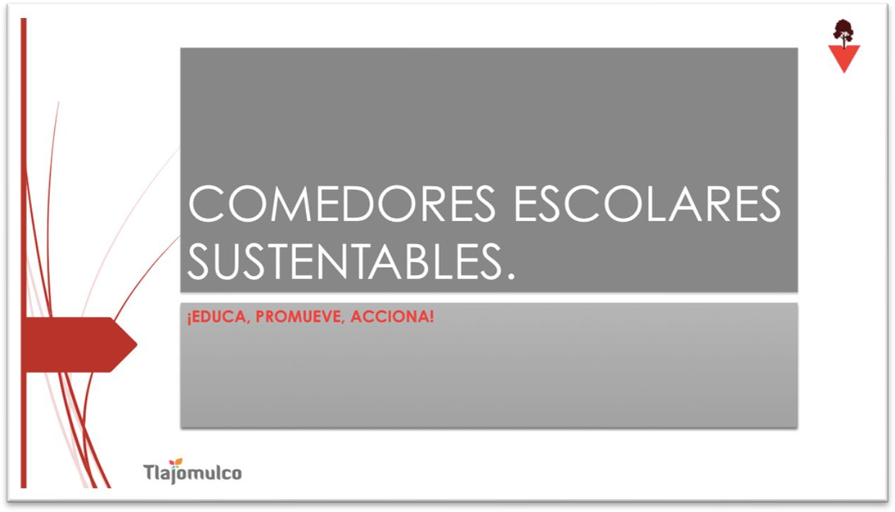

222

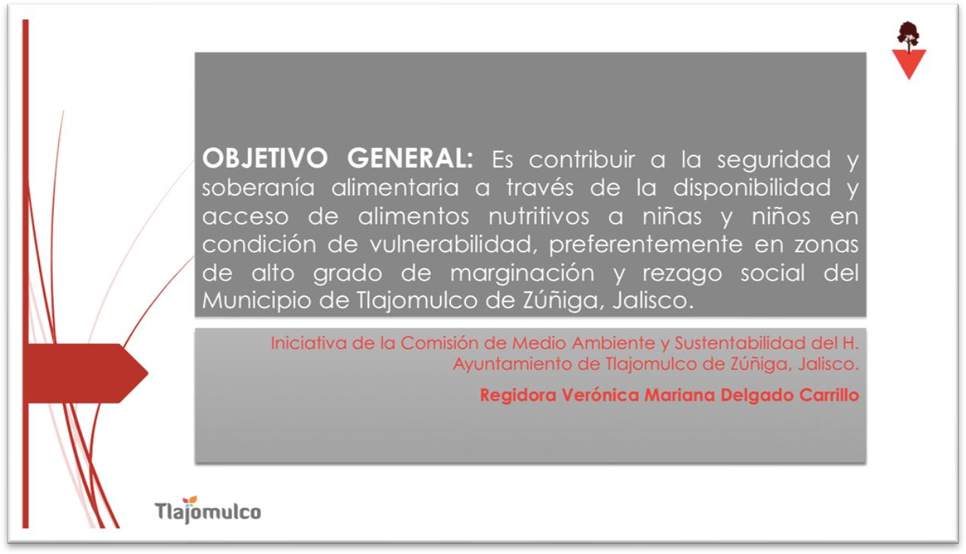
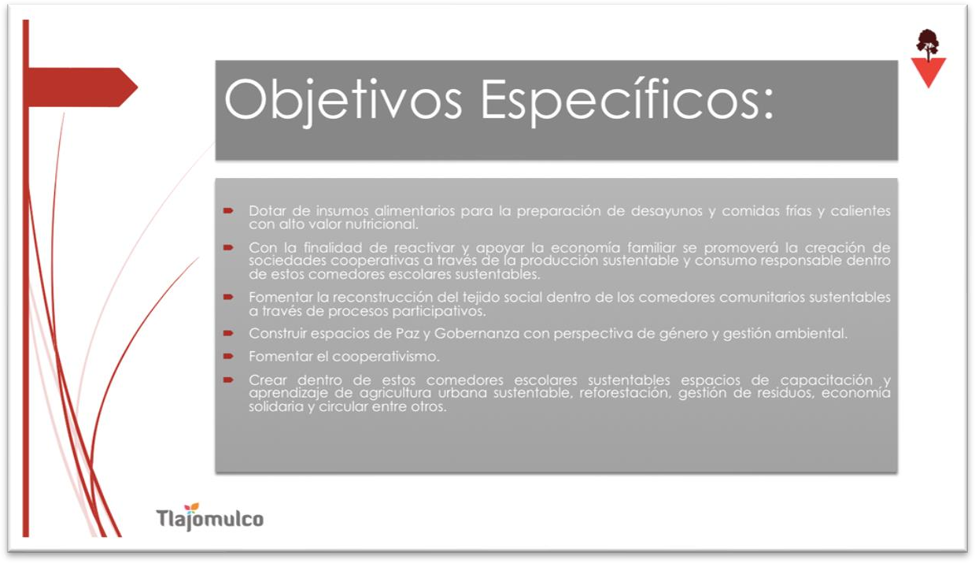

223

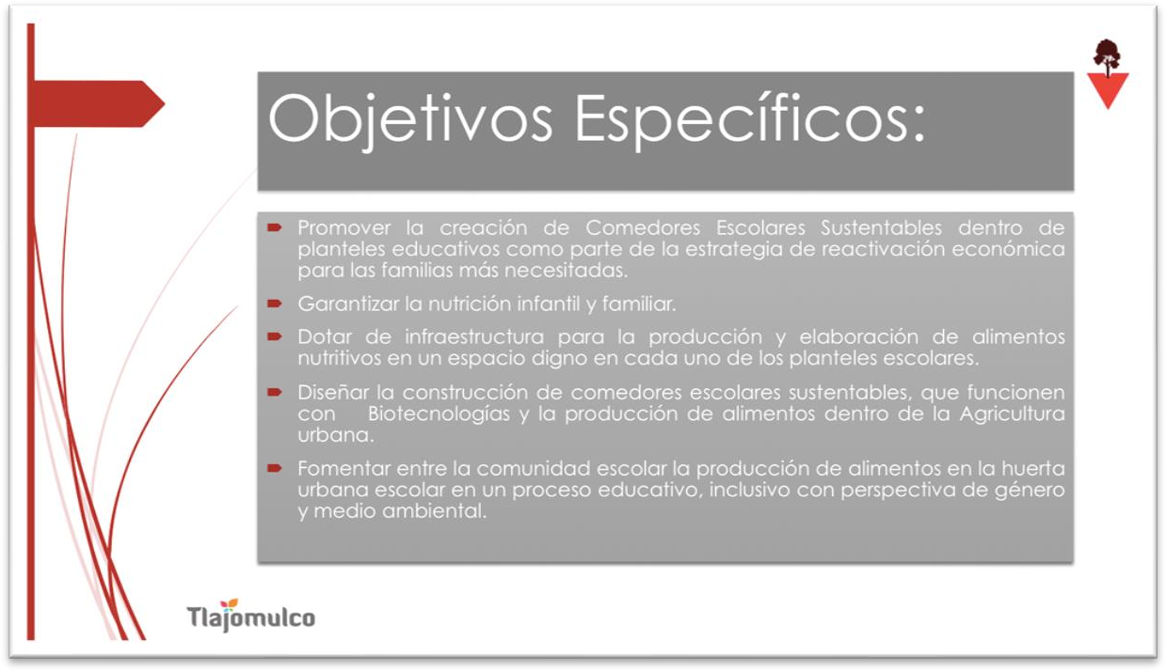

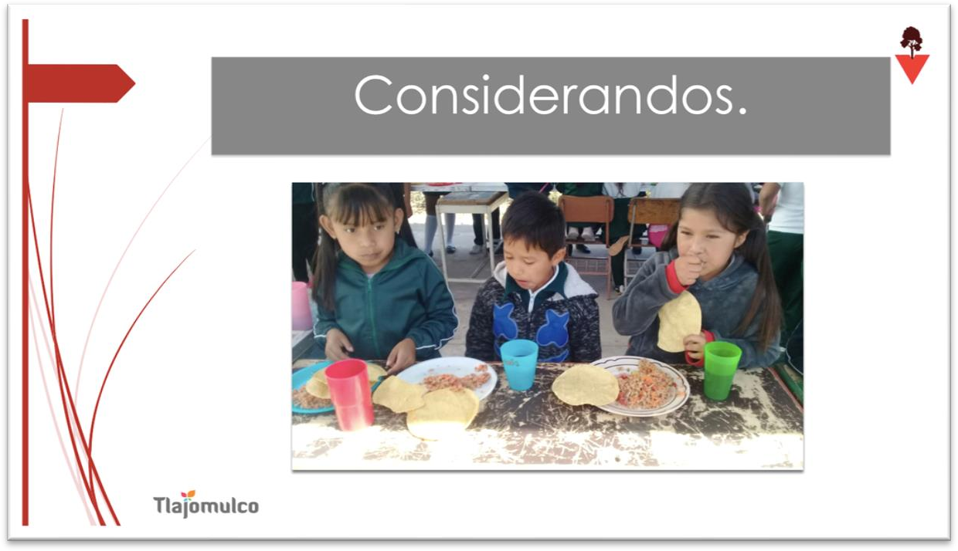

224

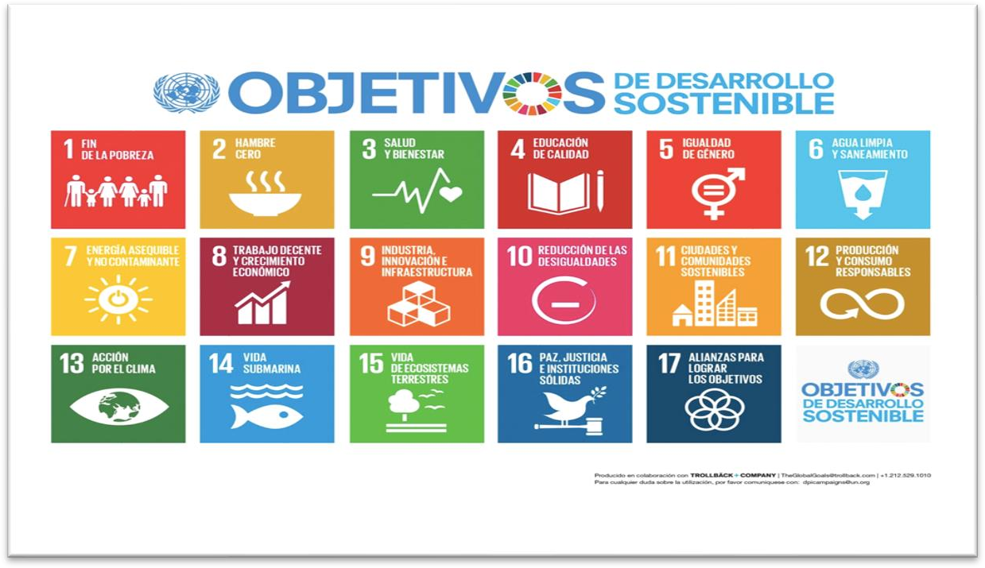

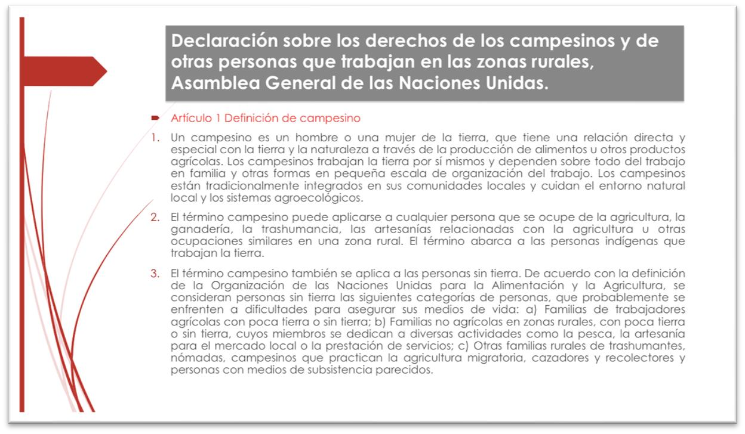
225

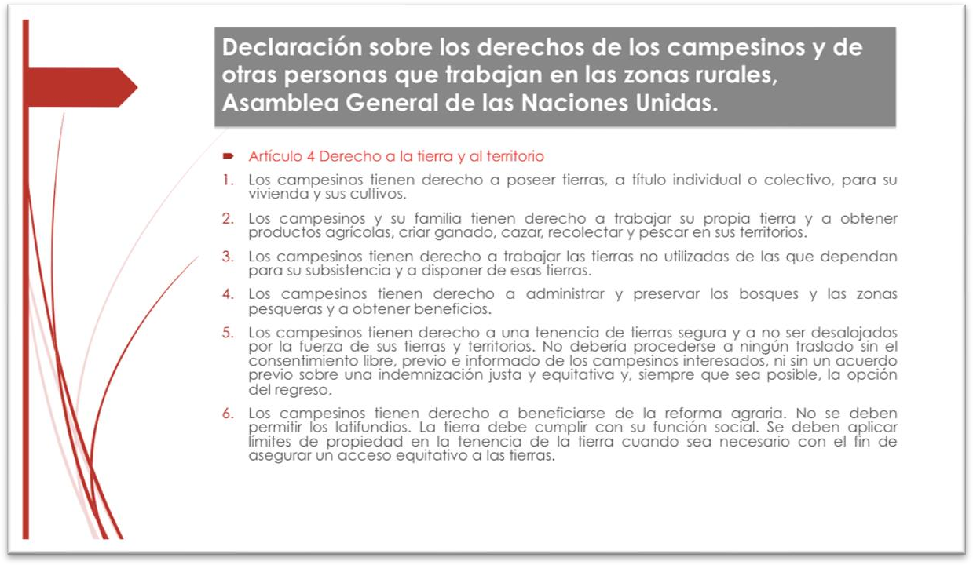

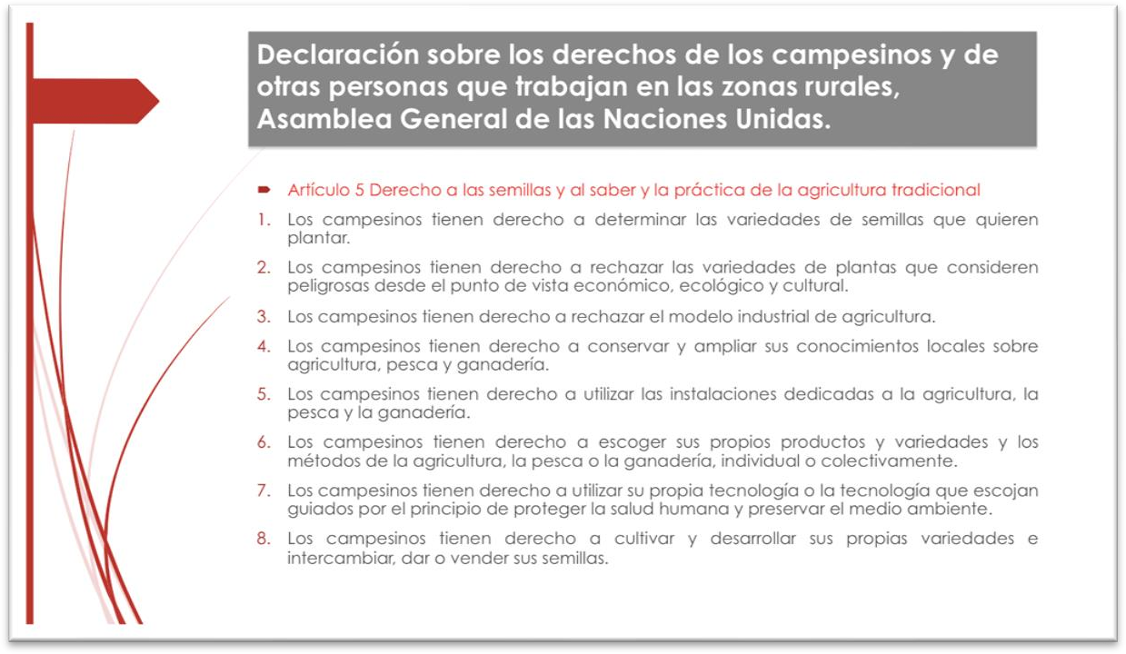

226

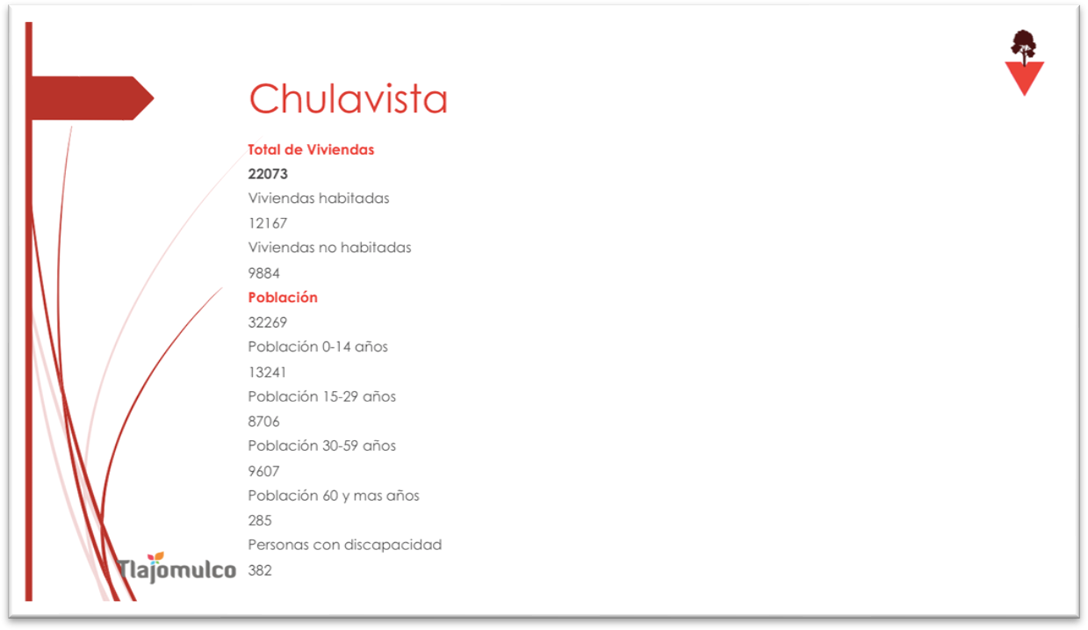

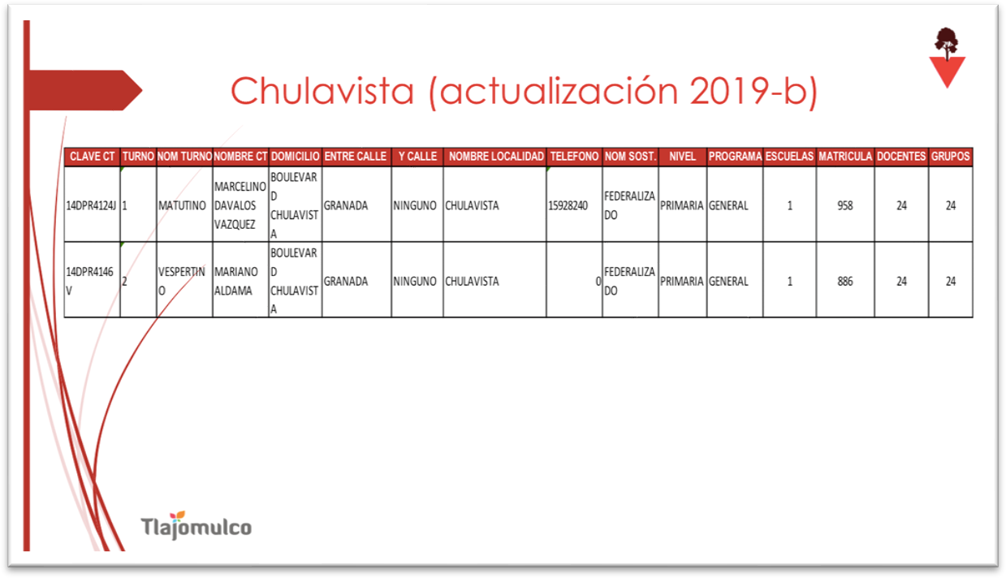

227

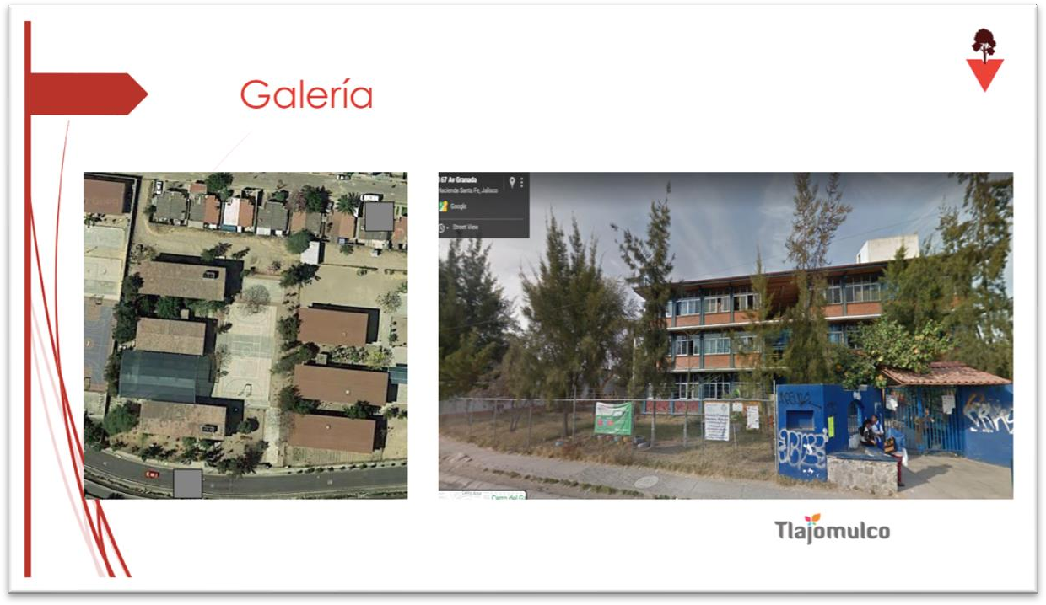

228

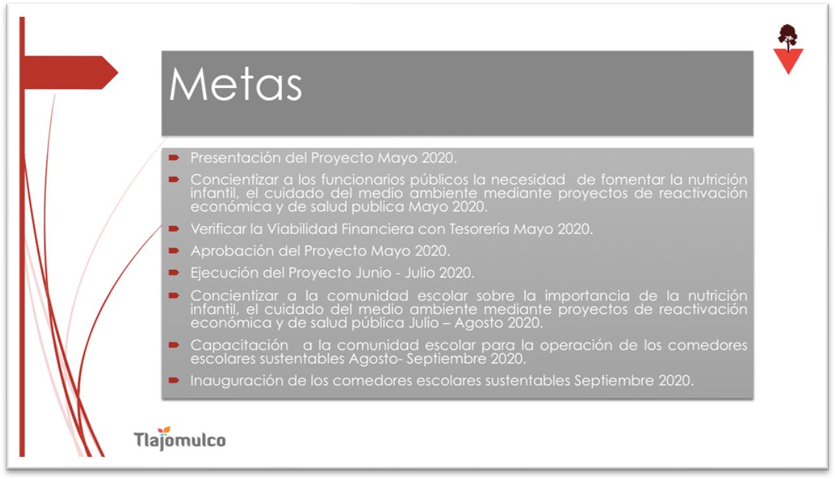

A continuación les presento el render del proyecto que es dotar de infraestructura a través del desarrollo de un diseño autosustentable que cuente con el espacio digno para la producción de alimentos destianndo 100 mt2 para dicho propósito, así como dotar de todos los insumos para que el proyecto en sí sea con multipropósitos para la comunidad, desde un cento de enseñanza, hasta un espacio que propisie el desarrollo comunitario y el autoempleo para mujeres, se pretende que se beneficien de manera directa 2000 niñas y niños en ambos turnos y más de 30,000 habiantes de las comunidades colindantes.
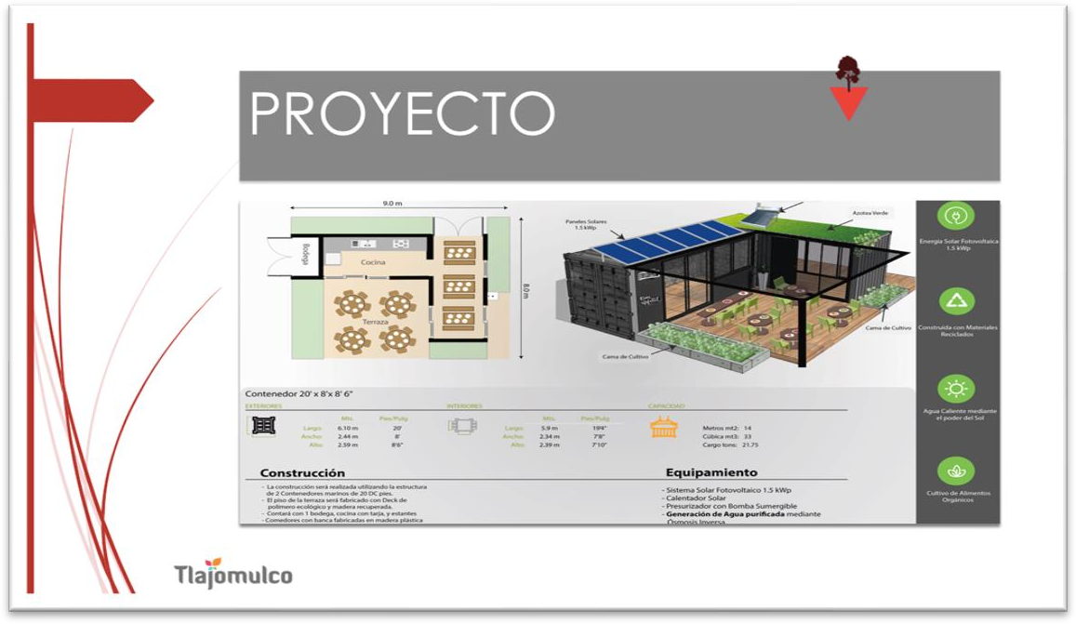
229

Sesion ordinaria celebrada el 26 de septiembre del 2019: Presentación y definición de fechas para reuniones de trabajo de las Comisiones Edilicias de Medio Ambiente y Sustentabilidad y de Reglamentos y Puntos Constitucionales para el Reglamento de Protección Ambiental, Cambio Climático y Desarrollo Sustentable del Municipio de Tlajomulco de Zúñiga, Jalisco.

*Los temas completos observados en esta sesion pueden consultarse en el siguiente enlacehttps://www.youtube.com/watch?v=1xDSdBOBQ2M&feature=emb_title
230

Sesion ordinaria celebrada el 12 de noviembre del 2019: Presentación y entrega de la iniciativa del Regidor Key Tzwa Razón Viramontes en la que propone el proyecto del Reglamento para la Prevención y Gestión Integral de los Residuos Sólidos del Municipio de Tlajomulco de Zúñiga, de acuerdo al Punto de Acuerdo 134/2019 de fecha 08 de agosto de 2019 y del cual se solicitó prórroga para su Dictaminación en la Sesión Ordinaria de Ayuntamiento del 24 de octubre de 2019.
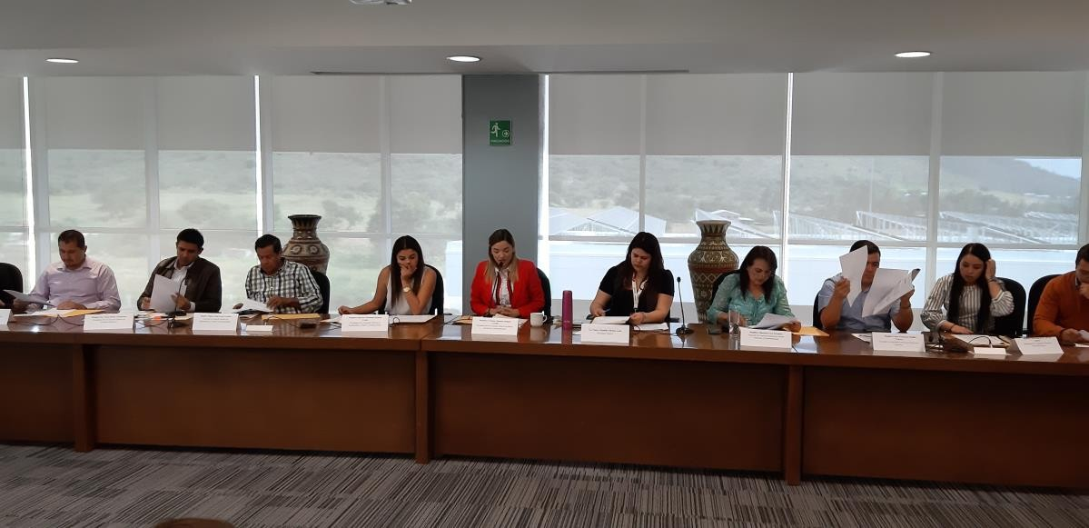

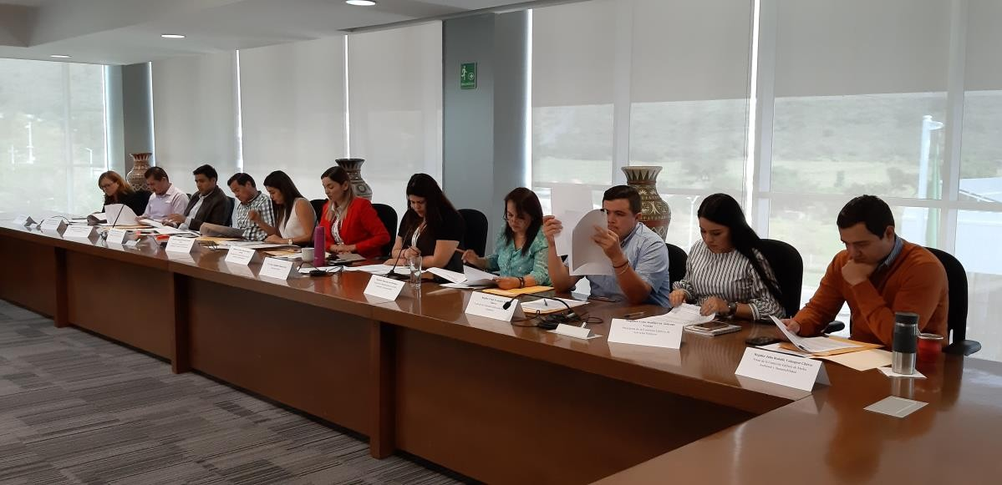

231

*Los temas completos observados en esta sesion pueden consultarse en el siguiente enlace
https://www.youtube.com/watch?time_continue=1226&v=5nuC8eQrSyI&fea ture=emb_title
Mesa de Trabajo celebrada el 27 de noviembre del 2019: Mesa de Trabjo conjunta de las Comisiones Edilicias de Medio Ambiente y Sustentabilidad como convocante y la Comisión Edilicia de Reglamentos y Puntos Constitucionales como coadyuvante, para el análisis del Proyecto de Iniciativa del Reglamento de Protección Ambiental, Cambio Climático y Desarrollo Sustentable del Municipio de Tlajomulco de Zúñiga, Jalisco.

- Análisis comparativo de las Leyes Federales respecto al proyecto del Reglamento de Protección Ambiental, Cambio Climático y Desarrollo Sustentable del Municipio de Tlajomulco de Zúñiga, Jalisco, enviado a través de correo electrónico.

- Análisis comparativo de las Leyes Estatales respecto al proyecto del Reglamento de Protección Ambiental, Cambio Climático y Desarrollo Sustentable del Municipio de Tlajomulco de Zúñiga, Jalisco, enviado a través de correo electrónico.

- Un tanto impreso del documento que contiene los comentarios de la versión estenográfica del "Dialogo urgente por el medio ambiente" Foro de análisis del Reglamento de Protección Ambiental, Cambio Climático y Desarrollo Sustentable del Municipio de Tlajomulco.

- 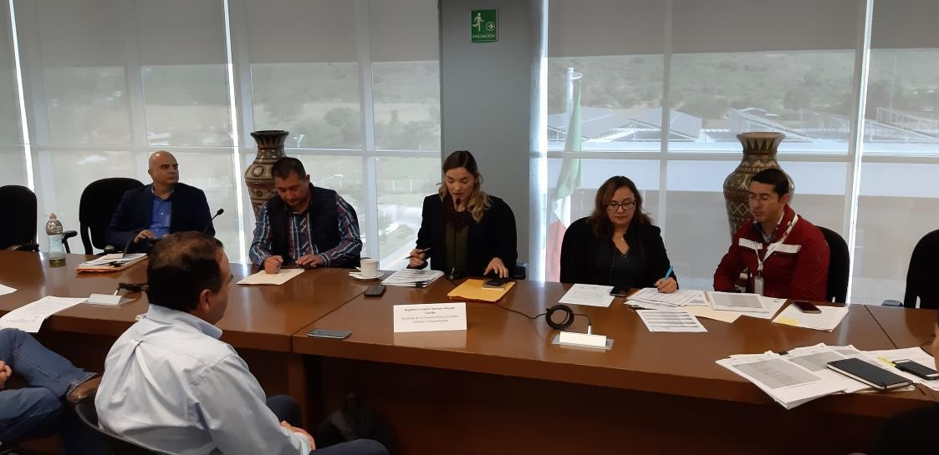Un tanto impreso del documento que contiene la Opinión Técnica por parte de los asistentes al "Dialogo urgente por el medio ambiente" Foro de análisis del Reglamento de Protección Ambiental, Cambio Climático y Desarrollo Sustentable del Municipio de Tlajomulco.
232

Mesa de Trabajo celebrada el 28 de noviembre del 2019:

Mesa de trabajo conjunta de las Comisiones Edilicias de Medio Ambiente y Sustentabilidad como convocante, Reglamentos y Puntos Constitucionales, Servicios Públicos y Derechos Humanos como coadyuvantes, para el análisis del proyecto de iniciativa del Reglamento para la Prevención y Gestión Integral de los Residuos Sólidos del Municipio de Tlajomulco de Zúñiga, Jalisco.

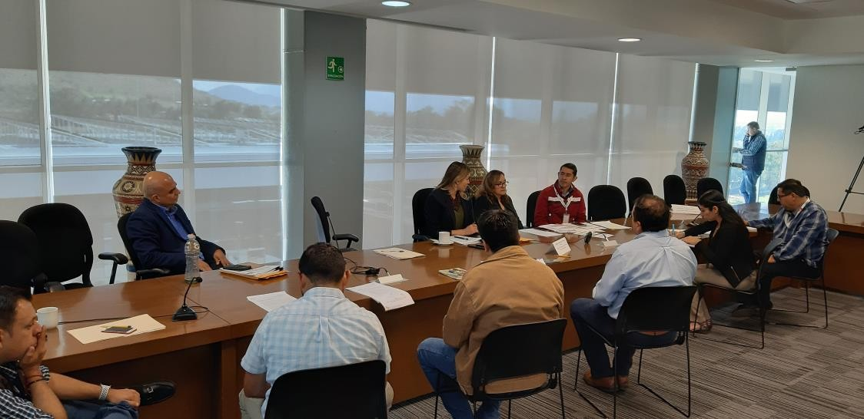

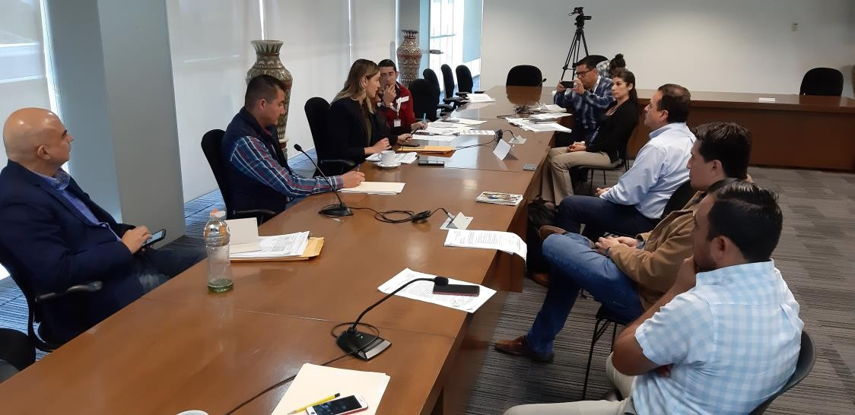

233

Sesion ordinaria celebrada el 10 de diciembre del 2019:

Presentación, aprobación y en su caso dispensa de la lectura, del Acta011/2019 de la Comisión Edilicia de Medio Ambiente y Sustentabilidad de fecha del día 12 de Noviembre del 2019.

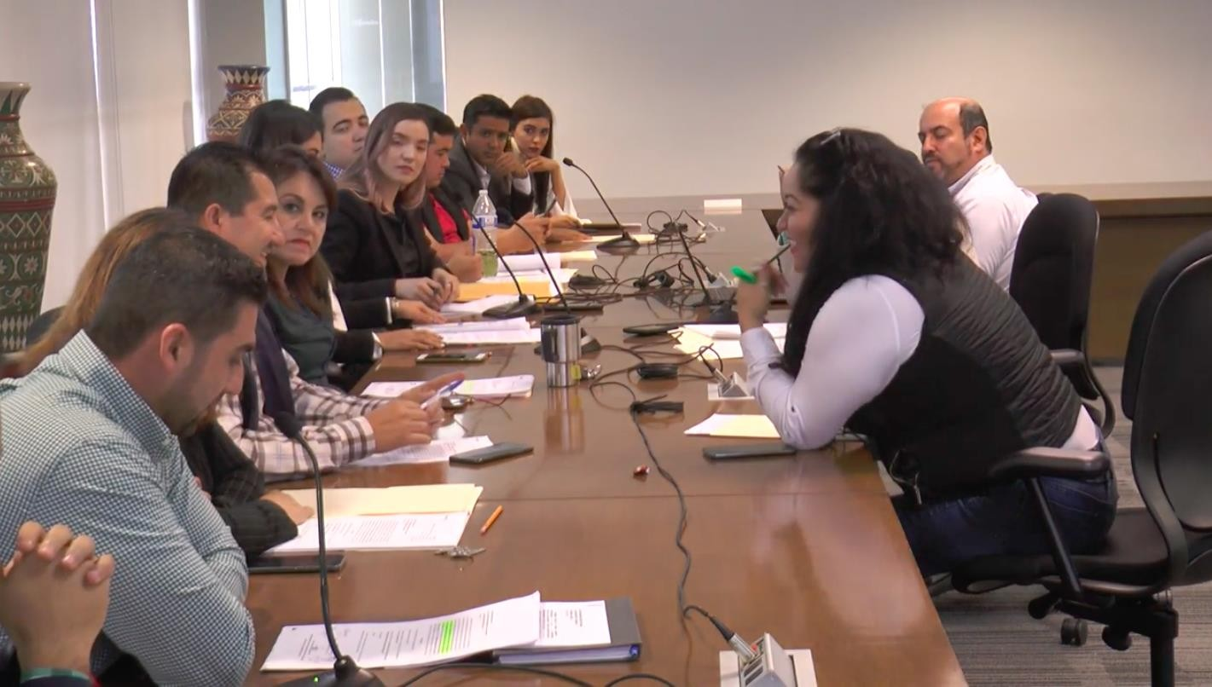

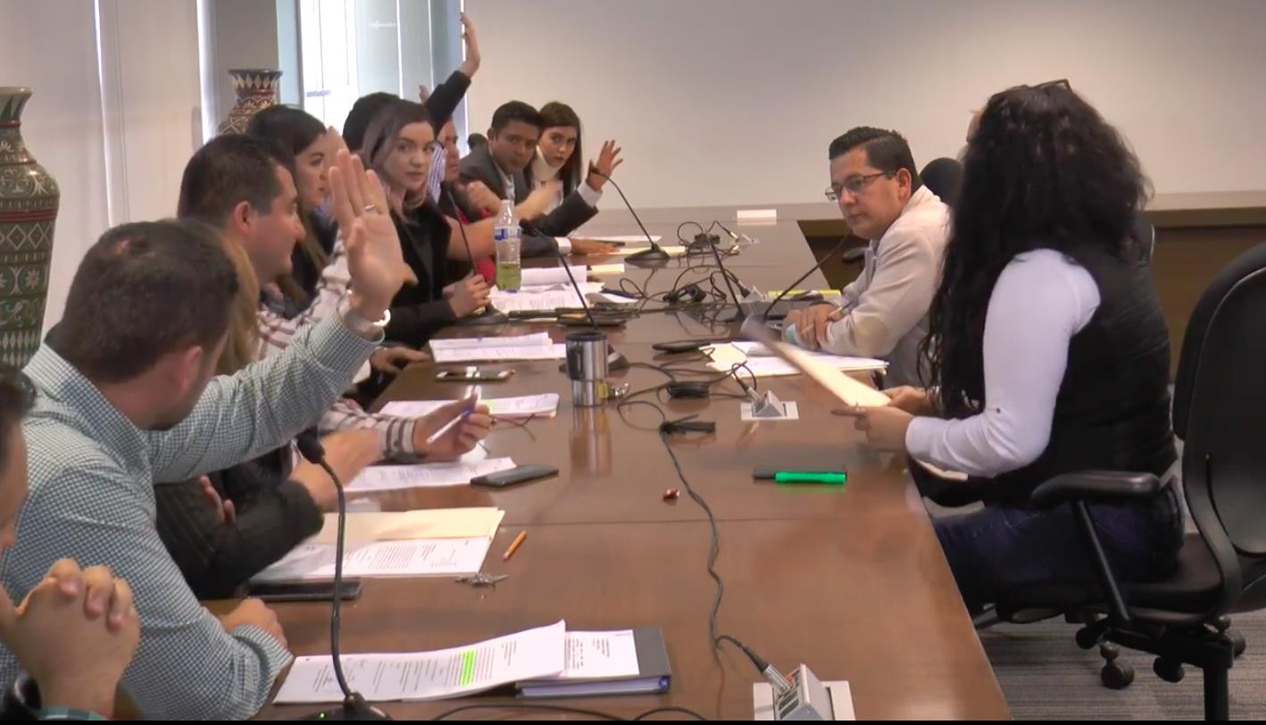
234

*Los temas completos observados en esta sesion pueden consultarse en el siguiente enlace https://www.youtube.com/watch?time_continue=1226&v=5nuC8eQrSyI&feature=emb_title

Sesion ordinaria celebrada el 27 de enero del 2020: Presentación, aprobación y en su caso dispensa de la lectura, del Acta012/2019 de la Comisión Edilicia de Medio Ambiente y Sustentabilidad de fecha del día 10 de Diciembre del 2019.

Presentación y en su caso aprobación del calendario ordinario de sesiones para la Comisión Edilicia de Medio Ambiente y Sustentabilidad para el año 2020.
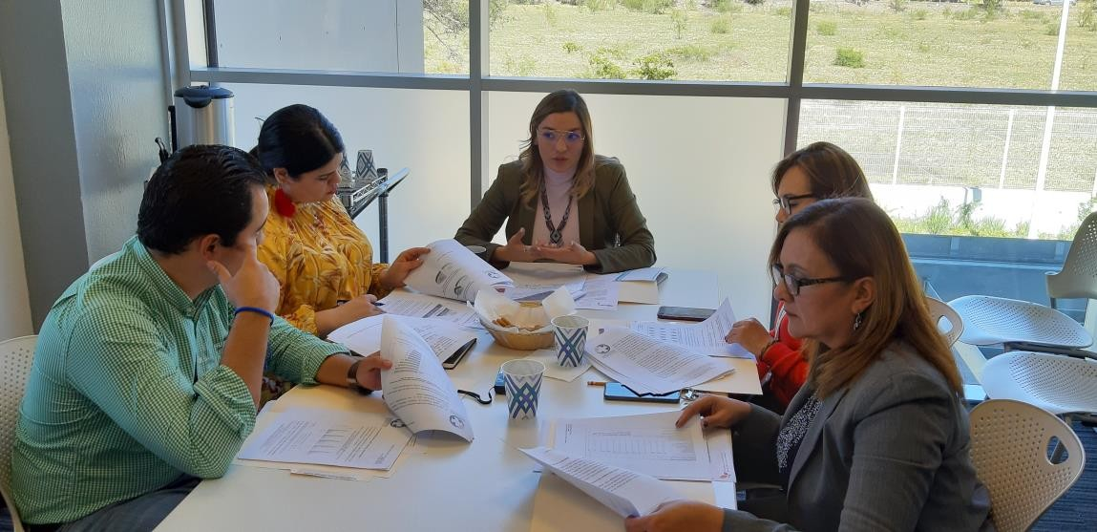
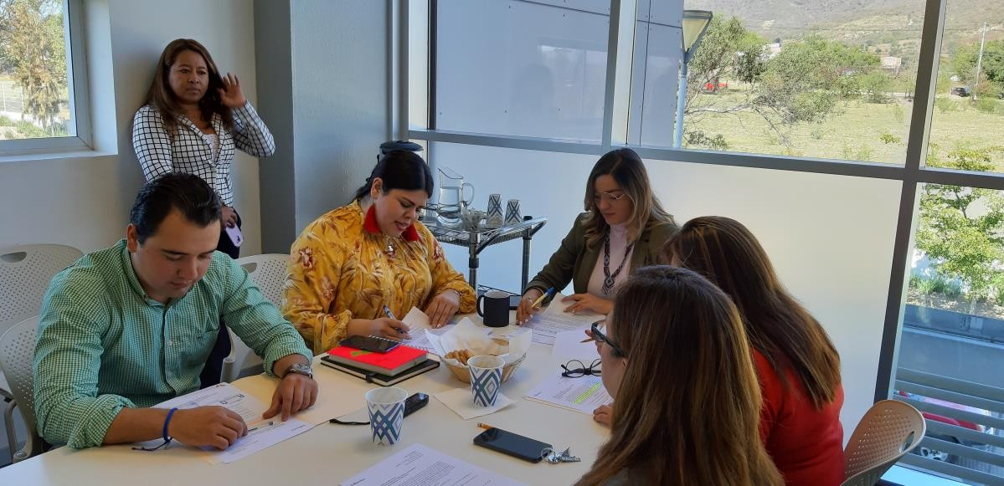

235

*Los temas completos observados en esta sesion pueden consultarse en el siguiente enlace https://www.youtube.com/watch?v=JnuwNOoocCk&feature=emb_title
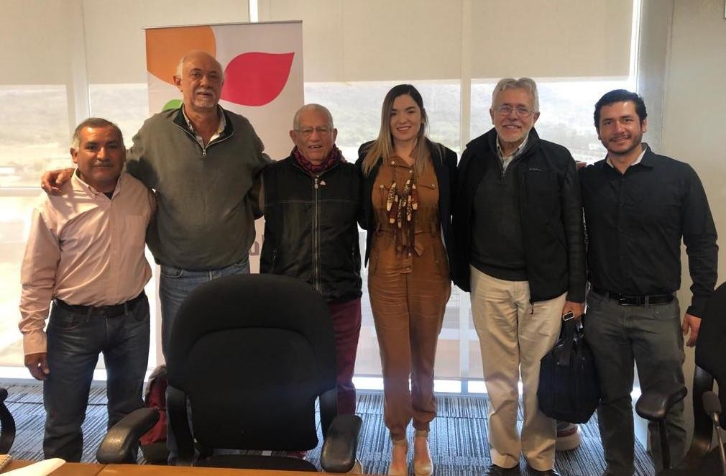El día 07 de Febrero del año 2020, se llevó acabo el foro denominado: Tlajomulco al camino a la soberanía alimentaria”, en donde expertos analizaron, discutieron y aportaron nutrientes para el Reglamento para el Derecho a la Alimentación y la Agricultura Urbana, Periurbana y Rural a pequeña escala del municipio de Tlajomulco de Zúñiga.

236

Sesion ordinaria del 27 de febrero del 2020:
Dispensa de la lectura y en su caso aprobacion de del Acta 01/2020, de la sesion ordinaria de esta comision celebrada el 27 de enero del 2020.

Presentacion del informe del Foro denominado "Tlajomulco al camino de la soberania alimentaria " celebrado el 7 de febrero del 2020.
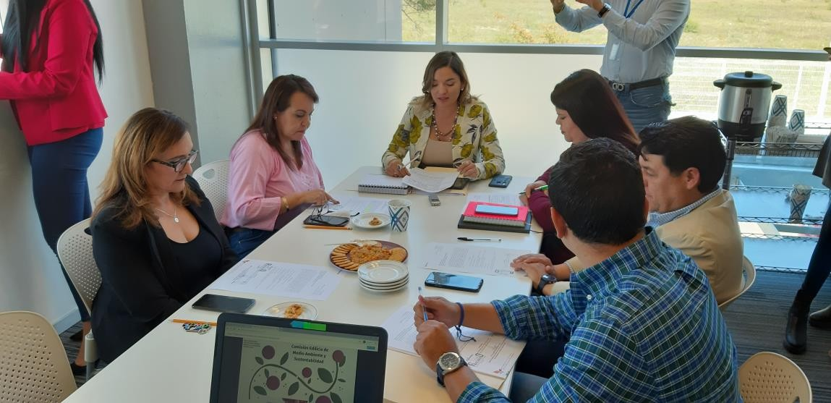

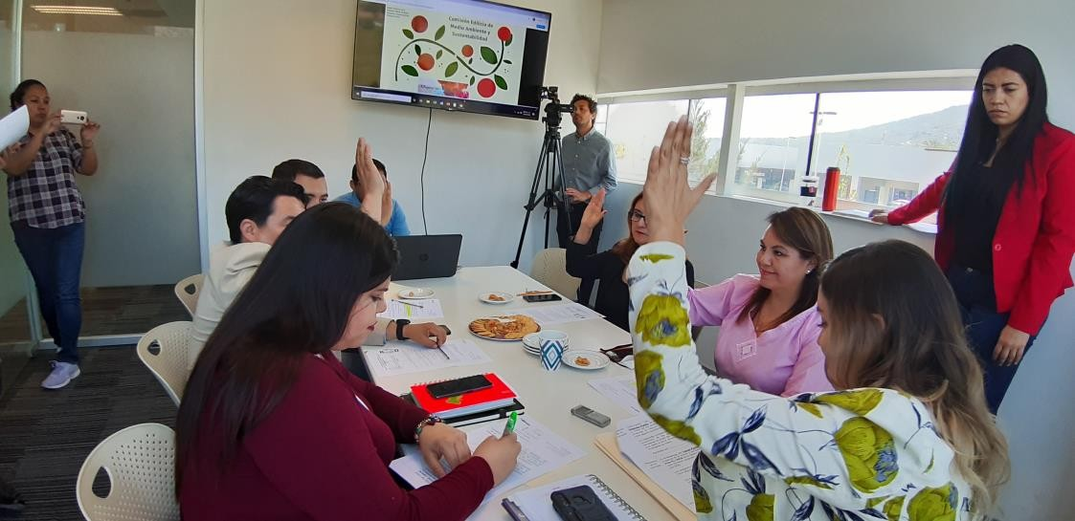

237

Vocalias

De igual forma me permito informar las actividades que realice como vocal de las siguientes comisiones:

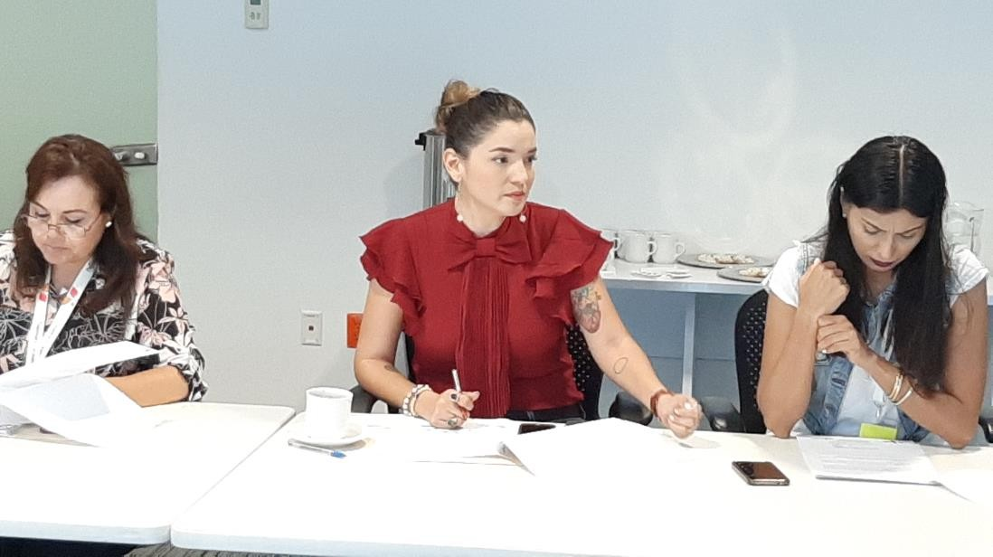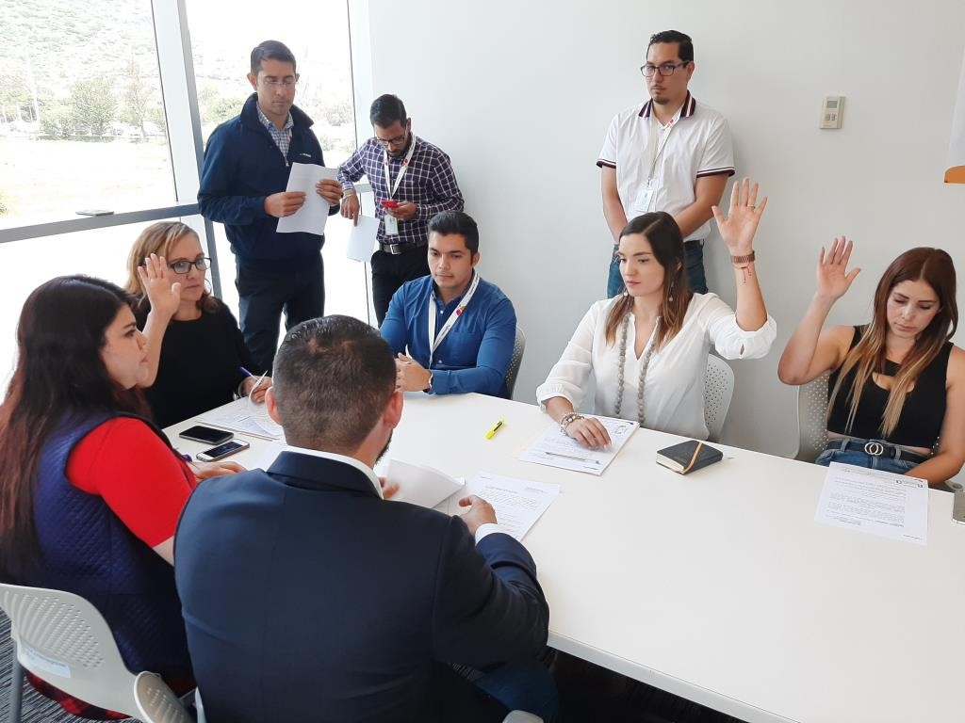

238

I.Comisión Edilicia de Juventud y Deportes
La Comisión de Juventud y Deportes, dentro de sus facultades es de estudiar, analizar, proponer y dictaminar los ordenamientos municipales y las políticas, programas y demás asuntos en materia de atención a las niñas, niños y adolescentes del Municipio, así como la materialización de sus derechos, particularmente cuando se encuentren en situación de vulnerabilidad.

En la presente Comisión se destacan los trabajos realizados por todos sus integrantes, los cuales llevaron a la aprobación del Reglamento del Consejo Municipal del Deporte de Tlajomulco de Zúñiga, Jalisco, el cual se encuentra vigente a partir del día 28 de agosto del año 2020.

En dicha comisión sesionamos:
SESIONES DE LA COMISION EDILICIA DE JUVENTUD Y DEPORTE 2019-2020
30 DE SEPTIEMBRE 2019
29 DE OCTUBRE 2019
28 DE NOVIEMBRE 2019
10 DE DICIEMBRE 2019
30 DE ENERO 2020
28 DE FEBRERO 2020

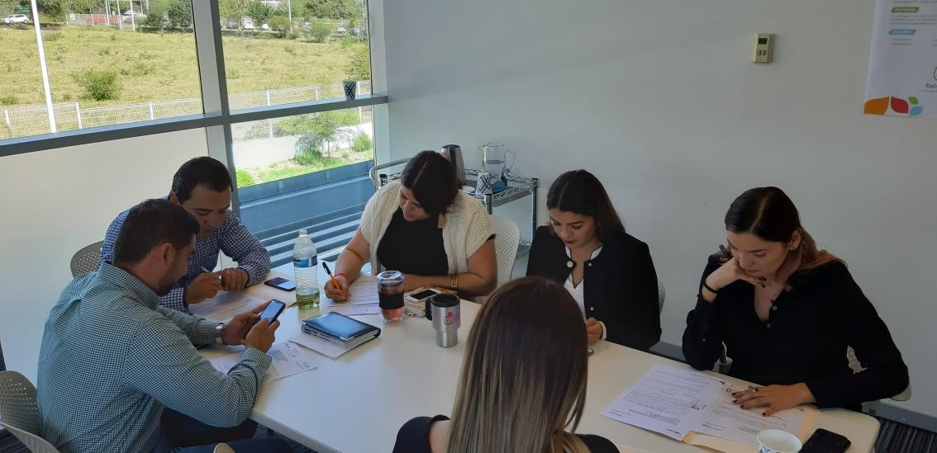

239

Comision Edilicia de Desarrollo Economico
El objetivo principal de esta Comisión es: Estudiar, proponer y dictaminar los ordenamientos municipales y las políticas, programas y demás asuntos que tengan que ver con la materia de desarrollo económico.
Se destaca en este periodo la aprobación del: Reglamento Para el Otorgamiento de Incentivos Fiscales y del Consejo de Desarrollo Económico del Municipio de Tlajomulco de Zúñiga, Jalisco.
En dicho reglamento se actualizaron el nombre de las dependencias municipales, toda vez que con el cambio de denominación de algunas oficinas se encontraba desactualizado, así como la nueva integración del Consejo de Desarrollo Económico. La suscrita realizo aportaciones en la sesión celebrada el día 04 de agosto del presente año 2020, las cuales se incluyeron en el dictamen final, previo a pasar al Pleno del Ayuntamiento.

En esta comisión se sesiono:
SESIONES DE LA COMISION EDILICIA DE DESARROLLO
ECOMICO 2019-2020
26 DE SEPTIEMBRE 2019
17 DE OCTUBRE 2019
14 DE NOVIEMBRE 2019
12 DE DICIEMBRE 2019
10 DE ENERO 2020
21 DE FEBRERO 2020
4 DE AGOSTO 2020

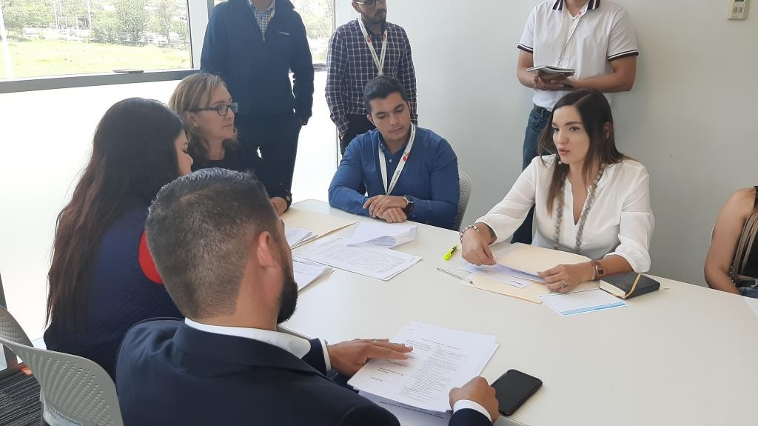

240

III.Comisión Edilicia de Transparencia y Gobierno Abierto.
El objetivo principal de esta Comisión es: Estudiar, analizar, proponer y dictaminar los ordenamientos municipales y las políticas, programas y demás asuntos que tengan que ver con la materia de trasparencia, acceso a la información, la protección de datos personales, así como de fiscalización y la rendición de cuentas.

De los trabajos de dicha comisión se destaca la aprobación del: Reglamento de transparencia y acceso a la información pública del municipio de Tlajomulco de Zúñiga, Jalisco.

Mismo que fue aprobado el día 23 de septiembre de 2019.

En esta comisión se sesiono:
SESIONES DE LA COMISION EDILICIA DE TRANSPARENCIA Y GOBIERNO ABIERTO 2019-2020
17 DE SEPTIEMBRE 2019
1 DE OCTUBRE 2019
8 DE NOVIEMBRE 2019
4 DE DICIEMBRE 2019
9 DE ENERO 2020
04 DE FEBRERO 2020
03 DE MARZO 2020

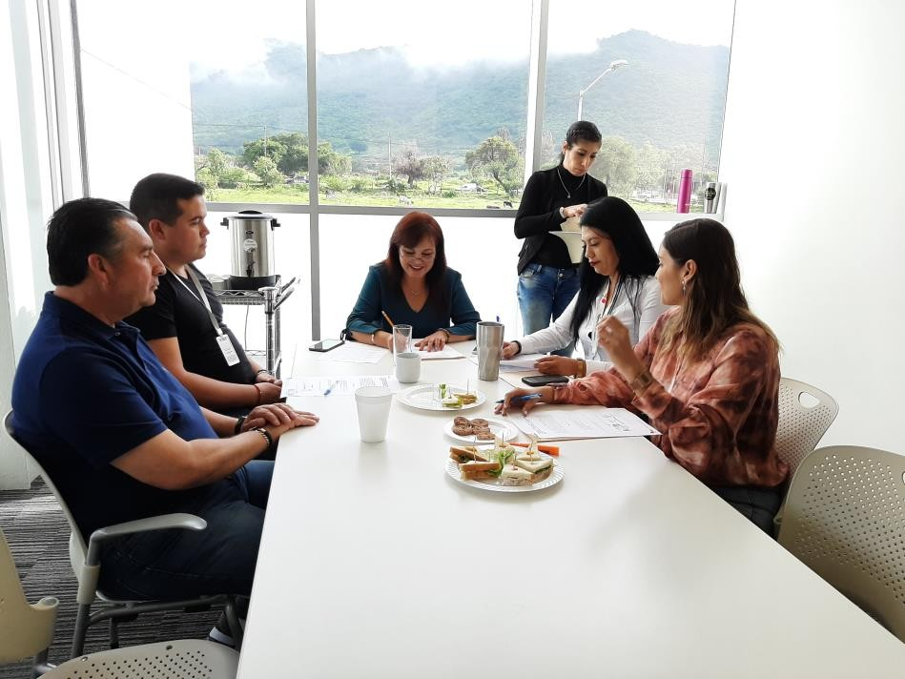
241

IV. Comisión Edilicia de Obras Públicas.
El objetivo principal de esta Comisión es: Estudiar, analizar, proponer y dictaminar los ordenamientos municipales, políticas y demás asuntos que tengan que ver con la materia de obra pública y servicios relacionados con las mismas en el Municipio. En dicha comisión en las diversas sesiones, se dictaminaron diversas obras, las cuales fueron enviadas para su aprobación final al Pleno del Ayuntamiento.
En esta comisión se sesiono

SESIONES DE LA COMISION EDILICIA DE OBRAS PUBLICAS 2019-2020
17 DE SEPTIEMBRE 2019
21 DE OCTUBRE 2019
25 DE NOVIEMBRE 2019
4 DE DICIEMBRE 2019
20 DE ENERO2020
28 DE FEBRERO 2020

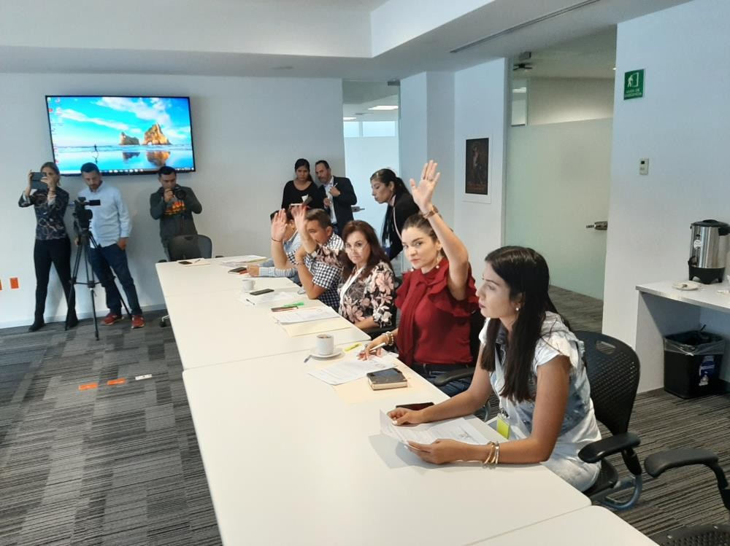
242

IV.Otros Organismos

“Comité de Evaluación y Seguimiento para la Protección al Ambiente”
La Suscrita soy vocal de dicho Comité, por lo que fui convocada a las sesiones virtuales, el objetivo era la presentación, discusión y en su caso aprobación de la actualización del Programa de Ordenamiento Ecológico Local del municipio de Tlajomulco de Zúñiga.
Las cuales se celebraron los días 20 y 25 de agosto del presente año 2020.

Las citadas sesiones resultaron bastante accidentadas, toda vez que desde su convocatoria contenía vicios de forma y fundo.

Los cuales se le hicieron saber el Presidente del Comité, el cual no acepto su error, y de manera prepotente, dio seguimiento a la sesión.

El primer vicio de fondo, es el hecho de que no dieron a conocer en conjunto con la convocatoria el documento a discutir. La Suscrita al percatarse de dicha omisión mediante oficio solicite se nos dieran a conocer dichos documentos, ignorando mi solicitud.

En resumen dentro de las sesiones no se logró el consenso y por lo tanto no se aprobó el Programa de Ordenamiento Ecológico Local del municipio de Tlajomulco de Zúñiga.

En el presente tema pugnare que a la brevedad posible se retome el tema y se concluyan los trabajos de dicho programa, ya que es
243

de suma importación que se encuentre terminado el proyecto y con ello se proteja el medio ambiente. Ya que al no estar aprobado, se encuentra en riesgo las zonas naturales que deben de ser protegidas, como lo es la Laguna de Cajititlan, el Cerro Viejo, el Bosque de la Primavera entro otros muchos lugares.

Convocatoria de la sesion
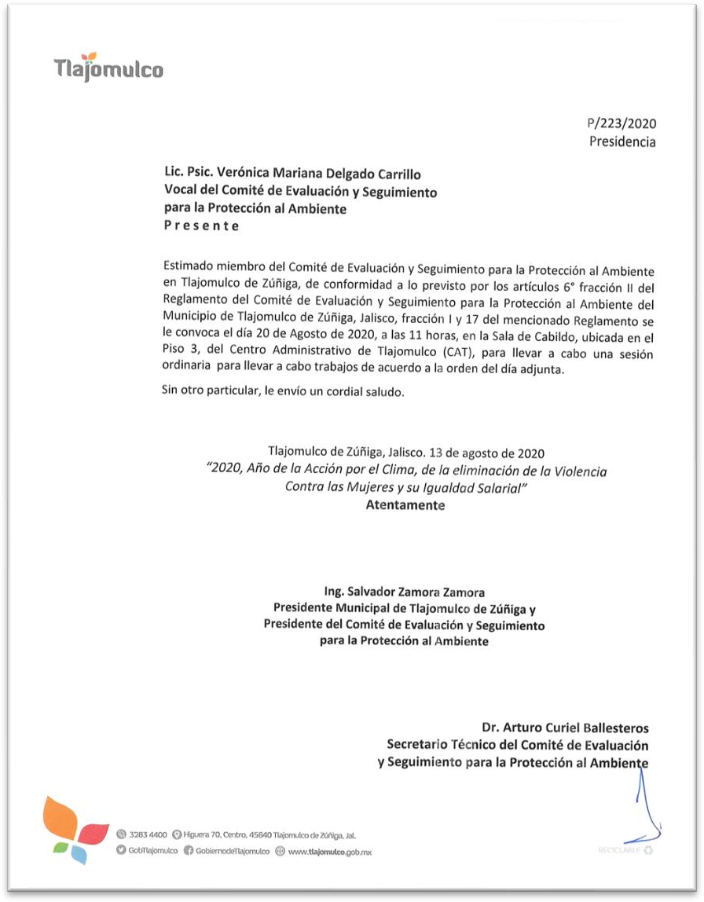

244

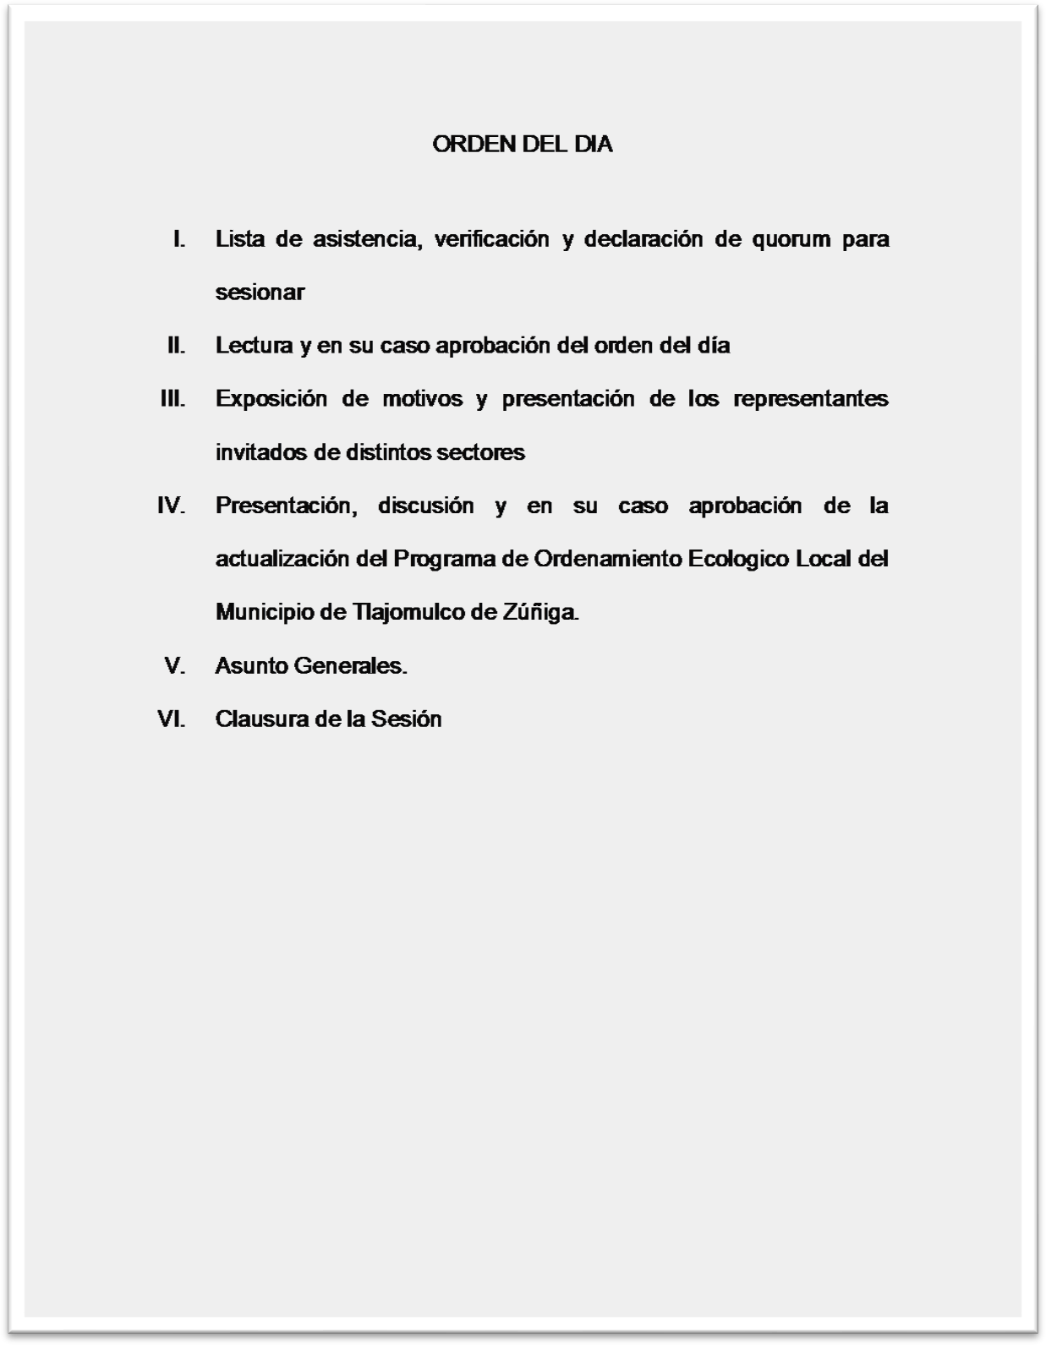

245

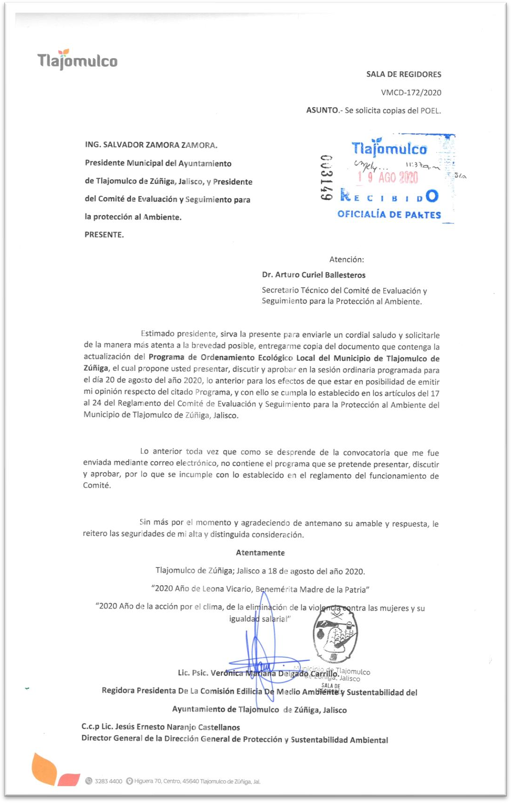

246

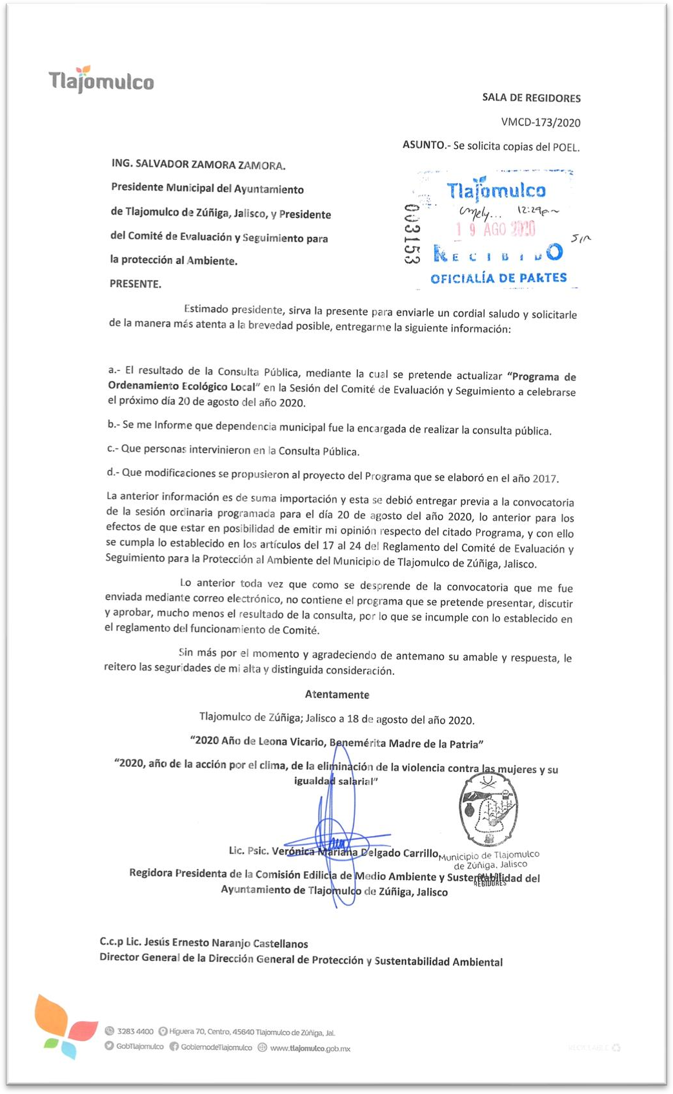

247

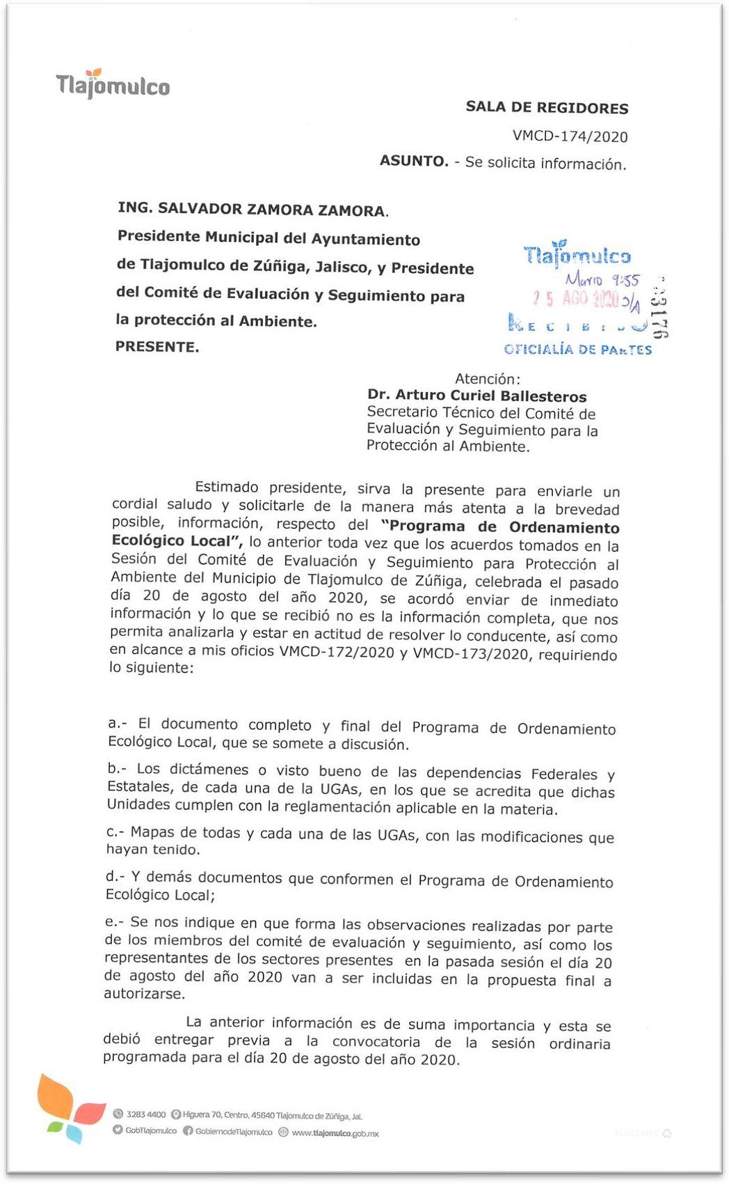

248

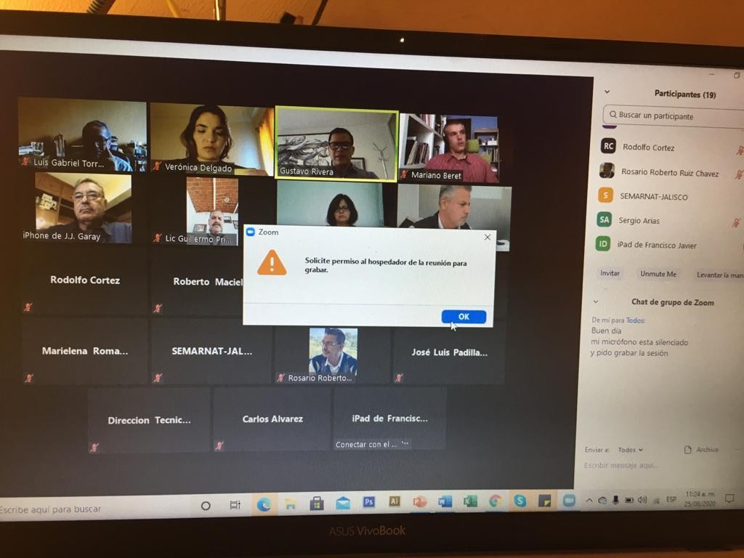

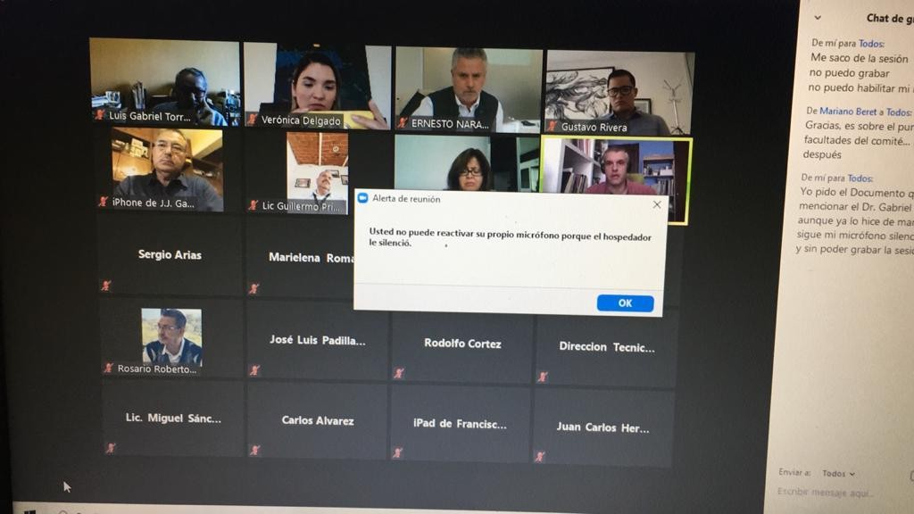

249

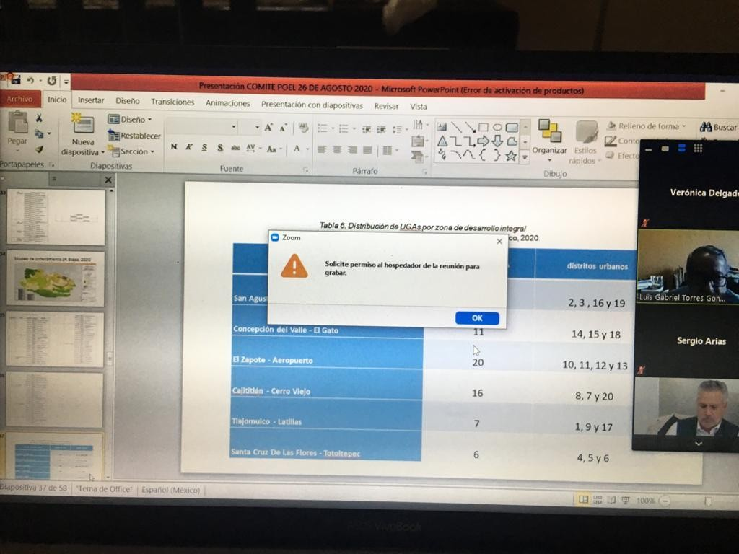

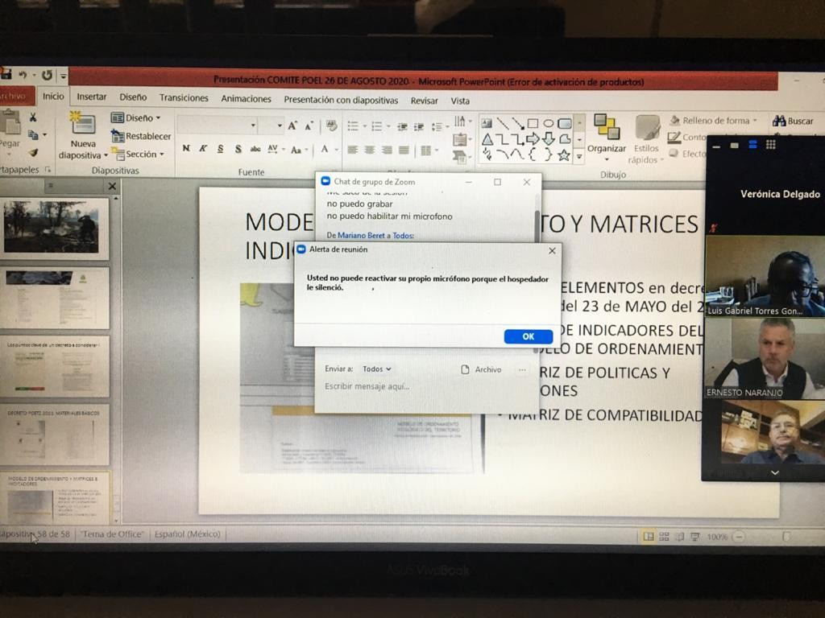

250

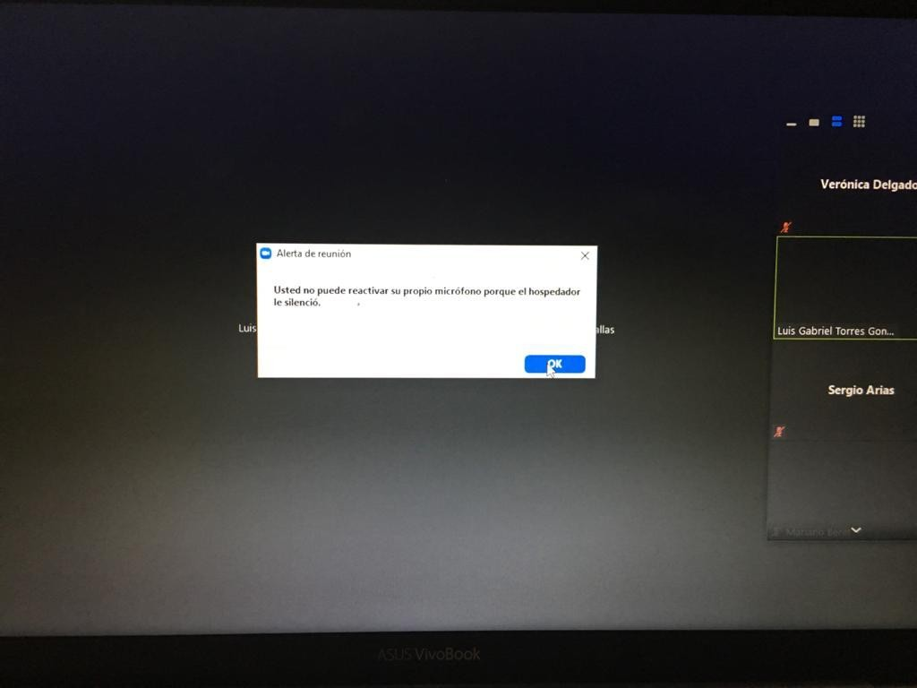
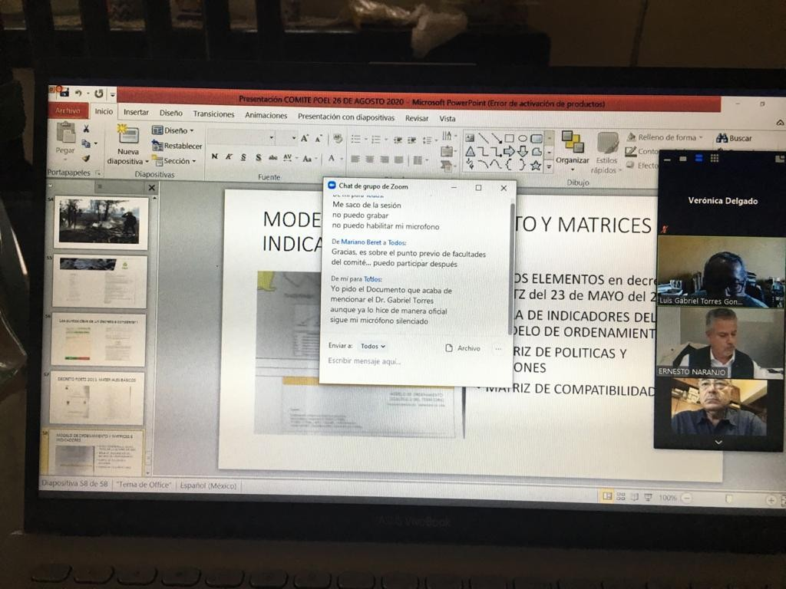

251

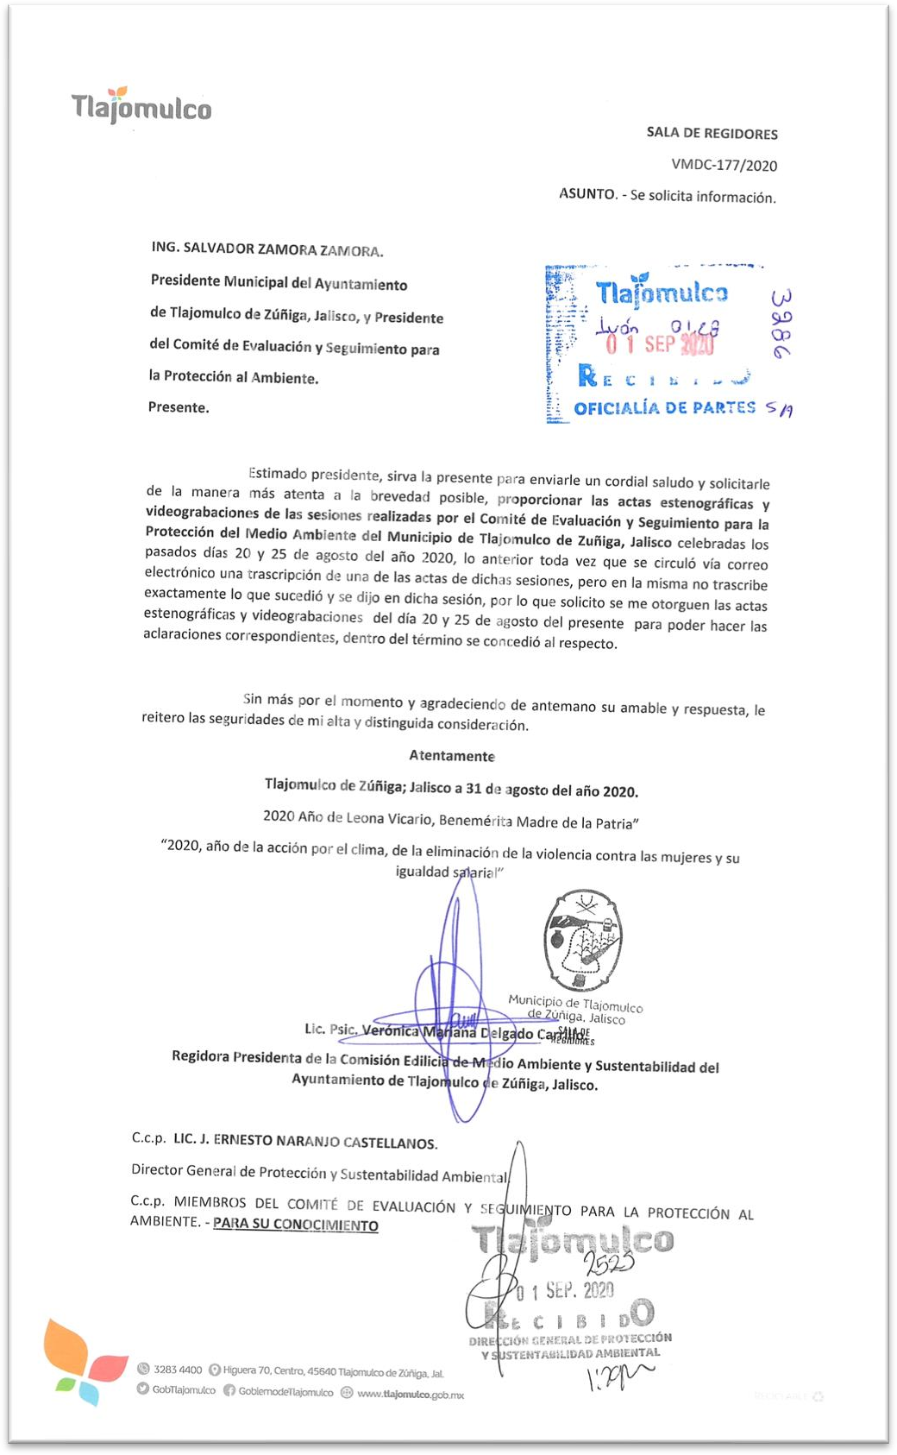

252

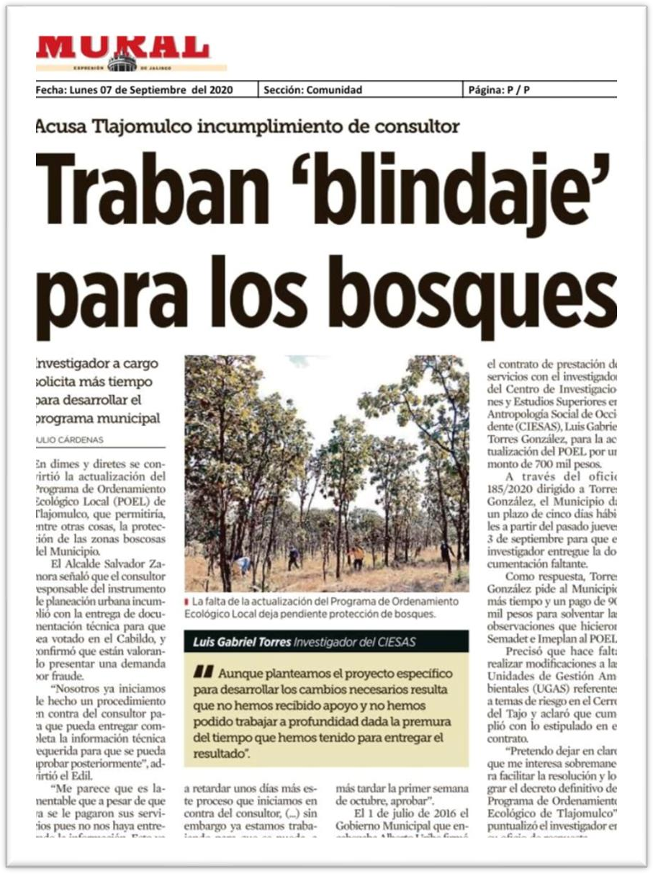

253

Centro de operaciones de la emergencia COVID 19 .

En La Sesión Extraordinaria Del Ayuntamiento De Tlajomulco, Celebrada El Día 16 De Abril Del Año 2020, En El Punto V, Se Modificaron Diversos Reglamentos Entre Ellos:
El Reglamento De Salud Del Municipio. El Reglamento De Protección Civil.
Dentro De Sus Modificaciones Era La Forma De Integrar Los Consejos O Comités De Salud, Así Como El De Emergencias.
Dichas Modificaciones Fueron Aprobadas, Con Una Reserva Cada Reglamento, En El De Salud, Se Pidió La Reserva De La Integración Al Comité De Salud De La Regidora Verónica Delgado, Y En El Comité De Emergencias El Regidor Miguel León.
La Iniciativa Planteaba Que Era Urgente La Modificación, Y Por Ello Se Trataba En Una Sesión Extraordinaria, Además De No Pasar Por Las Comisiones.
Al Día 28 De Julio Del 2020, No Se Han Publicado En La Gaceta Municipal Las Modificaciones A Los Reglamentos, Por Lo Que No Han Entrado En Vigor Dichas Modificaciones.
Lo Cual Resulta Ser Muy Extraño, Ya Que Otros Reglamentos Aprobados En Sesiones Posteriores Ya Han Sido Publicados. Como Ejemplo:

Por Qué No Se Han Publicado Las Modificaciones A Pesar De Que Se Trataba De Temas Urgentes.

Se Puede Llegar A La Conclusión De Que Les Resulto Incomodo Las Reservas, En Las Que Se Integraban A Los Comités Los Regidores De Morena.

El Punto De Acuerdo 45/2020, Publicado En La Página Oficial Del Ayuntamiento, Señala Que Se Aprobó Las Modificaciones A Los Reglamentos, Desde El Día 16 De Abril Del 2020.

Los Comités De Salud Y Emergencias Sesionaron Conjuntamente El Día 13 De Mayo Del 2020, Dándole Continuidad A La Sesión Iniciada El Día 03 Abril Del 2020, La Cual Se Declaró Como Sesión Permanente Por Cuestiones Del Covid-19.

Sesionaron Con La Anterior Conformación, Ya Que No Han Publicado Las Modificaciones En La Gaceta Municipal.

Y ¿Por Qué No Las Han Publicado? Conclusión.
Por Qué No Quieren Que Los Regidores De Morena Estén En Los Comités.

Por Tal Motivo Y Toda Vez Que Al Interior De Las Dependencias Municipales No Existe Un Protocolo Para A Prevención De Contagios, La
254

Suscrita En La Sesión Celebrada El Día 07 Del Mes De Agosto Del Año 2020, Se Presento Iniciativa Para La Creación De Una Comisión Edilicia Especial Para Establecer Un Protocolo De Salud Al Interior De Las Dependencia Municipales.

Iniciativa Que Fue Rechazada Por La Mayoría De Los Regidores, Y Se Modifico El Sentido Remitiéndose A Comisiones.

Y Ante El Reclamo, De La Suscrita Al Presidente Municipal, Se Me Invito A Asistir A Las Sesiones Virtuales Del Comité Covid, A Las Cuales Asisto Virtualmente Los Días Viernes De Cada Semana.

255

Programa Emergente de apoyos alimentarios 2020
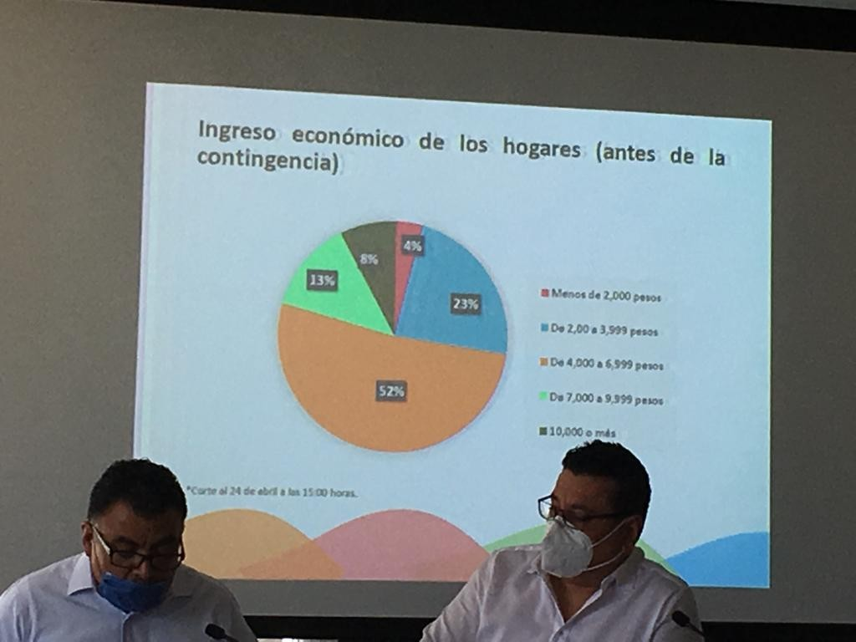

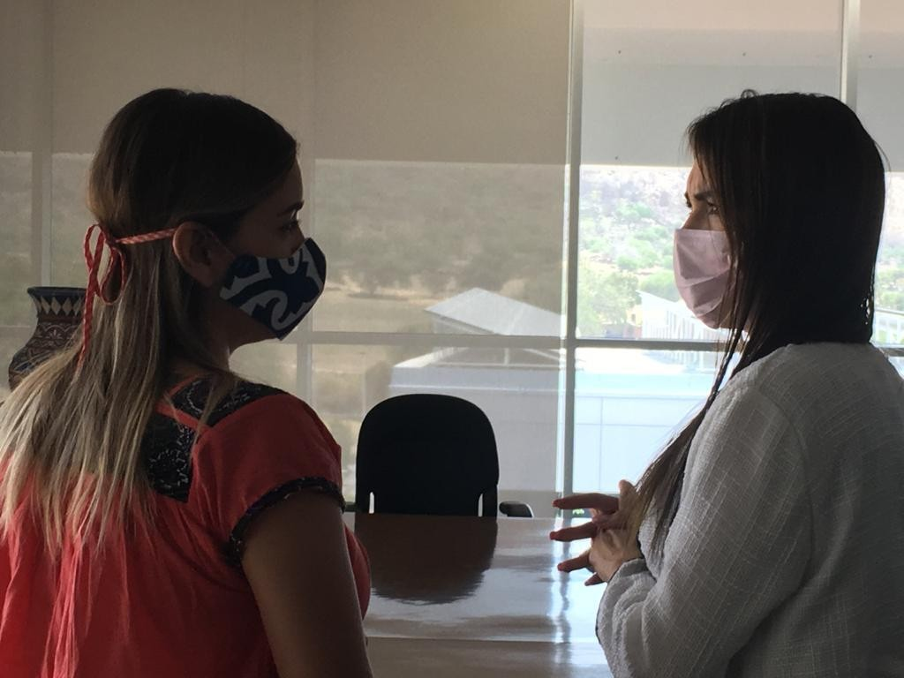
256

V.- Iniciativas

INICIATIVAS PENDIENTES DE DICTAMINAR DENTRO DE LA COMISIÓN DE MEDIO AMBIENTE Y SUSTENTABILIDAD.

Actualmente se cuenta con cuatro iniciativas pendientes de dictaminar las cuales son:

1.- Reglamento de Protección Ambiental, Cambio Climático y Desarrollo Sustentable del Municipio de Tlajomulco de Zúñiga.

2.- Reglamento para la Prevención y Gestión Integral de los Residuos del Municipio de Tlajomulco de Zúñiga.

3.- Reglamento de Agricultura Urbana, Periurbana y Rural a pequeña escala del Municipio de Tlajomulco de Zúñiga, Jalisco

4.- La creación de una Comisión Edilicia Especial, con el objetivo de la creación del Protocolo de salud y seguridad para implementar en todas las instalaciones Municipales, para afrontar la “Nueva Normalidad” derivada de la emergencia sanitaria generada por el virus SARS-CoV2 (COVID-19); y reactivar la función de la administración pública

Por lo que me permito informar el estado que guarda cada una de las iniciativas:

Reglamento de Protección Ambiental, Cambio Climático y Desarrollo Sustentable del Municipio de Tlajomulco de Zúñiga.

Antecedentes:

- Iniciativa presentada por el Síndico Osbaldo Carreón Pérez, 11 del mes de abril del año 2019, en el punto XX en el orden del día.

- Resuelve el turno asentando en el punto de acuerdo 054/2019 a las Comisiones de Medio Ambiente y Sustentabilidad, así como a la de Reglamentos y Puntos Constitucionales. El proyecto de decreto por el que se expide el Reglamento de Protección Cambio Climático y Desarrollo Sustentable del Municipio de Tlajomulco de Zúñiga.
257

- Se realizó Sesión de mesa de trabajo celebrada con fecha de 27 de noviembre del 2019 para el análisis del proyecto de iniciativa del Reglamento de Protección Cambio Climático y Desarrollo Sustentable del Municipio de Tlajomulco de Zúñiga, así como el Foro con fecha de 07 de febrero 2020, para integrar las propuestas de la sociedad civil, Comité de Evaluación y Seguimiento de Protección Ambiental del Municipio de Tlajomulco de Zúñiga, Académicos y Especialistas.

Status:

- Toda vez que se encuentra en proceso en la Comisión el dictamen del Reglamento para la Prevención y Gestión Integral de los Residuos del Municipio, y el presente reglamento trae un capítulo de gestión de residuos, se elimina dicho capitulo, para que no exista doble reglamentación al respecto, quedando la gestión integral de residuos en su propio reglamento.

- Se remitirá a la Dirección de Mejora Regulatoria para su vista bueno, se propone que se nos dé respuesta al día 09 de julio.

- La Dirección de Mejora Regulatoria, realizo una serie de observaciones, las cuales fueron cuestiones de forma. Lo cual se realizó mediante correo electrónico.

- Se ha intercambiado información, así como se han realizado reuniones virtuales, con la Dirección de Mejora Regulatoria y áreas involucradas, del 7 al 24 de Julio.

- Del día 24 de julio al 01 de septiembre por vía correo electrónico las dependencias municipales remitieron observaciones al reglamento.

- El día 02 de septiembre la Lic. Miriam Gómez de la Dirección de Mejora Regulatoria, informo que son todas las observaciones, y se cierra dicha etapa.

258

- El día 03 de septiembre se inicia el trabajo de hacer un solo documento en el que se atiendan las observaciones realizadas, para volver a enviar el documento a mejora regulatoria.

- Una vez que se tenga el visto bueno de Mejora Regulatoria se convoca a las comisiones para la aprobación del dictamen final. para su aprobación al Pleno.

- No se ha obtenido respuesta sobre la viabilidad financiera.

Reglamento para la Prevención y Gestión Integral de los Residuos del Municipio de Tlajomulco de Zúñiga.

Antecedentes:

- Iniciativa presentada por el Regidor KEY TZWA RAZÓN VIRAMONTES, el 08 del mes de agosto del año 2019.

- Turno en el punto de acuerdo 134/2019 a las Comisiones de Medio Ambiente y Sustentabilidad, Comisiones edilicias de Reglamentos y Puntos Constitucionales, Derechos Humanos y Servicios Públicos.

- Se realizó Sesión de mesa de trabajo celebrada con fecha de 28 de noviembre 2019, para el análisis del proyecto de iniciativa del Reglamento para la Prevención y Gestión Integral de los Residuos Sólidos del Municipio de Tlajomulco de Zúñiga.

- Se envió a la Dirección de Mejora Regulatorio, la cual regreso el documento con algunas observaciones.

Status:
- Se han atendido las observaciones, el día 1° de julio de remitirá nuevamente a la Dirección de Mejora Regulatoria para su visto Bueno.

259

- La Dirección de Mejora Regulatoria, realizo una serie de observaciones, las cuales fueron cuestiones de forma. Lo cual se realizó mediante correo electrónico.

- Se ha intercambiado información, así como se han realizado reuniones virtuales, con la Dirección de Mejora Regulatoria y áreas involucradas, del 7 al 24 de Julio.

- Del día 24 de julio al 01 de septiembre por vía correo electrónico las dependencias municipales remitieron observaciones al reglamento.

- El día 02 de septiembre la Lic. Miriam Gómez de la Dirección de Mejora Regulatoria, informo que son todas las observaciones, y se cierra dicha etapa.

- El día 03 de septiembre se inicia el trabajo de hacer un solo documento en el que se atiendan las observaciones realizadas, para volver a enviar el documento a mejora regulatoria.

- Una vez que se tenga el visto bueno de Mejora Regulatoria se convoca a las comisiones para la aprobación del dictamen final. para su aprobación al Pleno.

- No se ha obtenido respuesta sobre la viabilidad financiera.
“Reglamento de Agricultura Urbana, Periurbana y Rural a pequeña escala del Municipio de Tlajomulco de Zúñiga, Jalisco”

Antecedentes:

- Se tenía un proyecto de Reglamento, para nutrir el mismo en el mes de febrero se realizó un foro en el que se convocó a la sociedad civil y a expertos en la materia.

- Se presentaron los resultados del informe del foro, en la convocatoria a la Sesión Ordinaria de la Comisión del mes de febrero el día 27 de febrero de 2020.

260

- Se presentara al Pleno el proyecto de Reglamento, para el turno a la Comisión. Para la próxima sesión de Ayuntamiento.

- Mediante punto de acuerdo 076/2020, emitido en la sesión de fecha 22 de julio del año 2020. Se turnó a comisiones.

Status:
- Se programa sesión de comisiones para su dictamen final.

Iniciativa para la creación de una Comisión Edilicia Especial, con el objetivo de la creación del Protocolo de salud y seguridad para implementar en todas las instalaciones Municipales, para afrontar la “Nueva Normalidad” derivada de la emergencia sanitaria generada por el virus SARS-CoV2 (COVID-19); y reactivar la función de la administración pública.

Antecedentes:
Se presentó dicha iniciativa en la Sesión Ordinaria de fecha 07 de agosto del 2020.
Status:
Se está en espera de que se emita el punto de acuerdo para citar a las Comisiones Edilicias a sesionar.

261

Iniciativa De Paridad De Genero

Los que suscriben, regidores Key Tzwa Razón Viramontes, Verónica Mariana Delgado Carrillo, Miguel Ángel León Corrales, en nuestro carácter de integrantes del grupo edilicio de MORENA de este Ayuntamiento Constitucional del Municipio de Tlajomulco de Zúñiga, Jalisco; de conformidad con los artículos 115, fracción I, de la Constitución Política de los Estados Unidos Mexicanos, 73, fracción II, de la Constitución Política del Estado de Jalisco, 10, 41, fracción III, y 53, fracciones I y II, de la Ley del Gobierno y la Administración Pública Municipal del Estado de Jalisco, 1, 5, 41, 56, fracción III y 122, fracción II, 123 y 124 del Reglamento del Ayuntamiento del Municipio de Tlajomulco de Zúñiga, Jalisco, tenemos a bien someter a la elevada y distinguida consideración de este H. Cuerpo Edilicio, la siguiente:

I N I C I A T I V A D E O R D E N A M I E N T O M U N I C I P A L:

Que tiene por objeto someter al Ayuntamiento Constitucional del Municipio de Tlajomulco de Zúñiga, Jalisco; a efecto de que apruebe y autorice el turno a la Comisión Edilicia de Igualdad de Género como convocante, así como a la Comisión Edilicia de Reglamentos y Puntos Constitucionales y la Comisión Edilicia de Derechos Humanos como coadyuvantes, el proyecto de decreto por el que se reforman distintos artículos del Reglamento de la Administración Pública del Municipio de Tlajomulco de Zúñiga, Jalisco, a efecto de que la Administración Pública de este Gobierno Municipal se lleve a cabo con perspectiva de género.

262

Visita a La Curva de Los Feos ( La Perla) los vecinos nos plantearon sus problemas con los servicios publicos municipales como el desabasto de agua potable y la ausencia de la recolección de residuos solidos urbanos.
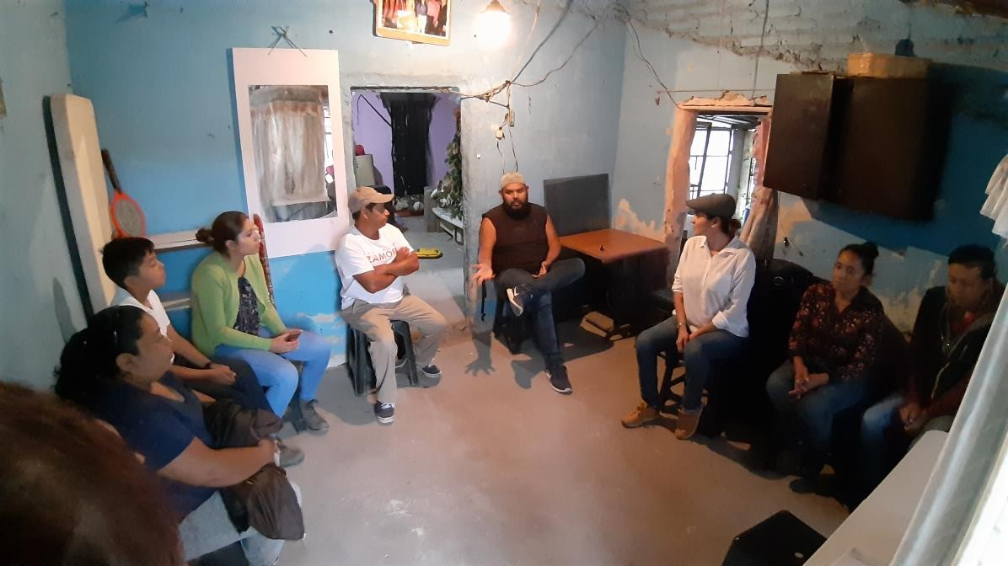
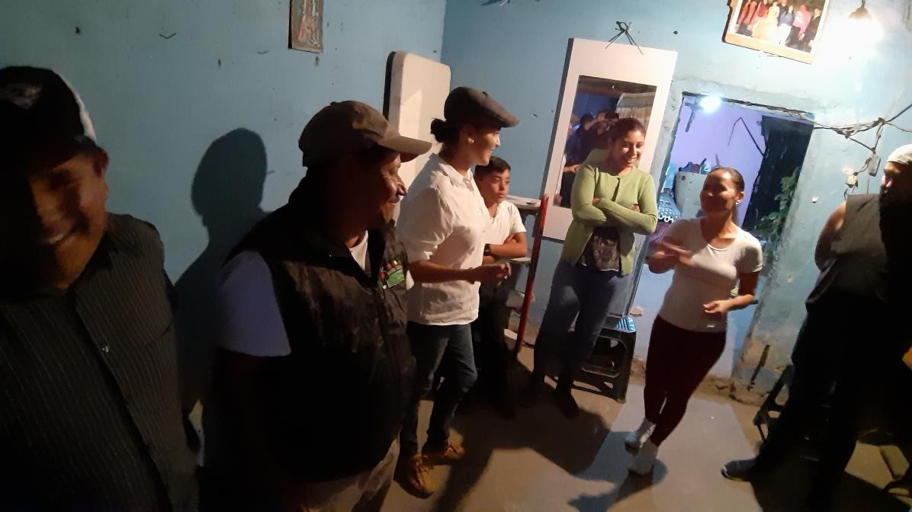

263

Liderazgo y Políticas Públicas Feministas

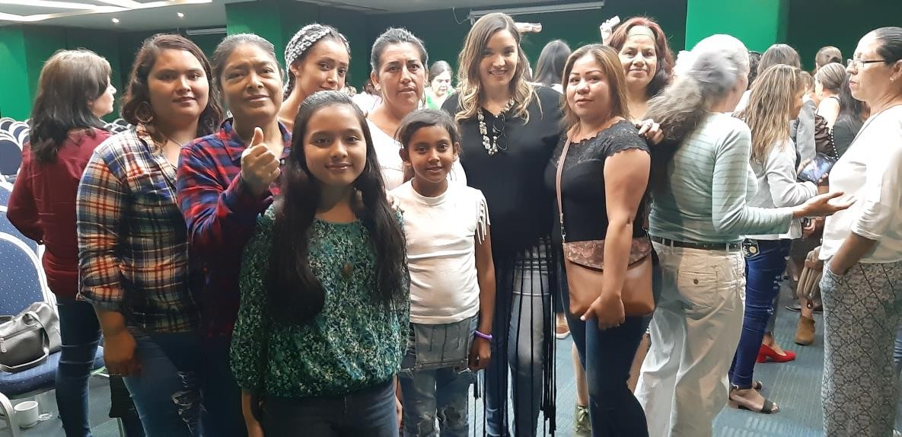

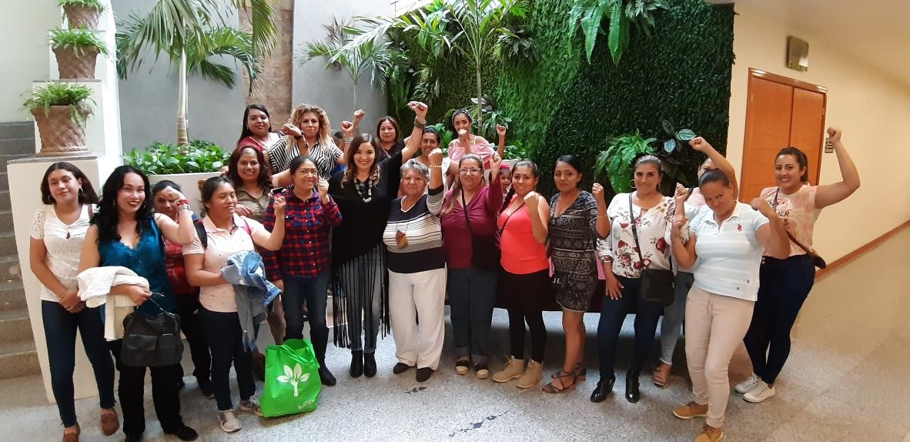

264

Acompañamiento a la comunidad de Lomas del Sur en La escuela Primaria Federal Agustin Melgar festival del dia de muertos.

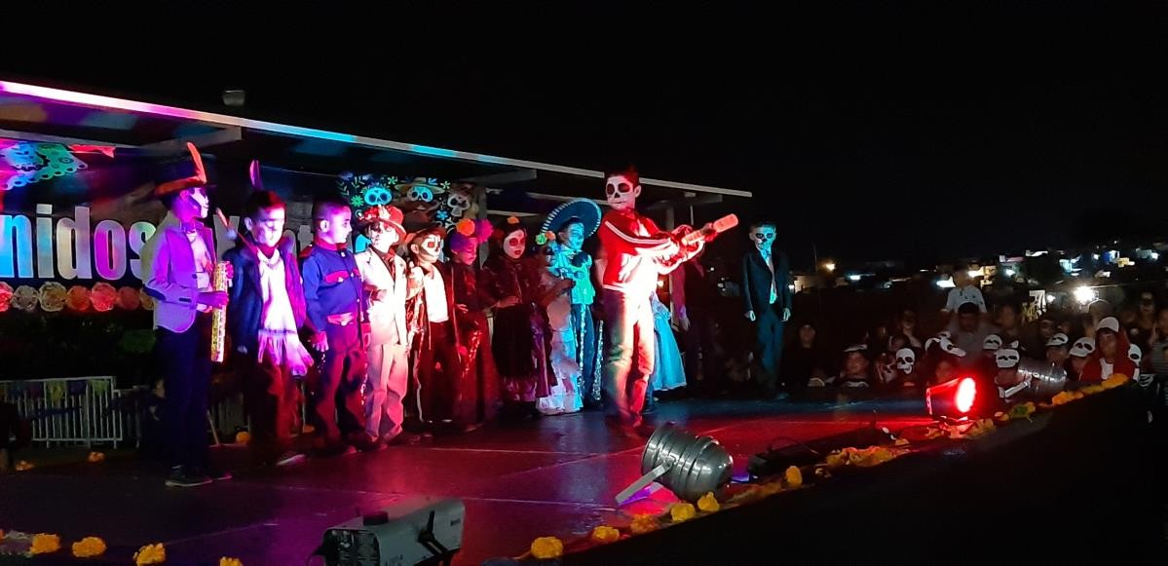

265

Acompañamiento en la comunidad de Chulavista en la escuela primaria Marcelino Davalos evento del 20 de noviembre 2019.

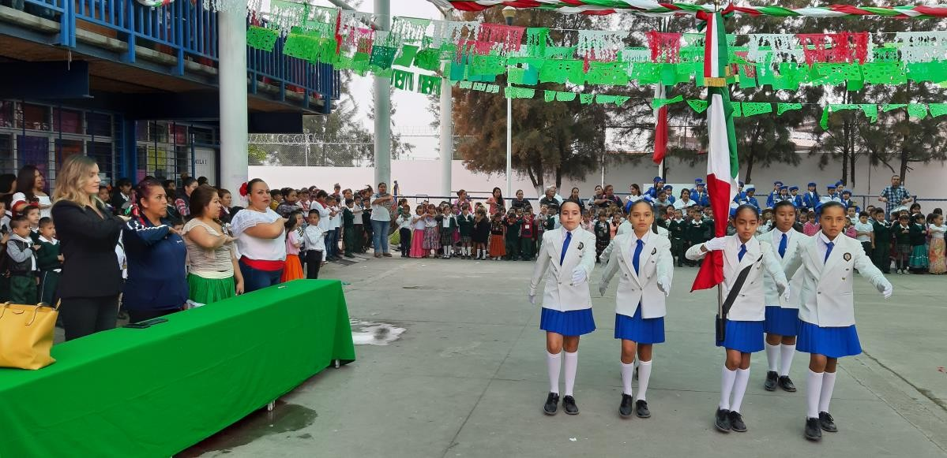

266

Acompañamiento en la comunidad de Chulavista en la escuela primaria Marcelino Davalos evento del 20 de noviembre 2019.

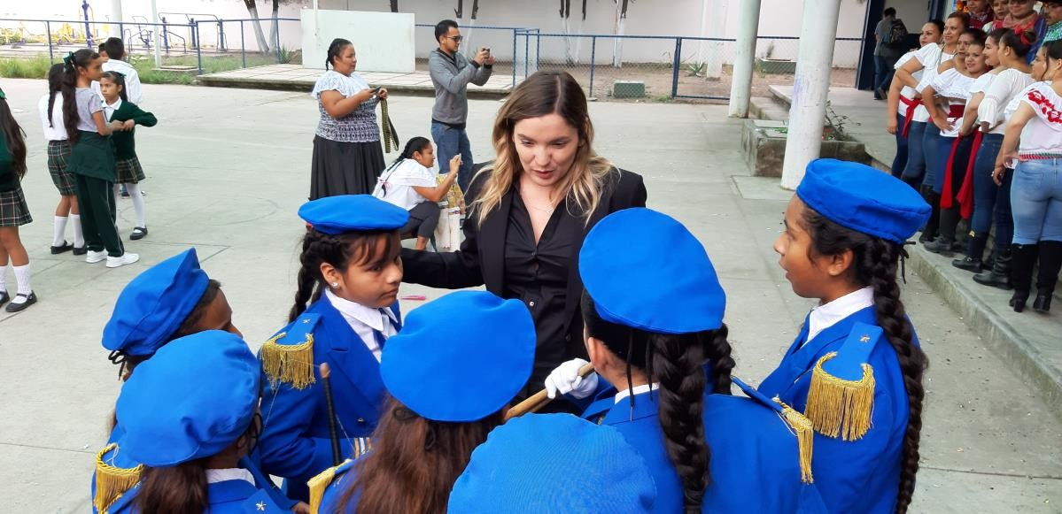

Posada de maestros de la escuela pubica federal Mariano Aldama.
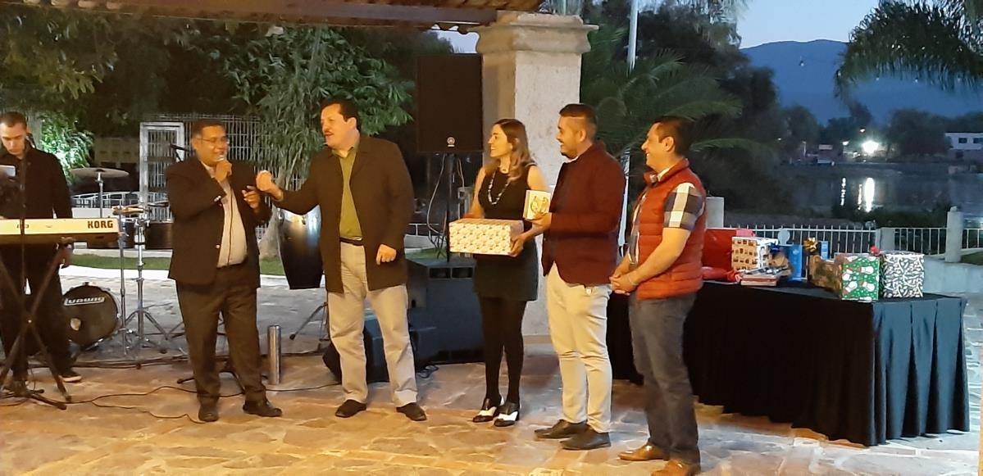

267

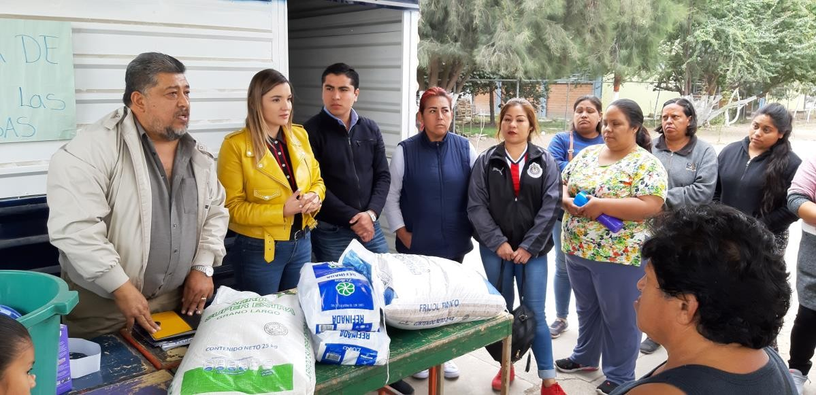

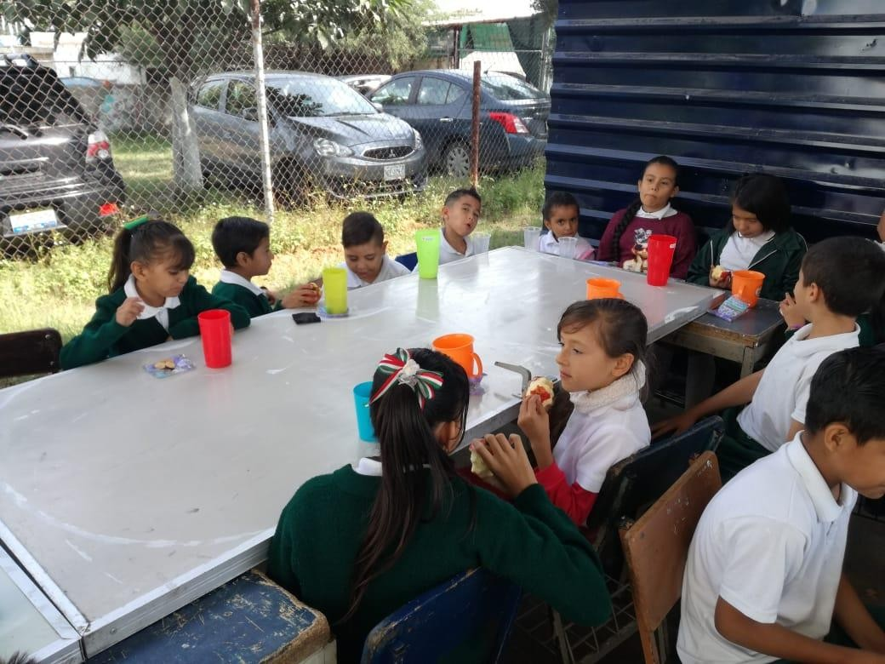

268

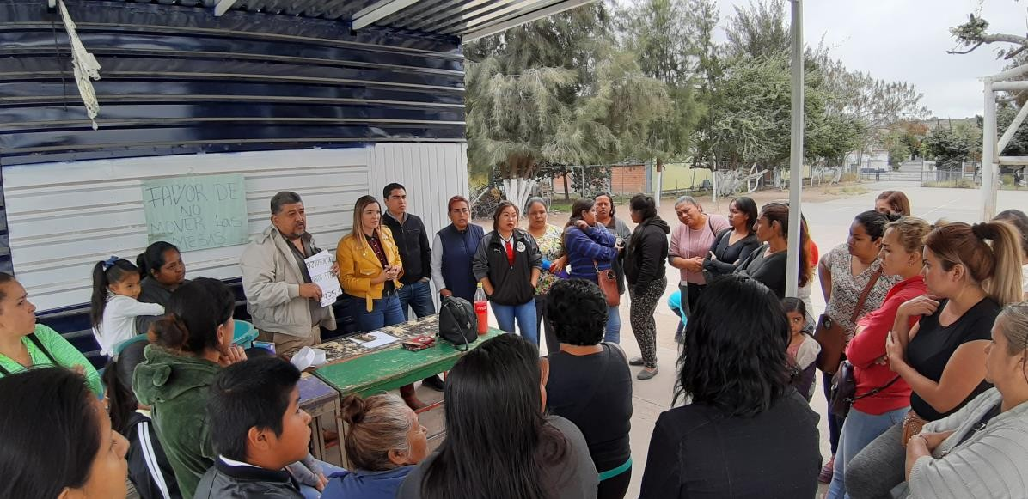

Reunión en la Escuela Primaria Tomas Escobedo 1203 en Santa Fe

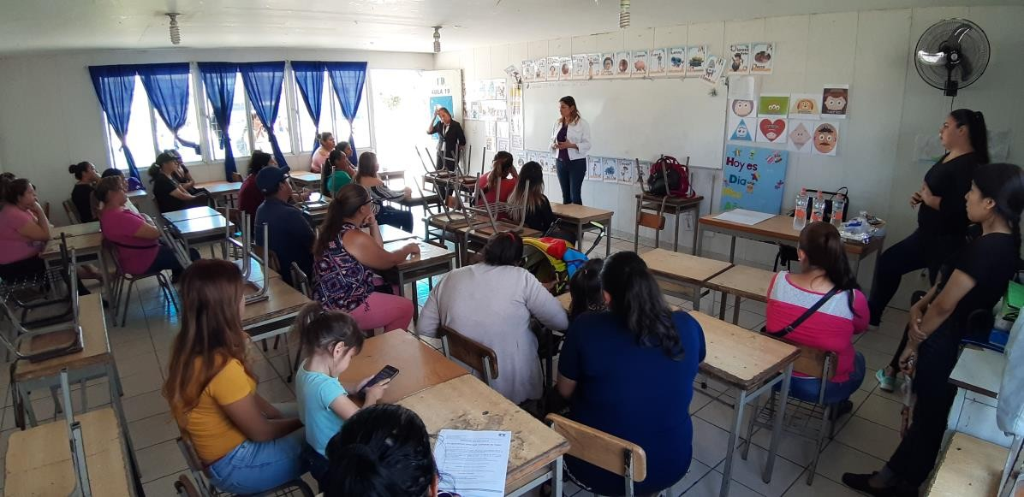

269

Reunión en la Escuela Primaria Tomas Escobedo 1203 en Santa Fe.

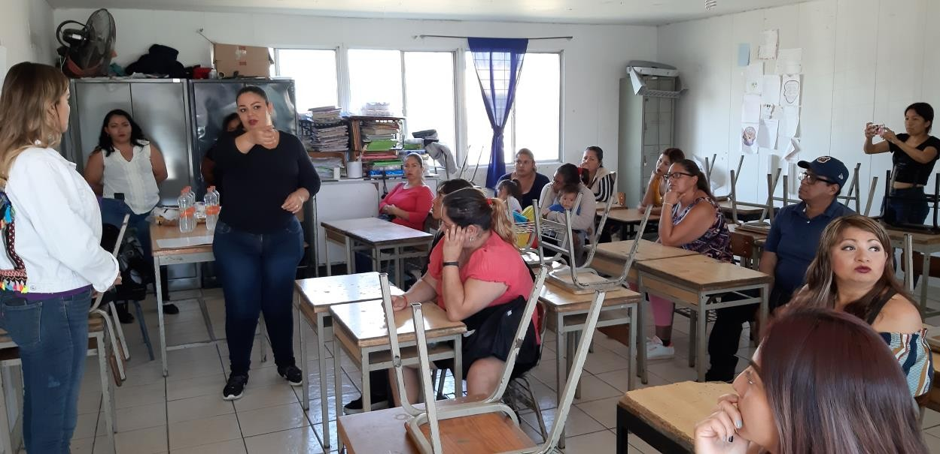

Reunión con padres de familia de la escuela Mariano Aldama por el vandalismo a la escuela, la falta de servicios publicos municipales y constantes robos en sus instalaciones.
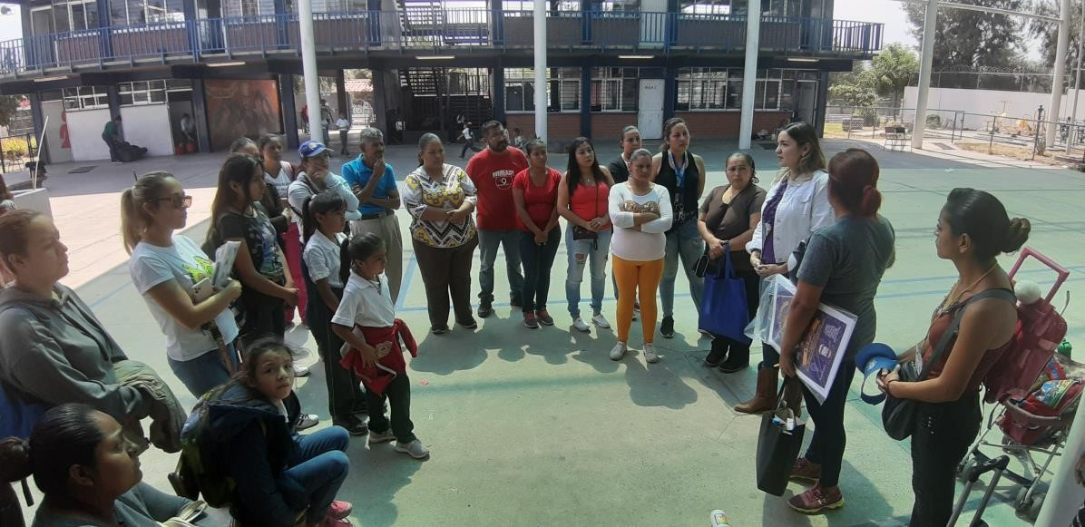

270

Reunión con padres de familia de la escuela Mariano Aldama por el vandalismo a la escuela, la falta de servicios publicos municipales y constantes robos en sus instalaciones.

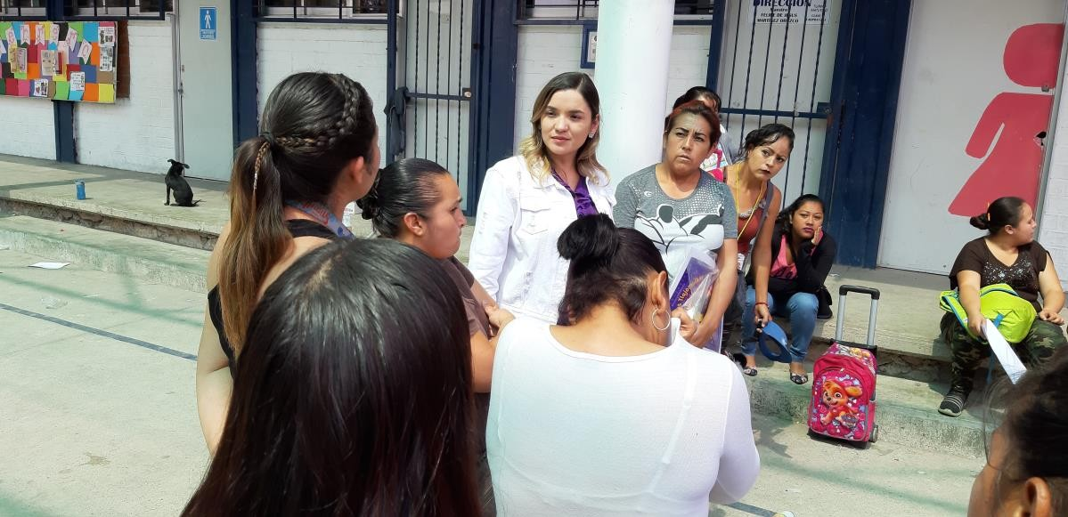

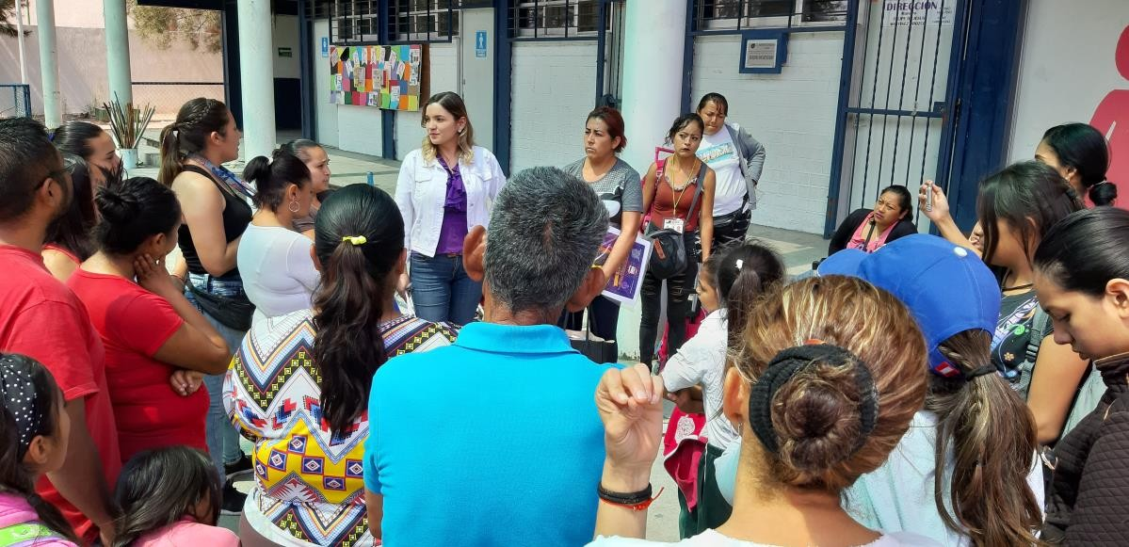

271

Madrina de clausura del ciclo escolar del la Escuela Primaria Mariano Aldama en la comundiad de Chulavista.

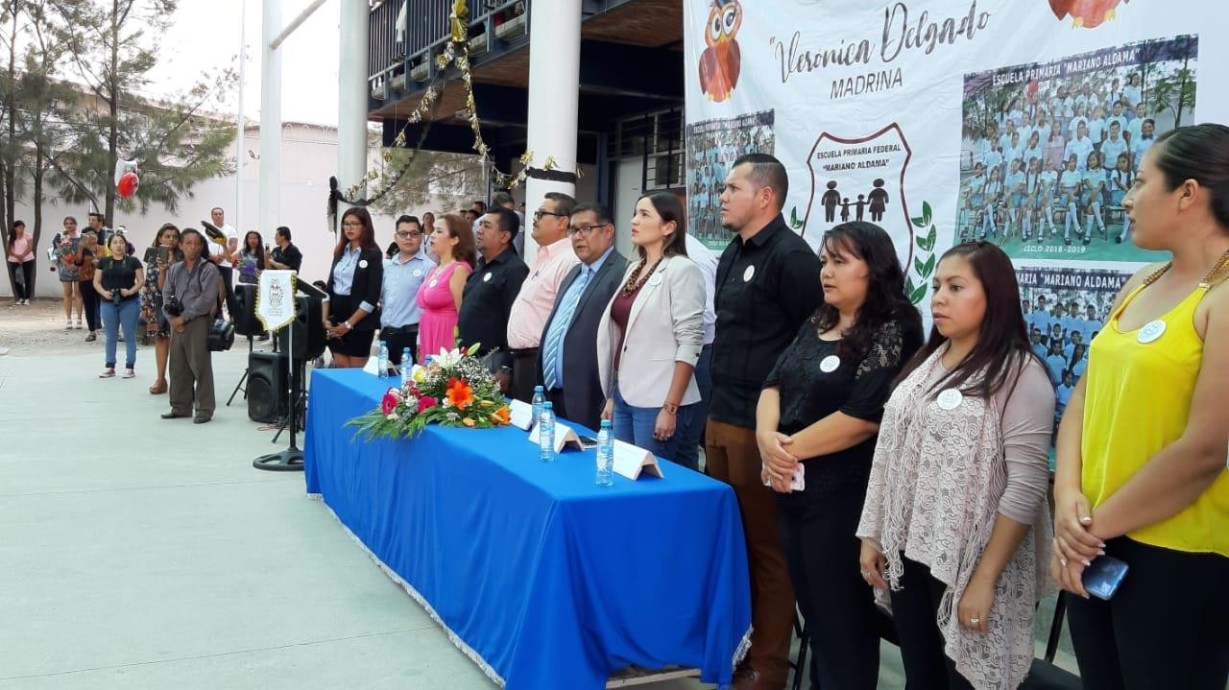

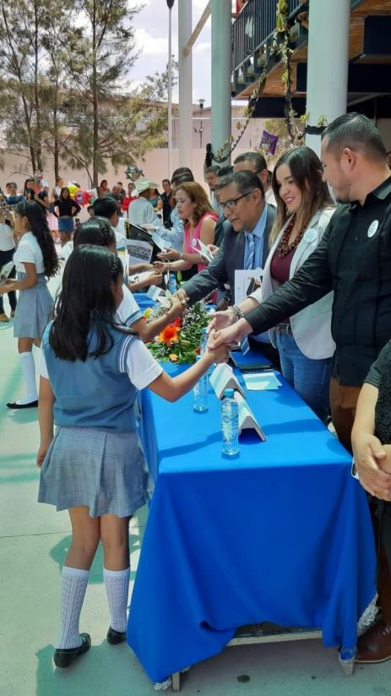
272

Se visito una de las zonas mas vulnerables del municipio en la zona de Cajititlán en la zona Arvento que es un fraccionamiento de interes social, en esta ocacion vistamos una escuela primaria pública,para hablar de las necesidades que tiene la escuela y la comunidad especialmente los niños de sexto grado a los que enseñan el maestro Jorge y Alejandro. El compromiso ahí fue hacer un Huerto Escolar, bajo la iniciativa de Comedores Escolares Sustentables 2021.

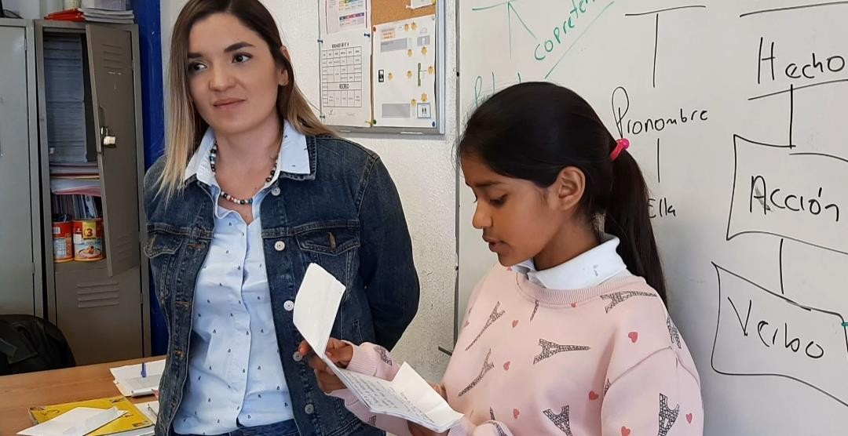

273

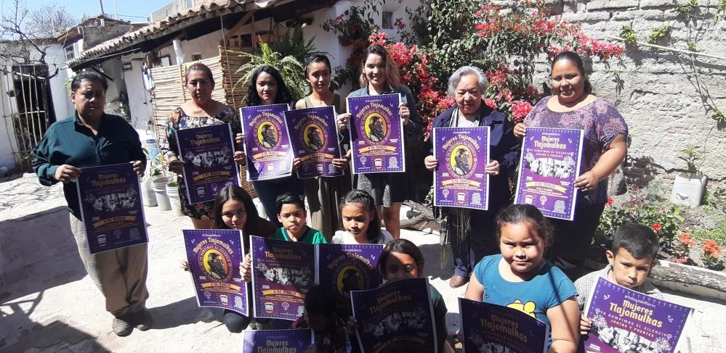

Si quieres conocer mas:

https://www.facebook.com/278104202789321/videos/197298644703575/

274

PROGRAMA
- 16:00 a 16:45 hrs Punto de reunión (fuente)
- 16:00 a 16:45 hrs Instalada de avanzada de asesoría y plaza Eugenio Zúñiga
- 16:45 a 17:00 hrs Marchar alrededor de la Plaza y camino a la Plaza Eugenio Zúñiga
- 17:20 hrs Plaza Eugenio Zúñiga
- Instalar Veladoras
- Flores
- Cruces rosas
- Zapatos
- Fotos
- Micrófono abierto
- 17:45 hrs Danza de Mujeres
- 18:20 hrs Prender veladoras
- 18:40 hrs Palabras de despedida
- 19:00 hrs Fin del evento

https://www.facebook.com/278104202789321/videos/300966337538649/

275

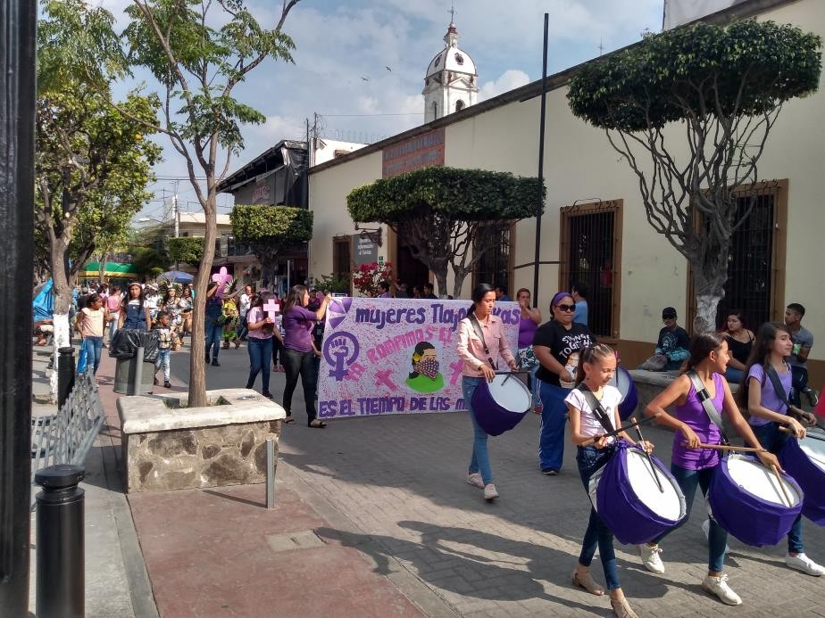

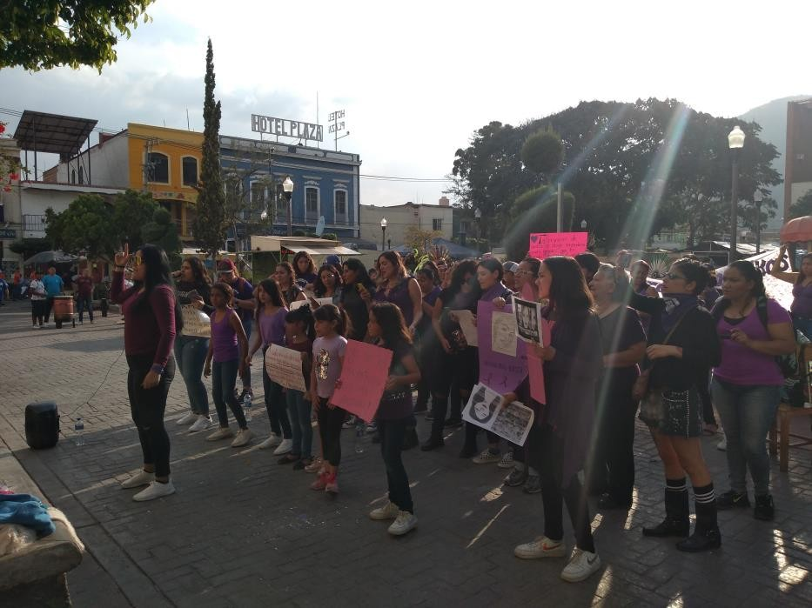

276

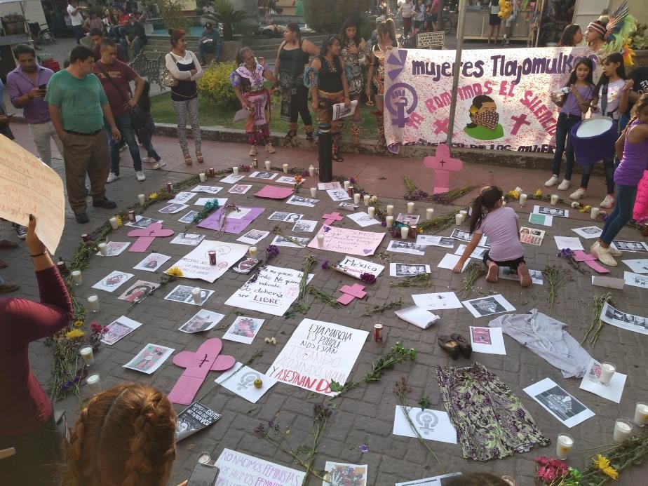

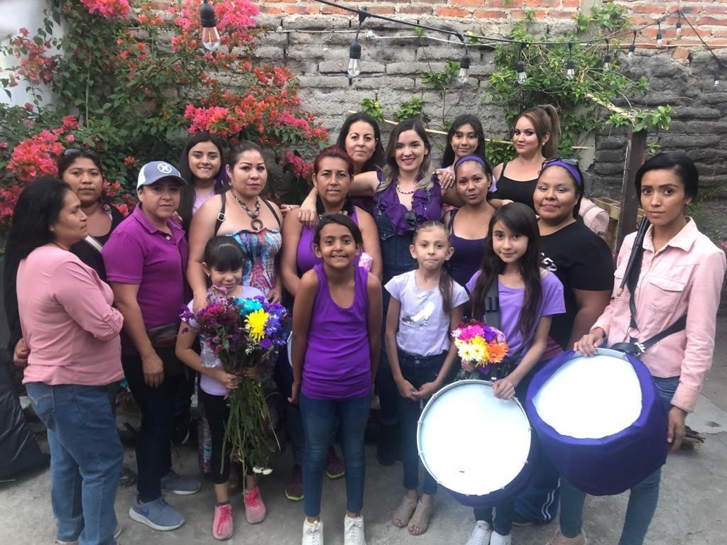

277

Asi resistimos
Nuestra forma de interactuar con el mundo ha cambiado, nuevas formas de relacionarnos con el son necesarias para hacer frente a este cambio urgente en los modelos económico, social, político, ambiental, individual e incluso espiritual • Así Resistimos • es una propuesta abierta para todas aquellas personas que queramos documentar la manera que estamos resistiendo a esta crisis sanitaria.
Como desde las nuevas formas autogestivas en las comunidades la base de la resistencia, surgen profundas oportunidades para la organización colectiva hacía el bien común. Está es la historia de Ignacia Ramírez

#AsíResistimos #AsíResistimosMx
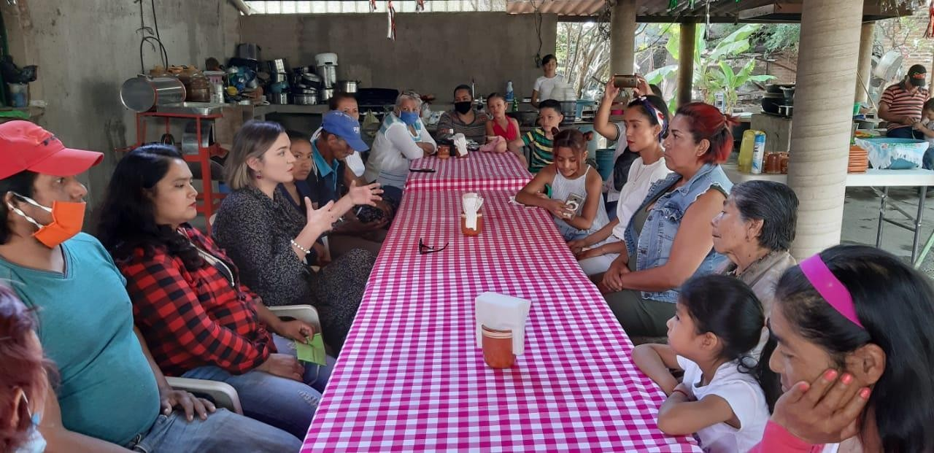
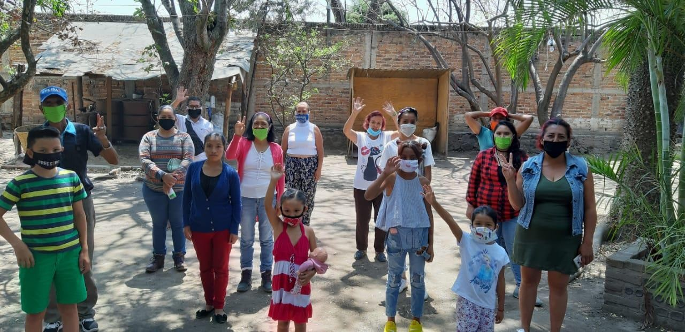

https://www.facebook.com/278104202789321/videos/266242501240127/?_
_so =serp_videos_tab
278

Apoyo con la gestión en la Donación de composta para una familia Tlajomulquense de Chulavista.

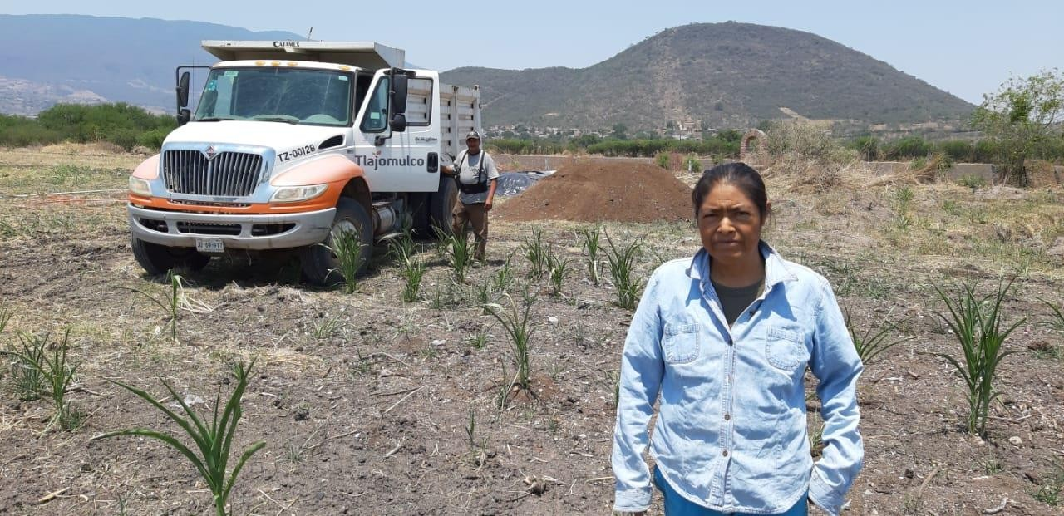

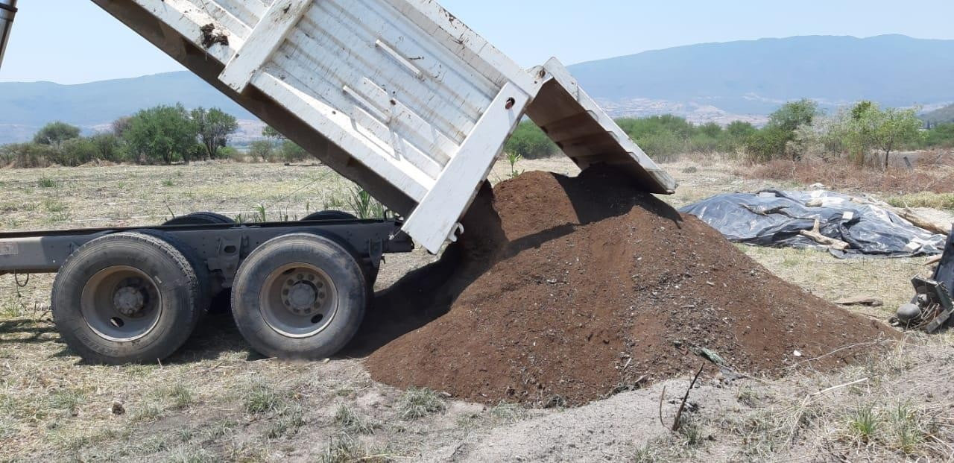

279

Visita con autoridades del ayuntamiento del municipio de tlajomulco para darle seguimiento al proyecto de “Sembrando alternativas” en el desarrollo y ejecución del comedor escolar sustentable en los planteles escolares de Mariano Aldama y Marcelino Davalos en la comunidad de Chulavista. Estas escuelas han estado grabemente vandalizadas durante la pandemia.

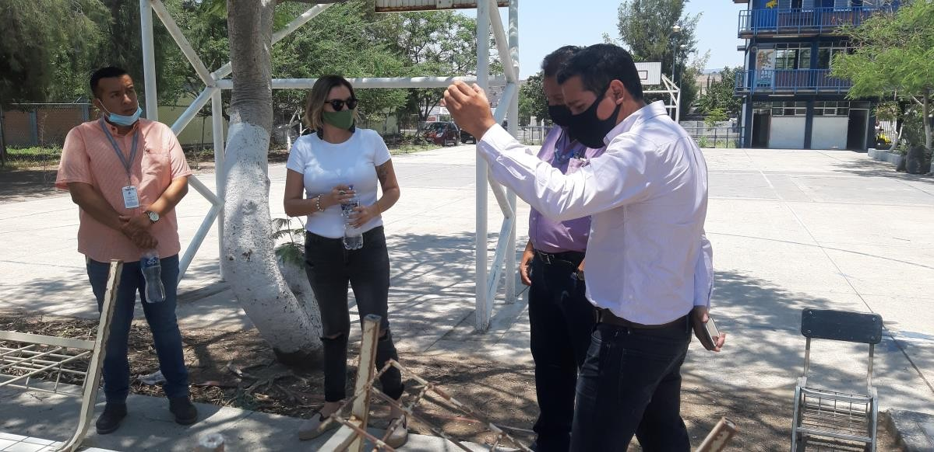
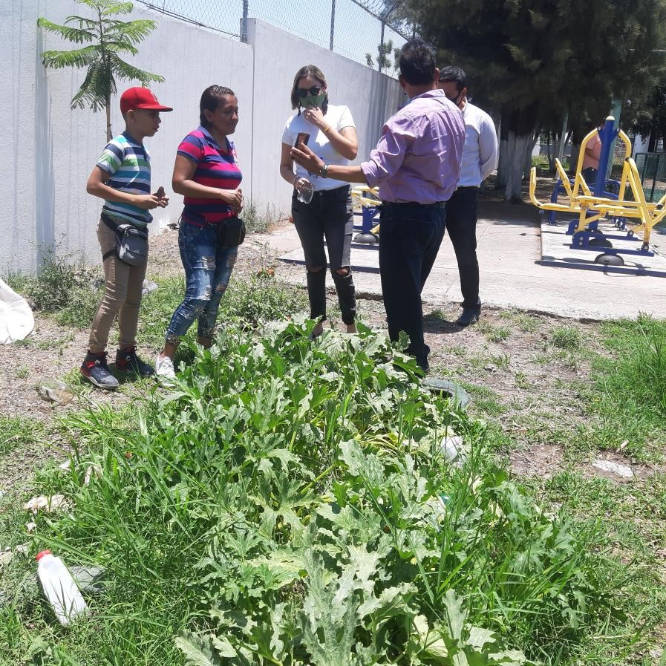
INFORME DE ACTIVIDADES 2019-2020
280

Visita con autoridades del ayuntamiento del municipio de Tlajomulco para darle seguimiento al proyecto de Comedores Escolares Sustentables.

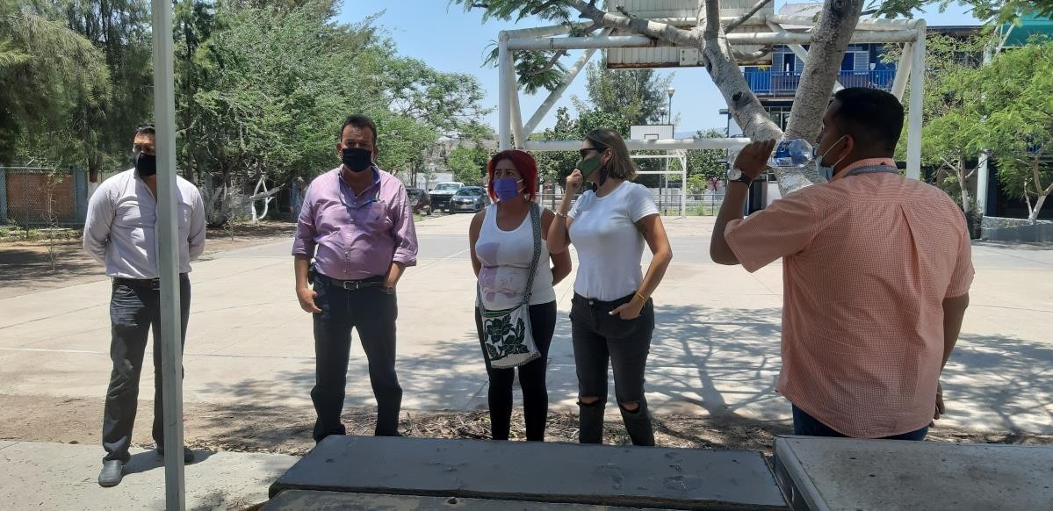

Reunión con madres de Familia de la escuela Marcelino Davalos para la presentacion del proyecto de comedores sustentables.
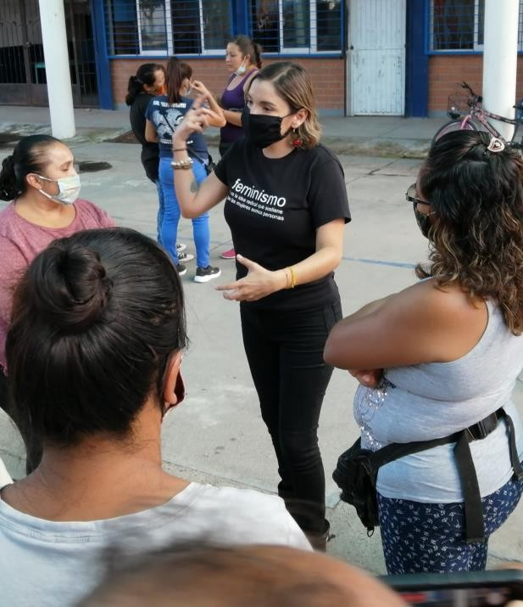
INFORME DE ACTIVIDADES 2019-2020
281

Reunión con madres de Familia de la escuela Marcelino Davalos para la presentación del Proyecto de Comedores Sustentables.

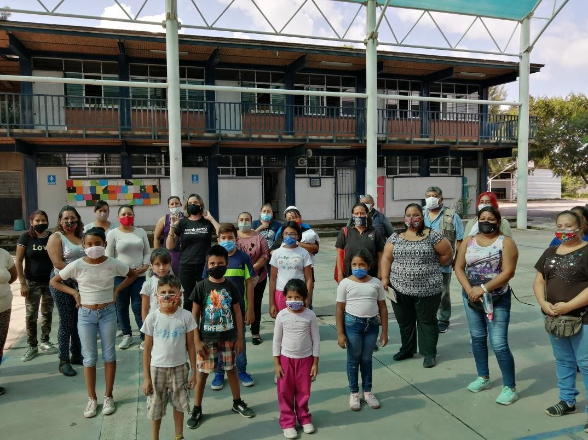

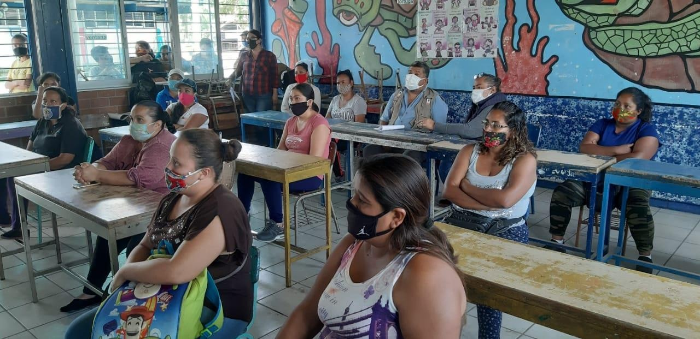
282

Reunión con madres de Familia de la escuela Marcelino Davalos para la presentacion del proyecto de comedores sustentables.
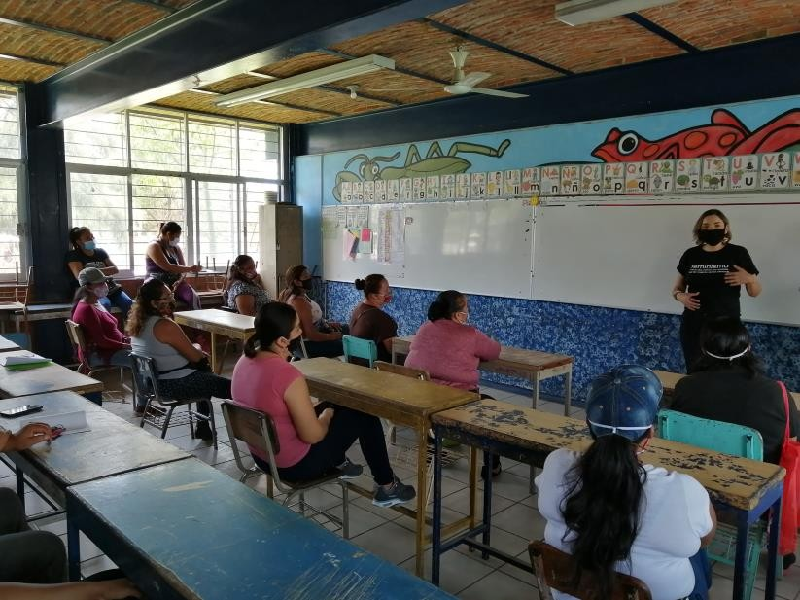

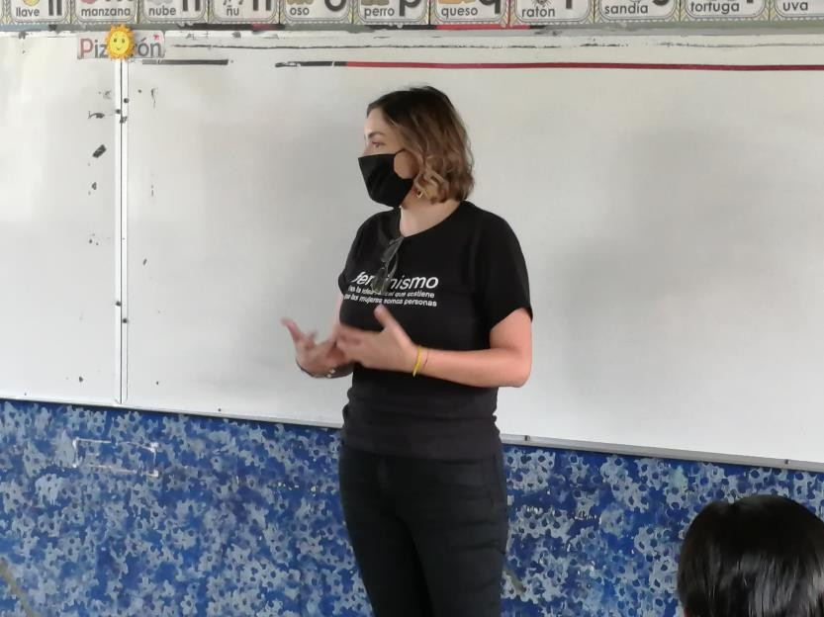

283

Apoyo con la limpieza y poda de la escuela primaria Marcelino Davalos

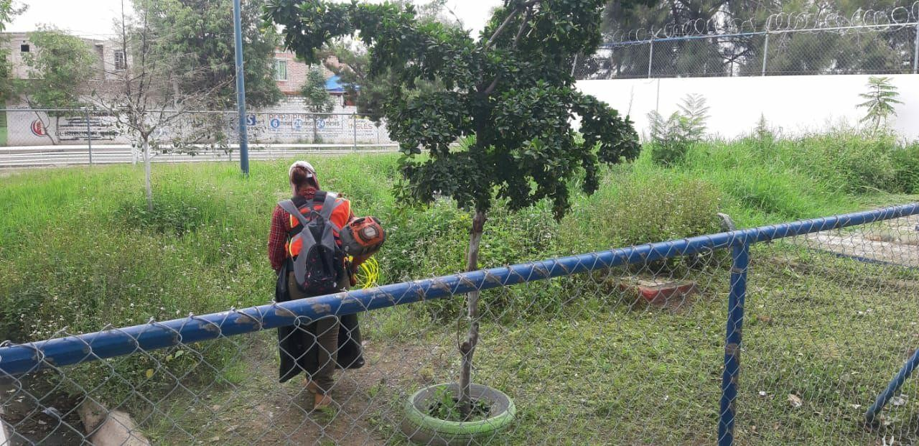

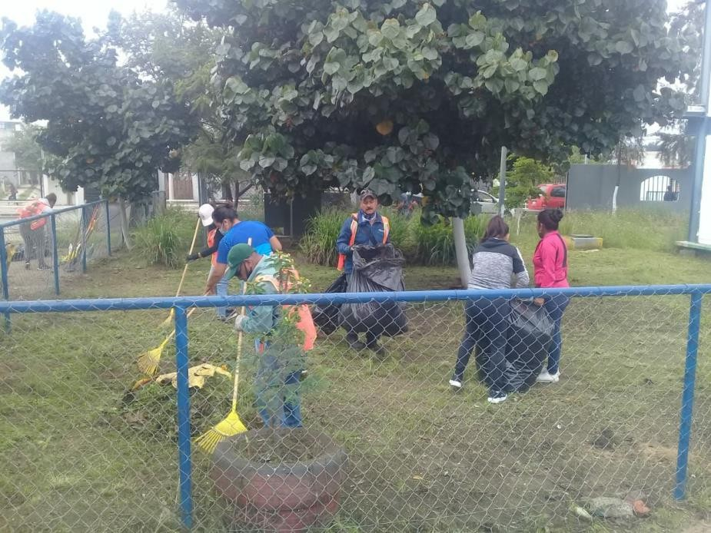
284

Apoyo con la limpieza y poda de la escuela primaria Marcelino Davalos
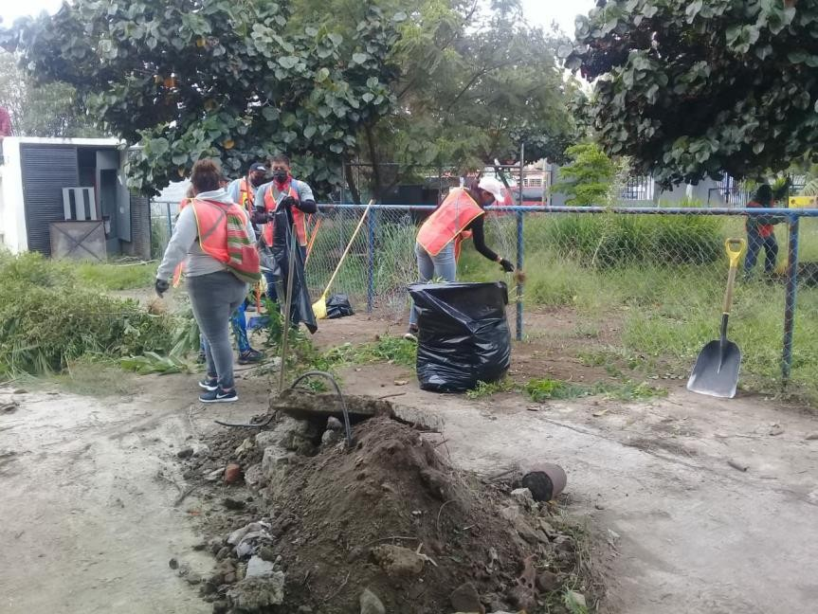

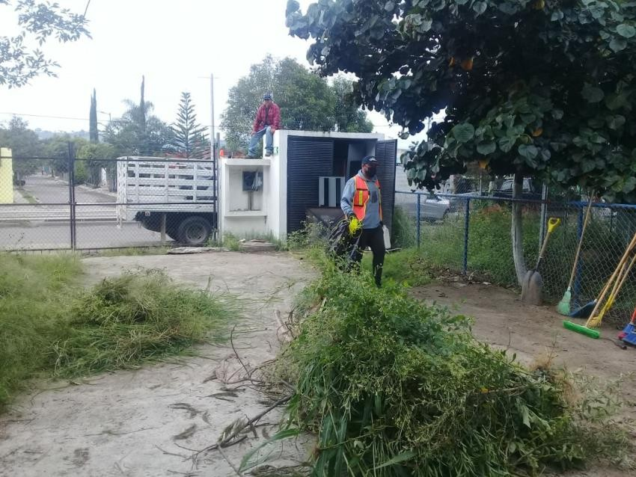

285

Apoyo con la limpieza y poda de la escuela primaria Marcelino Davalos.
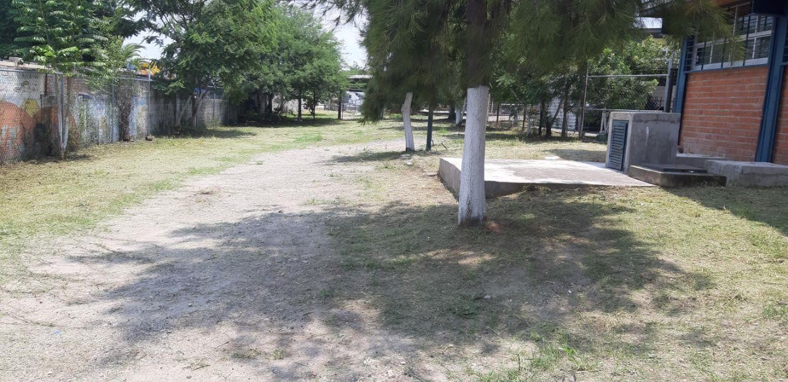

Donacion al comedor escolar de la escula primaria Marcelino Davalos.

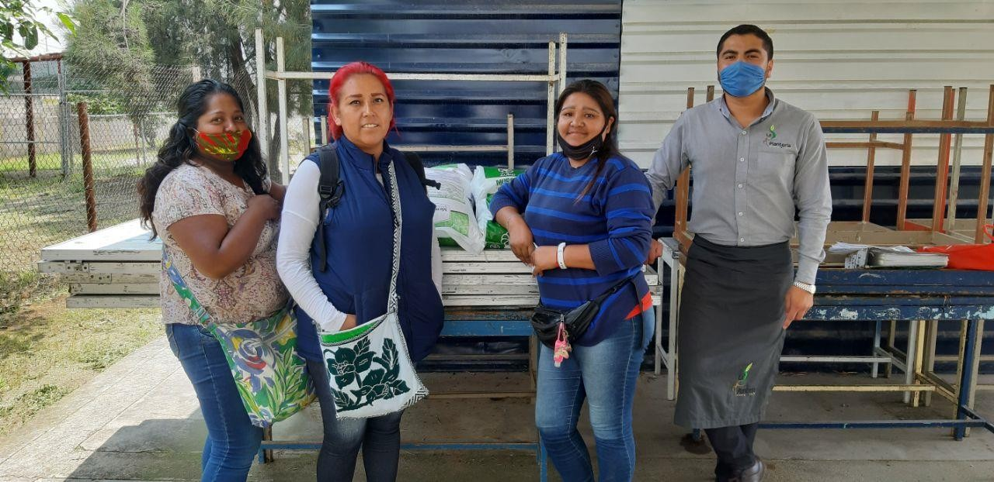

286

Reunión con habitantes de los fraccionamientos La Rua, Altea y Elements para el apoyo y asesoria de todos los problemas que tienen con los servicios publicos municipales que padecen.

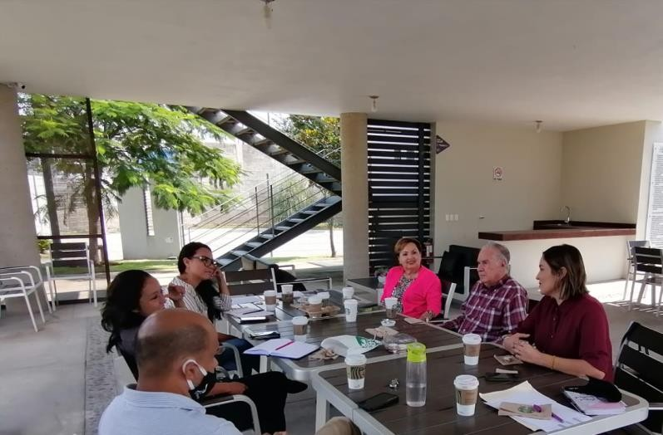

Vecinos del fraccionamiento Las Gaviotas.

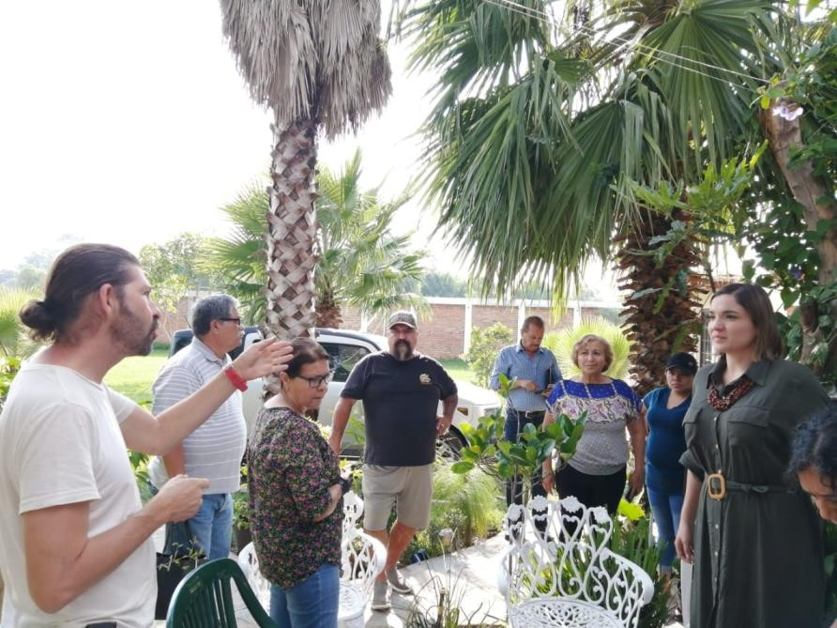
287

Se atendio a diversas comunidades que demandaban principalmente el funcionamiento de los servicios publicos municipales.

Bacheo en el fraccionamiento Los Cantaros.

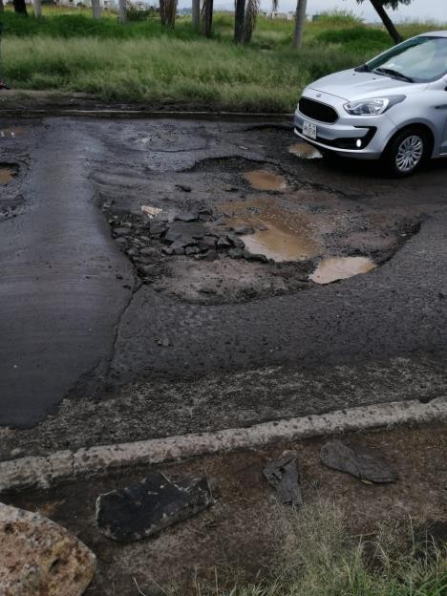
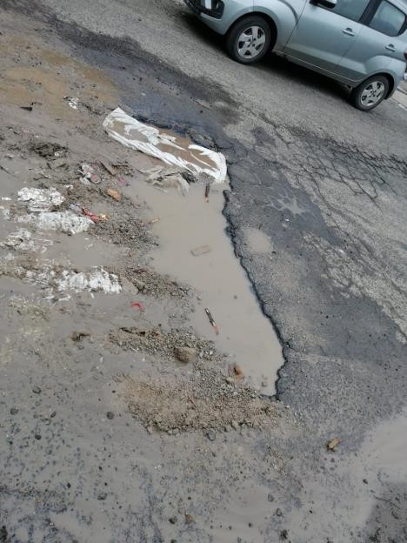

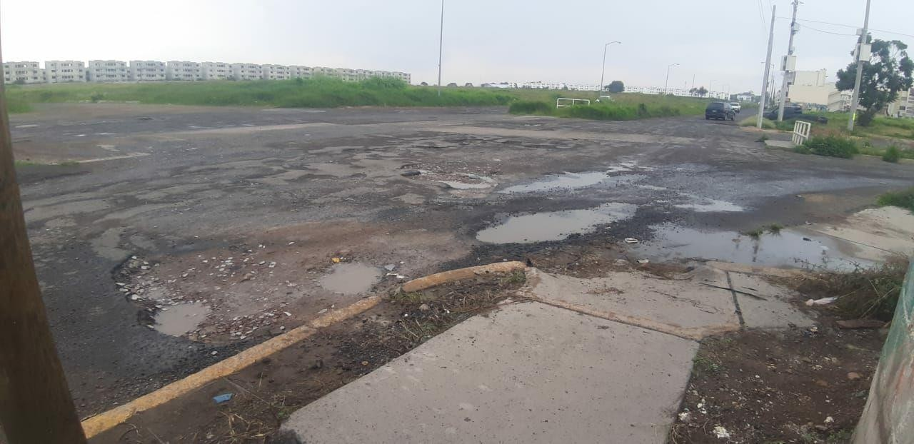
288

Bacheo en el fraccionamiento Los Cantaros.

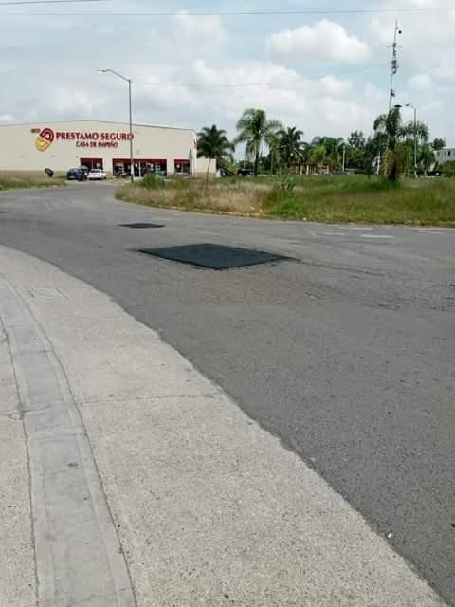
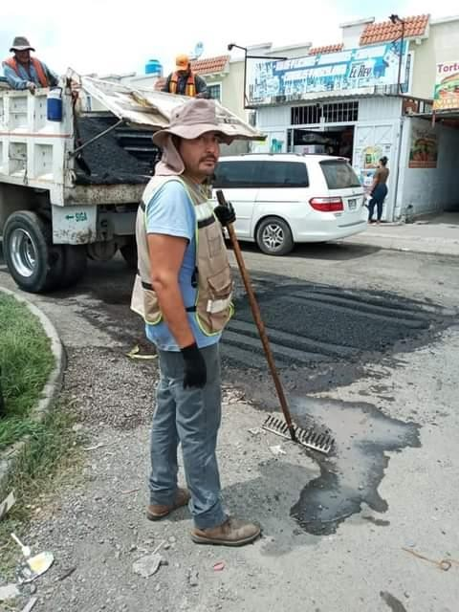

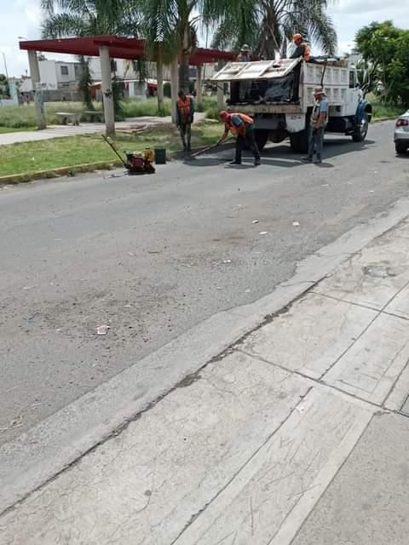
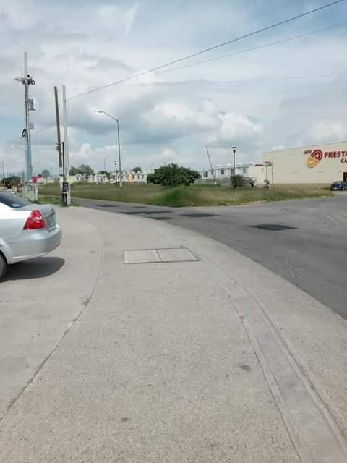
289

VII.- Actividades Institucionales

Reconocimiento al personal de Protección Civil en la sesion de Cabildo del 27 de agosto del 2020.
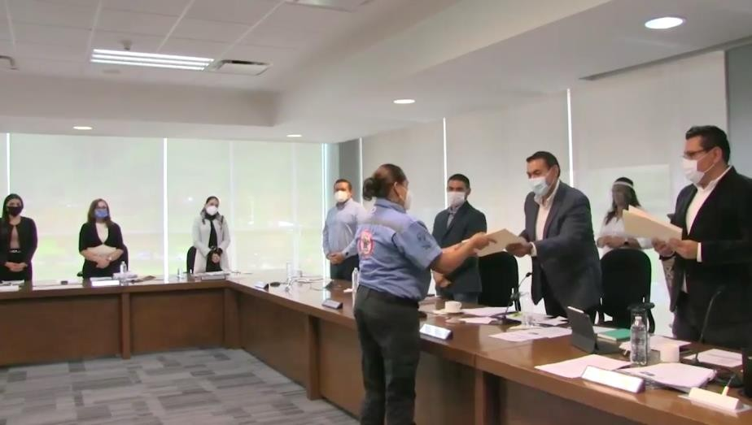

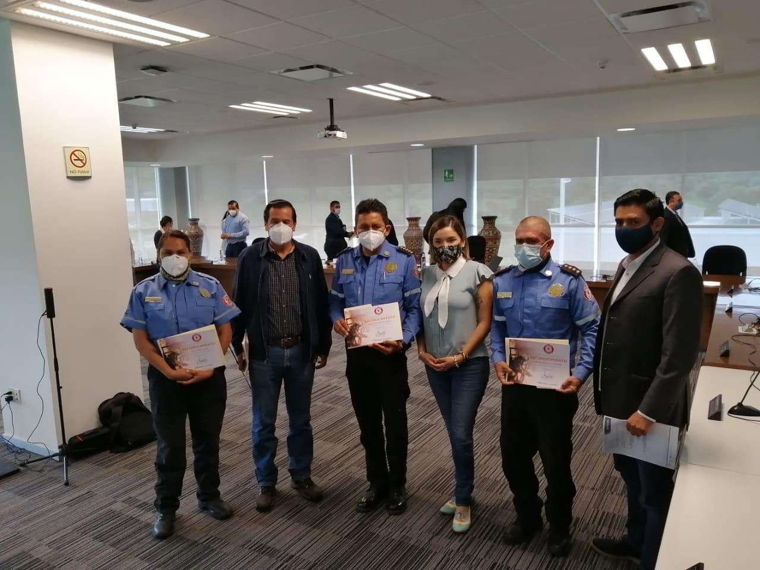
290

VIII.- Conclusiones
A las niñas, niños, jóvenes, mujeres y hombres de Tlajomulco les digo que estos dos años como Regidora los hemos trabajado en unión con ustedes de nuestra lucha diaria de vivir en un municipio más digno, se han logrado las cosas que están dentro de nuestras posibilidades, otras nos han rebasado.
A todas y todos nos ha tocado compartir este momento histórico que vivimos a nivel mundial, nos hemos enfrentado a la mayor de las vulnerabilidades: nuestra salud y la de nuestras familias, hemos enfrentado también un significativo y lamentable desequilibrio en la economía de nuestros hogares, sin duda ha sido un año lleno de retos y una contundente reflexión a lo verdaderamente importa en nuestras vidas: la salud, la familia, nuestra comunidad y la Madre Tierra.
Quisiera en este informe de este año tan profundamente complejo decirle a toda la ciudadanía de Tlajomulco que seguiré siendo su voz y su voto en el cabildo, y que en cada rincón de este nuestro hogar, seguiremos trabajando responsablemente; no habrá cabida para la traición al pueblo bueno, con su ayuda y con la de todas las personas que queremos un soberano municipio, que respete la dignidad y paz de todas y todos.
No tenemos nada que festejar en este segundo informe de gobierno, la violencia, inseguridad, falta de empleo y las debilidades en atender los servicios públicos básicos no han sido lo que Tlajo merece es por eso que reitero mi compromiso como mujer, ciudadana y regidora.
Desde lo más profundo de mi corazón les digo que amo nuestro territorio, que nuestros cerros, lagos, la gente noble que aquí habita

291

me dan la fuerza para seguir con honestidad esta encomienda que me han dado.
Tenemos mucho trabajo por delante, el Programa de Ordenamiento Ecológico Local del Municipio de Tlajomulco es un pendiente que no podemos dejar que se alargue más, es uno de los instrumentos más valiosos que salvaguarda no sólo el ordenamiento territorial-urbano sino la salud humana y la de la tierra. Como planteé al principio de este informe la seguridad y soberanía alimentaria hoy más que nunca debe de ser una prioridad para los gobiernos locales, es por eso que necesitamos una nueva mirada para construir una nueva calidad y simbología alimentaria, la agroecología como una propuesta de cambios paradigmáticos radicalmente democráticos para la producción de alimentos abarcando todas sus dimensiones, principalmente sus prácticas ancestrales y campesinas de los pueblos originarios.

Queda por lo tanto pendiente y el compromiso de seguir gestionando el Derecho a una Alimentación Sana para los que aquí vivimos.
Agradezco con especial atención a mi equipo de colaboradores, Marisol Sandoval, Óscar Díaz, David Sánchez, así como los colaboradores que han estado presentes durante estso dos años, así como a todo el voluntariado que hace que este trabajo sea posible. Gracias a mi familia y amigos por el apoyo. A todos los que han sido parte de este viaje:

¡Gracias de corazón!

Verónica Mariana Delgado Carrillo Regidora de Morena en Tlajomulco
Septiembre 2020
292

293

294

